ГЛАВА 1. Организация процесса конструирования

В этой главе определяются базовые понятия технологии конструирования программного обеспечения. Как и в любой инженерной дисциплине, основными составляющими технологии конструирования ПО являются продукты (программные системы) и процессы, обеспечивающие создание продуктов. Данная глава посвящена процессам. Здесь рассматриваются основные подходы к организации процесса конструирования. В главе приводятся примеры классических, современных и перспективных процессов конструирования, обсуждаются модели качества процессов конструирования.

Определение технологии конструирования программного обеспечения

Технология конструирования программного обеспечения (ТКПО) — система инженерных принципов для создания экономичного ПО, которое надежно и эффективно работает в реальных компьютерах [64], [69], [71].
Различают методы, средства и процедуры ТКПО.
Методы обеспечивают решение следующих задач:
- планирование и оценка проекта;
- анализ системных и программных требований;
- проектирование алгоритмов, структур данных и программных структур;
- кодирование;
- тестирование;
- сопровождение.
Средства (утилиты) ТКПО обеспечивают автоматизированную или автоматическую поддержку методов. В целях совместного применения утилиты могут объединяться в системы автоматизированного конструирования ПО. Такие системы принято называть CASE-системами. Аббревиатура CASE расшифровывается как Computer Aided Software Engineering (программная инженерия с компьютерной поддержкой).
Процедуры являются «клеем», который соединяет методы и утилиты так, что они обеспечивают непрерывную технологическую цепочку разработки. Процедуры определяют:
- порядок применения методов и утилит;
- формирование отчетов, форм по соответствующим требованиям;
- контроль, который помогает обеспечивать качество и координировать изменения;
- формирование «вех», по которым руководители оценивают прогресс.
Процесс конструирования программного обеспечения состоит из последовательности шагов, использующих методы, утилиты и процедуры. Эти последовательности шагов часто называют парадигмами ТКПО.
Применение парадигм ТКПО гарантирует систематический, упорядоченный подход к промышленной разработке, использованию и сопровождению ПО. Фактически, парадигмы вносят в процесс создания ПО организующее инженерное начало, необходимость которого трудно переоценить.
Рассмотрим наиболее популярные парадигмы ТКПО.

Классический жизненный цикл

Старейшей парадигмой процесса разработки ПО является классический жизненный цикл (автор Уинстон Ройс, 1970) [65].
Очень часто классический жизненный цикл называют каскадной или водопадной моделью, подчеркивая, что разработка рассматривается как последовательность этапов, причем переход на следующий, иерархически нижний этап происходит только после полного завершения работ на текущем этапе (рис. 1.1).
Охарактеризуем содержание основных этапов.
Подразумевается, что разработка начинается на системном уровне и проходит через анализ, проектирование, кодирование, тестирование и сопровождение. При этом моделируются действия стандартного инженерного цикла.
Системный анализ задает роль каждого элемента в компьютерной системе, взаимодействие элементов друг с другом. Поскольку ПО является лишь частью большой системы, то анализ начинается с определения требований ко всем системным элементам и назначения подмножества этих требований программному «элементу». Необходимость системного подхода явно проявляется, когда формируется интерфейс ПО с другими элементами (аппаратурой, людьми, базами данных). На этом же этапе начинается решение задачи планирования проекта ПО. В ходе планирования проекта определяются объем проектных работ и их риск, необходимые трудозатраты, формируются рабочие задачи и план-график работ.
Анализ требований относится к программному элементу — программному обеспечению. Уточняются и детализируются его функции, характеристики и интерфейс.
Все определения документируются в спецификации анализа. Здесь же завершается решение задачи планирования проекта.
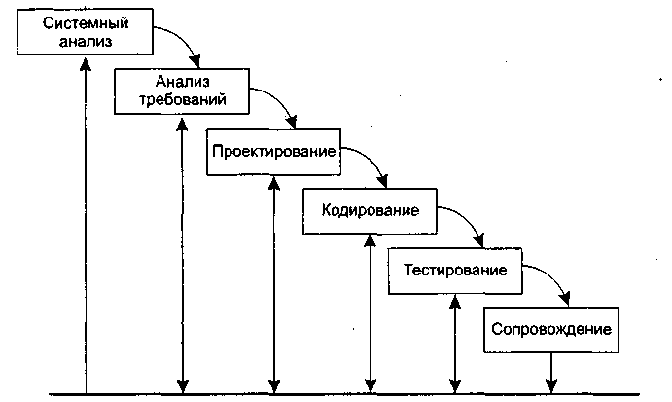
Рис. 1.1. Классический жизненный цикл разработки ПО

Проектирование состоит в создании представлений:
- архитектуры ПО;
- модульной структуры ПО;
- алгоритмической структуры ПО;
- структуры данных;
- входного и выходного интерфейса (входных и выходных форм данных).
Исходные данные для проектирования содержатся в спецификации анализа, то есть в ходе проектирования выполняется трансляция требований к ПО во множество проектных представлений. При решении задач проектирования основное внимание уделяется качеству будущего программного продукта.
Кодирование состоит в переводе результатов проектирования в текст на языке программирования.
Тестирование — выполнение программы для выявления дефектов в функциях, логике и форме реализации программного продукта.
Сопровождение — это внесение изменений в эксплуатируемое ПО. Цели изменений:
- исправление ошибок;
- адаптация к изменениям внешней для ПО среды;
- усовершенствование ПО по требованиям заказчика.
Сопровождение ПО состоит в повторном применении каждого из предшествующих шагов (этапов) жизненного цикла к существующей программе но не в разработке новой программы.
Как и любая инженерная схема, классический жизненный цикл имеет достоинства и недостатки.
Достоинства классического жизненного цикла: дает план и временной график по всем этапам проекта, упорядочивает ход конструирования.
Недостатки классического жизненного цикла:
1) реальные проекты часто требуют отклонения от стандартной последовательности шагов;
2) цикл основан на точной формулировке исходных требований к ПО (реально в начале проекта требования заказчика определены лишь частично);
3) результаты проекта доступны заказчику только в конце работы.

Макетирование

Достаточно часто заказчик не может сформулировать подробные требования по вводу, обработке или выводу данных для будущего программного продукта. С другой стороны, разработчик может сомневаться в приспосабливаемое™ продукта под операционную систему, форме диалога с пользователем или в эффективности реализуемого алгоритма. В этих случаях целесообразно использовать макетирование.
Основная цель макетирования — снять неопределенности в требованиях заказчика.
Макетирование (прототипирование) — это процесс создания модели требуемого программного продукта.
Модель может принимать одну из трех форм:
1) бумажный макет или макет на основе ПК (изображает или рисует человеко-машинный диалог);
2) работающий макет (выполняет некоторую часть требуемых функций);
3) существующая программа (характеристики которой затем должны быть улучшены).
Как показано на рис. 1.2, макетирование основывается на многократном повторении итераций, в которых участвуют заказчик и разработчик.
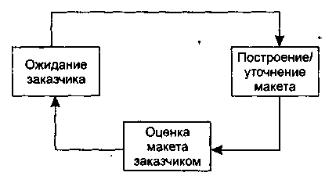
Рис. 1.2. Макетирование

Последовательность действий при макетировании представлена на рис. 1.3. Макетирование начинается со сбора и уточнения требований к создаваемому ПО Разработчик и заказчик встречаются и определяют все цели ПО, устанавливают, какие требования известны, а какие предстоит доопределить.
Затем выполняется быстрое проектирование. В нем внимание сосредоточивается на тех характеристиках ПО, которые должны быть видимы пользователю.
Быстрое проектирование приводит к построению макета.
Макет оценивается заказчиком и используется для уточнения требований к ПО.
Итерации повторяются до тех пор, пока макет не выявит все требования заказчика и, тем самым, не даст возможность разработчику понять, что должно быть сделано.
Достоинство макетирования: обеспечивает определение полных требований к ПО.
Недостатки макетирования:
- заказчик может принять макет за продукт;
- разработчик может принять макет за продукт.
Поясним суть недостатков. Когда заказчик видит работающую версию ПО, он перестает сознавать, что детали макета скреплены «жевательной резинкой и проволокой»; он забывает, что в погоне за работающим вариантом оставлены нерешенными вопросы качества и удобства сопровождения ПО. Когда заказчику говорят, что продукт должен быть перестроен, он начинает возмущаться и требовать, чтобы макет «в три приема» был превращен в рабочий продукт. Очень часто это отрицательно сказывается на управлении разработкой ПО.
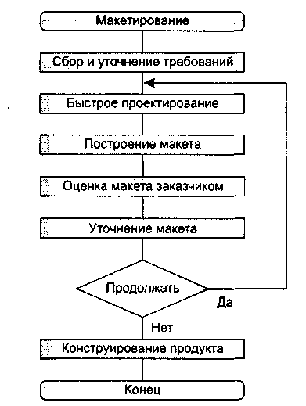
Рис. 1.3. Последовательность действий при макетировании

С другой стороны, для быстрого получения работающего макета разработчик часто идет на определенные компромиссы. Могут использоваться не самые подходящие язык программирования или операционная система. Для простой демонстрации возможностей может применяться неэффективный алгоритм. Спустя некоторое время разработчик забывает о причинах, по которым эти средства не подходят. В результате далеко не идеальный выбранный вариант интегрируется в систему.
Очевидно, что преодоление этих недостатков требует борьбы с житейским соблазном — принять желаемое за действительное.

Стратегии конструирования ПО

Существуют 3 стратегии конструирования ПО:
- однократный проход (водопадная стратегия) — линейная последовательность этапов конструирования;
- инкрементная стратегия. В начале процесса определяются все пользовательские и системные требования, оставшаяся часть конструирования выполняется в виде последовательности версий. Первая версия реализует часть запланированных возможностей, следующая версия реализует дополнительные возможности и т. д., пока не будет получена полная система;
- эволюционная стратегия. Система также строится в виде последовательности версий, но в начале процесса определены не все требования. Требования уточняются в результате разработки версий.
Характеристики стратегий конструирования ПО в соответствии с требованиями стандарта IEEE/EIA 12207.2 приведены в табл. 1.1.

Таблица 1.1. Характеристики стратегий конструирования
Стратегия конструирования | В начале процесса определены все требования? | Множество циклов конструирования? | Промежуточное ПО распространяется?
Однократный проход  Инкрементная (запланированное улучшение продукта)  Эволюционная | Да  Да  Нет | Нет  Да  Да | Нет  Может быть  Да

Инкрементная модель

Инкрементная модель является классическим примером инкрементной стратегии конструирования (рис. 1.4). Она объединяет элементы последовательной водопадной модели с итерационной философией макетирования.
Каждая линейная последовательность здесь вырабатывает поставляемый инкремент ПО. Например, ПО для обработки слов в 1-м инкременте реализует функции базовой обработки файлов, функции редактирования и документирования; во 2-м инкременте — более сложные возможности редактирования и документирования; в 3-м инкременте — проверку орфографии и грамматики; в 4-м инкременте — возможности компоновки страницы.
Первый инкремент приводит к получению базового продукта, реализующего базовые требования (правда, многие вспомогательные требования остаются нереализованными).
План следующего инкремента предусматривает модификацию базового продукта, обеспечивающую дополнительные характеристики и функциональность.
По своей природе инкрементный процесс итеративен, но, в отличие от макетирования, инкрементная модель обеспечивает на каждом инкременте работающий продукт.
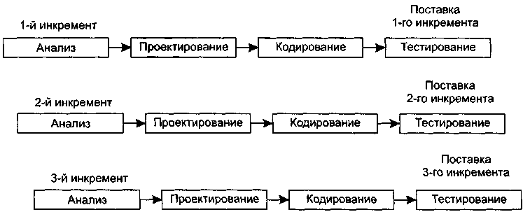
Рис. 1.4. Инкрементная модель

Забегая вперед, отметим, что современная реализация инкрементного подхода — экстремальное программирование ХР (Кент Бек, 1999) [10]. Оно ориентировано на очень малые приращения функциональности.

Быстрая разработка приложений

Модель быстрой разработки приложений (Rapid Application Development) — второй пример применения инкрементной стратегии конструирования (рис. 1.5).
RAD-модель обеспечивает экстремально короткий цикл разработки. RAD — высокоскоростная адаптация линейной последовательной модели, в которой быстрая разработка достигается за счет использования компонентно-ориентированного конструирования. Если требования полностью определены, а проектная область ограничена, RAD-процесс позволяет группе создать полностью функциональную систему за очень короткое время (60-90 дней). RAD-подход ориентирован на разработку информационных систем и выделяет следующие этапы:
- бизнес-моделирование. Моделируется информационный поток между бизнес-функциями. Ищется ответ на следующие вопросы: Какая информация руководит бизнес-процессом? Какая генерируется информация? Кто генерирует ее? Где информация применяется? Кто обрабатывает ее?
- моделирование данных. Информационный поток, определенный на этапе бизнес-моделирования, отображается в набор объектов данных, которые требуются для поддержки бизнеса. Идентифицируются характеристики (свойства, атрибуты) каждого объекта, определяются отношения между объектами;
- моделирование обработки. Определяются преобразования объектов данных, обеспечивающие реализацию бизнес-функций. Создаются описания обработки для добавления, модификации, удаления или нахождения (исправления) объектов данных;
- генерация приложения. Предполагается использование методов, ориентированных на языки программирования 4-го поколения. Вместо создания ПО с помощью языков программирования 3-го поколения, RAD-процесс работает с повторно используемыми программными компонентами или создает повторно используемые компоненты. Для обеспечения конструирования используются утилиты автоматизации;
- тестирование и объединение. Поскольку применяются повторно используемые компоненты, многие программные элементы уже протестированы. Это уменьшает время тестирования (хотя все новые элементы должны быть протестированы).
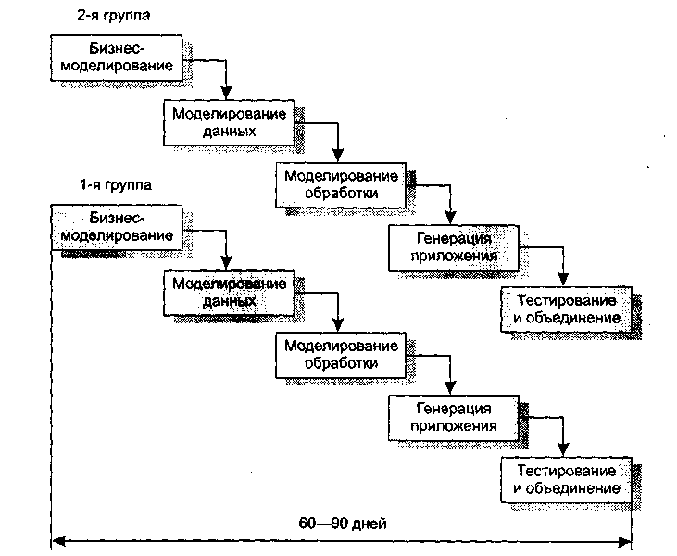
Рис. 1.5. Модель быстрой разработки приложений

Применение RAD возможно в том случае, когда каждая главная функция может быть завершена за 3 месяца. Каждая главная функция адресуется отдельной группе разработчиков, а затем интегрируется в целую систему.
Применение RAD имеет- и свои недостатки, и ограничения.
1. Для больших проектов в RAD требуются существенные людские ресурсы (необходимо создать достаточное количество групп).
2. RAD применима только для таких приложений, которые могут декомпозироваться на отдельные модули и в которых производительность не является критической величиной.
3. RAD не применима в условиях высоких технических рисков (то есть при использовании новой технологии).

Спиральная модель

Спиральная модель — классический пример применения эволюционной стратегии конструирования.
Спиральная модель (автор Барри Боэм, 1988) базируется на лучших свойствах классического жизненного цикла и макетирования, к которым добавляется новый элемент — анализ риска, отсутствующий в этих парадигмах [19].
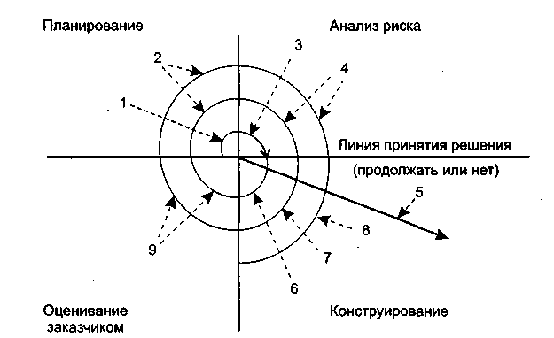
Рис. 1.6. Спиральная модель: 1 — начальный сбор требований и планирование проекта;
2 — та же работа, но на основе рекомендаций заказчика; 3 — анализ риска на основе
начальных требований; 4 — анализ риска на основе реакции заказчика; 5 — переход
к комплексной системе; 6 — начальный макет системы; 7 — следующий уровень макета;
8 — сконструированная система; 9 — оценивание заказчиком

Как показано на рис. 1.6, модель определяет четыре действия, представляемые четырьмя квадрантами спирали.
1. Планирование — определение целей, вариантов и ограничений.
2. Анализ риска — анализ вариантов и распознавание/выбор риска.
3. Конструирование — разработка продукта следующего уровня.
4. Оценивание — оценка заказчиком текущих результатов конструирования.
Интегрирующий аспект спиральной модели очевиден при учете радиального измерения спирали. С каждой итерацией по спирали (продвижением от центра к периферии) строятся все более полные версии ПО.
В первом витке спирали определяются начальные цели, варианты и ограничения, распознается и анализируется риск. Если анализ риска показывает неопределенность требований, на помощь разработчику и заказчику приходит макетирование (используемое в квадранте конструирования). Для дальнейшего определения проблемных и уточненных требований может быть использовано моделирование. Заказчик оценивает инженерную (конструкторскую) работу и вносит предложения по модификации (квадрант оценки заказчиком). Следующая фаза планирования и анализа риска базируется на предложениях заказчика. В каждом цикле по спирали результаты анализа риска формируются в виде «продолжать, не продолжать». Если риск слишком велик, проект может быть остановлен.
В большинстве случаев движение по спирали продолжается, с каждым шагом продвигая разработчиков к более общей модели системы. В каждом цикле по спирали требуется конструирование (нижний правый квадрант), которое может быть реализовано классическим жизненным циклом или макетированием. Заметим, что количество действий по разработке (происходящих в правом нижнем квадранте) возрастает по мере продвижения от центра спирали.
Достоинства спиральной модели:
1) наиболее реально (в виде эволюции) отображает разработку программного обеспечения;
2) позволяет явно учитывать риск на каждом витке эволюции разработки;
3) включает шаг системного подхода в итерационную структуру разработки;
4) использует моделирование для уменьшения риска и совершенствования программного изделия.
Недостатки спиральной модели:
1) новизна (отсутствует достаточная статистика эффективности модели);
2) повышенные требования к заказчику;
3) трудности контроля и управления временем разработки.

Компонентно-ориентированная модель

Компонентно-ориентированная модель является развитием спиральной модели и тоже основывается на эволюционной стратегии конструирования. В этой модели конкретизируется содержание квадранта конструирования — оно отражает тот факт, что в современных условиях новая разработка должна основываться на повторном использовании существующих программных компонентов (рис. 1.7).
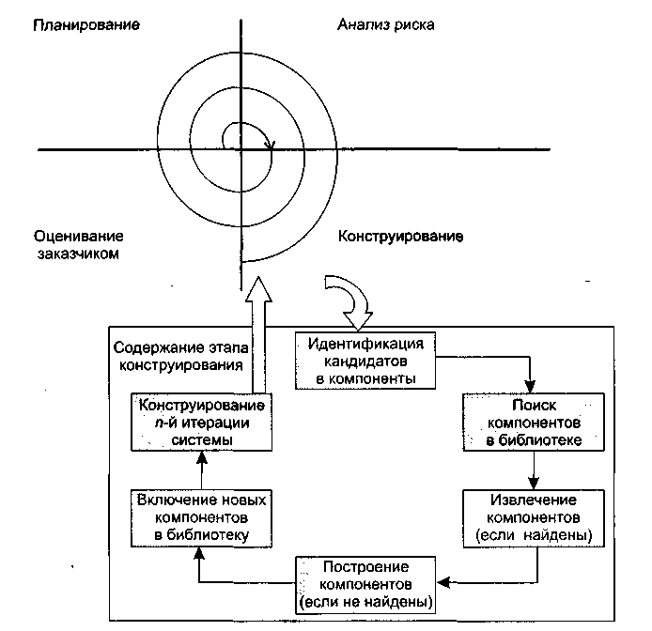
Рис. 1.7. Компонентно-ориентированная модель

Программные компоненты, созданные в реализованных программных проектах, хранятся в библиотеке. В новом программном проекте, исходя из требований заказчика, выявляются кандидаты в компоненты. Далее проверяется наличие этих кандидатов в библиотеке. Если они найдены, то компоненты извлекаются из библиотеки и используются повторно. В противном случае создаются новые компоненты, они применяются в проекте и включаются в библиотеку.
Достоинства компонентно-ориентированной модели:
1) уменьшает на 30% время разработки программного продукта;
2) уменьшает стоимость программной разработки до 70%;
3) увеличивает в полтора раза производительность разработки.

Тяжеловесные и облегченные процессы

В XXI веке потребности общества в программном обеспечении информационных технологий достигли экстремальных значений. Программная индустрия буквально «захлебывается» от потока самых разнообразных заказов. «Больше процессов разработки, хороших и разных!» — скандируют заказчики. «Сейчас, сейчас! Только об этом и думаем!» — отвечают разработчики.
Традиционно для упорядочения и ускорения программных разработок предлагались строго упорядочивающие тяжеловесные (heavyweight) процессы. В этих процессах прогнозируется весь объем предстоящих работ, поэтому они называются прогнозирующими (predictive) процессами. Порядок, который должен выполнять при этом человек-разработчик, чрезвычайно строг — «шаг вправо, шаг влево — виртуальный расстрел!». Иными словами, человеческие слабости в расчет не принимаются, а объем необходимой документации способен отнять покой и сон у «совестливого» разработчика.
В последние годы появилась группа новых, облегченных (lightweight) процессов [29]. Теперь их называют подвижными (agile) процессами [8], [25], [36]. Они привлекательны отсутствием бюрократизма, характерного для тяжеловесных (прогнозирующих) процессов. Новые процессы должны воплотить в жизнь разумный компромисс между слишком строгой дисциплиной и полным ее отсутствием. Иначе говоря, порядка в них достаточно для того, чтобы получить разумную отдачу от разработчиков.
Подвижные процессы требуют меньшего объема документации и ориентированы на человека. В них явно указано на необходимость использования природных качеств человеческой натуры (а не на применение действий, направленных наперекор этим качествам).
Более того, подвижные процессы учитывают особенности современного заказчика, а именно частые изменения его требований к программному продукту. Известно, что для прогнозирующих процессов частые изменения требований подобны смерти. В отличие от них, подвижные процессы адаптируют изменения требований и даже выигрывают от этого. Словом, подвижные процессы имеют адаптивную природу.
Таким образом, в современной инфраструктуре программной инженерии существуют два семейства процессов разработки:
- семейство прогнозирующих (тяжеловесных) процессов;
- семейство адаптивных (подвижных, облегченных) процессов.
У каждого семейства есть свои достоинства, недостатки и область применения:
- адаптивный процесс используют при частых изменениях требований, малочисленной группе высококвалифицированных разработчиков и грамотном заказчике, который согласен участвовать в разработке;
- прогнозирующий процесс применяют при фиксированных требованиях и многочисленной группе разработчиков разной квалификации.

ХР-процесс

Экстремальное программирование (eXtreme Programming, XP) — облегченный (подвижный) процесс (или методология), главный автор которого — Кент Бек (1999) [11]. ХР-процесс ориентирован на группы малого и среднего размера, строящие программное обеспечение в условиях неопределенных или быстро изменяющихся требований. ХР-группу образуют до 10 сотрудников, которые размещаются в одном помещении.
Основная идея ХР — устранить высокую стоимость изменения, характерную для приложений с использованием объектов, паттернов* и реляционных баз данных. Поэтому ХР-процесс должен быть высокодинамичным процессом. ХР-группа имеет дело с изменениями требований на всем протяжении итерационного цикла разработки, причем цикл состоит из очень коротких итераций. Четырьмя базовыми действиями в ХР-цикле являются: кодирование, тестирование, выслушивание заказчика и проектирование. Динамизм обеспечивается с помощью четырех характеристик: непрерывной связи с заказчиком (и в пределах группы), простоты (всегда выбирается минимальное решение), быстрой обратной связи (с помощью модульного и функционального тестирования), смелости в проведении профилактики возможных проблем.
* Паттерн является решением типичной проблемы в определенном контексте.

Большинство принципов, поддерживаемых в ХР (минимальность, простота, эволюционный цикл разработки, малая длительность итерации, участие пользователя, оптимальные стандарты кодирования и т. д.), продиктованы здравым смыслом и применяются в любом упорядоченном процессе. Просто в ХР эти принципы, как показано в табл. 1.2, достигают «экстремальных значений».

Таблица 1.2. Экстремумы в экстремальном программировании
Практика здравого смысла | ХР-экстремум | ХР-реализация
Проверки кода | Код проверяется все время | Парное программирование
Тестирование | Тестирование выполняется все время, даже с помощью заказчиков | Тестирование модуля, функциональное тестирование
Проектирование | Проектирование является частью ежедневной деятельности каждого разработчика | Реорганизация (refactoring)
Простота | Для системы выбирается простейшее проектное решение, поддерживающее ее текущую функциональность | Самая простая вещь, которая могла бы работать
Архитектура | Каждый постоянно работает над уточнением архитектуры | Метафора
Тестирование интеграции | Интегрируется и тестируется несколько раз в день | Непрерывная интеграция
Короткие итерации | Итерации являются предельно короткими, продолжаются секунды, минуты, часы, а не недели, месяцы или годы | Игра планирования

Тот, кто принимает принцип «минимального решения» за хакерство, ошибается, в действительности ХР — строго упорядоченный процесс. Простые решения, имеющие высший приоритет, в настоящее время рассматриваются как наиболее ценные части системы, в отличие от проектных решений, которые пока не нужны, а могут (в условиях изменения требований и операционной среды) и вообще не понадобиться.
Базис ХР образуют перечисленные ниже двенадцать методов.
1. Игра планирования (Planning game) — быстрое определение области действия следующей реализации путем объединения деловых приоритетов и технических оценок. Заказчик формирует область действия, приоритетность и сроки с точки зрения бизнеса, а разработчики оценивают и прослеживают продвижение (прогресс).
2. Частая смена версий (Small releases) — быстрый запуск в производство простой системы. Новые версии реализуются в очень коротком (двухнедельном) цикле.
3. Метафора (Metaphor) — вся разработка проводится на основе простой, общедоступной истории о том, как работает вся система.
4. Простое проектирование (Simple design) — проектирование выполняется настолько просто, насколько это возможно в данный момент.
5. Тестирование (Testing) — непрерывное написание тестов для модулей, которые должны выполняться безупречно; заказчики пишут тесты для демонстрации законченности функций. «Тестируй, а затем кодируй» означает, что входным критерием для написания кода является «отказавший» тестовый вариант.
6. Реорганизация (Refactoring) — система реструктурируется, но ее поведение не изменяется; цель — устранить дублирование, улучшить взаимодействие, упростить систему или добавить в нее гибкость.
7. Парное программирование (Pair programming) — весь код пишется двумя программистами, работающими на одном компьютере.
8. Коллективное владение кодом (Collective ownership) — любой разработчик может улучшать любой код системы в любое время.
9. Непрерывная интеграция (Continuous integration) — система интегрируется и строится много раз в день, по мере завершения каждой задачи. Непрерывное регрессионное тестирование, то есть повторение предыдущих тестов, гарантирует, что изменения требований не приведут к регрессу функциональности.
10. 40-часовая неделя (40-hour week) — как правило, работают не более 40 часов в неделю. Нельзя удваивать рабочую неделю за счет сверхурочных работ.
11. Локальный заказчик (On-site customer) — в группе все время должен находиться представитель заказчика, действительно готовый отвечать на вопросы разработчиков.
12. Стандарты кодирования (Coding standards) — должны выдерживаться правила, обеспечивающие одинаковое представление программного кода во всех частях программной системы.
Игра планирования и частая смена версий зависят от заказчика, обеспечивающего набор «историй» (коротких описаний), характеризующих работу, которая будет выполняться для каждой версии системы. Версии генерируются каждые две недели, поэтому разработчики и заказчик должны прийти к соглашению о том, какие истории будут осуществлены в пределах двух недель. Полную функциональность, требуемую заказчику, характеризует пул историй; но для следующей двухнедельной итерации из пула выбирается подмножество историй, наиболее важное для заказчика. В любое время в пул могут быть добавлены новые истории, таким образом, требования могут быстро изменяться. Однако процессы двухнедельной генерации основаны на наиболее важных функциях, входящих в текущий пул, следовательно, изменчивость управляется. Локальный заказчик обеспечивает поддержку этого стиля итерационной разработки.
«Метафора» обеспечивает глобальное «видение» проекта. Она могла бы рассматриваться как высокоуровневая архитектура, но ХР подчеркивает желательность проектирования при минимизации проектной документации. Точнее говоря, ХР предлагает непрерывное перепроектирование (с помощью реорганизации), при котором нет нужды в детализированной проектной документации, а для инженеров сопровождения единственным надежным источником информации является программный код. Обычно после написания кода проектная документация выбрасывается. Проектная документация сохраняется только в том случае, когда заказчик временно теряет способность придумывать новые истории. Тогда систему помещают в «нафталин» и пишут руководство страниц на пять-десять по «нафталиновому» варианту системы. Использование реорганизации приводит к реализации простейшего решения, удовлетворяющего текущую потребность. Изменения в требованиях заставляют отказываться от всех «общих решений».
Парное программирование — один из наиболее спорных методов в ХР, оно влияет на ресурсы, что важно для менеджеров, решающих, будет ли проект использовать ХР. Может показаться, что парное программирование удваивает ресурсы, но исследования доказали: парное программирование приводит к повышению качества и уменьшению времени цикла. Для согласованной группы затраты увеличиваются на 15%, а время цикла сокращается на 40-50%. Для Интернет-среды увеличение скорости продаж покрывает повышение затрат. Сотрудничество улучшает процесс решения проблем, улучшение качества существенно снижает затраты сопровождения, которые превышают стоимость дополнительных ресурсов по всему циклу разработки.
Коллективное владение означает, что любой разработчик может изменять любой фрагмент кода системы в любое время. Непрерывная интеграция, непрерывное регрессионное тестирование и парное программирование ХР обеспечивают защиту от возникающих при этом проблем.
«Тестируй, а затем кодируй» — эта фраза выражает акцент ХР на тестировании. Она отражает принцип, по которому сначала планируется тестирование, а тестовые варианты разрабатываются параллельно анализу требований, хотя традиционный подход состоит в тестировании «черного ящика». Размышление о тестировании в начале цикла жизни — хорошо известная практика конструирования ПО (правда, редко осуществляемая практически).
Основным средством управления ХР является метрика, а среда метрик — «большая визуальная диаграмма». Обычно используют 3-4 метрики, причем такие, которые видимы всей группе. Рекомендуемой в ХР метрикой является «скорость проекта» — количество историй заданного размера, которые могут быть реализованы в итерации.
При принятии ХР рекомендуется осваивать его методы по одному, каждый раз выбирая метод, ориентированный на самую трудную проблему группы. Конечно, все эти методы являются «не более чем правилами» — группа может в любой момент поменять их (если ее сотрудники достигли принципиального соглашения по поводу внесенных изменений). Защитники ХР признают, что ХР оказывает сильное социальное воздействие, и не каждый может принять его. Вместе с тем, ХР — это методология, обеспечивающая преимущества только при использовании законченного набора базовых методов.
Рассмотрим структуру «идеального» ХР-процесса. Основным структурным элементом процесса является ХР-реализация, в которую многократно вкладывается базовый элемент — ХР-итерация. В состав ХР-реализации и ХР-итерации входят три фазы — исследование, блокировка, регулирование. Исследование (exploration) — это поиск новых требований (историй, задач), которые должна выполнять система. Блокировка (commitment) — выбор для реализации конкретного подмножества из всех возможных требований (иными словами, планирование). Регулирование (steering) — проведение разработки, воплощение плана в жизнь.
ХР рекомендует: первая реализация должна иметь длительность 2-6 месяцев, продолжительность остальных реализаций — около двух месяцев, каждая итерация длится приблизительно две недели, а численность группы разработчиков не превышает 10 человек. ХР-процесс для проекта с семью реализациями, осуществляемый за 15 месяцев, показан на рис. 1.8.
Процесс инициируется начальной исследовательской фазой.
Фаза исследования, с которой начинается любая реализация и итерация, имеет клапан «пропуска», на этой фазе принимается решение о целесообразности дальнейшего продолжения работы.
Предполагается, что длительность первой реализации составляет 3 месяца, длительность второй — седьмой реализаций — 2 месяца. Вторая — седьмая реализации образуют период сопровождения, характеризующий природу ХР-проекта. Каждая итерация длится две недели, за исключением тех, которые относят к поздней стадии реализации — «запуску в производство» (в это время темп итерации ускоряется).
Наиболее трудна первая реализация — пройти за три месяца от обычного старта (скажем, отдельный сотрудник не зафиксировал никаких требований, не определены ограничения) к поставке заказчику системы промышленного качества очень сложно.
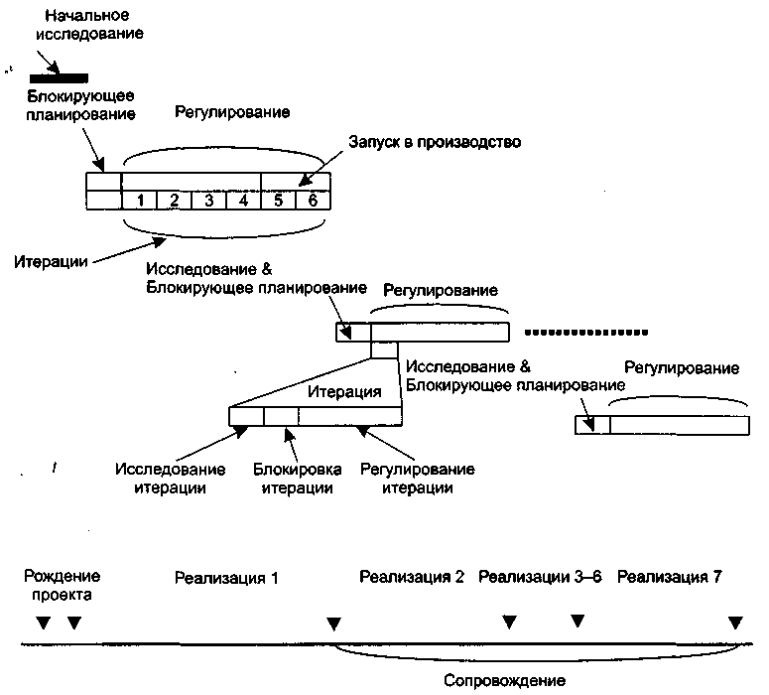
Рис. 1.8. Идеальный ХР-процесс

Модели качества процессов конструирования

В современных условиях, условиях жесткой конкуренции, очень важно гарантировать высокое качество вашего процесса конструирования ПО. Такую гарантию дает сертификат качества процесса, подтверждающий его соответствие принятым международным стандартам. Каждый такой стандарт фиксирует свою модель обеспечения качества. Наиболее авторитетны модели стандартов ISO 9001:2000, ISO/ IEC 15504 и модель зрелости процесса конструирования ПО (Capability Maturity Model — СММ) Института программной инженерии при американском университете Карнеги-Меллон.
Модель стандарта ISO 9001:2000 ориентирована на процессы разработки из любых областей человеческой деятельности. Стандарт ISO/IEC 15504 специализируется на процессах программной разработки и отличается более высоким уровнем детализации. Достаточно сказать, что объем этого стандарта превышает 500 страниц. Значительная часть идей ISO/IEC 15504 взята из модели СММ.
Базовым понятием модели СММ считается зрелость компании [61], [62]. Незрелой называют компанию, где процесс конструирования ПО и принимаемые решения зависят только от таланта конкретных разработчиков. Как следствие, здесь высока вероятность превышения бюджета или срыва сроков окончания проекта.
Напротив, в зрелой компании работают ясные процедуры управления проектами и построения программных продуктов. По мере необходимости эти процедуры уточняются и развиваются. Оценки длительности и затрат разработки точны, основываются на накопленном опыте. Кроме того, в компании имеются и действуют корпоративные стандарты на процессы взаимодействия с заказчиком, процессы анализа, проектирования, программирования, тестирования и внедрения программных продуктов. Все это создает среду, обеспечивающую качественную разработку программного обеспечения.
Таким образом, модель СММ фиксирует критерии для оценки зрелости компании и предлагает рецепты для улучшения существующих в ней процессов. Иными словами, в ней не только сформулированы условия, необходимые для достижения минимальной организованности процесса, но и даются рекомендации по дальнейшему совершенствованию процессов.
Очень важно отметить, что модель СММ ориентирована на построение системы постоянного улучшения процессов. В ней зафиксированы пять уровней зрелости (рис. 1.9) и предусмотрен плавный, поэтапный подход к совершенствованию процессов — можно поэтапно получать подтверждения об улучшении процессов после каждого уровня зрелости.
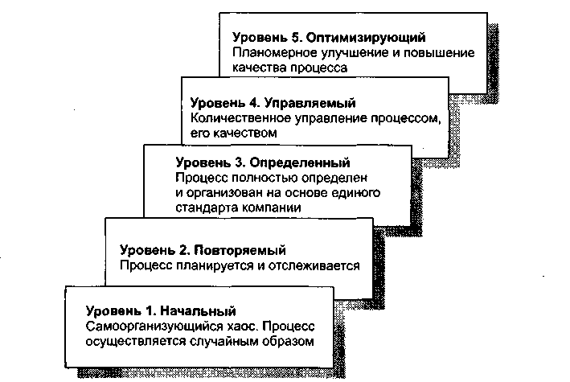
Рис. 1.9. Пять уровней зрелости модели СММ

Начальный уровень (уровень 1) означает, что процесс в компании не формализован. Он не может строго планироваться и отслеживаться, его успех носит случайный характер. Результат работы целиком и полностью зависит от личных качеств отдельных сотрудников. При увольнении таких сотрудников проект останавливается.
Для перехода на повторяемый уровень (уровень 2) необходимо внедрить формальные процедуры для выполнения основных элементов процесса конструирования. Результаты выполнения процесса соответствуют заданным требованиям и стандартам. Основное отличие от уровня 1 состоит в том, что выполнение процесса планируется и контролируется. Применяемые средства планирования и управления дают возможность повторения ранее достигнутых успехов.
Следующий, определенный уровень (уровень 3) требует, чтобы все элементы процесса были определены, стандартизованы и задокументированы. Основное отличие от уровня 2 заключается в том, что элементы процесса уровня 3 планируются и управляются на основе единого стандарта компании. Качество разрабатываемого ПО уже не зависит от способностей отдельных личностей.
С переходом на управляемый уровень (уровень 4) в компании принимаются количественные показатели качества как программных продуктов, так и процесса. Это обеспечивает более точное планирование проекта и контроль качества его результатов. Основное отличие от уровня 3 состоит в более объективной, количественной оценке продукта и процесса.
Высший, оптимизирующий уровень (уровень 5) подразумевает, что главной задачей компании становится постоянное улучшение и повышение эффективности существующих процессов, ввод новых технологий. Основное отличие от уровня 4 заключается в том, что технология создания и сопровождения программных продуктов планомерно и последовательно совершенствуется.
Каждый уровень СММ характеризуется областью ключевых процессов (ОКП), причем считается, что каждый последующий уровень включает в себя все характеристики предыдущих уровней. Иначе говоря, для 3-го уровня зрелости рассматриваются ОКП 3-го уровня, ОКП 2-го уровня и ОКП 1-го уровня. Область ключевых процессов образуют процессы, которые при совместном выполнении приводят к достижению определенного набора целей. Например, ОКП 5-го уровня образуют процессы:
- предотвращения дефектов;
- управления изменениями технологии;
- управления изменениями процесса.
Если все цели ОКП достигнуты, компании присваивается сертификат данного уровня зрелости. Если хотя бы одна цель не достигнута, то компания не может соответствовать данному уровню СММ.

Контрольные вопросы

1. Дайте определение технологии конструирования программного обеспечения.
2. Какие этапы классического жизненного цикла вы знаете?
3. Охарактеризуйте содержание этапов классического жизненного цикла.
4. Объясните достоинства и недостатки классического жизненного цикла.
5. Чем отличается классический жизненный цикл от макетирования?
6. Какие существуют формы макетирования?
7. Чем отличаются друг от друга стратегии конструирования ПО?
8. Укажите сходства и различия классического жизненного цикла и инкрементной модели.
9. Объясните достоинства и недостатки инкрементной модели.
10. Чем отличается модель быстрой разработки приложений от инкрементной модели?
11. Объясните достоинства и недостатки модели быстрой разработки приложений.
12. Укажите сходства и различия спиральной модели и классического жизненного цикла.
13. В чем состоит главная особенность спиральной модели?
14. Чем отличается компонентно-ориентированная модель от спиральной модели и классического жизненного цикла?
15. Перечислите достоинства и недостатки компонентно-ориентированной модели.
16. Чем отличаются тяжеловесные процессы от облегченных процессов?
17. Чем отличаются тяжеловесные процессы от прогнозирующих процессов?
18. Чем отличаются подвижные процессы от облегченных процессов?
19. Перечислите достоинства и недостатки тяжеловесных процессов.
20. Перечислите достоинства и недостатки облегченных процессов.
21. Приведите примеры тяжеловесных процессов.
22. Приведите примеры облегченных процессов.
23. Перечислите характеристики ХР-процесса.
24. Перечислите методы ХР-процесса.
25. В чем состоит главная особенность ХР-процесса?
26. Охарактеризуйте содержание игры планирования в ХР-процессе.
27. Охарактеризуйте назначение метафоры в ХР-процессе.
28. Какова особенность проектирования в ХР-процессе?
29. Какова особенность программирования в ХР-процессе?
30. Что такое реорганизация?
31. Что такое коллективное владение?
32. Какова особенность тестирования в ХР-процессе?
33. Чем отличается ХР-реализация от ХР-итерации?
34. Чем ХР-реализация похожа на ХР-итерацию?
35. Какова длительность ХР-реализации?
36. Какова длительность ХР-итерации?
37. Какова максимальная численность группы ХР-разработчиков?
38. Какие модели качества процессов конструирования вы знаете?
39. Охарактеризуйте модель СММ.
40. Охарактеризуйте уровень зрелости знакомой вам фирмы.

ГЛАВА 2. Руководство программным проектом

В этой главе детально рассматривается такой элемент процесса конструирования ПО, как руководство программным проектом. Читатель знакомится с вопросами планирования проекта, оценки затрат проекта. В данной главе обсуждаются размерно-ориентированные и функционально-ориентированные метрики затрат, методика их применения. Достаточно подробно описывается наиболее популярная модель для оценивания затрат — СОСОМО II. В качестве иллюстраций приводятся примеры предварительного оценивания проекта, анализа влияния на проект конкретных условий разработки.

Процесс руководства проектом

Руководство программным проектом — первый слой процесса конструирования ПО. Термин «слой» подчеркивает, что руководство определяет сущность процесса разработки от его начала до конца. Принцип руководства иллюстрирует рис. 2.1.
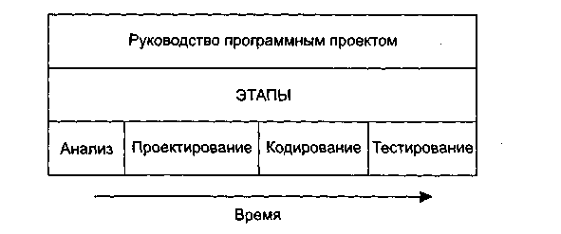
Рис. 2.1. Руководство в процессе конструирования ПО

На этом рисунке прямоугольник обозначает процесс конструирования, в нем выделены этапы, а вверху, над каждым из этапов, размещен слой деятельности «руководство программным проектом».
Для проведения успешного проекта нужно понять объем предстоящих работ, возможный риск, требуемые ресурсы, предстоящие задачи, прокладываемые вехи, необходимые усилия (стоимость), план работ, которому желательно следовать. Руководство программным проектом обеспечивает такое понимание. Оно начинается перед технической работой, продолжается по мере развития ПО от идеи к реальности и достигает наивысшего уровня к концу работ [32], [64], [69].

Начало проекта

Перед планированием проекта следует:
- установить цели и проблемную область проекта;
- обсудить альтернативные решения;
- выявить технические и управленческие ограничения.

Измерения, меры и метрики

Измерения помогают понять как процесс разработки продукта, так и сам продукт. Измерения процесса производятся в целях его улучшения, измерения продукта — для повышения его качества. В результате измерения определяется мера — количественная характеристика какого-либо свойства объекта. Путем непосредственных измерений могут определяться только опорные свойства объекта. Все остальные свойства оцениваются в результате вычисления тех или иных функций от значений опорных характеристик. Вычисления этих функций проводятся по формулам, дающим числовые значения и называемым метриками.
В IEEE Standard Glossary of Software Engineering Terms метрика определена как мера степени обладания свойством, имеющая числовое значение. В программной инженерии понятия мера и метрика очень часто рассматривают как синонимы.

Процесс оценки

При планировании программного проекта надо оценить людские ресурсы (в человеко-месяцах), продолжительность (в календарных датах), стоимость (в тысячах долларов). Обычно исходят из прошлого опыта. Если новый проект по размеру и функциям похож на предыдущий проект, вполне вероятно, что потребуются такие же ресурсы, время и деньги.

Анализ риска

На этой стадии исследуется область неопределенности, имеющаяся в наличии перед созданием программного продукта. Анализируется ее влияние на проект. Нет ли скрытых от внимания трудных технических проблем? Не станут ли изменения, проявившиеся в ходе проектирования, причиной недопустимого отставания по срокам? В результате принимается решение — выполнять проект или нет.

Планирование

Определяется набор проектных задач. Устанавливаются связи между задачами, оценивается сложность каждой задачи. Определяются людские и другие ресурсы. Создается сетевой график задач, проводится его временная разметка.

Трассировка и контроль

Каждая задача, помеченная в плане, отслеживается руководителем проекта. При отставании в решении задачи применяются утилиты повторного планирования. С помощью утилит определяется влияние этого отставания на промежуточную веху и общее время конструирования. Под вехой понимается временная метка, к которой привязано подведение промежуточных итогов.
В результате повторного планирования:
- могут быть перераспределены ресурсы;
- могут быть реорганизованы задачи;
- могут быть пересмотрены выходные обязательства.

Планирование проектных задач

Основной задачей при планировании является определение WBS — Work Breakdown Structure (структуры распределения работ). Она составляется с помощью утилиты планирования проекта. Типовая WBS приведена на рис. 2.2.
Первыми выполняемыми задачами являются системный анализ и анализ требований. Они закладывают фундамент для последующих параллельных задач.
Системный анализ проводится с целью:
1) выяснения потребностей заказчика;
2) оценки выполнимости системы;
3) выполнения экономического и технического анализа;
4) распределения функций по элементам компьютерной системы (аппаратуре, программам, людям, базам данных и т. д.);
5) определения стоимости и ограничений планирования;
6) создания системной спецификации.
В системной спецификации описываются функции, характеристики системы, ограничения разработки, входная и выходная информация.
Анализ требований дает возможность:
1) определить функции и характеристики программного продукта;
2) обозначить интерфейс продукта с другими системными элементами;
3) определить проектные ограничения программного продукта;
4) построить модели: процесса, данных, режимов функционирования продукта;
5) создать такие формы представления информации и функций системы, которые можно использовать в ходе проектирования.
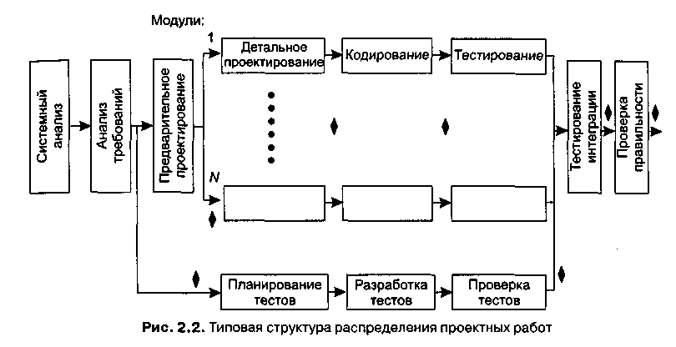
Результаты анализа сводятся в спецификацию требований к программному продукту.
Как видно из типовой структуры, задачи по проектированию и планированию тестов могут быть распараллелены. Благодаря модульной природе ПО для каждого модуля можно предусмотреть параллельный путь для детального (процедурного) проектирования, кодирования и тестирования. После получения всех модулей ПО решается задача тестирования интеграции — объединения элементов в единое целое. Далее проводится тестирование правильности, которое обеспечивает проверку соответствия ПО требованиям заказчика.
Ромбиками на рис. 2.2 обозначены вехи — процедуры контроля промежуточных результатов. Очень важно, чтобы вехи были расставлены через регулярные интервалы (вдоль всего процесса разработки ПО). Это даст руководителю возможность регулярно получать информацию о текущем положении дел. Вехи распространяются и на документацию как на один из результатов успешного решения задачи.
Параллельность действий повышает требования к планированию. Так как параллельные задачи выполняются асинхронно, планировщик должен определить межзадачные зависимости. Это гарантирует «непрерывность движения к объединению». Кроме того, руководитель проекта должен знать задачи, лежащие на критическом пути. Для того чтобы весь проект был выполнен в срок, необходимо выполнять в срок все критические задачи.
Основной рычаг в планирующих методах — вычисление границ времени выполнения задачи.
Обычно используют следующие оценки:
1. Раннее время начала решения задачи 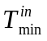 (при условии, что все предыдущие задачи решены в кратчайшее время).
2. Позднее время начала решения задачи 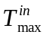 (еще не вызывает общую задержку проекта).
- Раннее время конца решения задачи 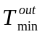.
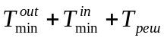.
4. Позднее время конца решения задачи 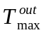.
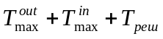.
5. Общий резерв — количество избытков и потерь планирования задач во времени, не приводящих к увеличению длительности критического пути Т_{к.п}.
Все эти значения позволяют руководителю (планировщику) количественно оценить успех в планировании, выполнении задач.
Рекомендуемое правило распределения затрат проекта — 40-20-40:
- на анализ и проектирование приходится 40% затрат (из них на планирование и системный анализ — 5%);
- на кодирование — 20%;
- на тестирование и отладку — 40%.

Размерно-ориентированные метрики

Размерно-ориентированные метрики прямо измеряют программный продукт и процесс его разработки. Основываются размерно-ориентированные метрики на LOC-оценках (Lines Of Code). LOC-оценка — это количество строк в программном продукте.
Исходные данные для расчета этих метрик сводятся в таблицу (табл. 2.1).

Таблица 2.1. Исходные данные для расчета LOC-метрик
Проект | Затраты, чел.-мес | Стоимость, тыс. $ | KLOC, тыс. LOC | Прогр. док- ты, страниц | Ошибки | Люди
ааа01 | 24 | 168 | 12,1 | 365 | 29 | 3
bbb02 | 62 | 440 | 27,2 | 1224 | 86 | 5
ссс03 | 43 | 314 | 20,2 | 1050 | 64 | 6

Таблица содержит данные о проектах за последние несколько лет. Например, запись о проекте aaa01 показывает: 12 100 строк программы были разработаны за 24 человеко-месяца и стоили $168 000. Кроме того, по проекту aaa01 было разработано 365 страниц документации, а в течение первого года эксплуатации было зарегистрировано 29 ошибок. Разрабатывали проект aaa01 три человека.
На основе таблицы вычисляются размерно-ориентированные метрики производительности и качества (для каждого проекта):
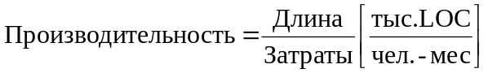;
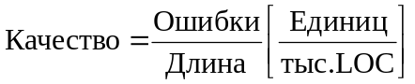;
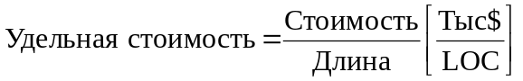;
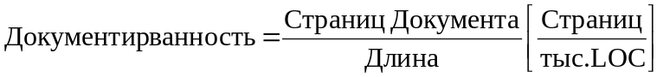.
Достоинства размерно-ориентированных метрик:
1) широко распространены;
2) просты и легко вычисляются.
Недостатки размерно-ориентированных метрик:
1) зависимы от языка программирования;
2) требуют исходных данных, которые трудно получить на начальной стадии проекта;
3) не приспособлены к непроцедурным языкам программирования.

Функционально-ориентированные метрики

Функционально-ориентированные метрики косвенно измеряют программный продукт и процесс его разработки. Вместо подсчета LOC-оценки при этом рассматривается не размер, а функциональность или полезность продукта.
Используется 5 информационных характеристик.
1. Количество внешних вводов. Подсчитываются все вводы пользователя, по которым поступают разные прикладные данные. Вводы должны быть отделены от запросов, которые подсчитываются отдельно.
2. Количество внешних выводов. Подсчитываются все выводы, по которым к пользователю поступают результаты, вычисленные программным приложением. В этом контексте выводы означают отчеты, экраны, распечатки, сообщения об ошибках. Индивидуальные единицы данных внутри отчета отдельно не подсчитываются.
3. Количество внешних запросов. Под запросом понимается диалоговый ввод, который приводит к немедленному программному ответу в форме диалогового вывода. При этом диалоговый ввод в приложении не сохраняется, а диалоговый вывод не требует выполнения вычислений. Подсчитываются все запросы — каждый учитывается отдельно.
4. Количество внутренних логических файлов. Подсчитываются все логические файлы (то есть логические группы данных, которые могут быть частью базы данных или отдельным файлом).
5. Количество внешних интерфейсных файлов. Подсчитываются все логические файлы из других приложений, на которые ссылается данное приложение.
Вводы, выводы и запросы относят к категории транзакция. Транзакция — это элементарный процесс, различаемый пользователем и перемещающий данные между внешней средой и программным приложением. В своей работе транзакции используют внутренние и внешние файлы. Приняты следующие определения.
Внешний ввод — элементарный процесс, перемещающий данные из внешней среды в приложение. Данные могут поступать с экрана ввода или из другого приложения. Данные могут использоваться для обновления внутренних логических файлов. Данные могут содержать как управляющую, так и деловую информацию. Управляющие данные не должны модифицировать внутренний логический файл.
Внешний вывод — элементарный процесс, перемещающий данные, вычисленные в приложении, во внешнюю среду. Кроме того, в этом процессе могут обновляться внутренние логические файлы. Данные создают отчеты или выходные файлы, посылаемые другим приложениям. Отчеты и файлы создаются на основе внутренних логических файлов и внешних интерфейсных файлов. Дополнительно этот процесс может использовать вводимые данные, их образуют критерии поиска и параметры, не поддерживаемые внутренними логическими файлами. Вводимые данные поступают извне, но носят временный характер и не сохраняются во внутреннем логическом файле.
Внешний запрос — элементарный процесс, работающий как с вводимыми, так и с выводимыми данными. Его результат — данные, возвращаемые из внутренних логических файлов и внешних интерфейсных файлов. Входная часть процесса не модифицирует внутренние логические файлы, а выходная часть не несет данных, вычисляемых приложением (в этом и состоит отличие запроса от вывода).
Внутренний логический файл — распознаваемая пользователем группа логически связанных данных, которая размещена внутри приложения и обслуживается через внешние вводы.
Внешний интерфейсный файл — распознаваемая пользователем группа логически связанных данных, которая размещена внутри другого приложения и поддерживается им. Внешний файл данного приложения является внутренним логическим файлом в другом приложении.
Каждой из выявленных характеристик ставится в соответствие сложность. Для этого характеристике назначается низкий, средний или высокий ранг, а затем формируется числовая оценка ранга.
Для транзакций ранжирование основано на количестве ссылок на файлы и количестве типов элементов данных. Для файлов ранжирование основано на количестве типов элементов-записей и типов элементов данных, входящих в файл.
Тип элемента-записи — подгруппа элементов данных, распознаваемая пользователем в пределах файла.
Тип элемента данных — уникальное не рекурсивное (неповторяемое) поле, распознаваемое пользователем. В качестве примера рассмотрим табл. 2.2.
В этой таблице 10 элементов данных: День, Хиты, % от Сумма хитов, Сеансы пользователя, Сумма хитов (по рабочим дням), % от Сумма хитов (по рабочим дням), Сумма сеансов пользователя (по рабочим дням), Сумма хитов (по выходным дням), % от Сумма хитов (по выходным дням), Сумма сеансов пользователя (по выходным дням). Отметим, что поля День, Хиты, % от Сумма хитов, Сеансы пользователя имеют рекурсивные данные, которые в расчете не учитываются.

Таблица 2.2. Пример для расчета элементов данных
Уровень активности дня недели
День | Хиты | % от Сумма хитов | Сеансы пользователя
Понедельник | 1887 | 16,41 | 201
Вторник | 1547 | 13,45 | 177
Среда | 1975 | 17,17 | 195
Четверг | 1591 | 13,83 | 191
Пятница | 2209 | 19,21 | 200
Суббота | 1286 | 11,18 | 121
Воскресенье | 1004 | 8,73 | 111
Сумма по рабочим дням | 9209 | 80,08 | 964
Сумма по выходным дням | 2290 | 19,91 | 232

Примеры элементов данных для различных характеристик приведены в табл. 2.3, а табл. 2.4 содержит правила учета элементов данных из графического интерфейса пользователя (GUI).

Таблица 2.3. Примеры элементов данных
Информационная характеристика | Элементы данных
Внешние Вводы  Внешние Выводы  Внешние Запросы | Поля ввода данных, сообщения об ошибках, вычисляемые значения, кнопки  Поля данных в отчетах, вычисляемые значения, сообщения об ошибках, заголовки столбцов, которые читаются из внутреннего файла  Вводимые элементы: поле, используемое для поиска, щелчок мыши. Выводимые элементы — отображаемые на экране поля

Таблица 2.4. Правила учета элементов данных из графического интерфейса пользователя

Элемент данных | Правило учета
Группа радиокнопок  Группа флажков (переключателей)  Командные кнопки  Списки | Так как в группе пользователь выбирает только одну радиокнопку, все радиокнопки группы считаются одним элементом данных  Так как в группе пользователь может выбрать несколько флажков, каждый флажок считают элементом данных  Командная кнопка может определять действие добавления, изменения, запроса. Кнопка ОК может вызывать транзакции (различных типов). Кнопка Next может быть входным элементом запроса или вызывать другую транзакцию. Каждая кнопка считается отдельным элементом данных  Список может быть внешним запросом, но результат запроса может быть элементом данных внешнего ввода
Например, GUI для обслуживания клиентов может иметь поля Имя, Адрес, Город, Страна, Почтовый Индекс, Телефон, Email. Таким образом, имеется 7 полей или семь элементов данных. Восьмым элементом данных может быть командная кнопка (добавить, изменить, удалить). В этом случае каждый из внешних вводов Добавить, Изменить, Удалить будет состоять из 8 элементов данных (7 полей плюс командная кнопка).
Обычно одному экрану GUI соответствует несколько транзакций. Типичный экран включает несколько внешних запросов, сопровождающих внешний ввод.
Обсудим порядок учета сообщений. В приложении с GUI генерируются 3 типа сообщений: сообщения об ошибке, сообщения подтверждения и сообщения уведомления. Сообщения об ошибке (например, Требуется пароль) и сообщения подтверждения (например, Вы действительно хотите удалить клиента?) указывают, что произошла ошибка или что процесс может быть завершен. Эти сообщения не образуют самостоятельного процесса, они являются частью другого процесса, то есть считаются элементом данных соответствующей транзакции.
С другой стороны, уведомление является независимым элементарным процессом. Например, при попытке получить из банкомата сумму денег, превышающую их количество на счете, генерируется сообщение Не хватает средств для завершения транзакции. Оно является результатом чтения информации из файла счета и формирования заключения. Сообщение уведомления рассматривается как внешний вывод.
Данные для определения ранга и оценки сложности транзакций и файлов приведены в табл. 2.5-2.9 (числовая оценка указана в круглых скобках). Использовать их очень просто. Например, внешнему вводу, который ссылается на 2 файла и имеет 7 элементов данных, по табл. 2.5 назначается средний ранг и оценка сложности 4.

Таблица 2.5. Ранг и оценка сложности внешних вводов

Ссылки на файлы | Элементы данных
 | 1-4 | 5-15 | >15
0-1  2  >2 | Низкий (3)  Низкий (3)  Средний (4) | Низкий (3)  Средний (4)  Высокий (6) | Средний (4)  Высокий (6)  Высокий (6)

Таблица 2.6. Ранг и оценка сложности внешних выводов

Ссылки на файлы | Элементы данных
 | 1-4 | 5-19 | >19
0-1  2-3  >3 | Низкий (4)  Низкий (4)  Средний (5) | Низкий (4)  Средний (5)  Высокий (7) | Средний (5)  Высокий (7)  Высокий (7)

Таблица 2.7. Ранг и оценка сложности внешних запросов

Ссылки на файлы | Элементы данных
 | 1-4 | 5-19 | >19
0-1  2-3  >3 | Низкий (3)  Низкий (3)  Средний (4) | Низкий (3)  Средний (4)  Высокий (6) | Средний (4)  Высокий (6)  Высокий (6)

Таблица 2.8. Ранг и оценка сложности внутренних логических файлов

Типы элементов-записей | Элементы данных
 | 1-19 | 20-50 | >50
1  2-5  >5 | Низкий (7)  Низкий (7)  Средний (10) | Низкий (7)  Средний (10)  Высокий (15) | Средний (10)  Высокий (15)  Высокий (15)

Таблица 2.9. Ранг и оценка сложности внешних интерфейсных файлов
Типы элементов-записей | Элементы данных
 | 1-19 | 20-50 | >50
1  2-5  >5 | Низкий (5)  Низкий (5)  Средний (7) | Низкий (5)  Средний (7)  Высокий (10) | Средний (7)  Высокий (10)  Высокий (10)
Отметим, что если во внешнем запросе ссылка на файл используется как на этапе ввода, так и на этапе вывода, она учитывается только один раз. Такое же правило распространяется и на элемент данных (однократный учет).
После сбора всей необходимой информации приступают к расчету метрики — количества функциональных указателей FP (Function Points). Автором этой метрики является А. Албрехт (1979) [7].
Исходные данные для расчета сводятся в табл. 2.10.

Таблица 2.10. Исходные данные для расчета FP-метрик

Имя характеристики | Ранг, сложность, количество
 | Низкий | Средний | Высокий | Итого
Внешние вводы | 0x3 = __ | 0x4 = __ | 0x6 = __ | = 0
Внешние выводы | 0x4 = __ | 0x5 = __ | 0x7 = __ | = 0
Внешние запросы | 0х3 = __ | 0x4 = __ | 0x6 = __ | = 0
Внутренние логические файлы  Внешние интерфейсные файлы | 0x7 = __  0x5 = __ | 0x 10= __  0x7 = __ | 0x15 = __  0x10 = __ | = 0  = 0
Общее количество |  |  |  | = 0

В таблицу заносится количественное значение характеристики каждого вида (по всем уровням сложности). Места подстановки значений отмечены прямоугольниками (прямоугольник играет роль метки-заполнителя). Количественные значения характеристик умножаются на числовые оценки сложности. Полученные в каждой строке значения суммируются, давая полное значение для данной характеристики. Эти полные значения затем суммируются по вертикали, формируя общее количество.
Количество функциональных указателей вычисляется по формуле
FP = Общее количество х (0,65+ 0,01 x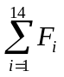), (2.1)
где F_{i} — коэффициенты регулировки сложности.
Каждый коэффициент может принимать следующие значения: 0 — нет влияния, 1 — случайное, 2 — небольшое, 3 — среднее, 4 — важное, 5 — основное.
Значения выбираются эмпирически в результате ответа на 14 вопросов, которые характеризуют системные параметры приложения (табл. 2.11).

Таблица 2.11. Определение системных параметров приложения

№ | Системный параметр | Описание
1 | Передачи данных | Сколько средств связи требуется для передачи или обмена информацией с приложением или системой?
2 | Распределенная обработка данных | Как обрабатываются распределенные данные и функции обработки?
3 | Производительность | Нуждается ли пользователь в фиксации времени ответа или производительности?.
4 | Распространенность используемой конфигурации | Насколько распространена текущая аппаратная платформа, на которой будет выполняться приложение?
5 | Скорость транзакций | Как часто выполняются транзакции? (каждый день, каждую неделю, каждый месяц)
6 | Оперативный ввод данных | Какой процент информации надо вводить в режиме онлайн?
7 | Эффективность работы конечного пользователя | Приложение проектировалось для обеспечения эффективной работы конечного пользователя?
8 | Оперативное обновление | Как много внутренних файлов обновляется в онлайновой транзакции?
9 | Сложность обработки | Выполняет ли приложение интенсивную логическую или математическую обработку?
10 | Повторная используемость | Приложение разрабатывалось для удовлетворения требований одного или многих пользователей?
11 | Легкость инсталляции | Насколько трудны преобразование и инсталляция приложения?
12 | Легкость эксплуатации | Насколько эффективны и/или автоматизированы процедуры запуска, резервирования и восстановления?
13 | Разнообразные условия размещения | Была ли спроектирована, разработана и поддержана возможность инсталляции приложения в разных местах для различных организаций?
14 | Простота изменений | Была ли спроектирована, разработана и поддержана в приложении простота изменений?

После вычисления FP на его основе формируются метрики производительности, качества и т. д.:
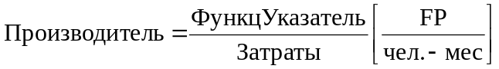;
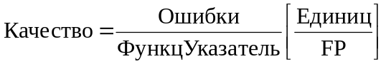;
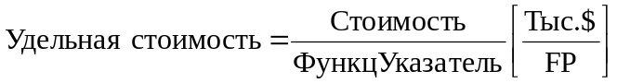;
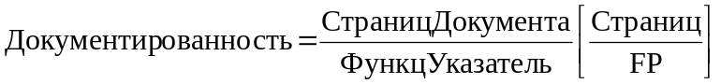.

Область применения метода функциональных указателей — коммерческие информационные системы. Для продуктов с высокой алгоритмической сложностью используются метрики указателей свойств (Features Points). Они применимы к системному и инженерному ПО, ПО реального времени и встроенному ПО.
Для вычисления указателя свойств добавляется одна характеристика — количество алгоритмов. Алгоритм здесь определяется как ограниченная подпрограмма вычислений, которая включается в общую компьютерную программу. Примеры алгоритмов: обработка прерываний, инвертирование матрицы, расшифровка битовой строки. Для формирования указателя свойств составляется табл. 2.12.

Таблица 2.12. Исходные данные для расчета указателя свойств
№ | Характеристика | Количество | Сложность | Итого
1 | Вводы | 0 | х4 | = 0
2 | Выводы | 0 | х5 | = 0
3 | Запросы | 0 | х4 | = 0
4 | Логические файлы | 0 | х7 | = 0
5 | Интерфейсные файлы | 0 | х7 | = 0
6 | Количество алгоритмов | 0 | х3 | = 0
Общее количество |  |  |  | = 0

После заполнения таблицы по формуле (2.1) вычисляется значение указателя свойств. Для сложных систем реального времени это значение на 25-30% больше значения, вычисляемого по таблице для количества функциональных указателей.
Достоинства функционально-ориентированных метрик:
1. Не зависят от языка программирования.
2. Легко вычисляются на любой стадии проекта.
Недостаток функционально-ориентированных метрик: результаты основаны на субъективных данных, используются не прямые, а косвенные измерения. FP-оценки легко пересчитать в LOC-оценки. Как показано в табл. 2.13, результаты пересчета зависят от языка программирования, используемого для реализации ПО.

Таблица 2.13. Пересчет FP-оценок в LOC-оценки
Язык программирования | Количество операторов на один FP
Ассемблер  С | 320  128
Кобол | 106
Фортран | 106
Паскаль | 90
C++ | 64
Java | 53
Ada 95 | 49
Visual Basic | 32
Visual C++ | 34
Delphi Pascal | 29
Smalltalk | 22
Perl | 21
HTML3 | 15
LISP | 64
Prolog | 64
Miranda | 40
Haskell | 38

Выполнение оценки в ходе руководства проектом

Процесс руководства программным проектом начинается с множества действий, объединяемых общим названием планирование проекта. Первое из этих действий — выполнение оценки. Оно закладывает фундамент для других действий по планированию проекта. При оценке проекта чрезвычайно высока цена ошибок. Очень важно провести оценку с минимальным риском.

Выполнение оценки проекта на основе LOC- и FP-метрик

Цель этой деятельности — сформировать предварительные оценки, которые позволят:
- предъявить заказчику корректные требования по стоимости и затратам на разработку программного продукта;
- составить план программного проекта.
При выполнении оценки возможны два варианта использования LOC- и FP-данных:
- в качестве оценочных переменных, определяющих размер каждого элемента продукта;
- в качестве метрик, собранных за прошлые проекты и входящих в метрический базис фирмы.
Обсудим шаги процесса оценки.
- Шаг 1. Область назначения проектируемого продукта разбивается на ряд функций, каждую из которых можно оценить индивидуально:
f₁, f₂,…,f_{n}.
- Шаг 2. Для каждой функции f_{i}, планировщик формирует лучшую LOC_{лучшi} (FР_{лучшi}), худшую LOC_{худшi} (FР_{худшi}) и вероятную оценку LOC_{вероятнi} (FР_{вероятнi}). Используются опытные данные (из метрического базиса) или интуиция. Диапазон значения оценок соответствует степени предусмотренной неопределенности.
- Шаг 3. Для каждой функции/ в соответствии с -распределением вычисляется ожидаемое значение LOC- (или FP-) оценки:
LOC_{ожi} =(LOC_{лучшi} + LOC_{худшi} +4x LOC_{вероятнi} )/ 6.
- Шаг 4. Определяется значение LOC- или FP-производительности разработки функции.
Используется один из трех подходов:
1) для всех функций принимается одна и та же метрика средней производительности ПРОИЗВ_{ср}, взятая из метрического базиса;
2) для i-й функции на основе метрики средней производительности вычисляется настраиваемая величина производительности:
ПРОИЗВ_{i} =ПРОИЗВ_{ср}х(LOC_{ср} /LOC_{ожi}),
где LOC_{cp} — средняя LOC-оценка, взятая из метрического базиса (соответствует средней производительности);
3) для i-й функции настраиваемая величина производительности вычисляется по аналогу, взятому из метрического базиса:
ПРОИЗВ_{i} =ПРОИЗВ_{анi}х(LOC_{анi} /LOC_{ожi}).
Первый подход обеспечивает минимальную точность (при максимальной простоте вычислений), а третий подход — максимальную точность (при максимальной сложности вычислений).
- Шаг 5. Вычисляется общая оценка затрат на проект: для первого подхода
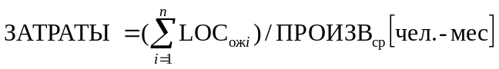;
для второго и третьего подходов
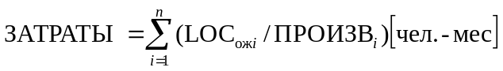.
- Шаг 6. Вычисляется общая оценка стоимости проекта: для первого и второго подходов
,
где УД_СТОИМОСТЬ_{ср} — метрика средней стоимости одной строки, взятая из метрического базиса.
для третьего подхода
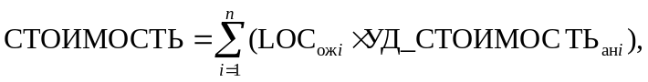
где УД_СТОИМОСТЬ_{анi} — метрика стоимости одной строки аналога, взятая из метрического базиса. Пример применения данного процесса оценки приведем ниже.

Конструктивная модель стоимости

В данной модели для вывода формул использовался статистический подход — учитывались реальные результаты огромного количества проектов. Автор оригинальной модели — Барри Боэм (1981) —дал ей название СОСОМО 81 (Constructive Cost Model) и ввел в ее состав три разные по сложности статистические подмодели [1].
Иерархию подмоделей Боэма (версии 1981 года) образуют:
- базисная СОСОМО — статическая модель, вычисляет затраты разработки и ее стоимость как функцию размера программы;
- промежуточная СОСОМО — дополнительно учитывает атрибуты стоимости, включающие основные оценки продукта, аппаратуры, персонала и проектной среды;
- усовершенствованная СОСОМО — объединяет все характеристики промежуточной модели, дополнительно учитывает влияние всех атрибутов стоимости на каждый этап процесса разработки ПО (анализ, проектирование, кодирование, тестирование и т. д.).
Подмодели СОСОМО 81 могут применяться к трем типам программных проектов. По терминологии Боэма, их образуют:
- распространенный тип — небольшие программные проекты, над которыми работает небольшая группа разработчиков с хорошим стажем работы, устанавливаются мягкие требования к проекту;
- полунезависимый тип — средний по размеру проект, выполняется группой разработчиков с разным опытом, устанавливаются как мягкие, так и жесткие требования к проекту;
- встроенный тип — программный проект разрабатывается в условиях жестких аппаратных, программных и вычислительных ограничений.
Уравнения базовой подмодели имеют вид
Е=а_{b}x(KLOC)[чел-мес];
D = c_{b}x (E) [мес],
где Е — затраты в человеко-месяцах, D — время разработки, KLOC — количество строк в программном продукте.
Коэффициенты а_{b}, b_{b}, с_{b}, d_{b} берутся из табл. 2.14.

Таблица 2.14. Коэффициенты для базовой подмодели СОСОМО 81
Тип проекта | а_{b} | b_{b} | с_{b} | d_{b}
Распространенный | 2,4 | 1,05 | 2,5 | 0,38
Полунезависимый | 3,0 | 1,12 | 2,5 | 0,35
Встроенный | 3,6 | 1,20 | 2,5 | 0,32

В 1995 году Боэм ввел более совершенную модель СОСОМО II, ориентированную на применение в программной инженерии XXI века [21].
В состав СОСОМО II входят:
- модель композиции приложения;
- модель раннего этапа проектирования;
- модель этапа пост-архитектуры.
Для описания моделей СОСОМО II требуется информация о размере программного продукта. Возможно использование LOC-оценок, объектных указателей, функциональных указателей.

Модель композиции приложения

Модель композиции используется на ранней стадии конструирования ПО, когда:
- рассматривается макетирование пользовательских интерфейсов;
- обсуждается взаимодействие ПО и компьютерной системы;
- оценивается производительность;
- определяется степень зрелости технологии.
Модель композиции приложения ориентирована на применение объектных указателей.
Объектный указатель — средство косвенного измерения ПО, для его расчета определяется количество экранов (как элементов пользовательского интерфейса), отчетов и компонентов, требуемых для построения приложения. Как показано в табл. 2.15, каждый объектный экземпляр (экран, отчет) относят к одному из трех уровней сложности. Здесь места подстановки измеренных и вычисленных значений отмечены прямоугольниками (прямоугольник играет роль метки-заполнителя). В свою очередь, сложность является функцией от параметров клиентских и серверных таблиц данных (см. табл. 2.16 и 2.17), которые требуются для генерации экрана и отчета, а также от количества представлений и секций, входящих в экран или отчет.

Таблица 2.15. Оценка количества объектных указателей
Тип объекта | Количество | Вес |  |  | Итого
 |  | Простой | Средний | Сложный
Экран | 0 | х1 | х2 | х3 | = 0
Отчет | 0 | х2 | х5 | х8 | = 0
3GL компонент | 0 |  |  | х10 | = 0
Объектные указатели |  |  |  |  | = 0

Таблица 2.16. Оценка сложности экрана
Экраны | Количество серверных (срв) и клиентских (клт) таблиц данных
Количество представлений | Всего < 4  (< 2 срв, <3клт) | Всего < 8  (2-3 срв, 3-5 клт) | Всего > 8  (>3срв, >5клт)
<3 | Простой | Простой | Средний
3-7 | Простой | Средний | Сложный
>8 | Средний | Сложный | Сложный

Таблица 2.17. Оценка сложности отчета
Отчеты | Количество серверных (срв) и клиентских (клт) таблиц данных
Количество представлений | Всего < 4  (< 2 срв, < 3 клт) | Всего < 8  (2-3 срв, 3-5 клт) | Всего > 8  (>3срв, > 5 клт)
0 или 1 | Простой | Простой | Средний
2 или 3 | Простой | Средний | Сложный
>4 | Средний | Сложный | Сложный

После определения сложности количество экранов, отчетов и компонентов взвешивается в соответствии с табл. 2.15. Количество объектных указателей определяется перемножением исходного числа объектных экземпляров на весовые коэффициенты и последующим суммированием промежуточных результатов.
Для учета реальных условий разработки вычисляется процент повторного использования программных компонентов %REUSE и определяется количество новых объектных указателей NOP:
NOP = (Объектные указатели) х [(100 - %REUSE) /100].
Для оценки затрат, основанной на величине NOP, надо знать скорость разработки продукта PROD. Эту скорость определяют по табл. 2.18, учитывающей уровень опытности разработчиков и зрелость среды разработки.
Проектные затраты оцениваются по формуле
ЗАТРАТЫ = NOP /PROD [чел.-мес],
где PROD — производительность разработки, выраженная в терминах объектных указателей.

Таблица 2.18. Оценка скорости разработки
Опытность / возможности разработчика | Зрелость / возможности среды разработки | PROD
Очень низкая | Очень низкая | 4
Низкая | Низкая | 7
Номинальная | Номинальная | 13
Высокая | Высокая | 25
Очень высокая | Очень высокая | 50
В более развитых моделях дополнительно учитывается множество масштабных факторов, формирователей затрат, процедур поправок.

Модель раннего этапа проектирования

Модель раннего этапа проектирования используется в период, когда стабилизируются требования и определяется базисная программная архитектура.
Основное уравнение этой модели имеет следующий вид:
ЗАТРАТЫ = А х РАЗМЕР^{в} х М_{е} + ЗАТРАТЫ_{аuto}[чел.-мес],
где:
- масштабный коэффициент А = 2,5;
- показатель В отражает нелинейную зависимость затрат от размера проекта (размер системы РАЗМЕР выражается в тысячах LOC);
- множитель поправки М_{e} зависит от 7 формирователей затрат, характеризующих продукт, процесс и персонал;
- слагаемое 3ATPATЫ_{auto} отражает затраты на автоматически генерируемый программный код.
Значение показателя степени В изменяется в диапазоне 1,01... 1,26, зависит от пяти масштабных факторов W_{i} и вычисляется по формуле
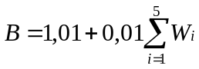.
Общая характеристика масштабных факторов приведена в табл. 2.19, а табл. 2.20 позволяет определить оценки этих факторов. Оценки принимают 6 значений: от очень низкой (5) до сверхвысокой (0).
Таблица 2.19. Характеристика масштабных факторов
Масштабный фактор (W_{i}) | Пояснение
Предсказуемость PREC | Отражает предыдущий опыт организации в реализации проектов этого типа. Очень низкий означает отсутствие опыта. Сверхвысокий означает, что организация полностью знакома с этой прикладной областью
Гибкость разработки FLEX  Разрешение архитектуры /риска RESL  Связность группы TEAM  Зрелость процесса РМАТ | Отражает степень гибкости процесса разработки. Очень низкий означает, что используется заданный процесс. Сверхвысокий означает, что клиент установил только общие цели  Отражает степень выполняемого анализа риска. Очень низкий означает малый анализ. Сверхвысокий означает полный и сквозной анализ риска  Отражает, насколько хорошо разработчики группы знают друг друга и насколько удачно они совместно работают. Очень низкий означает очень трудные взаимодействия. Сверхвысокий, означает интегрированную группу, без проблем взаимодействия  Означает зрелость процесса в организации. Вычисление этого фактора может выполняться по вопроснику СММ

В качестве иллюстрации рассмотрим компанию, которая берет проект в малознакомой проблемной области. Положим, что заказчик не определил используемый процесс разработки и не допускает выделения времени на всесторонний анализ риска. Для реализации этой программной системы нужно создать новую группу разработчиков. Компания имеет возможности, соответствующие 2-му уровню зрелости согласно модели СММ. Возможны следующие значения масштабных факторов:
- предсказуемость. Это новый проект для компании — значение Низкий (4);
- гибкость разработки. Заказчик требует некоторого согласования — значение Очень высокий (1);
- разрешение архитектуры/риска. Не выполняется анализ риска, как следствие, малое разрешение риска — значение Очень низкий (5);
- связность группы. Новая группа, нет информации — значение Номинальный (3);
- зрелость процесса. Имеет место некоторое управление процессом — значение Номинальный (3).

Таблица 2.20. Оценка масштабных факторов

Масштабный фактор (W_{i}) | Очень низкий 5 | Низкий 4
PRЕС | Полностью непредсказуемый проект | Главным образом, в значительной степени непредсказуемый
FLEX | Точный, строгий процесс разработки | Редкое расслабление в работе
RESL | Малое разрешение риска (20%) | Некоторое (40%)
TEAM | Очень трудное взаимодействие | Достаточно трудное взаимодействие
PREC | Полностью непредсказуемый проект | В значительной степени непредсказуемый
РМАТ | Взвешенное среднее значение от количества ответов «Yes» на вопросник СММ Maturity
Сумма этих значений равна 16, поэтому конечное значение степени В= 1,17. Вернемся к обсуждению основного уравнения модели раннего этапа проектирования. Множитель поправки М_{e} зависит от набора формирователей затрат, перечисленных в табл. 2.21.
Для каждого формирователя затрат определяется оценка (по 6-балльной шкале), где 1 соответствует очень низкому значению, а 6 — сверхвысокому значению. На основе оценки для каждого формирователя по таблице Боэма определяется множитель затрат EM_{i} Перемножение всех множителей затрат формирует множитель поправки:
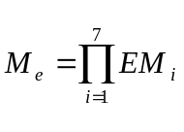.
Слагаемое 3ATPATbI_{auto} используется, если некоторый процент программного кода генерируется автоматически. Поскольку производительность такой работы значительно выше, чем при ручной разработке кода, требуемые затраты вычисляются отдельно, по следующей формуле:
ЗАТРАТЫ_{аuto} = (КALOC x (AT /100)) / ATPROD,
где:
- KALOC — количество строк автоматически генерируемого кода (в тысячах строк);
- AT — процент автоматически генерируемого кода (от всего кода системы);
- ATPROD — производительность автоматической генерации кода.
Сомножитель AT в этой формуле позволяет учесть затраты на организацию взаимодействия автоматически генерируемого кода с оставшейся частью системы.
Далее затраты на автоматическую генерацию добавляются к затратам, вычисленным для кода, разработанного вручную.
Номинальный 3 | Высокий 2 | Очень высокий 1 | Сверхвысокий 0
Отчасти | Большей частью | В значительной | Полностью знакомый
непредсказуемый | знакомый | степени знакомый
Некоторое расслабление в работе | Большей частью согласованный процесс | Некоторое согласование процесса | Заказчик определил только общие цели
Частое (60%) | Большей частью (75%) | Почти всегда (90%) | Полное (100%)
Среднее | Главным образом | Высокая | Безукоризненное
взаимодействие | кооперативность | кооперативность | взаимодействие
Отчасти непредсказуемый | Большей частью знакомый | В значительной степени знакомый | Полностью знакомый
Взвешенное среднее значение от количества ответов «Yes» на вопросник СММ Maturity

Таблица 2.21. Формирователи затрат для раннего этапа проектирования

Обозначение | Название
PERS  RCPX  RUSE  PDIF  PREX  FСIL  SCED | Возможности персонала (Personnel Capability)  Надежность и сложность продукта (Product Reliability and Complexity)  Требуемое повторное использование (Required Reuse)  Трудность платформы (Platform Difficulty)  Опытность персонала (Personnel Experience)  Средства поддержки (Facilities)  График (Schedule)

Модель этапа постархитектуры

Модель этапа постархитектуры используется в период, когда уже сформирована архитектура и выполняется дальнейшая разработка программного продукта.
Основное уравнение постархитектурной модели является развитием уравнения предыдущей модели и имеет следующий вид:
ЗАТРАТЫ = А х К_{~req} х РАЗМЕР^{B} х М_{р} +3ATPATЫ_{auto} [чел.-мес],
где
- коэффициент К_{~req} учитывает возможные изменения в требованиях;
- показатель В отражает нелинейную зависимость затрат от размера проекта (размер выражается в KLOC), вычисляется так же, как и в предыдущей модели;
- в размере проекта различают две составляющие — новый код и повторно используемый код;
- множитель поправки М_{р} зависит от 17 факторов затрат, характеризующих продукт, аппаратуру, персонал и проект.
Изменчивость требований приводит к повторной работе, требуемой для учета предлагаемых изменений, оценка их влияния выполняется по формуле
К_{~req} =l + (BRAK/100),
где BRAK — процент кода, отброшенного (модифицированного) из-за изменения требований.
Размер проекта и продукта определяют по выражению
РАЗМЕР = PA3MEP_{new} + PA3MEP_{reuse} [KLOC],
где
- PA3MEP_{new} — размер нового (создаваемого) программного кода;
- PA3MEP_{reuse} — размер повторно используемого программного кода.
Формула для расчета размера повторно используемого кода записывается следующим образом:
PA3MEP_{reuse} =KASLOC x ((100 - AT)/ 100) x (AA + SU + 0,4 DM + 0,3 CM + 0,3 IM) /100,
где
- KASLOC — количество строк повторно используемого кода, который должен быть модифицирован (в тысячах строк);
- AT — процент автоматически генерируемого кода;
- DM — процент модифицируемых проектных моделей;
- CM — процент модифицируемого программного кода;
- IM — процент затрат на интеграцию, требуемых для подключения повторно используемого ПО;
- SU — фактор, основанный на стоимости понимания добавляемого ПО; изменяется от 50 (для сложного неструктурированного кода) до 10 (для хорошо написанного объектно-ориентированного кода);
- АА — фактор, который отражает стоимость решения о том, может ли ПО быть повторно используемым; зависит от размера требуемого тестирования и оценивания (величина изменяется от 0 до 8).
Правила выбора этих параметров приведены в руководстве по СОСОМО II.
Для определения множителя поправки М_{р} основного уравнения используют 17 факторов затрат, которые могут быть разбиты на 4 категории. Перечислим факторы затрат, сгруппировав их по категориям.
Факторы продукта:
1) требуемая надежность ПО — RELY;
2) размер базы данных — DATA;
3) сложность продукта — CPLX;
4) требуемая повторная используемость — RUSE;
5) документирование требований жизненного цикла — DOCU.
Факторы платформы (виртуальной машины):
6) ограничения времени выполнения — TIME;
7) ограничения оперативной памяти — STOR;
- изменчивость платформы — PVOL.
Факторы персонала:
9) возможности аналитика — АСАР;
10) возможности программиста — РСАР;
11) опыт работы с приложением — АЕХР;
12) опыт работы с платформой — РЕХР;
13) опыт работы с языком и утилитами — LTEX;
14) непрерывность персонала — PCON.
Факторы проекта:
15) использование программных утилит — TOOL;
16) мультисетевая разработка — SITE;
17) требуемый график разработки — SCED.
Для каждого фактора определяется оценка (по 6-балльной шкале). На основе оценки для каждого фактора по таблице Боэма определяется множитель затрат ЕМ_{i}. Перемножение всех множителей затрат дает множитель поправки пост-архитектурной модели:
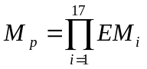.
Значение М_{р} отражает реальные условия выполнения программного проекта и позволяет троекратно увеличить (уменьшить) начальную оценку затрат.

ПРИМЕЧАНИЕ
Трудоемкость работы с факторами затрат минимизируется за счет использования специальных таблиц. Справочный материал для оценки факторов затрат приведен в приложении А.

От оценки затрат легко перейти к стоимости проекта. Переход выполняют по формуле:
СТОИМОСТЬ = ЗАТРАТЫ х РАБ_ КОЭФ,
где среднее значение рабочего коэффициента составляет $15 000 за человеко-месяц.
После определения затрат и стоимости можно оценить длительность разработки. Модель СОСОМО II содержит уравнение для оценки календарного времени TDEV, требуемого для выполнения проекта. Для моделей всех уровней справедливо:
Длительность (TDEV) = [3,0 х (ЗАТРАТЫ)^{(0,33+0,2(B-1,01))}] х SCEDPercentage/100 [мес],
где
- В — ранее рассчитанный показатель степени;
- SCEDPercentage — процент увеличения (уменьшения) номинального графика.
Если нужно определить номинальный график, то принимается SCEDPercentage =100 и правый сомножитель в уравнении обращается в единицу. Следует отметить, что СОСОМО II ограничивает диапазон уплотнения/растягивания графика (от 75 до 160%). Причина проста — если планируемый график существенно отличается от номинального, это означает внесение в проект высокого риска.
Рассмотрим пример. Положим, что затраты на проект равны 20 человеко-месяцев. Примем, что все масштабные факторы номинальны (имеют значения 3), поэтому, в соответствии с табл. 2.20, показатель степени 5=1,16. Отсюда следует, что номинальная длительность проекта равна
TDEV = 3, Ox (20)^{0,36} = 8,8 мес.
Отметим, что зависимость между затратами и количеством разработчиков носит характер, существенно отличающийся от линейного. Очень часто увеличение количества разработчиков приводит к возрастанию затрат. В чем причина? Ответ прост:
- увеличивается время на взаимодействие и обучение сотрудников, согласование совместных решений;
- возрастает время на определение интерфейсов между частями программной системы.
Удвоение разработчиков не приводит к двукратному сокращению длительности проекта. Модель СОСОМО II явно утверждает, что длительность проекта является функцией требуемых затрат, прямой зависимости от количества сотрудников нет. Другими словами, она устраняет миф нерадивых менеджеров в том, что добавление людей поможет ликвидировать отставание в проекте.
СОСОМО II предостерегает от определения потребного количества сотрудников путем деления затрат на длительность проекта. Такой упрощенный подход часто приводит к срыву работ. Реальная картина имеет другой характер. Количество людей, требуемых на этапе планирования и формирования требований, достаточно мало. На этапах проектирования и кодирования потребность в увеличении команды возрастает, после окончания кодирования и тестирования численность необходимых сотрудников достигает минимума.

Предварительная оценка программного проекта

В качестве иллюстрации применения методики оценки, изложенной в разделе «Выполнение оценки проекта на основе LOC- и FP-метрик», рассмотрим конкретный пример. Предположим, что поступил заказ от концерна «СУПЕРАВТО». Необходимо создать ПО для рабочей станции дизайнера автомобиля (РДА). Заказчик определил проблемную область проекта в своей спецификации:
- ПО РДА должно формировать 2- и 3-мерные изображения для дизайнера;
- дизайнер должен вести диалог с РДА и управлять им с помощью стандартизованного графического пользовательского интерфейса;
- геометрические данные и прикладные данные должны содержаться в базе данных РДА;
- модули проектного анализа рабочей станции должны формировать данные для широкого класса дисплеев SVGA;
- ПО РДА должно управлять и вести диалог со следующими периферийными устройствами: мышь, дигитайзер (графический планшет для ручного ввода), плоттер (графопостроитель), сканер, струйный и лазерный принтеры.
Прежде всего надо детализировать проблемную область. Следует выделить базовые функции ПО и очертить количественные границы. Очевидно, нужно определить, что такое «стандартизованный графический пользовательский интерфейс», какими должны быть размер и другие характеристики базы данных РДА и т. д.
Будем считать, что эта работа проделана и что идентифицированы следующие основные функции ПО:
1. Средства управления пользовательским интерфейсом СУПИ.
2. Анализ двухмерной графики А2Г.
3. Анализ трехмерной графики А3Г.
4. Управление базой данных УБД.
5. Средства компьютерной дисплейной графики КДГ.
6. Управление периферией УП.
7. Модули проектного анализа МПА.
Теперь нужно оценить каждую из функций количественно, с помощью LOC-оценки. По каждой функции эксперты предоставляют лучшее, худшее и вероятное значения. Ожидаемую LOC-оценку реализации функции определяем по формуле
LOC_{ожi} =(LOC_{лучшi} +LOC_{худшi} +4 х LOC_{вероятнi})/6,
результаты расчетов заносим в табл. 2.22.

Таблица 2.22. Начальная таблица оценки проекта
Функция | Лучш. [LOC] | Вероят. [LOC] | Худш. [LOC] | Ожид. [LOC] | Уд. стоимость [$/LОС] | Стоимость[$] | Произв. [LOC/ [чел-мес] | Затраты [чел-мес]
СУПИ | 1800 | 2400 | 2650 | 2340
А2Г | 4100 | 5200 | 7400 | 5380
АЗГ | 4600 | 6900 | 8600 | 6800
УБД | 2950 | 3400 | 3600 | 3350
КДГ | 4050 | 4900 | 6200 | 4950
УП | 2000 | 2100 | 2450 | 2140
МПА | 6600 | 8500 | 9800 | 8400
Итого |  |  |  | 33360

Для определения удельной стоимости и производительности обратимся в архив фирмы, где хранятся данные метрического базиса, собранные по уже выполненным проектам. Предположим, что из метрического базиса извлечены данные по функциям-аналогам, представленные в табл. 2.23.
Видно, что наибольшую удельную стоимость имеет строка функции управления периферией (требуются специфические и конкретные знания по разнообразным периферийным устройствам), наименьшую удельную стоимость — строка функции управления пользовательским интерфейсом (применяются широко известные решения).

Таблица 2.23. Данные из метрического базиса фирмы
Функция | LOC_{анi} | УД_СТОИМОСТЬ_{анi}[$ / LOC] | ПРОИЗВ_{анi}[LOC/чел-мес]
СУПИ | 585 | 14 | 1260
А_Г | 3000 | 20 | 440
УБД | 1117 | 18 | 720
КДГ | 2475 | 22 | 400
УП | 214 | 28 | 1400
МПА | 1400 | 18 | 1800

Считается, что удельная стоимость строки является константой и не изменяется от реализации к реализации. Следовательно, стоимость разработки каждой функции рассчитываем по формуле
СТОИМОСТЬ_{i} = LOC_{ожi} х УД_СТОИМОСТЬ_{анi}.
Для вычисления производительности разработки каждой функции выберем самый точный подход — подход настраиваемой производительности:
ПРОИЗВ _{i} =ПРОИЗВ_{анi} х (LOC _{анi} / LOC_{ожi}).
Соответственно, затраты на разработку каждой функции будем определять по выражению
ЗАТРАТЫ _{i} = (LOC_{ожi} /ПРОИЗВ _{i})[чел.-мес].
Теперь мы имеем все необходимые данные для завершения расчетов. Заполним до конца таблицу оценки нашего проекта (табл. 2.24).

Таблица 2.24. Конечная таблица оценки проекта
Функция | Лучш. | Вероят. | Худш. | Ожид. [LOC] | Уд. стоимость [S/LOC] | Стоимость  [$] | Произв. [LOC/ чел.-мес] | Затраты [чел-мес]
СУПИ | 1800 | 2400 | 2650 | 2340 | 14 | 32760 | 315 | 7,4
А2Г | 4100 | 5200 | 7400 | 5380 | 20 | 107600 | 245 | 21,9
A3Г | 4600 | 6900 | 8600 | 6800 | 20 | 136000 | 194 | 35,0
УБД | 2950 | 3400 | 3600 | 3350 | 18 | 60300 | 240 | 13,9
КДГ | 4050 | 4900 | 6200 | 4950 | 22 | 108900 | 200 | 24,7
УП | 2000 | 2100 | 2450 | 2140 | 28 | 59920 | 140 | 15,2
МПА | 6600 | 8500 | 9800 | 8400 | 18 | 151200 | 300 | 28,0
Итого |  |  |  | 33360 |  | 656680 |  | 146

Учитывая важность полученных результатов, проверим расчеты с помощью FP-указателей. На данном этапе оценивания разумно допустить, что все информационные характеристики имеют средний уровень сложности. В этом случае результаты экспертной оценки принимают вид, представленный в табл. 2.25, 2.26.

Таблица 2.25. Оценка информационных характеристик проекта
Характеристика | Лучш. | Вероят. | Худш. | Ожид. | Сложность | Количество
Вводы | 20 | 24 | 30 | 24 | х 4 | 96
Выводы | 12 | 15 | 22 | 16 | х 5 | 80
Запросы | 16 | 22 | 28 | 22 | х 4 | 88
Логические файлы | 4 | 4 | 5 | 4 | х 10 | 40
Интерфейсные файлы | 2 | 2 | 3 | 2 | х 7 | 14
Общее количество |  |  |  |  |  | 318

Таблица 2.26. Оценка системных параметров проекта
Коэффициент регулировки сложности |  | Оценка
F₁ | Передачи данных | 2
F₂ | Распределенная обработка данных | 0
F₃ | Производительность | 4
F₄ | Распространенность используемой конфигурации | 3
F₅ | Скорость транзакций | 4
F₆ | Оперативный ввод данных | 5
F₇ | Эффективность работы конечного пользователя | 5
F₈ | Оперативное обновление | 3
F₉ | Сложность обработки | 5
F₁₀ | Повторная используемость | 4
F₁₁ | Легкость инсталляции | 3
F₁₂ | Легкость эксплуатации | 4
F₁₃ | Разнообразные условия размещения | 5
F₁₄ | Простота изменений | 5

Таким образом, получаем:
FР = Общее количество х (0,65+ 0,01 х) = 318 x 1,17 = 372.
Используя значение производительности, взятое в метрическом базисе фирмы,
Производительность = 2,55 [FP / чел.-мес],
вычисляем значения затрат и стоимости:
Затраты = FP / Производительность = 145,9 [чел.-мес],
Стоимость = Затраты х $4500 = $656500.
Итак, результаты проверки показали хорошую достоверность результатов. Но мы не будем останавливаться на достигнутом и организуем еще одну проверку, с помощью модели СОСОМО II.
Примем, что все масштабные факторы и факторы затрат имеют номинальные значения. В силу этого показатель степени В = 1,16, а множитель поправки М_{p}= 1. Кроме того, будем считать, что автоматическая генерация кода и повторное использование компонентов не предусматриваются. Следовательно, мы вправе применить формулу
ЗАТРАТЫ = A х РАЗМЕР^{B}[чел.-мес]
и получаем:
ЗАТРАТЫ = 2,5(33,3)^{1,16} =145,87 [чел.-мес].
Соответственно, номинальная длительность проекта равна
Длительность = [3,0 х (ЗАТРАТЫ)^{(0,33+0,2(B-1,01))}]=3(145,87)^{0,36} = 18[мес].
Подведем итоги. Выполнена предварительная оценка программного проекта. Для минимизации риска оценивания использованы три методики, доказавшие корректность полученных результатов.

Анализ чувствительности программного проекта

СОСОМО II — авторитетная и многоплановая модель, позволяющая решать самые разнообразные задачи управления программным проектом.
Рассмотрим возможности этой модели в задачах анализа чувствительности — чувствительности программного проекта к изменению условий разработки.
Будем считать, что корпорация «СверхМобильныеСвязи» заказала разработку ПО для встроенной космической системы обработки сообщений. Ожидаемый размер ПО — 10 KLOC, используется серийный микропроцессор. Примем, что масштабные факторы имеют номинальные значения (показатель степени В = 1,16) и что автоматическая генерация кода не предусматривается. К проведению разработки привлекаются главный аналитик и главный программист высокой квалификации, поэтому средняя зарплата в команде составит $ 6000 в месяц. Команда имеет годовой опыт работы с этой проблемной областью и полгода работает с нужной аппаратной платформой.
В терминах СОСОМО II проблемную область (область применения продукта) классифицируют как «операции с приборами» со следующим описанием: встроенная система для высокоскоростного мультиприоритетного обслуживания удаленных линий связи, обеспечивающая возможности диагностики.
Оценку пост-архитектурных факторов затрат для проекта сведем в табл. 2.27.
Из таблицы следует, что увеличение затрат в 1,3 раза из-за очень высокой сложности продукта уравновешивается их уменьшением вследствие высокой квалификации аналитика и программиста, а также активного использования программных утилит.

Таблица 2.27. Оценка пост-архитектурных факторов затрат
Фактор | Описание | Оценка | Множитель
RELY | Требуемая надежность ПО | Номинал. | 1
DATA | Размер базы данных — 20 Кбайт | Низкая | 0,93
CPLX | Сложность продукта | Очень высок. | 1,3
RUSE | Требуемая повторная используемость | Номинал. | 1
DOCU | Документирование жизненного цикла | Номинал. | 1
TIME | Ограничения времени выполнения (70%) | Высокая | 1,11
STOR | Ограничения оперативной памяти (45 из 64 Кбайт, 70%) | Высокая | 1,06
PVOL | Изменчивость платформы (каждые 6 месяцев) | Номинал. | 1
ACAP | Возможности аналитика (75%) | Высокая | 0,83
PCAP | Возможности программиста (75%) | Высокая | 0,87
AEXP | Опыт работы с приложением (1 год) | Номинал. | 1
PEXP | Опыт работы с платформой (6 месяцев) | Низкая | 1,12
LTEX | Опыт работы с языком и утилитами (1 год) | Номинал. | 1
PCON | Непрерывность персонала ( 1 2% в год) | Номинал. | 1
TOOL | Активное использование программных утилит | Высокая | 0,86
SITE | Мультисетевая разработка (телефоны) | Низкая | 1,1
SCED | Требуемый график разработки | Номинал. | 1
Множитель поправки М_{р} |  |  | 1,088

Рассчитаем затраты и стоимость проекта:
ЗАТРАТЫ = AхРАЗМЕР^{B}хМ_{р}=2,5(10)^{1,16}х1,088=36x1,088= 39[чел.-мес],
СТОИМОСТЬ = ЗАТРАТЫ х $6000 = $234 000.
Таковы стартовые условия программного проекта. А теперь обсудим несколько сценариев возможного развития событий.

Сценарий понижения зарплаты

Положим, что заказчик решил сэкономить на зарплате разработчиков. Рычаг — понижение квалификации аналитика и программиста. Соответственно, зарплата сотрудников снижается до $5000. Оценки их возможностей становятся номинальными, а соответствующие множители затрат принимают единичные значения:
EM_{ACAP}=EM_{PCAP}=1.
Следствием такого решения является возрастание множителя поправки М_{р}= 1,507, а также затрат и стоимости:
ЗАТРАТЫ = З6х 1,507 = 54 [чел.-мес],
СТОИМОСТЬ = ЗАТРАТЫ х$5000 = $270 000,
Проигрыш_ в_стоимости = $36 000.

Сценарий наращивания памяти

Положим, что разработчик предложил нарастить память — купить за $1000 чип ОЗУ емкостью 96 Кбайт (вместо 64 Кбайт). Это меняет ограничение памяти (используется не 70%, а 47%), после чего фактор STOR снижается до номинального:
EM_{STOR}=1-> М_{р} =1,026,
ЗАТРАТЫ = 36x1,026 = 37 [чел.-мес],
СТОИМОСТЬ = ЗАТРАТЫ х $6000 = $222000,
Выигрыш_ в_стоимости = $ 12 000.

Сценарий использования нового микропроцессора

Положим, что заказчик предложил использовать новый, более дешевый МП (дешевле на $1000). К чему это приведет? Опыт работы с его языком и утилитами понижается от номинального до очень низкого и EM_{LTEX} ⁼ 1,22, а разработанные для него утилиты (компиляторы, ассемблеры и отладчики) примитивны и ненадежны (в результате фактор TOOL понижается от высокого до очень низкого и EM_{ТООL}= 1,24):
М_{р} = (1,088 / 0,86) х 1,22 x 1,24 = 1,914,
ЗАТРАТЫ = 36х1,914 = 69[чел.-мес],
СТОИМОСТЬ = ЗАТРАТЫ х $6000 = $414000,
Проигрыш_в_стоимости = $180000.

Сценарий уменьшения средств на завершение проекта

Положим, что к разработке принят сценарий с наращиванием памяти:
ЗАТРАТЫ = 36 х 1,026 = 37 [чел.-мес],
СТОИМОСТЬ = ЗАТРАТЫ х $6000 = $222000.
Кроме того, предположим, что завершился этап анализа требований, на который было израсходовано $22 000 (10% от бюджета). После этого на завершение проекта осталось $200 000.
Допустим, что в этот момент «коварный» заказчик сообщает об отсутствии у него достаточных денежных средств и о предоставлении на завершение разработки только $170 000 (15%-ное уменьшение оплаты).
Для решения этой проблемы надо установить возможные изменения факторов затрат, позволяющие уменьшить оценку затрат на 15%.
Первое решение: уменьшение размера продукта (за счет исключения некоторых функций). Нам надо определить размер минимизированного продукта. Будем исходить из того, что затраты должны уменьшиться с 37 до 31,45 чел.-мес. Решим уравнение:
2,5 (НовыйРазмер)^{1,16}= 31,45 [чел.-мес].
Очевидно, что
(НовыйРазмер)^{1,16} = 12,58,
(НовыйРазмер)^{1,16} = 12,58^{1/1,16} = 8,872 [KLOC].
Другие решения:
- уменьшить требуемую надежность с номинальной до низкой. Это сокращает стоимость проекта на 12% (EM_{RELY} изменяется с 1 до 0,88). Такое решение приведет к увеличению затрат и трудностей при применении и сопровождении;
- повысить требования к квалификации аналитиков и программистов (с высоких до очень высоких). При этом стоимость проекта уменьшается на 15-19%. Благодаря программисту стоимость может уменьшиться на (1 - 0,74/0,87) х 100% = 15%. Благодаря аналитику стоимость может понизиться на (1 - 0,67/0,83) х 100% = 19%. Основная трудность — поиск специалистов такого класса (готовых работать за те же деньги);
- повысить требования к опыту работы с приложением (с номинальных до очень высоких) или требования к опыту работы с платформой (с низких до высоких). Повышение опыта работы с приложением сокращает стоимость проекта на (1- 0,81) х 100% = 19%; повышение опыта работы с платформой сокращает стоимость проекта на (1 - 0,88/1,12) х 100% = 21,4%. Основная трудность — поиск экспертов (специалистов такого класса);
- повысить уровень мультисетевой разработки с низкого до высокого. При этом стоимость проекта уменьшается на (1 - 0,92/1,1) х 100% = 16,4%;
- ослабить требования к режиму работы в реальном времени. Предположим, что 70%-ное ограничение по времени выполнения связано с желанием заказчика обеспечить обработку одного сообщения за 2 мс. Если же заказчик согласится на увеличение среднего времени обработки с 2 до 3 мс, то ограничение по времени станет равно (2 мс/3 мс) х 70% = 47%, в результате чего фактор TIME уменьшится с высокого до номинального, что приведет к экономии затрат на (1- 1/1,11) х 100%= 10%;
- учет других факторов затрат не имеет смысла. Некоторые факторы (размер базы данных, ограничения оперативной памяти, требуемый график разработки) уже имеют минимальные значения, для других трудно ожидать быстрого улучшения (использование программных утилит, опыт работы с языком и утилитами), третьи имеют оптимальные значения (требуемая повторная используемость, документирование требований жизненного цикла). На некоторые разработчик почти не может повлиять (сложность продукта, изменчивость платформы). Наконец, житейские неожиданности едва ли позволят улучшить принятое значение фактора «непрерывность персонала».
Какое же решение следует выбрать? Наиболее целесообразное решение — исключение отдельных функций продукта. Вторым (по предпочтительности) решением является повышение уровня мультисетевой разработки (все равно это придется сделать в ближайшее время). В качестве третьего решения можно рассматривать ослабление требований к режиму работы в реальном времени. Принятие же других решений зависит от наличия необходимых специалистов или средств разработки. Впрочем, окончательное решение должно выбираться в процессе переговоров с заказчиком, когда учитываются все соображения.
Выводы.
1. Факторы затрат оказывают существенное влияние на выходные параметры программного проекта.
2. Модель СОСОМО II предлагает широкий спектр факторов затрат, учитывающих большинство реальных ситуаций в «жизни» программного проекта.
3. Модель СОСОМО II обеспечивает перевод качественного обоснования решения менеджера на количественные рельсы, тем самым повышая объективность принимаемого решения.

Контрольные вопросы

1. Что такое мера?
2. Что такое метрика?
3. Что такое выполнение оценки программного проекта?
4. Что такое анализ риска?
5. Что такое трассировка и контроль?
6. Охарактеризуйте содержание Work Breakdown Structure.
7. Охарактеризуйте рекомендуемое правило распределения затрат проекта.
8. Какие размерно-ориентированные метрики вы знаете?
9. Для чего используют размерно-ориентированные метрики?
10. Определите достоинства и недостатки размерно-ориентированных метрик.
11. Что такое функциональный указатель?
12. От каких информационных характеристик зависит функциональный указатель?
13. Как вычисляется количество функциональных указателей?
14. Что такое коэффициенты регулировки сложности в метрике количества функциональных указателей?
15. Определите достоинства и недостатки функционально-ориентированных метрик.
16. Можно ли перейти от FP-оценок к LOC-оценкам?
17. Охарактеризуйте шаги оценки проекта на основе LOC- и FP-метрик. Чем отличается наиболее точный подход от наименее точного?
18. Что такое конструктивная модель стоимости? Для чего она применяется?
19. Чем отличается версия СОСОМО 81 от версии СОСОМО II?
20. В чем состоит назначение модели композиции? На каких оценках она базируется?
21. В чем состоит назначение модели раннего этапа проектирования?
22. Охарактеризуйте основное уравнение модели раннего этапа проектирования.
23. Охарактеризуйте масштабные факторы модели СОСОМО II.
24. Как оцениваются масштабные факторы?
25. В чем состоит назначение модели этапа пост-архитектуры СОСОМО II?
26. Чем отличается основное уравнение модели этапа пост-архитектуры от аналогичного уравнения модели раннего этапа проектирования?
27. Что такое факторы затрат модели этапа пост-архитектуры и как они вычисляются?
28. Как определяется длительность разработки в модели СОСОМО II?
29. Что такое анализ чувствительности программного проекта?
30. Как применить модель СОСОМО II к анализу чувствительности?

ГЛАВА 3. Основы проектирования программных систем

В этой главе рассматривается содержание этапа проектирования и его место в жизненном цикле конструирования программных систем. Дается обзор архитектурных моделей ПО, обсуждаются классические проектные характеристики: модульность, информационная закрытость, сложность, связность, сцепление и метрики для их оценки.

Особенности процесса синтеза программных систем

Известно, что технологический цикл конструирования программной системы (ПС) включает три процесса — анализ, синтез и сопровождение.
В ходе анализа ищется ответ на вопрос: «Что должна делать будущая система?». Именно на этой стадии закладывается фундамент успеха всего проекта. Известно множество неудачных реализаций из-за неполноты и неточностей в определении требований к системе.
В процессе синтеза формируется ответ на вопрос: «Каким образом система будет реализовывать предъявляемые к ней требования?». Выделяют три этапа синтеза: проектирование ПС, кодирование ПС, тестирование ПС (рис. 4.1).
Рассмотрим информационные потоки процесса синтеза.
Этап проектирования питают требования к ПС, представленные информационной, функциональной и поведенческой моделями анализа. Иными словами, модели анализа поставляют этапу проектирования исходные сведения для работы. Информационная модель описывает информацию, которую, по мнению заказчика, должна обрабатывать ПС. Функциональная модель определяет перечень функций обработки. Поведенческая модель фиксирует желаемую динамику системы (режимы ее работы). На выходе этапа проектирования — разработка данных, разработка архитектуры и процедурная разработка ПС.
Разработка данных — это результат преобразования информационной модели анализа в структуры данных, которые потребуются для реализации программной системы.
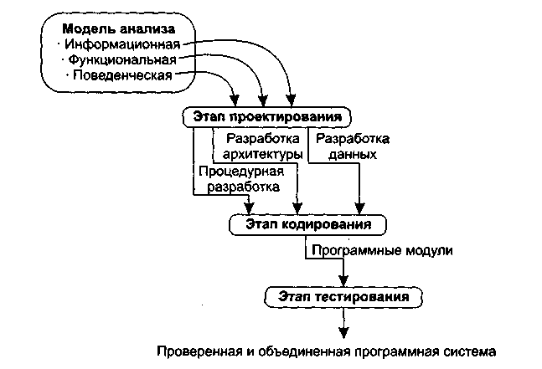
Рис. 4.1. Информационные потоки процесса синтеза ПС

Разработка архитектуры выделяет основные структурные компоненты и фиксирует связи между ними.
Процедурная разработка описывает последовательность действий в структурных компонентах, то есть определяет их содержание.
Далее создаются тексты программных модулей, проводится тестирование для объединения и проверки ПС. На проектирование, кодирование и тестирование приходится более 75% стоимости конструирования ПС. Принятые здесь решения оказывают решающее воздействие на успех реализации ПС и легкость, с которой ПС будет сопровождаться.
Следует отметить, что решения, принимаемые в ходе проектирования, делают его стержневым этапом процесса синтеза. Важность проектирования можно определить одним словом — качество. Проектирование — этап, на котором «выращивается» качество разработки ПС. Справедлива следующая аксиома разработки: может быть плохая ПС при хорошем проектировании, но не может быть хорошей ПС при плохом проектировании. Проектирование обеспечивает нас такими представлениями ПС, качество которых можно оценить. Проектирование — единственный путь, обеспечивающий правильную трансляцию требований заказчика в конечный программный продукт.

Особенности этапа проектирования

Проектирование — итерационный процесс, при помощи которого требования к ПС транслируются в инженерные представления ПС. Вначале эти представления дают только концептуальную информацию (на высоком уровне абстракции), последующие уточнения приводят к формам, которые близки к текстам на языках программирования.
Обычно в проектировании выделяют две ступени: предварительное проектирование и детальное проектирование. Предварительное проектирование формирует абстракции архитектурного уровня, детальное проектирование уточняет эти абстракции, добавляет подробности алгоритмического уровня. Кроме того, во многих случаях выделяют интерфейсное проектирование, цель которого — сформировать графический интерфейс пользователя (GUI). Схема информационных связей процесса проектирования приведена на рис. 4.2.
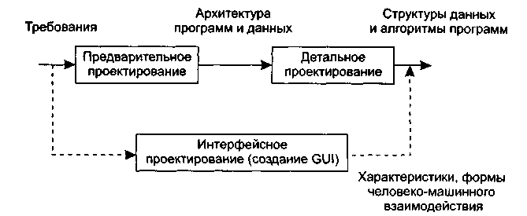
Рис. 4.2. Информационные связи процесса проектирования

Предварительное проектирование обеспечивает:
- идентификацию подсистем;
- определение основных принципов управления подсистемами, взаимодействия подсистем.
Предварительное проектирование включает три типа деятельности:
1. Структурирование системы. Система структурируется на несколько подсистем, где под подсистемой понимается независимый программный компонент. Определяются взаимодействия подсистем.
2. Моделирование управления. Определяется модель связей управления между частями системы.
3. Декомпозиция подсистем на модули. Каждая подсистема разбивается на модули. Определяются типы модулей и межмодульные соединения.
Рассмотрим вопросы структурирования, моделирования и декомпозиции более подробно.

Структурирование системы

Известны четыре модели системного структурирования:
- модель хранилища данных;
- модель клиент-сервер;
- трехуровневая модель;
- модель абстрактной машины.
В модели хранилища данных (рис. 4.3) подсистемы разделяют данные, находящиеся в общей памяти. Как правило, данные образуют БД. Предусматривается система управления этой базой.
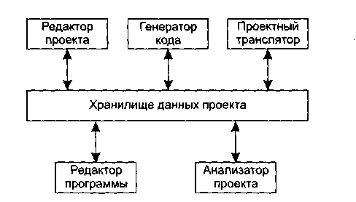
Рис. 4.3. Модель хранилища данных

Модель клиент-сервер используется для распределенных систем, где данные распределены по серверам (рис. 4.4). Для передачи данных применяют сетевой протокол, например TCP/IP.
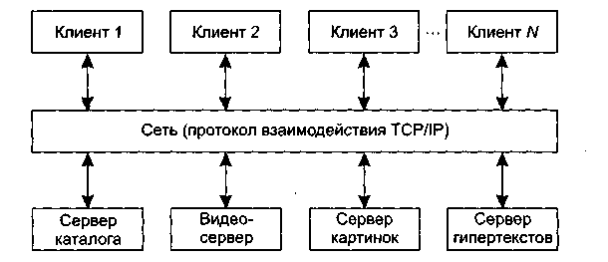
Рис. 4.4. Модель клиент-сервер

Трехуровневая модель является развитием модели клиент-сервер (рис. 4.5).
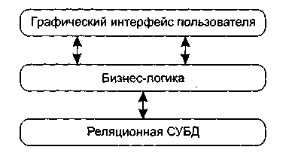
Рис. 4.5. Трехуровневая модель

Уровень графического интерфейса пользователя запускается на машине клиента. Бизнес-логику образуют модули, осуществляющие функциональные обязанности системы. Этот уровень запускается на сервере приложения. Реляционная СУБД хранит данные, требуемые уровню бизнес-логики. Этот уровень запускается на втором сервере — сервере базы данных.
Преимущества трехуровневой модели:
- упрощается такая модификация уровня, которая не влияет на другие уровни;
- отделение прикладных функций от функций управления БД упрощает оптимизацию всей системы.
Модель абстрактной машины отображает многослойную систему (рис. 4.6).
Каждый текущий слой реализуется с использованием средств, обеспечиваемых слоем-фундаментом.
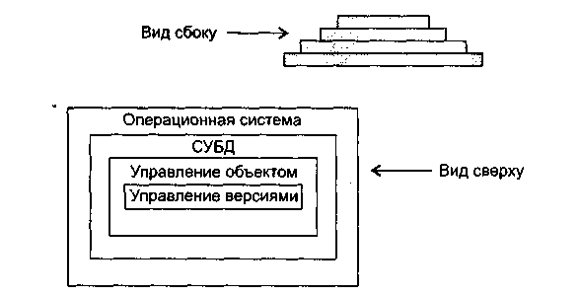
Рис. 4.6. Модель абстрактной машины

Моделирование управления

Известны два типа моделей управления:
- модель централизованного управления;
- модель событийного управления.
В модели централизованного управления одна подсистема выделяется как системный контроллер. Ее обязанности — руководить работой других подсистем. Различают две разновидности моделей централизованного управления: модель вызов-возврат (рис. 4.7) и Модель менеджера (рис. 4.8), которая используется в системах параллельной обработки.
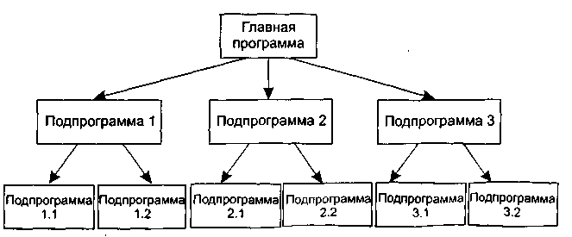
Рис. 4.7. Модель вызов-возврат

В модели событийного управления системой управляют внешние события. Используются две разновидности модели событийного управления: широковещательная модель и модель, управляемая прерываниями.
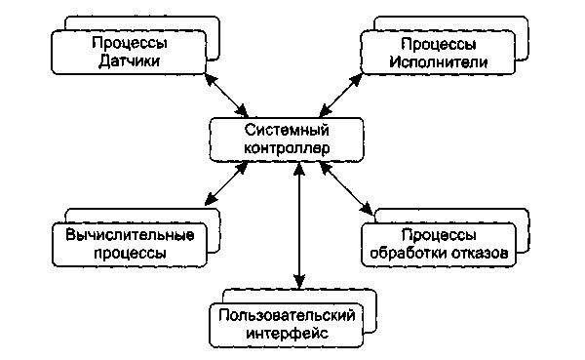
Рис. 4.8. Модель менеджера

В широковещательной модели (рис. 4.9) каждая подсистема уведомляет обработчика о своем интересе к конкретным событиям. Когда событие происходит, обработчик пересылает его подсистеме, которая может обработать это событие. Функции управления в обработчик не встраиваются.
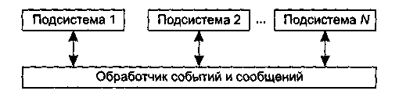
Рис. 4.9. Широковещательная модель

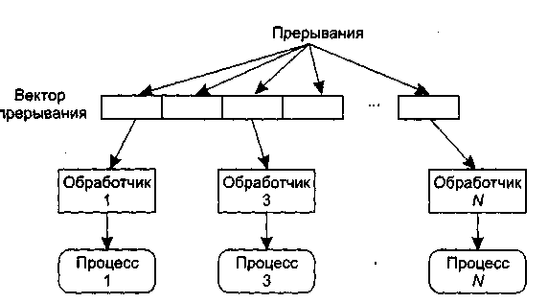
Рис. 4.10. Модель, управляемая прерываниями

В модели, управляемой прерываниями (рис. 4.10), все прерывания разбиты на группы — типы, которые образуют вектор прерываний. Для каждого типа прерывания есть свой обработчик. Каждый обработчик реагирует на свой тип прерывания и запускает свой процесс.

Декомпозиция подсистем на модули

Известны два типа моделей модульной декомпозиции:
- модель потока данных;
- модель объектов.
В основе модели потока данных лежит разбиение по функциям.
Модель объектов основана на слабо сцепленных сущностях, имеющих собственные наборы данных, состояния и наборы операций.
Очевидно, что выбор типа декомпозиции должен определяться сложностью разбиваемой подсистемы.

Модульность

Модуль — фрагмент программного текста, являющийся строительным блоком для физической структуры системы. Как правило, модуль состоит из интерфейсной части и части-реализации.
Модульность — свойство системы, которая может подвергаться декомпозиции на ряд внутренне связанных и слабо зависящих друг от друга модулей.
По определению Г. Майерса, модульность — свойство ПО, обеспечивающее интеллектуальную возможность создания сколь угодно сложной программы [52]. Проиллюстрируем эту точку зрения.
Пусть С(х) — функция сложности решения проблемы х, Т(х) — функция затрат времени на решение проблемы х. Для двух проблем р₁ и р₂ из соотношения С(р₁) > С(р₂) следует, что
T(p_{l})>T(p₂). (4.1)
Этот вывод интуитивно ясен: решение сложной проблемы требует большего времени.
Далее. Из практики решения проблем человеком следует:
С(р₁+ р₂)>С(р₁) + С(р₂).
Отсюда с учетом соотношения (4.1) запишем:
T(p_{l}+p₂)>T(p_{l}) + T(p₂). (4.2)
Соотношение (4.2) — это обоснование модульности. Оно приводит к заключению «разделяй и властвуй» — сложную проблему легче решить, разделив ее на управляемые части. Результат, выраженный неравенством (4.2), имеет важное значение для модульности и ПО. Фактически, это аргумент в пользу модульности.
Однако здесь отражена лишь часть реальности, ведь здесь не учитываются затраты на межмодульный интерфейс. Как показано на рис. 4.11, с увеличением количества модулей (и уменьшением их размера) эти затраты также растут.
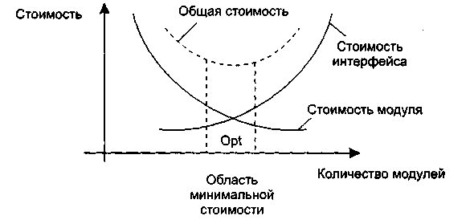
Рис. 4.11. Затраты на модульность

Таким образом, существует оптимальное количество модулей Opt, которое приводит к минимальной стоимости разработки. Увы, у нас нет необходимого опыта для гарантированного предсказания Opt. Впрочем, разработчики знают, что оптимальный модуль должен удовлетворять двум критериям:
- снаружи он проще, чем внутри;
- его проще использовать, чем построить.

Информационная закрытость

Принцип информационной закрытости (автор — Д. Парнас, 1972) утверждает: содержание модулей должно быть скрыто друг от друга [60]. Как показано на рис. 4.12, модуль должен определяться и проектироваться так, чтобы его содержимое (процедуры и данные) было недоступно тем модулям, которые не нуждаются в такой информации (клиентам).
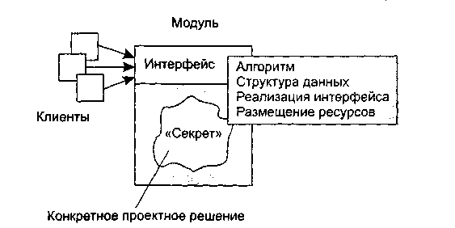
Рис. 4.12. Информационная закрытость модуля

Информационная закрытость означает следующее:
1) все модули независимы, обмениваются только информацией, необходимой для работы;
2) доступ к операциям и структурам данных модуля ограничен.
Достоинства информационной закрытости:
- обеспечивается возможность разработки модулей различными, независимыми коллективами;
- обеспечивается легкая модификация системы (вероятность распространения ошибок очень мала, так как большинство данных и процедур скрыто от других частей системы).
Идеальный модуль играет роль «черного ящика», содержимое которого невидимо клиентам. Он прост в использовании — количество «ручек и органов управления» им невелико (аналогия с эксплуатацией телевизора). Его легко развивать и корректировать в процессе сопровождения программной системы. Для обеспечения таких возможностей система внутренних и внешних связей модуля должна отвечать особым требованиям. Обсудим характеристики внутренних и внешних связей модуля.

Связность модуля

Связность модуля (Cohesion) — это мера зависимости его частей [58], [70], [77]. Связность — внутренняя характеристика модуля. Чем выше связность модуля, тем лучше результат проектирования, то есть тем «черней» его ящик (капсула, защитная оболочка модуля), тем меньше «ручек управления» на нем находится и тем проще эти «ручки».
Для измерения связности используют понятие силы связности (СС). Существует 7 типов связности:
1. Связность по совпадению (СС=0). В модуле отсутствуют явно выраженные внутренние связи.
2. Логическая связность (СС=1). Части модуля объединены по принципу функционального подобия. Например, модуль состоит из разных подпрограмм обработки ошибок. При использовании такого модуля клиент выбирает только одну из подпрограмм.
Недостатки:
- сложное сопряжение;
- большая вероятность внесения ошибок при изменении сопряжения ради одной из функций.
3. Временная связность (СС=3). Части модуля не связаны, но необходимы в один и тот же период работы системы.
Недостаток: сильная взаимная связь с другими модулями, отсюда — сильная чувствительность внесению изменений.
4. Процедурная связность (СС=5). Части модуля связаны порядком выполняемых ими действий, реализующих некоторый сценарий поведения.
5. Коммуникативная связность (СС=7). Части модуля связаны по данным (работают с одной и той же структурой данных).
6. Информационная (последовательная) связность (СС=9). Выходные данные одной части используются как входные данные в другой части модуля.
7. Функциональная связность (СС=10). Части модуля вместе реализуют одну функцию.
Отметим, что типы связности 1,2,3 — результат неправильного планирования архитектуры, а тип связности 4 — результат небрежного планирования архитектуры приложения.
Общая характеристика типов связности представлена в табл. 4.1.

Таблица 4.1. Характеристика связности модуля
Тип связности | Сопровождаемость | Роль модуля
Функциональная |  | «Черный ящик»
Информационная  ( последовательная ) | Лучшая сопровождаемость | Не совсем «черный ящик»
Кэммуникативная |  | «Серый ящик»
Процедурная |  | «Белый» или «просвечивающий ящик»
Временная | Худшая сопровождаемость
Логическая |  | «Белый ящик»
По совпадению

Функциональная связность

Функционально связный модуль содержит элементы, участвующие в выполнении одной и только одной проблемной задачи. Примеры функционально связных модулей:
- Вычислять синус угла;
- Проверять орфографию;
- Читать запись файла;
- Вычислять координаты цели;
- Вычислять зарплату сотрудника;
- Определять место пассажира.
Каждый из этих модулей имеет единичное назначение. Когда клиент вызывает модуль, выполняется только одна работа, без привлечения внешних обработчиков. Например, модуль Определять место пассажира должен делать только это; он не должен распечатывать заголовки страницы.
Некоторые из функционально связных модулей очень просты (например, Вычислять синус угла или Читать запись файла), другие сложны (например, Вычислять координаты цели). Модуль Вычислять синус угла, очевидно, реализует единичную функцию, но как может модуль Вычислять зарплату сотрудника выполнять только одно действие? Ведь каждый знает, что приходится определять начисленную сумму, вычеты по рассрочкам, подоходный налог, социальный налог, алименты и т. д.! Дело в том, что, несмотря на сложность модуля и на то, что его обязанность исполняют несколько подфункций, если его действия можно представить как единую проблемную функцию (с точки зрения клиента), тогда считают, что модуль функционально связен.
Приложения, построенные из функционально связных модулей, легче всего сопровождать. Соблазнительно думать, что любой модуль можно рассматривать как однофункциональный, но не надо заблуждаться. Существует много разновидностей модулей, которые выполняют для клиентов перечень различных работ, и этот перечень нельзя рассматривать как единую проблемную функцию. Критерий при определении уровня связности этих нефункциональных модулей — как связаны друг с другом различные действия, которые они исполняют.

Информационная связность

При информационной (последовательной) связности элементы-обработчики модуля образуют конвейер для обработки данных — результаты одного обработчика используются как исходные данные для следующего обработчика. Приведем пример:
Модуль Прием и проверка записи
прочитать запись из файла
проверить контрольные данные в записи
удалить контрольные поля в записи
вернуть обработанную запись
Конец модуля
В этом модуле 3 элемента. Результаты первого элемента (прочитать запись из файла) используются как входные данные для второго элемента (проверить контрольные данные в записи) и т. д.
Сопровождать модули с информационной связностью почти так же легко, как и функционально связные модули. Правда, возможности повторного использования здесь ниже, чем в случае функциональной связности. Причина — совместное применение действий модуля с информационной связностью полезно далеко не всегда.

Коммуникативная связность

При коммуникативной связности элементы-обработчики модуля используют одни и те же данные, например внешние данные. Пример коммуникативно связного модуля:
Модуль Отчет и средняя зарплата
используется Таблица зарплаты служащих
сгенерировать Отчет по зарплате
вычислить параметр Средняя зарплата
вернуть Отчет по зарплате. Средняя зарплата
Конец модуля
Здесь все элементы модуля работают со структурой Таблица зарплаты служащих.
С точки зрения клиента проблема применения коммуникативно связного модуля состоит в избыточности получаемых результатов. Например, клиенту требуется только отчет по зарплате, он не нуждается в значении средней зарплаты. Такой клиент будет вынужден выполнять избыточную работу — выделение в полученных данных материала отчета. Почти всегда разбиение коммуникативно связного модуля на отдельные функционально связные модули улучшает сопровождаемость системы.
Попытаемся провести аналогию между информационной и коммуникативной связностью.
Модули с коммуникативной и информационной связностью подобны в том, что содержат элементы, связанные по данным. Их удобно использовать, потому что лишь немногие элементы в этих модулях связаны с внешней средой. Главное различие между ними — информационно связный модуль работает подобно сборочной линии; его обработчики действуют в определенном порядке; в коммуникативно связном модуле порядок выполнения действий безразличен. В нашем примере не имеет значения, когда генерируется отчет (до, после или одновременно с вычислением средней зарплаты).

Процедурная связность

При достижении процедурной связности мы попадаем в пограничную область между хорошей сопровождаемостью (для модулей с более высокими уровнями связности) и плохой сопровождаемостью (для модулей с более низкими уровнями связности). Процедурно связный модуль состоит из элементов, реализующих независимые действия, для которых задан порядок работы, то есть порядок передачи управления. Зависимости по данным между элементами нет. Например:
Модуль Вычисление средних значений
используется Таблица-А. Таблица-В
вычислить среднее по Таблица-А
вычислить среднее по Таблица-В
вернуть среднееТабл-А. среднееТабл-В
Конец модуля
Этот модуль вычисляет средние значения для двух полностью несвязанных таблиц Таблица-А и Таблица-В, каждая из которых имеет по 300 элементов.
Теперь представим себе программиста, которому поручили реализовать данный модуль. Соблазнившись возможностью минимизации кода (использовать один цикл в интересах двух обработчиков, ведь они находятся внутри единого модуля!), программист пишет:
Модуль Вычисление средних значений
используется Таблица-А. Таблица-В
суммаТабл-А := 0
суммаТабл-В := 0
для i := 1 до 300
суммаТабл-А := суммаТабл-А + Таблица-А(i)
суммаТабл-В :- суммаТабл-В + Таблица-В(i)
конец для
среднееТабл-А := суммаТабл-А / 300
среднееТабл-В := суммаТабл-В / 300
вернуть среднееТабл-А, среднееТабл-В
Конец модуля
Для процедурной связности этот случай типичен — независимый (на уровне проблемы) код стал зависимым (на уровне реализации). Прошли годы, продукт сдали заказчику. И вдруг возникла задача сопровождения — модифицировать модуль под уменьшение размера таблицы В. Оцените, насколько удобно ее решать.

Временная связность

При связности по времени элементы-обработчики модуля привязаны к конкретному периоду времени (из жизни программной системы).
Классическим примером временной связности является модуль инициализации:
Модуль Инициализировать Систему
перемотать магнитную ленту 1
Счетчик магнитной ленты 1 := 0
перемотать магнитную ленту 2
Счетчик магнитной ленты 2 := 0
Таблица текущих записей : = пробел..пробел
Таблица количества записей := 0..0
Переключатель 1 : = выкл
Переключатель 2 := вкл
Конец модуля
Элементы данного модуля почти не связаны друг с другом (за исключением того, что должны выполняться в определенное время). Они все — часть программы запуска системы. Зато элементы более тесно взаимодействуют с другими модулями, что приводит к сложным внешним связям.
Модуль со связностью по времени испытывает те же трудности, что и процедурно связный модуль. Программист соблазняется возможностью совместного использования кода (действиями, которые связаны только по времени), модуль становится трудно использовать повторно.
Так, при желании инициализировать магнитную ленту 2 в другое время вы столкнетесь с неудобствами. Чтобы не сбрасывать всю систему, придется или ввести флажки, указывающие инициализируемую часть, или написать другой код для работы с лентой 2. Оба решения ухудшают сопровождаемость.
Процедурно связные модули и модули с временной связностью очень похожи. Степень их непрозрачности изменяется от темного серого до светло-серого цвета, так как трудно объявить функцию такого модуля без перечисления ее внутренних деталей. Различие между ними подобно различию между информационной и коммуникативной связностью. Порядок выполнения действий более важен в процедурно связных модулях. Кроме того, процедурные модули имеют тенденцию к совместному использованию циклов и ветвлений, а модули с временной связностью чаще содержат более линейный код.

Логическая связность

Элементы логически связного модуля принадлежат к действиям одной категории, и из этой категории клиент выбирает выполняемое действие. Рассмотрим следующий пример:
Модуль Пересылка сообщения
переслать по электронной почте
переслать по факсу
послать в телеконференцию
переслать по ftp-протоколу
Конец модуля
Как видим, логически связный модуль — мешок доступных действий. Действия вынуждены совместно использовать один и тот же интерфейс модуля. В строке вызова модуля значение каждого параметра зависит от используемого действия. При вызове отдельных действий некоторые параметры должны иметь значение пробела, нулевые значения и т. д. (хотя клиент все же должен использовать их и знать их типы).
Действия в логически связном модуле попадают в одну категорию, хотя имеют не только сходства, но и различия. К сожалению, это заставляет программиста «завязывать код действий в узел», ориентируясь на то, что действия совместно используют общие строки кода. Поэтому логически связный модуль имеет:
- уродливый внешний вид с различными параметрами, обеспечивающими, например, четыре вида доступа;
- запутанную внутреннюю структуру со множеством переходов, похожую на волшебный лабиринт.
В итоге модуль становится сложным как для понимания, так и для сопровождения.

Связность по совпадению

Элементы связного по совпадению модуля вообще не имеют никаких отношений друг с другом:
Модуль Разные функции (какие-то параметры)
поздравить с Новым годом (...)
проверить исправность аппаратуры (...)
заполнить анкету героя (...)
измерить температуру (...)
вывести собаку на прогулку (...)
запастись продуктами (...)
приобрести «ягуар» (...)
Конец модуля
Связный по совпадению модуль похож на логически связный модуль. Его элементы-действия не связаны ни потоком данных, ни потоком управления. Но в логически связном модуле действия, по крайней мере, относятся к одной категории; в связном по совпадению модуле даже это не так. Словом, связные по совпадению модули имеют все недостатки логически связных модулей и даже усиливают их. Применение таких модулей вселяет ужас, поскольку один параметр используется для разных целей.
Чтобы клиент мог воспользоваться модулем Разные функции, этот модуль (подобно всем связным по совпадению модулям) должен быть «белым ящиком», чья реализация полностью видима. Такие модули делают системы менее понятными и труднее сопровождаемыми, чем системы без модульности вообще!
К счастью, связность по совпадению встречается редко. Среди ее причин можно назвать:
- бездумный перевод существующего монолитного кода в модули;
- необоснованные изменения модулей с плохой (обычно временной) связностью, приводящие к добавлению флажков.

Определение связности модуля

Приведем алгоритм определения уровня связности модуля.
1. Если модуль — единичная проблемно-ориентированная функция, то уровень связности — функциональный; конец алгоритма. В противном случае перейти к пункту 2.
2. Если действия внутри модуля связаны, то перейти к пункту 3. Если действия внутри модуля никак не связаны, то перейти к пункту 6.
3. Если действия внутри модуля связаны данными, то перейти к пункту 4. Если действия внутри модуля связаны потоком управления, перейти к пункту 5.
4. Если порядок действий внутри модуля важен, то уровень связности — информационный. В противном случае уровень связности — коммуникативный. Конец алгоритма.
5. Если порядок действий внутри модуля важен, то уровень связности — процедурный. В противном случае уровень связности — временной. Конец алгоритма.
6. Если действия внутри модуля принадлежат к одной категории, то уровень связности — логический. Если действия внутри модуля не принадлежат к одной категории, то уровень связности — по совпадению. Конец алгоритма.
Возможны более сложные случаи, когда с модулем ассоциируются несколько уровней связности. В этих случаях следует применять одно из двух правил:
- правило параллельной цепи. Если все действия модуля имеют несколько уровней связности, то модулю присваивают самый сильный уровень связности;
- правило последовательной цепи. Если действия в модуле имеют разные уровни связности, то модулю присваивают самый слабый уровень связности.
Например, модуль может содержать некоторые действия, которые связаны процедурно, а также другие действия, связные по совпадению. В этом случае применяют правило последовательной цепи и в целом модуль считают связным по совпадению.

Сцепление модулей

Сцепление (Coupling) — мера взаимозависимости модулей поданным [58], [70], [77]. Сцепление — внешняя характеристика модуля, которую желательно уменьшать.
Количественно сцепление измеряется степенью сцепления (СЦ). Выделяют 6 типов сцепления.
1. Сцепление по данным (СЦ=1). Модуль А вызывает модуль В.
Все входные и выходные параметры вызываемого модуля — простые элементы данных (рис. 4.13).
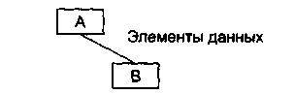
Рис. 4.13. Сцепление поданным

2. Сцепление по образцу (СЦ=3). В качестве параметров используются структуры данных (рис. 4.14).
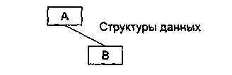
Рис. 4.14. Сцепление по образцу

3. Сцепление по управлению (СЦ=4). Модуль А явно управляет функционированием модуля В (с помощью флагов или переключателей), посылая ему управляющие данные (рис. 4.15).
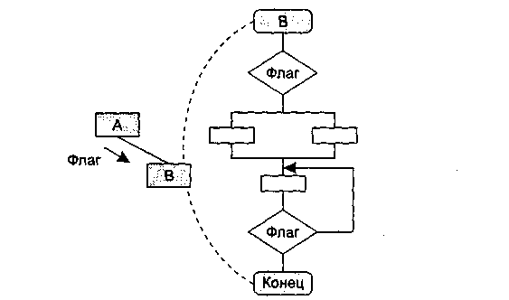
Рис. 4.15. Сцепление по управлению

4. Сцепление по внешним ссылкам (СЦ=5). Модули А и В ссылаются на один и тот же глобальный элемент данных.
5. Сцепление по общей области (СЦ=7). Модули разделяют одну и ту же глобальную структуру данных (рис. 4.16).
6. Сцепление по содержанию (СЦ=9). Один модуль прямо ссылается на содержание другого модуля (не через его точку входа). Например, коды их команд перемежаются друг с другом (рис. 4.16).
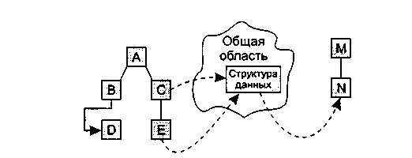
Рис. 4.16. Сцепление по общей области и содержанию

На рис. 4.16 видим, что модули В и D сцеплены по содержанию, а модули С, Е и N сцеплены по общей области.

Сложность программной системы

В простейшем случае сложность системы определяется как сумма мер сложности ее модулей. Сложность модуля может вычисляться различными способами.
Например, М. Холстед (1977) предложил меру длины N модуля [33]:
N ≈ n₁log₂ (n₁) + n₂log₂(n₂),
где n₁ — число различных операторов, п₂ — число различных операндов.
В качестве второй метрики М. Холстед рассматривал объем V модуля (количество символов для записи всех операторов и операндов текста программы):
V = N x log₂ (n₁ + n₂).
Вместе с тем известно, что любая сложная система состоит из элементов и системы связей между элементами и что игнорировать внутрисистемные связи неразумно.
Том МакКейб (1976) при оценке сложности ПС предложил исходить из топологии внутренних связей [49]. Для этой цели он разработал метрику цикломатической сложности:
V(G) = E-N + 2,
где Е — количество дуг, a.N — количество вершин в управляющем графе ПС. Это был шаг в нужном направлении. Дальнейшее уточнение оценок сложности потребовало, чтобы каждый модуль мог представляться как локальная структура, состоящая из элементов и связей между ними.
Таким образом, при комплексной оценке сложности ПС необходимо рассматривать меру сложности модулей, меру сложности внешних связей (между модулями) и меру сложности внутренних связей (внутри модулей) [28], [56]. Традиционно со внешними связями сопоставляют характеристику «сцепление», а с внутренними связями — характеристику «связность».
Вопросы комплексной оценки сложности обсудим в следующем разделе.

Характеристики иерархической структуры программной системы

Иерархическая структура программной системы — основной результат предварительного проектирования. Она определяет состав модулей ПС и управляющие отношения между модулями. В этой структуре модуль более высокого уровня (начальник) управляет модулем нижнего уровня (подчиненным).
Иерархическая структура не отражает процедурные особенности программной системы, то есть последовательность операций, их повторение, ветвления и т. д. Рассмотрим основные характеристики иерархической структуры, представленной на рис. 4.17.
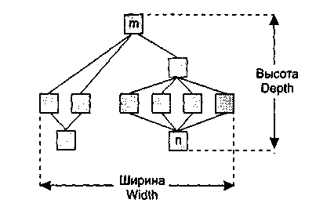
Рис. 4.17. Иерархическая структура программной системы

Первичными характеристиками являются количество вершин (модулей) и количество ребер (связей между модулями). К ним добавляются две глобальные характеристики — высота и ширина:
- высота — количество уровней управления;
- ширина — максимальное из количеств модулей, размещенных на уровнях управления.
В нашем примере высота = 4, ширина = 6.
Локальными характеристиками модулей структуры являются коэффициент объединения по входу и коэффициент разветвления по выходу.
Коэффициент объединения по входу Fan_in(i) — это количество модулей, которые прямо управляют i-м модулем.
В примере для модуля n: Fan_in(n)=4.
Коэффициент разветвления по выходу Fan_out(i) — это количество модулей, которыми прямо управляет i-й модуль.
В примере для модуля m: Fan_out(m)=3.
Возникает вопрос: как оценить качество структуры? Из практики проектирования известно, что лучшее решение обеспечивается иерархической структурой в виде дерева.
Степень отличия реальной проектной структуры от дерева характеризуется невязкой структуры. Как определить невязку?
Вспомним, что полный граф (complete graph) с п вершинами имеет количество ребер
е_{с}=n(n-1)/2,
а дерево (tree) с таким же количеством вершин — существенно меньшее количество ребер
e_{t}=n-l.
Тогда формулу невязки можно построить, сравнивая количество ребер полного графа, реального графа и дерева.
Для проектной структуры с п вершинами и е ребрами невязка определяется по выражению
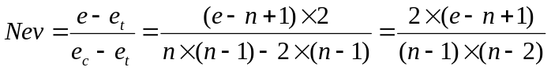.
Значение невязки лежит в диапазоне от 0 до 1. Если Nev = 0, то проектная структура является деревом, если Nev = 1, то проектная структура — полный граф.
Ясно, что невязка дает грубую оценку структуры. Для увеличения точности оценки следует применить характеристики связности и сцепления.
Хорошая структура должна иметь низкое сцепление и высокую связность.
Л. Констентайн и Э. Йордан (1979) предложили оценивать структуру с помощью коэффициентов Fan_in(i) и Fan_out(i) модулей [77].
Большое значение Fan_in(i) — свидетельство высокого сцепления, так как является мерой зависимости модуля. Большое значение Fan_out(i) говорит о высокой сложности вызывающего модуля. Причиной является то, что для координации подчиненных модулей требуется сложная логика управления.
Основной недостаток коэффициентов Fan_in(i) и Fan_out(i) состоит в игнорировании веса связи. Здесь рассматриваются только управляющие потоки (вызовы модулей). В то же время информационные потоки, нагружающие ребра структуры, могут существенно изменяться, поэтому нужна мера, которая учитывает не только количество ребер, но и количество информации, проходящей через них.
С. Генри и Д. Кафура (1981) ввели информационные коэффициенты ifan_in(i) и ifan_out(j) [35]. Они учитывают количество элементов и структур данных, из которых i-й модуль берет информацию и которые обновляются j-м модулем соответственно.
Информационные коэффициенты суммируются со структурными коэффициентами sfan_in(i) и sfan_out( j), которые учитывают только вызовы модулей.
В результате формируются полные значения коэффициентов:
Fan_in (i) = sfan_in (i) + ifan_in (i),
Fan_out (j) = sfan_out (j) + ifan_out (j).
На основе полных коэффициентов модулей вычисляется метрика общей сложности структуры:
S = 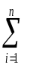 length(i) x (Fan_in(i) + Fan_out(i))²,
где length(i) — оценка размера i-го модуля (в виде LOC- или FP-оценки).

Контрольные вопросы

1. Какова цель синтеза программной системы? Перечислите этапы синтеза.
2. Дайте определение разработки данных, разработки архитектуры и процедурной разработки.
3. Какие особенности имеет этап проектирования?
4. Решение каких задач обеспечивает предварительное проектирование?
5. Какие модели системного структурирования вы знаете?
6. Чем отличается модель клиент-сервер от трехуровневой модели?
7. Какие типы моделей управления вы знаете?
8. Какие существуют разновидности моделей централизованного управления?
9. Поясните разновидности моделей событийного управления.
10. Поясните понятия модуля и модульности. Зачем используют модули?
11. В чем состоит принцип информационной закрытости? Какие достоинства он имеет?
12. Что такое связность модуля?
13. Какие существуют типы связности?
14. Дайте характеристику функциональной связности.
15. Дайте характеристику информационной связности.
16. Охарактеризуйте коммуникативную связность.
17. Охарактеризуйте процедурную связность.
18. Дайте характеристику временной связности.
19. Дайте характеристику логической связности.
20. Охарактеризуйте связность по совпадению.
21. Что значит «улучшать связность» ?
22. Что такое сцепление модуля?
23. Какие существуют типы сцепления?
24. Дайте характеристику сцепления по данным.
25. Дайте характеристику сцепления по образцу.
26. Охарактеризуйте сцепление по управлению.
27. Охарактеризуйте сцепление по внешним ссылкам.
28. Дайте характеристику сцепления по общей области.
29. Дайте характеристику сцепления по содержанию.
30. Что значит «улучшать сцепление»?
31. Какие подходы к оценке сложности системы вы знаете?
32. Что определяет иерархическая структура программной системы?
33. Поясните первичные характеристики иерархической структуры.
34. Поясните понятия коэффициента объединения по входу и коэффициента раз ветвления по выходу.
35. Что определяет невязка структуры?
36. Поясните информационные коэффициенты объединения и разветвления.

ГЛАВА 4. Метрики объектно-ориентированных программных систем

При конструировании объектно-ориентированных программных систем значительная часть затрат приходится на создание визуальных моделей. Очень важно корректно и всесторонне оценить качество этих моделей, сопоставив качеству числовую оценку. Решение данной задачи требует введения специального метрического аппарата. Такой аппарат развивает идеи классического оценивания сложных программных систем, основанного на метриках сложности, связности и сцепления. Вместе с тем он учитывает специфические особенности объектно-ориентированных решений. В этой главе обсуждаются наиболее известные объектно-ориентированные метрики, а также описывается методика их применения.

Метрические особенности объектно-ориентированных программных систем

Объектно-ориентированные метрики вводятся с целью:
- улучшить понимание качества продукта;
- оценить эффективность процесса конструирования;
- улучшить качество работы на этапе проектирования.
Все эти цели важны, но для программного инженера главная цель — повышение качества продукта. Возникает вопрос — как измерить качество объектно-ориентированной системы?
Для любого инженерного продукта метрики должны ориентироваться на его уникальные характеристики. Например, для электропоезда вряд ли полезна метрика «расход угля на километр пробега». С точки зрения метрик выделяют пять характеристик объектно-ориентированных систем: локализацию, инкапсуляцию, информационную закрытость, наследование и способы абстрагирования объектов. Эти характеристики оказывают максимальное влияние на объектно-ориентированные метрики.

Локализация

Локализация фиксирует способ группировки информации в программе. В классических методах, где используется функциональная декомпозиция, информация локализуется вокруг функций. Функции в них реализуются как процедурные модули. В методах, управляемых данными, информация группируется вокруг структур данных. В объектно-ориентированной среде информация группируется внутри классов или объектов (инкапсуляцией как данных, так и процессов).
Поскольку в классических методах основной механизм локализации — функция, программные метрики ориентированы на внутреннюю структуру или сложность функций (длина модуля, связность, цикломатическая сложность) или на способ, которым функции связываются друг с другом (сцепление модулей).
Так как в объектно-ориентированной системе базовым элементом является класс, то локализация здесь основывается на объектах. Поэтому метрики должны применяться к классу (объекту) как к комплексной сущности. Кроме того, между операциями (функциями) и классами могут быть отношения не только «один-к-одному». Поэтому метрики, отображающие способы взаимодействия классов, должны быть приспособлены к отношениям «один-ко-многим», «многие-ко-многим».

Инкапсуляция

Вспомним, что инкапсуляция — упаковка (связывание) совокупности элементов. Для классических ПС примерами низкоуровневой инкапсуляции являются записи и массивы. Механизмом инкапсуляции среднего уровня являются подпрограммы (процедуры, функции).
В объектно-ориентированных системах инкапсулируются обязанности класса, представляемые его свойствами (а для агрегатов — и свойствами других классов), операциями и состояниями.
Для метрик учет инкапсуляции приводит к смещению фокуса измерений с одного модуля на группу свойств и обрабатывающих модулей (операций). Кроме того, инкапсуляция переводит измерения на более высокий уровень абстракции (пример — метрика «количество операций на класс»). Напротив, классические метрики ориентированы на низкий уровень — количество булевых условий (цикломатическая сложность) и количество строк программы.

Информационная закрытость

Информационная закрытость делает невидимыми операционные детали программного компонента. Другим компонентам доступна только необходимая информация.
Качественные объектно-ориентированные системы поддерживают высокий уровень информационной закрытости. Таким образом, метрики, измеряющие степень достигнутой закрытости, тем самым отображают качество объектно-ориентированного проекта.

Наследование

Наследование — механизм, обеспечивающий тиражирование обязанностей одного класса в другие классы. Наследование распространяется через все уровни иерархии классов. Стандартные ПС не поддерживают эту характеристику.
Поскольку наследование — основная характеристика объектно-ориентированных систем, на ней фокусируются многие объектно-ориентированные метрики (количество детей — потомков класса, количество родителей, высота класса в иерархии наследования).

Абстракция

Абстракция — это механизм, который позволяет проектировщику выделять главное в программном компоненте (как свойства, так и операции) без учета второстепенных деталей. По мере перемещения на более высокие уровни абстракции мы игнорируем все большее количество деталей, обеспечивая все более общее представление понятия или элемента. По мере перемещения на более низкие уровни абстракции мы вводим все большее количество деталей, обеспечивая более удачное представление понятия или элемента.
Класс — это абстракция, которая может быть представлена на различных уровнях детализации и различными способами (например, как список операций, последовательность состояний, последовательности взаимодействий). Поэтому объектно-ориентированные метрики должны представлять абстракции в терминах измерений класса. Примеры: количество экземпляров класса в приложении, количество родовых классов на приложение, отношение количества родовых к количеству неродовых классов.

Эволюция мер связи для объектно-ориентированных программных систем

В разделах «Связность модуля» и «Сцепление модулей» главы 4 было показано, что классической мерой сложности внутренних связей модуля является связность, а классической мерой сложности внешних связей — сцепление. Рассмотрим развитие этих мер применительно к объектно-ориентированным системам.

Связность объектов

В классическом методе Л. Констентайна и Э. Йордана определены семь типов связности.
- Связность по совпадению. В модуле отсутствуют явно выраженные внутренние связи.
- Логическая связность. Части модуля объединены по принципу функционального подобия.
- Временная связность. Части модуля не связаны, но необходимы в один и тот же период работы системы.
- Процедурная связность. Части модуля связаны порядком выполняемых ими действий, реализующих некоторый сценарий поведения.
- Коммуникативная связность. Части модуля связаны по данным (работают с одной и той же структурой данных).
- Информационная (последовательная) связность. Выходные данные одной части используются как входные данные в другой части модуля.
- Функциональная связность. Части модуля вместе реализуют одну функцию.
Этот метод функционален по своей природе, поэтому наибольшей связностью здесь объявлена функциональная связность. Вместе с тем одним из принципиальных преимуществ объектно-ориентированного подхода является естественная связанность объектов.
Максимально связанным является объект, в котором представляется единая сущность и в который включены все операции над этой сущностью. Например, максимально связанным является объект, представляющий таблицу символов компилятора, если в него включены все функции, такие как «Добавить символ», «Поиск в таблице» и т. д.
Следовательно, восьмой тип связности можно определить так:
- Объектная связность. Каждая операция обеспечивает функциональность, которая предусматривает, что все свойства объекта будут модифицироваться, отображаться и использоваться как базис для предоставления услуг.
Высокая связность — желательная характеристика, так как она означает, что объект представляет единую часть в проблемной области, существует в едином пространстве. При изменении системы все действия над частью инкапсулируются в едином компоненте. Поэтому для производства изменения нет нужды модифицировать много компонентов.
Если функциональность в объектно-ориентированной системе обеспечивается наследованием от суперклассов, то связность объекта, который наследует свойства и операции, уменьшается. В этом случае нельзя рассматривать объект как отдельный модуль — должны учитываться все его суперклассы. Системные средства просмотра содействуют такому учету. Однако понимание элемента, который наследует свойства от нескольких суперклассов, резко усложняется.
Обсудим конкретные метрики для вычисления связности классов.

Метрики связности по данным

Л. Отт и Б. Мехра разработали модель секционирования класса [55]. Секционирование основывается на экземплярных переменных класса. Для каждого метода класса получают ряд секций, а затем производят объединение всех секций класса. Измерение связности основывается на количестве лексем данных (data tokens), которые появляются в нескольких секциях и «склеивают» секции в модуль. Под лексемами данных здесь понимают определения констант и переменных или ссылки на константы и переменные.
Базовым понятием методики является секция данных. Она составляется для каждого выходного параметра метода. Секция данных — это последовательность лексем данных в операторах, которые требуются для вычисления этого параметра.
Метрики связности по методам

Д. Биемен и Б. Кенг предложили метрики связности класса, которые основаны на прямых и косвенных соединениях между парами методов [15]. Если существуют общие экземплярные переменные (одна или несколько), используемые в паре методов, то говорят, что эти методы соединены прямо. Пара методов может быть соединена косвенно, через другие прямо соединенные методы.
На рис. 14.2 представлены отношения между элементами класса Stack. Прямоугольниками обозначены методы класса, а овалами — экземплярные переменные. Связи показывают отношения использования между методами и переменными.

Сцепление объектов

В классическом методе Л. Констентайна и Э. Йордана определены шесть типов сцепления, которые ориентированы на процедурное проектирование [77].
Принципиальное преимущество объектно-ориентированного проектирования в том, что природа объектов приводит к созданию слабо сцепленных систем. Фундаментальное свойство объектно-ориентированного проектирования заключается в скрытости содержания объекта. Как правило, содержание объекта невидимо внешним элементам. Степень автономности объекта достаточно высока. Любой объект может быть замещен другим объектом с таким же интерфейсом.
Тем не менее наследование в объектно-ориентированных системах приводит к другой форме сцепления. Объекты, которые наследуют свойства и операции, сцеплены с их суперклассами. Изменения в суперклассах должны проводиться осторожно, так как эти изменения распространяются во все классы, которые наследуют их характеристики.
Таким образом, сами по себе объектно-ориентированные механизмы не гарантируют минимального сцепления. Конечно, классы — мощное средство абстракции данных. Их введение уменьшило поток данных между модулями и, следовательно, снизило общее сцепление внутри системы. Однако количество типов зависимостей между модулями выросло. Появились отношения наследования, делегирования, реализации и т. д. Более разнообразным стал состав модулей в системе (классы, объекты, свободные функции и процедуры, пакеты). Отсюда вывод: необходимость измерения и регулирования сцепления в объектно-ориентированных системах обострилась.
Рассмотрим объектно-ориентированные метрики сцепления, предложенные М. Хитцем и Б. Монтазери [38].
Зависимость изменения между классами

Зависимость изменения между классами CDBC (Change Dependency Between Classes) определяет потенциальный объем изменений, необходимых после модификации класса-сервера SC (server class) на этапе сопровождения. До тех пор, пока реальное количество необходимых изменений класса-клиента СС (client class) неизвестно, CDBC указывает количество методов, на которые влияет изменение SC.
Локальность данных

Локальность данных LD (Locality of Data) — метрика, отражающая качество абстракции, реализуемой классом. Чем выше локальность данных, тем выше самодостаточность класса. Эта характеристика оказывает сильное влияние на такие внешние характеристики, как повторная используемость и тестируемость класса.
Метрика LD представляется как отношение количества локальных данных в классе к общему количеству данных, используемых этим классом.

Набор метрик Чидамбера и Кемерера

В 1994 году С. Чидамбер и К. Кемерер (Chidamber и Кетегег) предложили шесть проектных метрик, ориентированных на классы [24]. Класс — фундаментальный элемент объектно-ориентированной (ОО) системы. Поэтому измерения и метрики для отдельного класса, иерархии классов и сотрудничества классов бесценны для программного инженера, который должен оценить качество проекта.
Набор Чидамбера-Кемерера наиболее часто цитируется в программной индустрии и научных исследованиях. Рассмотрим каждую из метрик набора.

Метрика 1: Взвешенные методы на класс WMC (Weighted Methods Per Class)

Допустим, что в классе С определены п методов со сложностью с₁...,c₂,..., с_{n}. Для оценки сложности может быть выбрана любая метрика сложности (например, цикломатическая сложность). Главное — нормализовать эту метрику так, чтобы номинальная сложность для метода принимала значение 1. В этом случае
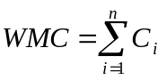
Количество методов и их сложность являются индикатором затрат на реализацию и тестирование классов. Кроме того, чем больше методов, тем сложнее дерево наследования (все подклассы наследуют методы их родителей). С ростом количества методов в классе его применение становится все более специфическим, тем самым ограничивается возможность многократного использования. По этим причинам метрика WMC должна иметь разумно низкое значение.
Очень часто применяют упрощенную версию метрики. При этом полагают С_{i}= 1, и тогда WMC — количество методов в классе.
Метрика 2: Высота дерева наследования DIT (Depth of Inheritance Tree)

DIT определяется как максимальная длина пути от листа до корня дерева наследования классов. Для показанной на рис. 14.3 иерархии классов метрика DIT равна 3.
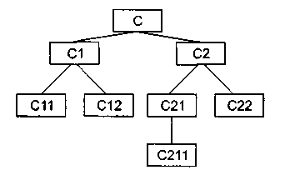
Рис. 14.3. Дерево наследования классов

Соответственно, для отдельного класса DIT, это длина максимального пути от данного класса до корневого класса в иерархии классов.
По мере роста DIT вероятно, что классы нижнего уровня будут наследовать много методов. Это приводит к трудностям в предсказании поведения класса. Высокая иерархия классов (большое значение DIT) приводит к большей сложности проекта, так как означает привлечение большего количества методов и классов.
Вместе с тем, большое значение DIT подразумевает, что многие методы могут использоваться многократно.

Метрика 3: Количество детей NOC (Number of children)

Подклассы, которые непосредственно подчинены суперклассу, называются его детьми. Значение NOC равно количеству детей, то есть количеству непосредственных наследников класса в иерархии классов. На рис. 14.3 класс С2 имеет двух детей — подклассы С21 и С22.
С увеличением NOC возрастает многократность использования, так как наследование — это форма повторного использования.
Однако при возрастании NOC ослабляется абстракция родительского класса. Это означает, что в действительности некоторые из детей уже не являются членами родительского класса и могут быть неправильно использованы.
Кроме того, количество детей характеризует потенциальное влияние класса на проект. По мере роста NOC возрастает количество тестов, необходимых для проверки каждого ребенка.
Метрики DIT и NOC — количественные характеристики формы и размера структуры классов. Хорошо структурированная объектно-ориентированная система чаще бывает организована как лес классов, чем как сверхвысокое дерево. По мнению Г. Буча, следует строить сбалансированные по высоте и ширине структуры наследования: обычно не выше, чем 7 ± 2 уровня, и не шире, чем 7 + 2 ветви [22].

Метрика 4: Сцепление между классами объектов СВО (Coupling between object classes)

СВО — это количество сотрудничеств, предусмотренных для класса, то есть количество классов, с которыми он соединен. Соединение означает, что методы данного класса используют методы или экземплярные переменные другого класса.
Другое определение метрики имеет следующий вид: СВО равно количеству сцеплений класса; сцепление образует вызов метода или свойства в другом классе.
Данная метрика характеризует статическую составляющую внешних связей классов.
С ростом СВО многократность использования класса, вероятно, уменьшается. Очевидно, что чем больше независимость класса, тем легче его повторно использовать в другом приложении.
Высокое значение СВО усложняет модификацию и тестирование, которое следует за выполнением модификации. Понятно, что, чем больше количество сцеплений, тем выше чувствительность всего проекта к изменениям в отдельных его частях. Минимизация межобъектных сцеплений улучшает модульность и содействует инкапсуляции проекта.
Метрика 5: Отклик для класса RFC (Response For a Class)

Введем вспомогательное определение. Множество отклика класса RS — это множество методов, которые могут выполняться в ответ на прибытие сообщений в объект этого класса. Формула для определения RS имеет вид
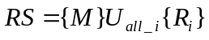,
где {R_{i}} — множество методов, вызываемых методом г, {М} — множество всех методов в классе.
Метрика RFC равна количеству методов во множестве отклика, то есть равна мощности этого множества:
RFC – card{RS}.
Приведем другое определение метрики: RFC — это количество методов класса плюс количество методов других классов, вызываемых из данного класса.
Метрика RFC является мерой потенциального взаимодействия данного класса с другими классами, позволяет судить о динамике поведения соответствующего объекта в системе. Данная метрика характеризует динамическую составляющую внешних связей классов.
Если в ответ на сообщение может быть вызвано большое количество методов, то усложняются тестирование и отладка класса, так как от разработчика тестов требуется больший уровень понимания класса, растет длина тестовой последовательности.
С ростом RFC увеличивается сложность класса. Наихудшая величина отклика может использоваться при определении времени тестирования.

Метрики Лоренца и Кидда

Коллекция метрик Лоренца и Кидда — результат практического, промышленного подхода к оценке ОО-проектов [45].

Метрики, ориентированные на классы

М. Лоренц и Д. Кидд подразделяют метрики, ориентированные на классы, на четыре категории: метрики размера, метрики наследования, внутренние и внешние метрики.
Размерно-ориентированные метрики основаны на подсчете свойств и операций для отдельных классов, а также их средних значений для всей ОО-системы. Метрики наследования акцентируют внимание на способе повторного использования операций в иерархии классов. Внутренние метрики классов рассматривают вопросы связности и кодирования. Внешние метрики исследуют сцепление и повторное использование.
Метрика 1: Размер класса CS (Class Size)

Общий размер класса определяется с помощью следующих измерений:
- общее количество операций (вместе с приватными и наследуемыми экземплярными операциями), которые инкапсулируются внутри класса;
- количество свойств (вместе с приватными и наследуемыми экземплярными свойствами), которые инкапсулируются классом.
Метрика WMC Чидамбера и Кемерера также является взвешенной метрикой размера класса.
Большие значения CS указывают, что класс имеет слишком много обязанностей. Они уменьшают возможность повторного использования класса, усложняют его реализацию и тестирование.
Метрика 2: Количество операций, переопределяемых подклассом, NOO
(Number of Operations Overridden by a Subclass)

Переопределением называют случай, когда подкласс замещает операцию, унаследованную от суперкласса, своей собственной версией.
Большие значения NOO обычно указывают на проблемы проектирования. Ясно, что подкласс должен расширять операции суперкласса. Расширение проявляется в виде новых имен операций. Если же NOО велико, то разработчик нарушает абстракцию суперкласса. Это ослабляет иерархию классов, усложняет тестирование и модификацию программного обеспечения.
Рекомендуемое значение NOO 3 методов.
Метрика 3: Количество операций, добавленных подклассом, NOA
(Number of Operations Added by a Subclass)

Подклассы специализируются добавлением приватных операций и свойств. С ростом NOA подкласс удаляется от абстракции суперкласса. Обычно при увеличении высоты иерархии классов (увеличении DIT) должно уменьшаться значение NOA на нижних уровнях иерархии.
Для рекомендуемых значений CS = 20 и DIT = 6 рекомендуемое значение NOA 4 методов (для класса-листа).

Метрика 4: Индекс специализации SI (Specialization Index)

Обеспечивает грубую оценку степени специализации каждого подкласса. Специализация достигается добавлением, удалением или переопределением операций:
SI = (NOO x уровень) /M_{общ},
где уровень — номер уровня в иерархии, на котором находится подкласс, М_{общ} — общее количество методов класса.
Пример расчета индексов специализации приведен на рис. 14.5.
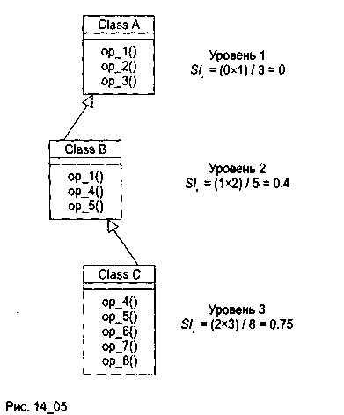
Рис. 14.5. Расчет индексов специализации классов

Чем выше значение SI, тем больше вероятность того, что в иерархии классов есть классы, нарушающие абстракцию суперкласса.
Рекомендуемое значение SI 0,15.

Операционно-ориентированные метрики

Эта группа метрик ориентирована на оценку операций в классах. Обычно методы имеют тенденцию быть небольшими как по размеру, так и по логической сложности. Тем не менее реальные характеристики операций могут быть полезны для глубокого понимания системы.

Метрика 5: Средний размер операции OS_{AVG} (Average Operation Size)
В качестве индикатора размера может использоваться количество строк программы, однако LOC-оценки приводят к известным проблемам. Альтернативный вариант — «количество сообщений, посланных операцией».
Рост значения метрики означает, что обязанности размещены в классе не очень удачно. Рекомендуемое значение OS_{AVG} 9.

Метрика 6: Сложность операции ОС (Operation Complexity

Сложность операции может вычисляться с помощью стандартных метрик сложности, то есть с помощью LOC- или FP-оценок, метрики цикломатической сложности, метрики Холстеда.
М. Лоренц и Д. Кидд предлагают вычислять ОС суммированием оценок с весовыми коэффициентами, приведенными в табл. 14.5.

Таблица 14.5. Весовые коэффициенты для метрики ОС
Параметр | Вес
Вызовы функций API | 5,0
Присваивания | 0,5
Арифметические операции | 2,0
Сообщения с параметрами | 3,0
Вложенные выражения | 0,5
Параметры | 0,3
Простые вызовы | 7,0
Временные переменные | 0,5
Сообщения без параметров | 1,0
Поскольку операция должна быть ограничена конкретной обязанностью, желательно уменьшать ОС.
Рекомендуемое значение ОС 65 (для предложенного суммирования).

Метрика 7: Среднее количество параметров на операцию NP_{AVG}
(Average Number of Parameters per operation)

Чем больше параметров у операции, тем сложнее сотрудничество между объектами. Поэтому значение NP_{AVG} должно быть как можно меньшим.
Рекомендуемое значение NP_{AVG} = 0,7.

Метрики для ОО-проектов

Основными задачами менеджера проекта являются планирование, координация, отслеживание работ и управление программным проектом.
Одним из ключевых вопросов планирования является оценка размера программного продукта. Прогноз размера продукта обеспечивают следующие ОО-метрики.

Метрика 8: Количество описаний сценариев NSS (Number of Scenario Scripts)

Это количество прямо пропорционально количеству классов, требуемых для реализации требований, количеству состояний для каждого класса, а также количеству методов, свойств и сотрудничеств. Метрика NSS — эффективный индикатор размера программы.
Рекомендуемое значение NSS — не менее одного сценария на публичный протокол подсистемы, отражающий основные функциональные требования к подсистеме.

Метрика 9: Количество ключевых классов NKC (Number of Key Classes)

Ключевой класс прямо связан с коммерческой проблемной областью, для которой предназначена система. Маловероятно, что ключевой класс может появиться в результате повторного использования существующего класса. Поэтому значение NKC достоверно отражает предстоящий объем разработки. М. Лоренц и Д. Кидд предполагают, что в типовой ОО-системе на долю ключевых классов приходится 20-40% от общего количества классов. Как правило, оставшиеся классы реализуют общую инфраструктуру (GUI, коммуникации, базы данных).
Рекомендуемое значение: если NKC < 0,2 от общего количества классов системы, следует углубить исследование проблемной области (для обнаружения важнейших абстракций, которые нужно реализовать).

Метрика 10: Количество подсистем NSUB (NumberofSUBsystem)

Количество подсистем обеспечивает понимание следующих вопросов: размещение ресурсов, планирование (с акцентом на параллельную разработку), общие затраты на интеграцию.
Рекомендуемое значение: NSUB > 3.
Значения метрик NSS, NKC, NSUB полезно накапливать как результат каждого выполненного ОО-проекта. Так формируется метрический базис фирмы, в который также включаются метрические значения по классами и операциям. Эти исторические данные могут использоваться для вычисления метрик производительности (среднее количество классов на разработчика или среднее количество методов на человеко-месяц). Совместное применение метрик позволяет оценивать затраты, продолжительность, персонал и другие характеристики текущего проекта.

Набор метрик Фернандо Абреу

Набор метрик MOOD (Metrics for Object Oriented Design), предложенный Ф. Абреу в 1994 году, — другой пример академического подхода к оценке качества ОО-проектирования [6]. Основными целями MOOD-набора являются:
- покрытие базовых механизмов объектно-ориентированной парадигмы, таких как инкапсуляция, наследование, полиморфизм, посылка сообщений;
- формальное определение метрик, позволяющее избежать субъективности измерения;
- независимость от размера оцениваемого программного продукта;
- независимость от языка программирования, на котором написан оцениваемый продукт.
Набор MOOD включает в себя следующие метрики:
1) фактор закрытости метода (МНF);
2) фактор закрытости свойства (AHF);
3) фактор наследования метода (MIF);
4) фактор наследования свойства (AIF);
5) фактор полиморфизма (POF);
6) фактор сцепления (СОF).
Каждая из этих метрик относится к основному механизму объектно-ориентированной парадигмы: инкапсуляции (МНF и АНF), наследованию (MIF и AIF), полиморфизму (POF) и посылке сообщений (СОF). В определениях MOOD не используются специфические конструкции языков программирования.

Метрика 1: Фактор закрытости метода MHF (Method Hiding Factor)
Введем обозначения:
- М_{v} (С_{i}) — количество видимых методов в классе С_{i} (интерфейс класса);
- М_{h} (С_{i}) — количество скрытых методов в классе С_{i} (реализация класса);
- М_{d} (С_{i}) = М_{v} (С_{i}) + М_{h} (С_{i}) — общее количество методов, определенных в классе С, (унаследованные методы не учитываются).
Тогда формула метрики МНF примет вид:
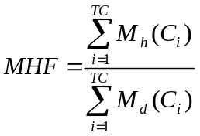,
где ТС — количество классов в системе.
Если видимость т-го метода i-го класса из j-го класса вычислять по выражению:
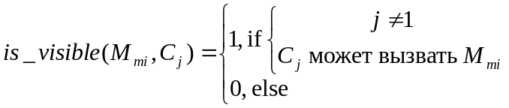,
a процентное количество классов, которые видят m-й метод i-го класса, определять по соотношению:
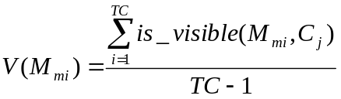
то формулу метрики МНF можно представить в виде:
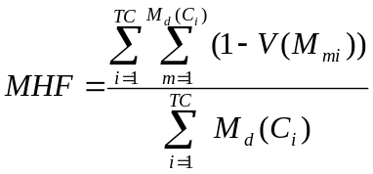.
В числителе этой формулы МНF — сумма закрытости всех методов во всех классах. Закрытость метода — процентное количество классов, из которых данный метод невидим. Знаменатель МНF — общее количество методов, определенных в рассматриваемой системе.
С увеличением МНF уменьшаются плотность дефектов в системе и затраты на их устранение. Обычно разработка класса представляет собой пошаговый процесс, при котором к классу добавляется все больше и больше деталей (скрытых методов). Такая схема разработки способствует возрастанию как значения МНF, так и качества класса.

Метрика 2: Фактор закрытости свойства AHF (Attribute Hiding Factor)

Введем обозначения:
- А_{v} (С_{i}) — количество видимых свойств в классе С_{i} (интерфейс класса);
- A_{h}(C_{i}) — количество скрытых свойств в классе С_{i} (реализация класса);
- A_{d}(C_{i}) = А_{v} (С_{i}) + A_{h}(C_{i}) — общее количество свойств, определенных в классе С_{i} (унаследованные свойства не учитываются).
Тогда формула метрики AHF примет вид:
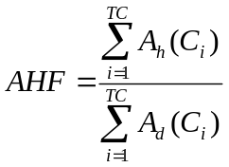,
где ТС — количество классов в системе.
Если видимость т-го свойства i-го класса из j-ro класса вычислять по выражению:
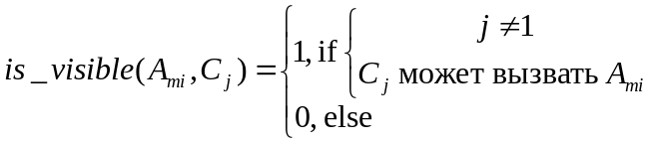,
а процентное количество классов, которые видят т-е свойство i-ro класса, определять по соотношению:
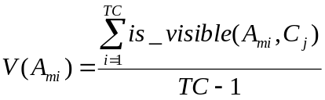,
то формулу метрики AHFможно представить в виде:
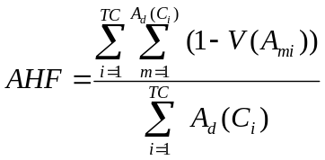.
В числителе этой формулы AHF — сумма закрытости всех свойств во всех классах. Закрытость свойства — процентное количество классов, из которых данное свойство невидимо. Знаменатель AHF — общее количество свойств, определенных в рассматриваемой системе.
В идеальном случае все свойства должны быть скрыты и доступны только для методов соответствующего класса (AHF = 100%).

Метрика 3: Фактор наследования метода MIF (Method Inheritance Factor)

Введем обозначения:
- M _{i} (С_{i} ) — количество унаследованных и не переопределенных методов в классе С_{i};
- M ₀(С_{i} ) — количество унаследованных и переопределенных методов в классе С_{i};
- M _{n}(С_{i} ) — количество новых (не унаследованных и переопределенных) методов в классе С_{i};
- M _{d}(С_{i} )= M _{n}(С_{i} ) + M ₀(С_{i} ) — количество методов, определенных в классе С_{i};
- M _{a}(С_{i} )= M _{d}(С_{i} )+ M _{i} (С_{i} ) — общее количество методов, доступных в классе С_{i}.
Тогда формула метрики MIF примет вид:
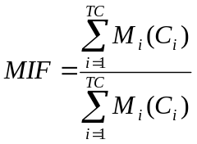.
Числителем MIF является сумма унаследованных (и не переопределенных) методов во всех классах рассматриваемой системы. Знаменатель MIF — это общее количество доступных методов (локально определенных и унаследованных) для всех классов.
Значение MIF = 0 указывает, что в системе отсутствует эффективное наследование, например, все унаследованные методы переопределены.
С увеличением MIF уменьшаются плотность дефектов и затраты на исправление ошибок. Очень большие значения MIF (70-80%) приводят к обратному эффекту, но этот факт нуждается в дополнительной экспериментальной проверке. Сформулируем «осторожный» вывод: умеренное использование наследования — подходящее средство для снижения плотности дефектов и затрат на доработку.

Метрика 4: Фактор наследования свойства AIF (Attribute Inheritance Factor)

Введем обозначения:
- А_{i} (С_{i}) — количество унаследованных и не переопределенных свойств в классе С_{i};
- А₀(С_{i}) — количество унаследованных и переопределенных свойств в классе С_{i};
- A_{n}(C_{i}) — количество новых (не унаследованных и переопределенных) свойств в классе С_{i};
- А_{d}(С_{i}) = A_{n}(C_{i}) + А₀(С_{i}) — количество свойств, определенных в классе С_{i};
- А_{a}(С_{i}) = А_{d}(С_{i})+ А_{i} (С_{i}) — общее количество свойств, доступных в классе С_{i}.
Тогда формула метрики AIF примет вид:
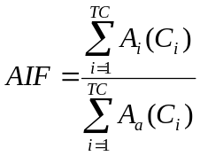.
Числителем AIF является сумма унаследованных (и не переопределенных) свойств во всех классах рассматриваемой системы. Знаменатель AIF — это общее количество доступных свойств (локально определенных и унаследованных) для всех классов.

Метрика 5: Фактор полиморфизма POF (Polymorphism Factor)
Введем обозначения:
- M₀(С_{i}) — количество унаследованных и переопределенных методов в классе С_{i};
- M_{n}(С_{i}) — количество новых (не унаследованных и переопределенных) методов в классе С_{i};
- DC(С_{i}) — количество потомков класса С_{i};
- M_{d}(С_{i}) = M_{n}(С_{i}) + M₀(С_{i}) — количество методов, определенных в классе С_{i}.
Тогда формула метрики POF примет вид:
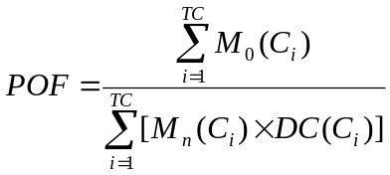.
Числитель POF фиксирует реальное количество возможных полиморфных ситуаций. Очевидно, что сообщение, посланное в класс С_{i} связывается (статически или динамически) с реализацией именуемого метода. Этот метод, в свою очередь, может или представляться несколькими «формами», или переопределяться (в потомках С_{i}).
Знаменатель POF представляет максимальное количество возможных полиморфных ситуаций для класса С_{i}. Имеется в виду случай, когда все новые методы, определенные в С_{i}, переопределяются во всех его потомках.
Умеренное использование полиморфизма уменьшает как плотность дефектов, так и затраты на доработку. Однако при POF > 10% возможен обратный эффект.

Метрика 6: Фактор сцепления COF (Coupling Factor)

В данном наборе сцепление фиксирует наличие между классами отношения «клиент-поставщик» (client-supplier). Отношение «клиент-поставщик» (С_{c} =>C_{s}) здесь означает, что класс-клиент содержит но меньшей мере одну не унаследованную ссылку на свойство или метод класса-поставщика.
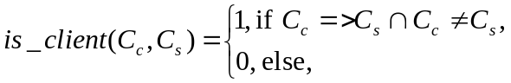
Если наличие отношения «клиент-поставщик» определять по выражению:
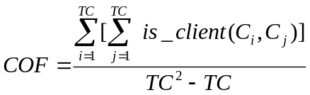.
то формула для вычисления метрики COF примет вид:
Знаменатель COF соответствует максимально возможному количеству сцеплений в системе с ТС-классами (потенциально каждый класс может быть поставщиком для других классов). Из рассмотрения исключены рефлексивные отношения — когда класс является собственным поставщиком. Числитель COF фиксирует реальное количество сцеплений, не относящихся к наследованию.
С увеличением сцепления классов плотности дефектов и затрат на доработку также возрастают. Сцепления отрицательно влияют на качество ПО, их нужно сводить к минимуму. Практическое применение этой метрики доказывает, что сцепление увеличивает сложность, уменьшает инкапсуляцию и возможности повторного использования, затрудняет понимание и усложняет сопровождение ПО.

ГЛАВА 5. ТЕСТИРОВАНИЕ ПРОГРАММНЫХ ПРОДУКТОВ

Тестирование - очень важный и трудоемкий этап процесса разработки программного обеспечения, так как правильное тестирование позволяет выявить подавляющее большинство ошибок, допущенных при составлении программ.
Процесс разработки программного обеспечения предполагает три стадии тестирования: автономное, комплексное и системное, каждая из которых соответствует завершению соответствующей части Системы.
Различают два подхода к формированию тестов: структурный и функциональный. Каждый из указанных подходов имеет свои особенности и области применения.

5.1. Виды контроля качества разрабатываемого программного обеспечения

Недостаточно выполнить проектирование и кодирование программного обеспечения, необходимо также обеспечить его соответствие требованиям и спецификациям. Многократно проводимые исследования показали, что чем раньше обнаруживаются те или иные несоответствия или ошибки, тем больше вероятность их правильного исправления (рис. 9.1, а) и ниже его стоимость (рис. 9.1, б) [7].
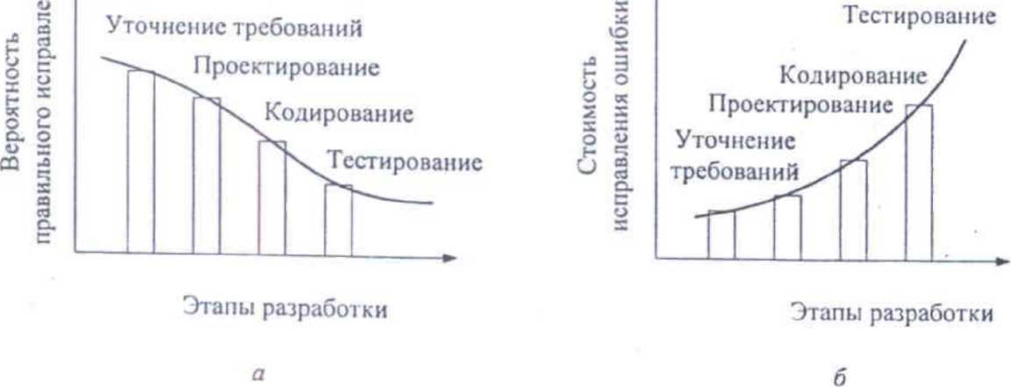
Современные технологии разработки программного обеспечения предусматривают раннее обнаружение ошибок за счет выполнения контроля результатов всех этапов и стадий разработки. На начальных этапах такой контроль осуществляют в основном вручную или с использованием CASE-средств, на последних - он принимает форму тестирования.
= -
Рис. 5.1. Зависимость вероятности правильного исправления (а) и его стоимости от этапа разработки (б)
Тестирование - это процесс выполнения программы, целью которого является выявление ошибок. Никакое тестирование не может доказать отсутствие ошибок в хоть сколько-нибудь сложном программном обеспечении. Для такого программного обеспечения выполнение полного тестирования, т. е. задания всех возможных комбинаций исходных данных, становится невозможным, а, следовательно, всегда имеется вероятность того, что в программном обеспечении остались не выявленные ошибки. Однако соблюдение основных правил тестирования и научно обоснованный подбор тестов может уменьшить их количество.
Примечание. Обычно на вопрос о цели тестирования начинающие программисты отвечают, что целью тестирования является «доказательство правильности программы». Это абсолютно неверное мнение. Г. Майерс [47] предлагает очень удачную аналогию для пояснения этого положения. Представьте себе, что вы пришли на прием к врачу и пожаловались на боль в боку. Врач выслушал вас и направил на обследование. Через некоторое время вы возвращаетесь к врачу с ворохом заключений и результатов анализов, и во всех этих бумагах написано, что все исследуемые параметры у вас в норме. Но бок то болит, значит, что-то не в порядке, хотя анализы этого и не показывают... Так и сложное программное обеспечение, безошибочно работающее на всех тестовых наборах, может содержать и обычно содержит некоторое количество ошибок.

Процесс разработки программного обеспечения, в том виде, как он определяется в современной модели жизненного цикла программного обеспечения, предполагает три стадии тестирования:
- автономное тестирование компонентов программного обеспечения;
- комплексное тестирование разрабатываемого программного обеспечения;
- системное или оценочное тестирование на соответствие основным критериям качества. Для повышения качества тестирования рекомендуется соблюдать следующие основные
принципы:
- предполагаемые результаты должны быть известны до тестирования;
- следует избегать тестирования программы автором;
- необходимо досконально изучать результаты каждого теста;
- необходимо проверять действия программы на неверных данных;
- необходимо проверять программу на неожиданные побочные эффекты на неверных данных.
Следует также иметь в виду, что вероятность наличия необнаруженных ошибок в части программы пропорциональны количеству ошибок уже найденных в этой части.
Формирование тестовых наборов. В соответствии с определением тестирования в начале данного параграфа, удачным следует считать тест, который обнаруживает хотя бы одну ошибку. С этой точки зрения хотелось бы использовать такие наборы тестов, каждый из которых с максимальной вероятностью может обнаружить ошибку.
Формирование набора тестов имеет большое значение, поскольку тестирование является одним из наиболее трудоемких этапов (от 30 до 60 % общей трудоемкости) создания программного продукта. Причем доля стоимости тестирования в общей стоимости разработки имеет тенденцию возрастать при увеличении сложности программного обеспечения и повышении требований к их качеству.

Основные понятия и принципы тестирования ПО

Тестирование — процесс выполнения программы с целью обнаружения ошибок. Шаги процесса задаются тестами.
Каждый тест определяет:
- свой набор исходных данных и условий для запуска программы;
- набор ожидаемых результатов работы программы.
Другое название теста — тестовый вариант. Полную проверку программы гарантирует исчерпывающее тестирование. Оно требует проверить все наборы исходных данных, все варианты их обработки и включает большое количество тестовых вариантов. Увы, но исчерпывающее тестирование во многих случаях остается только мечтой — срабатывают ресурсные ограничения (прежде всего, ограничения по времени).
Хорошим считают тестовый вариант с высокой вероятностью обнаружения еще не раскрытой ошибки. Успешным называют тест, который обнаруживает до сих пор не раскрытую ошибку.
Целью проектирования тестовых вариантов является систематическое обнаружение различных классов ошибок при минимальных затратах времени и стоимости.
Важен ответ на вопрос: что может тестирование?
Тестирование обеспечивает:
- обнаружение ошибок;
- демонстрацию соответствия функций программы ее назначению;
- демонстрацию реализации требований к характеристикам программы;
- отображение надежности как индикатора качества программы.
А чего не может тестирование? Тестирование не может показать отсутствия дефектов (оно может показывать только присутствие дефектов). Важно помнить это (скорее печальное) утверждение при проведении тестирования.
Рассмотрим информационные потоки процесса тестирования. Они показаны на рис. 5.2.
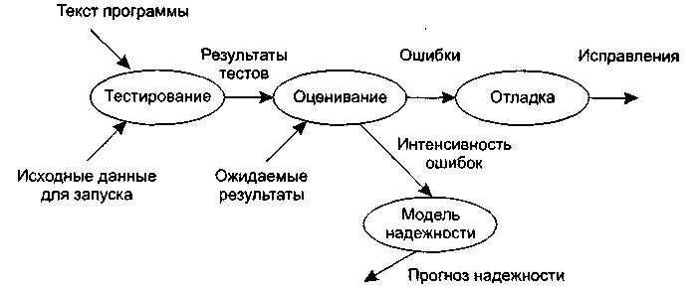
Рис. 5.2. Информационные потоки процесса тестирования

На входе процесса тестирования три потока:
- текст программы;
- исходные данные для запуска программы;
- ожидаемые результаты.
Выполняются тесты, все полученные результаты оцениваются. Это значит, что реальные результаты тестов сравниваются с ожидаемыми результатами. Когда обнаруживается несовпадение, фиксируется ошибка — начинается отладка. Процесс отладки непредсказуем по времени. На поиск места дефекта и исправление может потребоваться час, день, месяц. Неопределенность в отладке приводит к большим трудностям в планировании действий.
После сбора и оценивания результатов тестирования начинается отображение качества и надежности ПО. Если регулярно встречаются серьезные ошибки, требующие проектных изменений, то качество и надежность ПО подозрительны, констатируется необходимость усиления тестирования. С другой стороны, если функции ПО реализованы правильно, а обнаруженные ошибки легко исправляются, может быть сделан один из двух выводов:
- качество и надежность ПО удовлетворительны;
- тесты не способны обнаруживать серьезные ошибки.
В конечном счете, если тесты не обнаруживают ошибок, появляется сомнение в том, что тестовые варианты достаточно продуманы и что в ПО нет скрытых ошибок. Такие ошибки будут, в конечном итоге, обнаруживаться пользователями и корректироваться разработчиком на этапе сопровождения (когда стоимость исправления возрастает в 60-100 раз по сравнению с этапом разработки).
Результаты, накопленные в ходе тестирования, могут оцениваться и более формальным способом. Для этого используют модели надежности ПО, выполняющие прогноз надежности по реальным данным об интенсивности ошибок.
Существуют 2 принципа тестирования программы:
Структурный подход базируется на том, что известка структура тестируемого программного обеспечения, в том числе его алгоритмы («стеклянный ящик»). В этом случае тесты строят так, чтобы проверить правильность реализации заданной логики в коде программы.
Функциональный подход основывается на том, что структура программного обеспечения не известна («черный ящик»). В этом случае тесты строят, опираясь на функциональные спецификации. Этот подход называют также подходом, управляемым данными, так как при его использовании тесты строят на базе различных способов декомпозиции множества данных.
Наборы тестов, полученные в соответствии с методами этих подходов, обычно объединяют, обеспечивая всестороннее тестирование программного обеспечения.
Более подробное рассмотрение перечисленных вопросов начнем с обсуждения методов ручного контроля.
5.2. Ручной контроль программного обеспечения

Ручной контроль, как указано выше, обычно используют на ранних этапах разработки. Все проектные решения, принятые на том или ином этапе, должны анализироваться с точки зрения их правильности и целесообразности как можно раньше, пока их можно легко пересмотреть. Поскольку возможность практической проверки подобных решений на ранних этапах разработки отсутствует, большое значение имеет их обсуждение, которое проводят в разных формах.
Различают статический и динамический подходы к ручному контролю. При статическом подходе анализируют структуру, управляющие и информационные связи программы, ее входные и выходные данные. При динамическом - выполняют ручное тестирование., т. е. вручную моделируют процесс выполнения программы на заданных исходных данных.
Исходными данными для таких проверок являются: техническое задание, спецификации, структурная и функциональная схемы программного продукта, схемы отдельных компонентов и т. д., а для более поздних этапов - алгоритмы и тексты программ, а также тестовые наборы.
Доказано, что ручной контроль способствует существенному увеличению производительности и повышению надежности программ и с его помощью можно находить от 30 до 70 % ошибок логического проектирования и кодирования. Следовательно, один или несколько из методов ручного контроля обязательно должны использоваться в каждом программном проекте.
Основными методами ручного контроля являются:
- инспекции исходного текста,
- сквозные просмотры,
- проверка за столом,
- оценки программ.
Инспекции исходного текста. Инспекции исходного текста представляют собой набор процедур и приемов обнаружения ошибок при изучении текста группой специалистов. В эту группу входят: автор программы, проектировщик, специалист по тестированию и координатор -компетентный программист, но не автор программы. Общая процедура инспекции предполагает следующие операции:
- участникам группы заранее выдается листинг программы и спецификация на нее;
- программист рассказывает о логике работы программы и отвечает на вопросы инспекторов;
- программа анализируется по списку вопросов для выявления исторически сложившихся общих ошибок программирования.
Список вопросов для инспекций исходного текста зависит, как от используемого языка программирования, так и от специфики разрабатываемого программного обеспечения. В качестве примера ниже приведен список вопросов, который можно использовать при анализе правильности программ, написанных на языке Pascal.

I. Контроль обращений к данным
- Все ли переменные инициализированы?
- Не превышены ли максимальные (или реальные) размеры массивов и строк?
- Не перепутаны ли строки со столбцами при работе с матрицами?
- Присутствуют ли переменные со сходными именами?
- Используются ли файлы? Если да, то при вводе из файла проверяется ли завершение файла?
- Соответствуют ли типы записываемых и читаемых значений?
- Использованы ли нетипизированные переменные, открытые массивы, динамическая память? Если да, то соответствуют ли типы переменных при «наложении» формата? Не выходят ли индексы за границы массивов?
2. Контроль вычислений
- Правильно ли записаны выражения (порядок следования операторов)?
- Корректно ли выполнены вычисления над неарифметическими переменными?
- Корректно ли выполнены вычисления с переменными различных типов (в том числе с использованием целочисленной арифметики)?
- Возможно ли переполнение разрядной сетки или ситуация машинного нуля?
- Соответствуют ли вычисления заданным требованиям точности?
- Присутствуют ли сравнения переменных различных типов?

3. Контроль передачи управления
- Будут ли корректно завершены циклы?
- Будет ли завершена программа?
- Существуют ли циклы, которые не будут выполняться из-за нарушения условия входа? Корректно ли продолжатся вычисления?
- Существуют ли поисковые циклы? Корректно ли отрабатываются ситуации «элемент найден» и «элемент не найден»?
4. Контроль межмодульных интерфейсов
- Соответствуют ли списки параметров и аргументов по порядку, типу, единицам измерения?
- Не изменяет ли подпрограмма аргументов, которые не должны изменяться?
- Не происходит ли нарушения области действия глобальных и локальных переменных с одинаковыми именами?
Кроме непосредственного обнаружения ошибок, результаты инспекции позволяют программисту увидеть другие сделанные им ошибки, получить возможность оценить свой стиль программирования, выбор алгоритмов и методов тестирования. Инспекция является способом раннего выявления частей программы, с большей вероятностью содержащих ошибки, что позволяет при тестировании уделить внимание именно этим частям.
Сквозные просмотры. Сквозной просмотр, как и инспекция, представляет собой набор способов обнаружения ошибок, осуществляемых группой лиц, просматривающих текст программы. Такой просмотр имеет много общего с процессом инспектирования, но отличается процедурой и методами обнаружения ошибок. Группа по выполнению сквозного контроля состоит из трех-пяти человек: председатель или координатор, секретарь, фиксирующий все ошибки, специалист по тестированию, программист и независимый эксперт. Сквозной просмотр предполагает выполнение следующих процедур:
- участникам группы заранее выдают листинг программы и спецификацию на нее;
- участникам заседания предлагают несколько тестов;
- участники заседания мысленно выполняют каждый тест в соответствии с логикой программы, при этом состояние программы (значения переменных) отслеживается на бумаге или доске;
- при необходимости программисту задают вопросы о логике проектирования и принятых допущениях.
В большинстве сквозных просмотров при выполнении самих тестов находят меньше ошибок, чем при опросе программиста.
Проверка за столом. Исторически данный метод ручного тестирования появился первым, так как он не требует наличия группы специалистов. Это - проверка исходного текста или сквозные просмотры, выполняемые одним человеком, который читает текст программы, проверяет его на наличие возможных ошибок по специальному списку часто встречающихся ошибок и «пропускает» через программу тестовые данные. Исходя из принципов тестирования, проверку за столом должен проводить человек, не являющийся автором программы. Метод наименее результативен, так как проверка представляет собой полностью неупорядоченный процесс, при ней отсутствует обмен мнениями и здоровая конкуренция.
Оценка программ. Этот метод непосредственно не связан с тестированием, но его использование также улучшает качество программирования. Его используют для анонимной оценки программы в терминах ее общего качества, простоты эксплуатации и ясности. Цель метода - обеспечить сравнительно объективную оценку и самооценку программистов.
Такая оценка выполняется следующим образом. Выбирается программист, который должен выполнять обязанности администратора процесса. Администратор набирает группу от шести до 20-ти участников, которые должны заниматься разработкой сходных программ. Каждому участнику предлагается представить для рассмотрения две программы, с его точки зрения -наилучшую и наихудшую. Отобранные программы случайным образом распределяются между участниками. Им дают по четыре программы -две наилучшие и две наихудшие, но не говорят, какие программы плохие, а какие - хорошие. Программист просматривает эти программы и заполняет анкету, в которой оценивает качество программ по семибалльной шкале.
После этого результаты оценки сверяют, а проверяющий дает общий комментарий и рекомендации по улучшению программ.

5.3. Структурное тестирование

Структурное тестирование называют также тестированием по «маршрутам», так как в этом случае тестовые наборы формируют путем анализа маршрутов, предусмотренных алгоритмом. Под маршрутами при этом понимают последовательности операторов программы, которые выполняются при конкретном варианте исходных данных.
В основе структурного тестирования лежит концепция максимально полного тестирования всех маршрутов программы. Так, если алгоритм программы включает ветвление, то при одном наборе исходных данных может быть выполнена последовательность операторов, реализующая действия, которые предусматривает одна ветвь, а при втором - другая. Соответственно, для программы будут существовать маршруты, различающиеся выбранным при ветвлении вариантом.
Считают, что программа проверена полностью, если с помощью тестов удается осуществить выполнение программы по всем возможным маршрутам передач управления. Однако нетрудно видеть, что даже в программе среднего уровня сложности число неповторяющихся маршрутов может быть очень велико, и, следовательно, полное или исчерпывающее тестирование маршрутов, как правило, невозможно.
Структурный подход к тестированию имеет ряд недостатков. Так тестовые наборы, построенные по данной стратегии:
- не обнаруживают пропущенных маршрутов;
- не обнаруживают ошибок, зависящих от обрабатываемых данных, например, в операторе if (a - b) < eps - пропуск функции абсолютного значения abs проявится только, если а < Ь;
- не дают гарантии, что программа правильна, например, если вместо сортировки по убыванию реализована сортировка по возрастанию.
Для формирования тестов программу представляют в виде графа, вершины которого соответствуют операторам программы, а дуги представляют возможные варианты передачи управления. Ниже приведен текст программы, которая определяет значение х в зависимости от значений параметров процедуры. Алгоритм этой программы представлен на рис. 5.3, а, а соответствующий граф передач управления - на рис. 5.3, 6.
Procedure т (а, b: геа1; var x: real); begin
if (a1) and (b=0) then x: =x/a; if (a=2) or (x>1) then x: =x+1; end;
Формирование тестовых наборов для тестирования маршрутов может осуществляться по нескольким критериям:покрытие операторов;
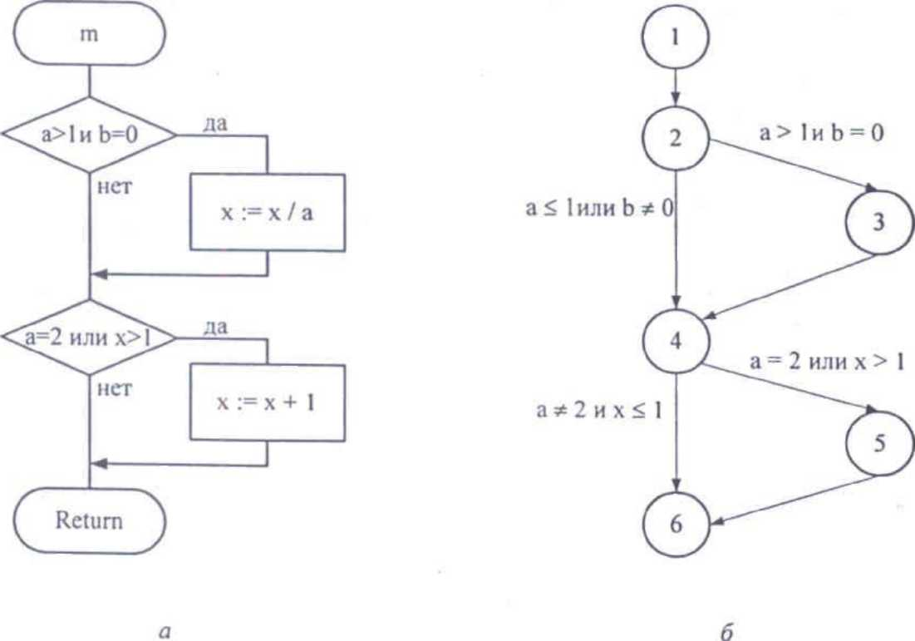
- покрытие решений (переходов);
Рис. 5.3. Схема алгоритма процедуры примера (а) и ее граф передач управления (б)
- покрытие условий;
- покрытие решений/условий;
- комбинаторное покрытие условий.
Покрытие операторов. Критерий покрытия операторов подразумевает такой подбор тестов, чтобы каждый оператор программы выполнялся, по крайней мере, один раз. Это необходимое, но недостаточное условие для приемлемого тестирования. Поясним сказанное примером.
Для фрагмента, алгоритм и граф которого представлены на рис. 9.2, можно было бы выполнить каждый оператор один раз, задав в качестве входных данных а = 2, b = О, х = 3. Но при этом из второго условия следует, что переменная х может принимать любое значение, и в некоторых версиях языка Pascal это значение проверяться не будет (!).
Кроме того:
- если при написании программы в первом условии указано: (а > 1) or (b = 0), то ошибка обнаружена не будет;
- если во втором условии вместо х > 1 записано х > 0, то эта ошибка тоже не будет обнаружена;
- существует путь 1-2-4-6 (см. рис. 9.2, б), в котором х вообще не меняется и, если здесь есть ошибка, она не будет обнаружена.
Таким образом, хотя при тестировании действительно необходимо задавать исходные данные так, чтобы все операторы программы были выполнены хотя бы один раз, для проверки программы этого явно недостаточно.
Покрытие решений (переходов). Для реализации этого критерия необходимо такое количество и состав тестов, чтобы результат проверки каждого условия (т.е. решение) принимал значения «истина» или «ложь», по крайней мере, один раз.
Нетрудно видеть, что критерий покрытия решений удовлетворяет критерию покрытия операторов, но является более «сильным».
Программу, алгоритм которой представлен на рис. 9.2, а, можно протестировать по методу покрытия решений двумя тестами, покрывающими либо пути: 1-2-4-6, 1-2-3-4-5-6, либо пути: 1-2-3-4-6, 1-2-4-5-6, например:

а = 3, Ь = 0, х = 3— путь 1-2-3-4-5-6; а = 2, b = 1, х = I — путь 1-2-4-6.

Однако путь, где х не меняется, будет проверен с вероятностью 50 %: если во втором условии вместо условия х > 1 записано х < 1, то этими двумя тестами ошибка обнаружена не будет.
Покрытие условий. Критерий покрытия условий является еще более «сильным» по сравнению с предыдущими. В этом случае формируют некоторое количество тестов, достаточное для того, чтобы все возможные результаты каждого условия в решении были выполнены, по крайней мере, один раз.
Однако, как и в случае покрытия решений, этот критерий не всегда приводит к выполнению каждого оператора, по крайней мере, один раз. К критерию требуется дополнение, заключающееся в том, что каждой точке входа управление должно быть передано, по крайней мере, один раз.
Программа, алгоритм которой представлен на рис. 9.2, а, проверяет четыре условия:
1) а>1; 2) Ь = 0; 3) а = 2; 4) х>1.
Необходимо реализовать все возможные ситуации:
а>1,а > 1, b = 0, b*0, а = 2, а * 2, х>1,х < 1.
Тесты, удовлетворяющие этому условию:
а = 2, Ь = 0, х = 4 — путь 1-2-3-4-5-6, условия: 1 - да, 2 - да, 3 - да, 4 - да; а = 1, b = 1, х = 1 — путь 1-2-4-6, условия: 1 - нет, 2 - нет, 3 - нет, 4 - нет.

Критерий покрытия условий часто удовлетворяет критерию покрытия решений, но не всегда. Тесты критерия покрытия условий для ранее рассмотренных примеров покрывают результаты всех решений, но это случайное совпадение. Например, тесты:

а= 1, b = 0, х = 3 — путь 1-2-3-6, условия: 1 - нет, 2 - да, 3 - нет, 4 - да; а = 2, b = 1, х = 1 — путь 1-2-3-4-5-6, условия: 1 - да, 2 - нет, 3 - да, 4 - нет

покрывают результаты всех условий, но только два из четырех результатов решений: не выполняется результат «истина» первого решения и результат «ложь» второго.
Основной недостаток метода - недостаточная чувствительность к ошибкам в логических выражениях.
Покрытие решений/условий. Согласно этому методу тесты должны составляться так, чтобы, по крайней мере, один раз выполнились все возможные результаты каждого условия и все результаты каждого решения, и каждому оператору управление передавалось, по крайней мере, один раз.
Анализ, проведенный выше, показывает, что этому критерию удовлетворяют тесты: а-2, b = 0, х = 4 — путь 1-2-3-4-5-6, условия: 1 - да, 2 - да, 3 - да, 4 - да;
а =1, Ь =1, х =1 — путь 1-2-4-6, условия; 1 - нет, 2 - нет, 3 - нет, 4 - нет.

Комбинаторное покрытие условий. Этот критерий требует создания такого множества тестов, чтобы все возможные комбинации результатов условий в каждом решении и все операторы выполнялись, по крайней мере, один раз.
Для программы, алгоритм которой представлен на рис. 9.1, необходимо покрыть тестами восемь комбинаций:а >1, b = 0;
- а = 2, х> 1;
- а = 2, х < 1;
- а * 2, х> 1;
- а * 2, х < 1.
- а >1, b *0;
- а < 1,b = 0;
- а < 1; b * 0;

Эти комбинации можно проверить четырьмя тестами:

а = 2, b = 0, х = 4 — проверяет комбинации (1), (5); а = 2, b = 1, х =1 — проверяет комбинации (2), (6); а =1, b = 0, х = 2 — проверяет комбинации (3), (7); а =1, b = 1, х =1 — проверяет комбинации (4), (8).

В данном случае то, что четырем тестам соответствует четыре пути, является совпадением. Представленные тесты не покрывают всех путей, например, acd. Поэтому иногда необходима реализация восьми тестов.
Таким образом, для программ, содержащих только одно условие на каждое решение, минимальным является набор тестов, который проверяет все результаты каждого решения и передает управление каждому оператору, по крайней мере, один раз.
Для программ, содержащих вычисления, каждое из которых требует проверки более чем одного условия, минимальный набор тестов должен:
- генерировать все возможные комбинации результатов проверок условий для каждого вычисления;
- передавать управление каждому оператору, по крайней мере, один раз.
Термин «возможных» употреблен здесь потому, что некоторые комбинации условий могут быть нереализуемы. Например, для комбинации k<0 и к>40 задать k невозможно.

5.4. Функциональное тестирование

Одним из способов проверки программ является тестирование с управлением по данным или по принципу «черного ящика». В этом случае программа рассматривается как «черный ящик», и целью тестирования является выяснение обстоятельств, в которых поведение программы не соответствует спецификации.
Для обнаружения всех ошибок в программе, используя управление по данным, необходимо выполнить исчерпывающее тестирование, т. е. тестирование на всех возможных наборах данных. Для тех же программ, где исполнение команды зависит от предшествующих ей событий, необходимо проверить и все возможные последовательности. Очевидно, что проведение исчерпывающего тестирования для подавляющего большинства случаев невозможно. Поэтому обычно выполняют «разумное» или «приемлемое» тестирование, которое ограничивается прогонами программы на небольшом подмножестве всех возможных входных данных. Этот вариант не дает гарантии отсутствия отклонений от спецификаций.
Правильно выбранный тест должен уменьшать, причем более чем на единицу, число других тестов, которые должны быть разработаны для обеспечения требуемого качества программного обеспечения.
При функциональном тестировании различают следующие методы формирования тестовых наборов:
- эквивалентное разбиение;
- анализ граничных значений;
- анализ причинно-следственных связей;
- предположение об ошибке.
Эквивалентное разбиение. Метод эквивалентного разбиения заключается в следующем. Область всех возможных наборов входных данных программы по каждому параметру разбивают на конечное число групп - классов эквивалентности. Наборы данных такого класса объединяют по принципу обнаружения одних и тех же ошибок: если набор какого-либо класса обнаруживает некоторую ошибку, то предполагается, что все другие тесты этого класса эквивалентности тоже обнаружат эту ошибку и наоборот.
Разработку тестов методом эквивалентного разбиения осуществляют в два этапа: на первом выделяют классы эквивалентности, а на втором - формируют тесты.
Выделение классов эквивалентности является эвристическим процессом, однако целесообразным считают выделять в отдельные классы эквивалентности наборы, содержащие допустимые и недопустимые значения некоторого параметра. При этом существует ряд правил:
- если некоторый параметр х может принимать значения в интервале [1, 999], то выделяют один правильный класс 1 < х < 999 и два неправильных: х < I их>999;
- если входное условие определяет диапазон значений порядкового типа, например, «в автомобиле могут ехать от одного до шести человек», то определяется один правильный класс эквивалентности и два неправильных: ни одного и более шести человек;
- если входное условие описывает множество входных значений и есть основания полагать, что каждое значение программист трактует особо, например, «типы графических файлов: bmp, jpeg, vsd», то определяют правильный класс эквивалентности для каждого значения и один неправильный
класс, например, txt;
- если входное условие описывает ситуацию «должно быть», например, «первым символом идентификатора должна быть буква», то определяется один правильный класс эквивалентности (первый символ -буква) и один неправильный (первый символ - не буква);
- если есть основание считать, что различные элементы класса эквивалентности трактуются программой неодинаково, то данный класс разбивается на меньшие классы эквивалентности.
Таким образом, классы эквивалентности выделяют, перебирая ограничения, установленные для каждого входного значения в техническом задании или при уточнении спецификации. Каждое ограничение разбивают на две или более групп. При этом используют специальные бланки - таблицы классов эквивалентности:

Ограничение на значение параметра | Правильные классы эквивалентности | Неправильные классы эквивалентности

Правильные классы включают правильные данные, неправильные классы - неправильные данные. Для правильных и неправильных классов тесты проектируют отдельно. При построении тестов правильных классов учитывают, что каждый тест должен проверять по возможности максимальное количество различных входных условий. Такой подход позволяет минимизировать общее число необходимых тестов. Для каждого неправильного класса эквивалентности формируют свой тест. Последнее обусловлено тем, что определенные проверки с ошибочными входами скрывают или заменяют другие проверки с ошибочными входами.
Анализ граничных значений. Граничные значения - это значения на границах классов эквивалентности входных значений или около них. Анализ показывает, что в этих местах резко увеличивается возможность обнаружения ошибок. Например, если в программе анализа вида треугольника было записано А + В > С вместо А + В > С, то задание граничных значений приведет к ошибке: линия будет отнесена к одному из видов треугольника.
Применение метода анализа граничных значений требует определенной степени творчества и специализации в рассматриваемой проблеме. Тем не менее существует несколько общих правил для применения этого метода:
- если входное условие описывает область значений, то следует построить тесты для границ области и тесты с неправильными входными данными для ситуаций незначительного выхода за границы области, например, если описана область [-1.0, +1.0], то должны быть сгенерированы тесты: -1.0, + 1.0,-1.001 и+1.001;
- если входное условие удовлетворяет дискретному ряду значений, то следует построить тесты для минимального и максимального значений и тесты, содержащие значения большие и меньшие этих двух значений, например, если входной файл может содержать от 1 до 255 записей, то следует проверить О, 1, 255 и 256 записей;
- если существуют ограничения выходных значений, то целесообразно аналогично тестировать и их: конечно не всегда можно получить результат вне выходной области, но тем не менее стоит рассмотреть эту возможность;
- если некоторое входное или выходное значение программы является упорядоченным множеством, например, это последовательный файл, линейный список или таблица, то следует сосредоточить внимание на первом и последнем элементах этого множества.
Помимо указанных граничных значений, целесообразно поискать другие.
Анализ граничных значений, если он применен правильно, является одним из наиболее полезных методов проектирования тестов. Однако следует помнить, что граничные значения могут быть едва уловимы и определение их связано с большими трудностями, что является недостатком этого метода.
Оба описанных метода основаны на исследовании входных данных. Они не позволяют проверять результаты, получаемые при различных сочетаниях данных. Для построения тестов, проверяющих сочетания данных, применяют методы, использующие булеву алгебру.
Анализ причинно-следственных связей. Анализ причинно-следственных связей позволяет системно выбирать высокорезультативные тесты. Метод использует алгебру логики и оперирует понятиями «причина» и «следствие». Причиной в данном случае называют отдельное входное условие или класс эквивалентности. Следствием - выходное условие или преобразование системы. Идея метода заключается в отнесении всех следствий к причинам, т. е. в уточнении причинно-следственных связей. Данный метод дает полезный побочный эффект, позволяя обнаруживать неполноту и неоднозначность исходных спецификаций.
Построение тестов осуществляют в несколько этапов. Сначала, поскольку таблицы причинно-следственных связей при применении метода к большим спецификациям становятся громоздкими, спецификации разбивают на «рабочие» участки, стараясь по возможности выделять в отдельные таблицы независимые группы причинно-следственных связей. Затем в спецификации определяют множество причин и следствий.
Далее на основе анализа семантического (смыслового) содержания спецификации строят таблицу истинности, в которой каждой возможной комбинации причин ставится в соответствие следствие. При этом целесообразно истину обозначать «I», ложь - «О», а для обозначения безразличных состояний условий применять обозначение «X», которое предполагает произвольное значение условия (0 или 1). Таблицу сопровождают примечаниями, задающими ограничения и описывающими комбинации причин и/или следствий. которые являются невозможными из-за синтаксических или внешних ограничений. При необходимости аналогично строится таблица истинности для класса эквивалентности.
И, наконец, каждую строку таблицы преобразуют в тест. При этом рекомендуется по возможности совмещать тесты из независимых таблиц.
Данный метод позволяет строить высокорезультативные тесты и обнаруживать неполноту и неоднозначность исходных спецификаций. Его недостатком является неадекватное исследование граничных значений.
Предположение об ошибке. Часто программист с большим опытом находит ошибки, «не применяя никаких методов». На самом деле он подсознательно использует метод «предположение об ошибке».
Процедура метода предположения об ошибке в значительной степени основана на интуиции. Основная его идея заключается в том, чтобы перечислить в некотором списке возможные ошибки или ситуации, в которых они могут появиться, а затем на основе этого списка составить тесты. Другими словами, требуется перечислить те особые случаи, которые могут быть не учтены при проектировании.
Проиллюстрируем применение всех рассмотренных выше методов на примере.
Пример 9.1. Пусть необходимо выполнить тестирование программы, определяющей точку пересечения двух прямых на плоскости. При этом она должна определять параллельность прямой одной из осей координат.
В основе программы лежит решение системы линейных уравнений:
Ах + By = С,
Dx + Еу = F.

По методу э к в и в а л е н т н ы х р а з б и е н и й формируем для каждого коэффициента один правильный класс эквивалентности (коэффициент-вещественное число) и один неправильный (коэффициент- не вещественное число). Откуда генерируем 7 тестов:

1) все коэффициенты - вещественные числа (1 тест);
2-7) поочередно каждый из коэффициентов - не вещественное число (6 тестов).

По методу г р а н и ч н ы х з н а ч е н и й можно считать, что для исходных данных граничные значения отсутствуют, т. е. коэффициенты - «любые» вещественные числа. Для результатов получаем, что возможны варианты: единственное решение, прямые сливаются -множество решений, прямые параллельны - отсутствие решений. Следовательно, целесообразно предложить тесты с результатами внутри областей возможных значений результатов:
- результат - единственное решение {д Ф 0);
- результат - множество решений {д = 0 и 8_{x} = dy = 0);
- результат - отсутствие решений {д = 0, но d_{x} Ф 0 или dy Ф 0);

и с результатами на границе:
- д = 0,01;
- д = - 0,01;
- д = 0, д_{х} = 0,01, д_{у} = 0;
- д = 0, d_{y} =-0,01, д_{х} = 0.

По методу а н а л и з а п р и ч и н н о - с л е д с т в е н н ы х связей определяем множество условий:
а) для определения типа прямой:
а = 0 b = 0
с = 0

- для определения типа и существования первой прямой;d = 0
e = 0 > - для определения типа и существования второй прямой; f = 0

б) для определения точки пересечения:
5 = 0, S_{x} = 0, ⁵У = °.

Выделяем три группы причинно-следственных связей (определение типа и существования первой линии, определение типа и существования второй линии, определение точки пересечения) и строим таблицы истинности для определения типа первой прямой (табл. 9.1) и для определения результата (табл. 9.2). В обеих таблицах X означает неопределенное значение. Для второй прямой таблица истинности будет выглядеть аналогично табл. 9.1.Каждая строка этих таблиц преобразуется в тест. При возможности (с учетом независимости групп) берутся данные, соответствующие строкам сразу двух или всех трех таблиц.
А = 0B = 0C = 0Результат00Xпрямая общего положения010прямая, параллельная оси ОХ011ось ОХ100прямая, параллельная оси ОУ101ось ОУ11Xмножество точек плоскости
Таблица 9.1
В результате к тестам добавляются:
15-21) проверки всех случаев расположения обеих прямых - 6 тестов по первой прямой совмещают с 6-ю тестами по второй прямой так, чтобы варианты не совпадали (6 тестов);
22) проверка несовпадения условия 8_{x} = 0 или dy = 0 (в зависимости от того, какой тест был
выбран по методу граничных условий) — тест также можно совместить с предыдущими 6-ю тестами.

По методу предположения об ошибке добавим тест:

23) все коэффициенты - нули.

Всего получили 23 теста по всем четырем методам. Для каждого теста перед применением необходимо указать ожидаемый результат. Если попробовать вложить независимые проверки, то, возможно, число тестов можно еще сократить.

ГЛАВА 6. Организация процесса тестирования программного обеспечения

В этой главе излагаются вопросы, связанные с проведением тестирования на всех этапах конструирования программной системы. Классический процесс тестирования обеспечивает проверку результатов, полученных на каждом этапе разработки. Как правило, он начинается с тестирования в малом, когда проверяются программные модули, продолжается при проверке объединения модулей в систему и завершается тестированием в большом, при котором проверяются соответствие программного продукта требованиям заказчика и его взаимодействие с другими компонентами компьютерной системы. Данная глава последовательно описывает содержание каждого шага тестирования. Здесь же рассматривается организация отладки ПО, которая проводится для устранения выявленных при тестировании ошибок.

Методика тестирования программных систем

Процесс тестирования объединяет различные способы тестирования в спланированную последовательность шагов, которые приводят к успешному построению программной системы (ПС) [3], [13], [64], [69]. Методика тестирования ПС может быть представлена в виде разворачивающейся спирали (рис. 6.1).
В начале осуществляется тестирование элементов (модулей), проверяющее результаты этапа кодирования ПС. На втором шаге выполняется тестирование интеграции, ориентированное на выявление ошибок этапа проектирования ПС. На третьем обороте спирали производится тестирование правильности, проверяющее корректность этапа анализа требований к ПС. На заключительном витке спирали проводится системное тестирование, выявляющее дефекты этапа системного анализа ПС.
Охарактеризуем каждый шаг процесса тестирования.
1. Тестирование элементов. Цель — индивидуальная проверка каждого модуля. Используются способы тестирования «белого ящика».
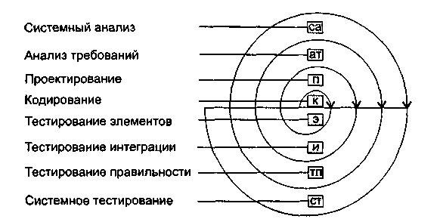
Рис. 6.1. Спираль процесса тестирования ПС

2. Тестирование интеграции. Цель — тестирование сборки модулей в программную систему. В основном применяют способы тестирования «черного ящика».
3. Тестирование правильности. Цель — проверить реализацию в программной системе всех функциональных и поведенческих требований, а также требования эффективности. Используются исключительно способы тестирования «черного ящика».
4. Системное тестирование. Цель — проверка правильности объединения и взаимодействия всех элементов компьютерной системы, реализации всех системных функций.
Организация процесса тестирования в виде эволюционной разворачивающейся спирали обеспечивает максимальную эффективность поиска ошибок. Однако возникает вопрос — когда заканчивать тестирование?
Ответ практика обычно основан на статистическом критерии: «Можно с 95%-ной уверенностью сказать, что провели достаточное тестирование, если вероятность безотказной работы ЦП с программным изделием в течение 1000 часов составляет по меньшей мере 0,995».
Научный подход при ответе на этот вопрос состоит в применении математической модели отказов. Например, для логарифмической модели Пуассона формула расчета текущей интенсивности отказов имеет вид:
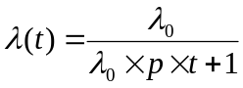, (8.1)
где 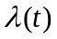— текущая интенсивность программных отказов (количество отказов в единицу времени); — начальная интенсивность отказов (в начале тестирования); р — экспоненциальное уменьшение интенсивности отказов за счет обнаруживаемых и устраняемых ошибок; t —время тестирования.
С помощью уравнения (8.1) можно предсказать снижение ошибок в ходе тестирования, а также время, требующееся для достижения допустимо низкой интенсивности отказов.

Тестирование элементов

Объектом тестирования элементов является наименьшая единица проектирования ПС — модуль. Для обнаружения ошибок в рамках модуля тестируются его важнейшие управляющие пути. Относительная сложность тестов и ошибок определяется как результат ограничений области тестирования элементов. Принцип тестирования — «белый ящик», шаг может выполняться для набора модулей параллельно.
Тестированию подвергаются:
- интерфейс модуля;
- внутренние структуры данных;
- независимые пути;
- пути обработки ошибок;
- граничные условия.
Интерфейс модуля тестируется для проверки правильности ввода-вывода тестовой информации. Если нет уверенности в правильном вводе-выводе данных, нет смысла проводить другие тесты.
Исследование внутренних структур данных гарантирует целостность сохраняемых данных.
Тестирование независимых путей гарантирует однократное выполнение всех операторов модуля. При тестировании путей выполнения обнаруживаются следующие категории ошибок: ошибочные вычисления, некорректные сравнения, неправильный поток управления [3].
Наиболее общими ошибками вычислений являются:
1) неправильный или непонятый приоритет арифметических операций;
2) смешанная форма операций;
3) некорректная инициализация;
4) несогласованность в представлении точности;
5) некорректное символическое представление выражений.
Источниками ошибок сравнения и неправильных потоков управления являются:
1) сравнение различных типов данных;
2) некорректные логические операции и приоритетность;
3) ожидание эквивалентности в условиях, когда ошибки точности делают эквивалентность невозможной;
4) некорректное сравнение переменных;
5) неправильное прекращение цикла;
6) отказ в выходе при отклонении итерации;
7) неправильное изменение переменных цикла.
Обычно при проектировании модуля предвидят некоторые ошибочные условия. Для защиты от ошибочных условий в модуль вводят пути обработки ошибок. Такие пути тоже должны тестироваться. Тестирование путей обработки ошибок можно ориентировать на следующие ситуации:
1) донесение об ошибке невразумительно;
2) текст донесения не соответствует, обнаруженной ошибке;
3) вмешательство системных средств регистрации аварии произошло до обработки ошибки в модуле;
4) обработка исключительного условия некорректна;
5) описание ошибки не позволяет определить ее причину.
И, наконец, перейдем к граничному тестированию. Модули часто отказывают на «границах». Это означает, что ошибки часто происходят:
1) при обработке n-го элемента n-элементного массива;
2) при выполнении m-й итерации цикла с т проходами;
3) при появлении минимального (максимального) значения.
Тестовые варианты, ориентированные на данные ситуации, имеют высокую вероятность обнаружения ошибок.
Тестирование элементов обычно рассматривается как дополнение к этапу кодирования. Оно начинается после разработки текста модуля. Так как модуль не является автономной системой, то для реализации тестирования требуются дополнительные средства, представленные на рис. 6.2.
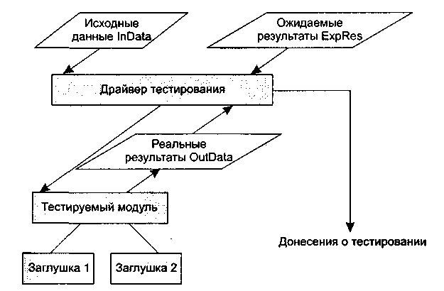
Рис. 8.2. Программная среда для тестирования модуля

Дополнительными средствами являются драйвер тестирования и заглушки. Драйвер — управляющая программа, которая принимает исходные данные (InData) и ожидаемые результаты (ExpRes) тестовых вариантов, запускает в работу тестируемый модуль, получает из модуля реальные результаты (OutData) и формирует донесения о тестировании. Алгоритм работы тестового драйвера приведен на рис. 6.3.
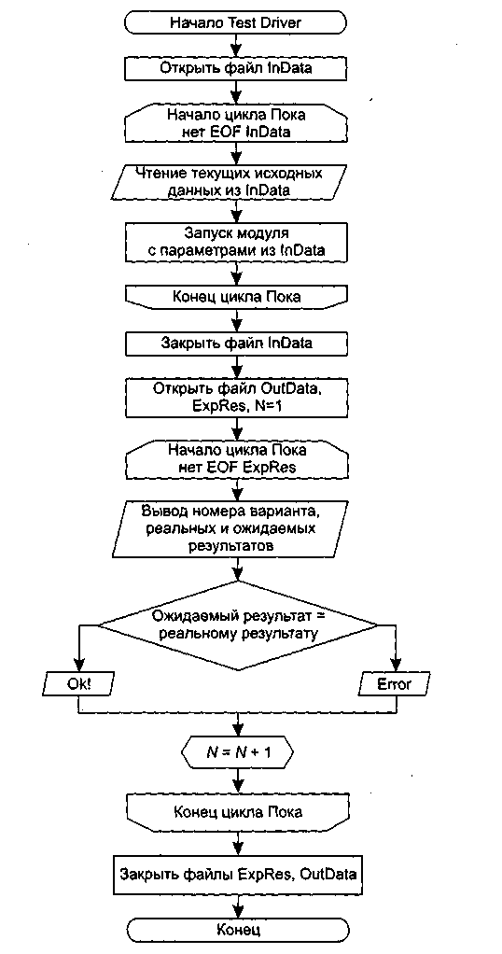
Рис. 6.3. Алгоритм работы драйвера тестирования

Заглушки замещают модули, которые вызываются тестируемым модулем. Заглушка, или «фиктивная подпрограмма», реализует интерфейс подчиненного модуля, может выполнять минимальную обработку данных, имитирует прием и возврат данных.
Создание драйвера и заглушек подразумевает дополнительные затраты, так как они не поставляются с конечным программным продуктом.
Если эти средства просты, то дополнительные затраты невелики. Увы, многие модули не могут быть адекватно протестированы с помощью простых дополнительных средств. В этих случаях полное тестирование может быть отложено до шага тестирования интеграции (где драйверы или заглушки также используются).
Тестирование элемента просто осуществить, если модуль имеет высокую связность. При реализации модулем только одной функции количество тестовых вариантов уменьшается, а ошибки легко предсказываются и обнаруживаются.

Тестирование интеграции

Тестирование интеграции поддерживает сборку цельной программной системы.
Цель сборки и тестирования интеграции: взять модули, протестированные как элементы, и построить программную структуру, требуемую проектом [3].
Тесты проводятся для обнаружения ошибок интерфейса. Перечислим некоторые категории ошибок интерфейса:
- потеря данных при прохождении через интерфейс;
- отсутствие в модуле необходимой ссылки;
- неблагоприятное влияние одного модуля на другой;
- подфункции при объединении не образуют требуемую главную функцию;
- отдельные (допустимые) неточности при интеграции выходят за допустимый уровень;
- проблемы при работе с глобальными структурами данных.
Существует два варианта тестирования, поддерживающих процесс интеграции: нисходящее тестирование и восходящее тестирование. Рассмотрим каждый из них.

Нисходящее тестирование интеграции

В данном подходе модули объединяются движением сверху вниз по управляющей иерархии, начиная от главного управляющего модуля. Подчиненные модули добавляются в структуру или в результате поиска в глубину, или в результате поиска в ширину.
Рассмотрим пример (рис. 6.4). Интеграция поиском в глубину будет подключать все модули, находящиеся на главном управляющем пути структуры (по вертикали). Выбор главного управляющего пути отчасти произволен и зависит от характеристик, определяемых приложением. Например, при выборе левого пути прежде всего будут подключены модули Ml, М2, М5. Следующим подключается модуль М8 или Мб (если это необходимо для правильного функционирования М2). Затем строится центральный или правый управляющий путь.
При интеграции поиском в ширину структура последовательно проходится по уровням-горизонталям. На каждом уровне подключаются модули, непосредственно подчиненные управляющему модулю — начальнику. В этом случае прежде всего подключаются модули М2, М3, М4. На следующем уровне — модули М5, Мб и т. д.
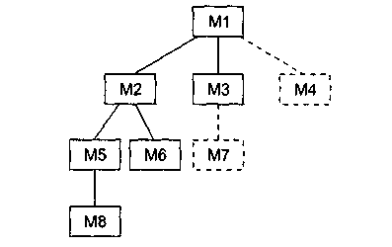
Рис. 6.4. Нисходящая интеграция системы

Опишем возможные шаги процесса нисходящей интеграции.
1. Главный управляющий модуль (находится на вершине иерархии) используется как тестовый драйвер. Все непосредственно подчиненные ему модули временно замещаются заглушками.
2. Одна из заглушек заменяется реальным модулем. Модуль выбирается поиском в ширину или в глубину.
3. После подключения каждого модуля (и установки на нем заглушек) проводится набор тестов, проверяющих полученную структуру.
4. Если в модуле-драйвере уже нет заглушек, производится смена модуля-драйвера (поиском в ширину или в глубину).
5. Выполняется возврат на шаг 2 (до тех пор, пока не будет построена целая структура).
Достоинство нисходящей интеграции: ошибки в главной, управляющей части системы выявляются в первую очередь.
Недостаток: трудности в ситуациях, когда для полного тестирования на верхних уровнях нужны результаты обработки с нижних уровней иерархии.
Существуют 3 возможности борьбы с этим недостатком:
1) откладывать некоторые тесты до замещения заглушек модулями;
2) разрабатывать заглушки, частично выполняющие функции модулей;
3) подключать модули движением снизу вверх.
Первая возможность вызывает сложности в оценке результатов тестирования.
Для реализации второй возможности выбирается одна из следующих категорий заглушек:
- заглушка А — отображает трассируемое сообщение;
- заглушка В — отображает проходящий параметр;
- заглушка С — возвращает величину из таблицы;
- заглушка D — выполняет табличный поиск по ключу (входному параметру) и возвращает связанный с ним выходной параметр.
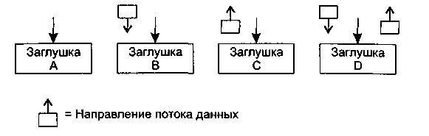
Рис. 8.5. Категории заглушек

Категории заглушек представлены на рис. 6.5.
Очевидно, что заглушка А наиболее проста, а заглушка D наиболее сложна в реализации.
Этот подход работоспособен, но может привести к существенным затратам, так как заглушки становятся все более сложными.
Третью возможность обсудим отдельно.

Восходящее тестирование интеграции

При восходящем тестировании интеграции сборка и тестирование системы начинаются с модулей-атомов, располагаемых на нижних уровнях иерархии. Модули подключаются движением снизу вверх. Подчиненные модули всегда доступны, и нет необходимости в заглушках.
Рассмотрим шаги методики восходящей интеграции.
1. Модули нижнего уровня объединяются в кластеры (группы, блоки), выполняющие определенную программную подфункцию.
2. Для координации вводов-выводов тестового варианта пишется драйвер, управляющий тестированием кластеров.
3. Тестируется кластер.
4. Драйверы удаляются, а кластеры объединяются в структуру движением вверх. Пример восходящей интеграции системы приведен на рис. 8.6.
Модули объединяются в кластеры 1,2,3. Каждый кластер тестируется драйвером. Модули в кластерах 1 и 2 подчинены модулю Ма, поэтому драйверы D1 и D2 удаляются и кластеры подключают прямо к Ма. Аналогично драйвер D3 удаляется перед подключением кластера 3 к модулю Mb. В последнюю очередь к модулю Мс подключаются модули Ма и Mb.
Рассмотрим различные типы драйверов:
- драйвер А — вызывает подчиненный модуль;
- драйвер В — посылает элемент данных (параметр) из внутренней таблицы;
- драйвер С —отображает параметр из подчиненного модуля;
- драйвер D — является комбинацией драйверов В и С.
Очевидно, что драйвер А наиболее прост, а драйвер D наиболее сложен в реализации. Различные типы драйверов представлены на рис. 8.7.
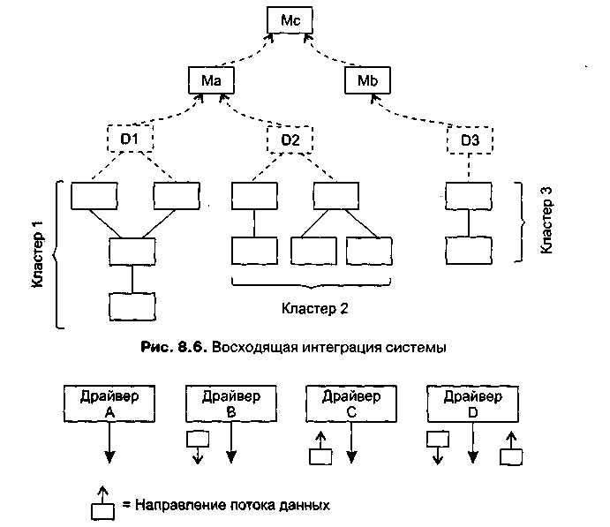
Рис. 6.7. Различные типы драйверов

По мере продвижения интеграции вверх необходимость в выделении драйверов уменьшается. Как правило, в двухуровневой структуре драйверы не нужны.

Сравнение нисходящего и восходящего тестирования интеграции

Нисходящее тестирование:
1) основной недостаток— необходимость заглушек и связанные с ними трудности тестирования;
2) основное достоинство — возможность раннего тестирования главных управляющих функций.
Восходящее тестирование:
1) основной недостаток — система не существует как объект до тех пор, пока не будет добавлен последний модуль;
2) основное достоинство — упрощается разработка тестовых вариантов, отсутствуют заглушки.
Возможен комбинированный подход. В нем для верхних уровней иерархии применяют нисходящую стратегию, а для нижних уровней — восходящую стратегию тестирования [3], [13].
При проведении тестирования интеграции очень важно выявить критические модули. Признаки критического модуля:
1) реализует несколько требований к программной системе;
2) имеет высокий уровень управления (находится достаточно высоко в программной структуре);
3) имеет высокую сложность или склонность к ошибкам (как индикатор может использоваться цикломатическая сложность — ее верхний разумный предел составляет 10);
4) имеет определенные требования к производительности обработки.
Критические модули должны тестироваться как можно раньше. Кроме того, к ним должно применяться регрессионное тестирование (повторение уже выполненных тестов в полном или частичном объеме).

Тестирование правильности

После окончания тестирования интеграции программная система собрана в единый корпус, интерфейсные ошибки обнаружены и откорректированы. Теперь начинается последний шаг программного тестирования — тестирование правильности. Цель — подтвердить, что функции, описанные в спецификации требований к ПС, соответствуют ожиданиям заказчика [64], [69].
Подтверждение правильности ПС выполняется с помощью тестов «черного ящика», демонстрирующих соответствие требованиям. При обнаружении отклонений от спецификации требований создается список недостатков. Как правило, отклонения и ошибки, выявленные при подтверждении правильности, требуют изменения сроков разработки продукта.
Важным элементом подтверждения правильности является проверка конфигурации ПС. Конфигурацией ПС называют совокупность всех элементов информации, вырабатываемых в процессе конструирования ПС. Минимальная конфигурация ПС включает следующие базовые элементы:
1) системную спецификация;
2) план программного проекта;
3) спецификацию требований к ПС; работающий или бумажный макет;
4) предварительное руководство пользователя;
5) спецификация проектирования;
6) листинги исходных текстов программ;
7) план и методику тестирования; тестовые варианты и полученные результаты;
8) руководства по работе и инсталляции;
9) ехе-код выполняемой программы;
10) описание базы данных;
11) руководство пользователя по настройке;
12) документы сопровождения; отчеты о проблемах ПС; запросы сопровождения; отчеты о конструкторских изменениях;
13) стандарты и методики конструирования ПС.
Проверка конфигурации гарантирует, что все элементы конфигурации ПС правильно разработаны, учтены и достаточно детализированы для поддержки этапа сопровождения в жизненном цикле ПС.
Разработчик не может предугадать, как заказчик будет реально использовать ПС. Для обнаружения ошибок, которые способен найти только конечный пользователь, используют процесс, включающий альфа- и бета-тестирование.
Альфа-тестирование проводится заказчиком в организации разработчика. Разработчик фиксирует все выявленные заказчиком ошибки и проблемы использования.
Бета-тестирование проводится конечным пользователем в организации заказчика. Разработчик в этом процессе участия не принимает. Фактически, бета-тестирование — это реальное применение ПС в среде, которая не управляется разработчиком. Заказчик сам записывает все обнаруженные проблемы и сообщает о них разработчику. Бета-тестирование проводится в течение фиксированного срока (около года). По результатам выявленных проблем разработчик изменяет ПС и тем самым подготавливает продукт полностью на базе заказчика.

Системное тестирование

Системное тестирование подразумевает выход за рамки области действия программного проекта и проводится не только программным разработчиком. Классическая проблема системного тестирования — указание причины. Она возникает, когда разработчик одного системного элемента обвиняет разработчика другого элемента в причине возникновения дефекта. Для защиты от подобного обвинения разработчик программного элемента должен:
- предусмотреть средства обработки ошибки, которые тестируют все вводы информации от других элементов системы;
- провести тесты, моделирующие неудачные данные или другие потенциальные ошибки интерфейса ПС;
- записать результаты тестов, чтобы использовать их как доказательство невиновности в случае «указания причины»;
- принять участие в планировании и проектировании системных тестов, чтобы гарантировать адекватное тестирование ПС.
В конечном счете системные тесты должны проверять, что все системные элементы правильно объединены и выполняют назначенные функции. Рассмотрим основные типы системных тестов [13], [52].

Тестирование восстановления

Многие компьютерные системы должны восстанавливаться после отказов и возобновлять обработку в пределах заданного времени. В некоторых случаях система должна быть отказоустойчивой, то есть отказы обработки не должны быть причиной прекращения работы системы. В других случаях системный отказ должен быть устранен в пределах заданного кванта времени, иначе заказчику наносится серьезный экономический ущерб.
Тестирование восстановления использует самые разные пути для того, чтобы заставить ПС отказать, и проверяет полноту выполненного восстановления. При автоматическом восстановлении оцениваются правильность повторной инициализации, механизмы копирования контрольных точек, восстановление данных, перезапуск. При ручном восстановлении оценивается, находится ли среднее время восстановления в допустимых пределах.

Тестирование безопасности

Компьютерные системы очень часто являются мишенью незаконного проникновения. Под проникновением понимается широкий диапазон действий: попытки хакеров проникнуть в систему из спортивного интереса, месть рассерженных служащих, взлом мошенниками для незаконной наживы.
Тестирование безопасности проверяет фактическую реакцию защитных механизмов, встроенных в систему, на проникновение.
В ходе тестирования безопасности испытатель играет роль взломщика. Ему разрешено все:
- попытки узнать пароль с помощью внешних средств;
- атака системы с помощью специальных утилит, анализирующих защиты;
- подавление, ошеломление системы (в надежде, что она откажется обслуживать других клиентов);
- целенаправленное введение ошибок в надежде проникнуть в систему в ходе восстановления;
- просмотр несекретных данных в надежде найти ключ для входа в систему.
Конечно, при неограниченном времени и ресурсах хорошее тестирование безопасности взломает любую систему. Задача проектировщика системы — сделать цену проникновения более высокой, чем цена получаемой в результате информации.

Стрессовое тестирование

На предыдущих шагах тестирования способы «белого» и «черного ящиков» обеспечивали полную оценку нормальных программных функций и качества функционирования. Стрессовые тесты проектируются для навязывания программам ненормальных ситуаций. В сущности, проектировщик стрессового теста спрашивает, как сильно можно расшатать систему, прежде чем она откажет?
Стрессовое тестирование производится при ненормальных запросах на ресурсы системы (по количеству, частоте, размеру-объему).
Примеры:
- генерируется 10 прерываний в секунду (при средней частоте 1,2 прерывания в секунду);
- скорость ввода данных увеличивается прямо пропорционально их важности (чтобы определить реакцию входных функций);
- формируются варианты, требующие максимума памяти и других ресурсов;
- генерируются варианты, вызывающие переполнение виртуальной памяти;
- проектируются варианты, вызывающие чрезмерный поиск данных на диске.
По существу, испытатель пытается разрушить систему. Разновидность стрессового тестирования называется тестированием чувствительности. В некоторых ситуациях (обычно в математических алгоритмах) очень малый диапазон данных, содержащийся в границах правильных данных системы, может вызвать ошибочную обработку или резкое понижение производительности. Тестирование чувствительности обнаруживает комбинации данных, которые могут вызвать нестабильность или неправильность обработки.

Тестирование производительности

В системах реального времени и встроенных системах недопустимо ПО, которое реализует требуемые функции, но не соответствует требованиям производительности.
Тестирование производительности проверяет скорость работы ПО в компьютерной системе. Производительность тестируется на всех шагах процесса тестирования. Даже на уровне элемента при проведении тестов «белого ящика» может оцениваться производительность индивидуального модуля. Тем не менее, пока все системные элементы не объединятся полностью, не может быть установлена истинная производительность системы. Иногда тестирование производительности сочетают со стрессовым тестированием. При этом нередко требуется специальный аппаратный и программный инструментарий. Например, часто требуется точное измерение используемого ресурса (процессорного цикла и т. д.). Внешний инструментарий регулярно отслеживает интервалы выполнения, регистрирует события (например, прерывания) и машинные состояния. С помощью инструментария испытатель может обнаружить состояния, которые приводят к деградации и возможным отказам системы.

Искусство отладки

Отладка — это локализация и устранение ошибок. Отладка является следствием успешного тестирования. Это значит, что если тестовый вариант обнаруживает ошибку, то процесс отладки уничтожает ее.
Итак, процессу отладки предшествует выполнение тестового варианта. Его результаты оцениваются, регистрируется несоответствие между ожидаемым и реальным результатами. Несоответствие является симптомом скрытой причины. Процесс отладки пытается сопоставить симптом с причиной, вследствие чего приводит к исправлению ошибки. Возможны два исхода процесса отладки:
1) причина найдена, исправлена, уничтожена;
2) причина не найдена.
Во втором случае отладчик может предполагать причину. Для проверки этой причины он просит разработать дополнительный тестовый вариант, который поможет проверить предположение. Таким образом, запускается итерационный процесс коррекции ошибки.
Возможные разные способы проявления ошибок:
1) программа завершается нормально, но выдает неверные результаты;
2) программа зависает;
3) программа завершается по прерыванию;
4) программа завершается, выдает ожидаемые результаты, но хранимые данные испорчены (это самый неприятный вариант).
Характер проявления ошибок также может меняться. Симптом ошибки может быть:
- постоянным;
- мерцающим;
- пороговым (проявляется при превышении некоторого порога в обработке — 200 самолетов на экране отслеживаются, а 201-й — нет);
- отложенным (проявляется только после исправления маскирующих ошибок).
В ходе отладки мы встречаем ошибки в широком диапазоне: от мелких неприятностей до катастроф. Следствием увеличения ошибок является усиление давления на отладчика — «найди ошибки быстрее!!!». Часто из-за этого давления разработчик устраняет одну ошибку и вносит две новые ошибки.
Английский термин debugging (отладка) дословно переводится как «ловля блох», который отражает специфику процесса — погоню за объектами отладки, «блохами». Рассмотрим, как может быть организован этот процесс «ловли блох» [3], [64].
Различают две группы методов отладки:
- аналитические;
- экспериментальные.
Аналитические методы базируются на анализе выходных данных для тестовых прогонов. Экспериментальные методы базируются на использовании вспомогательных средств отладки (отладочные печати, трассировки), позволяющих уточнить характер поведения программы при тех или иных исходных данных.
Общая стратегия отладки — обратное прохождение от замеченного симптома ошибки к исходной аномалии (месту в программе, где ошибка совершена).
В простейшем случае место проявления симптома и ошибочный фрагмент совпадают. Но чаще всего они далеко отстоят друг от друга.
Цель отладки — найти оператор программы, при исполнении которого правильные аргументы приводят к неправильным результатам. Если место проявления симптома ошибки не является искомой аномалией, то один из аргументов оператора должен быть неверным. Поэтому надо перейти к исследованию предыдущего оператора, выработавшего этот неверный аргумент. В итоге пошаговое обратное прослеживание приводит к искомому ошибочному месту.
В разных методах прослеживание организуется по-разному. В аналитических методах — на основе логических заключений о поведении программы. Цель — шаг за шагом уменьшать область программы, подозреваемую в наличии ошибки. Здесь определяется корреляция между значениями выходных данных и особенностями поведения.
Основное преимущество аналитических методов отладки состоит в том, что исходная программа остается без изменений.
В экспериментальных методах для прослеживания выполняется:
- Выдача значений переменных в указанных точках.
- Трассировка переменных (выдача их значений при каждом изменении).
- Трассировка потоков управления (имен вызываемых процедур, меток, на которые передается управление, номеров операторов перехода).
Преимущество экспериментальных методов отладки состоит в том, что основная рутинная работа по анализу процесса вычислений перекладывается на компьютер. Многие трансляторы имеют встроенные средства отладки для получения информации о ходе выполнения программы.
Недостаток экспериментальных методов отладки — в программу вносятся изменения, при исключении которых могут появиться ошибки. Впрочем, некоторые системы программирования создают специальный отладочный экземпляр программы, а в основной экземпляр не вмешиваются.

Контрольные вопросы

- Поясните суть методики тестирования программной системы.
- Когда и зачем выполняется тестирование элементов? Какой этап конструирования оно проверяет?
- Когда и зачем выполняется тестирование интеграции? Какой этап конструирования оно проверяет?
- Когда и зачем выполняется тестирование правильности? Какой этап конструирования оно проверяет?
- Когда и зачем выполняется системное тестирование? Какой этап конструирования оно проверяет?
- Поясните суть тестирования элементов.
- Перечислите наиболее общие ошибки вычислений.
- Перечислите источники ошибок сравнения и неправильных потоков управления.
- На какие ситуации ориентировано тестирование путей обработки ошибок?
- Что такое драйвер тестирования?
- Что такое заглушка?
- Поясните порядок работы драйвера тестирования.
- В чем цель тестирования интеграции?
- Какие категории ошибок интерфейса вы знаете?
- В чем суть нисходящего тестирования интеграции?
- Поясните шаги процесса нисходящей интеграции.
- Поясните достоинства и недостатки нисходящей интеграции.
- Какие категории заглушек вы знаете?
- В чем суть восходящего тестирования интеграции?
- Поясните шаги процесса восходящей интеграции.
- Поясните достоинства и недостатки восходящей интеграции.
- Какие категории драйверов вы знаете?
- Какова комбинированная стратегия интеграции?
- Каковы признаки критического модуля?
- Что такое регрессионное тестирование?
- В чем суть тестирования правильности?
- Какие элементы включает минимальная конфигурация программной системы?
- Что такое альфа-тестирование?
- Что такое бета-тестирование?

ГЛАВА 7. Система управления версиями
Система управления версиями (от англ. Version Control System, VCS или Revision Control System) — программное обеспечение для облегчения работы с изменяющейся информацией. Система управления версиями позволяет хранить несколько версий одного и того же документа, при необходимости возвращаться к более ранним версиям, определять, кто и когда сделал то или иное изменение, и многое другое.
Такие системы наиболее широко используются при разработке программного обеспечения для хранения исходных кодов разрабатываемой программы. Однако они могут с успехом применяться и в других областях, в которых ведётся работа с большим количеством непрерывно изменяющихся электронных документов. В частности, системы управления версиями применяются в САПР, обычно в составе систем управления данными об изделии (PDM). Управление версиями используется в инструментах конфигурационного управления (Software Configuration Management Tools).
Программное обеспечение Википедии ведёт историю изменений для всех её статей, используя методы, аналогичные тем, которые применяются в системах управления версиями.

7.1 Общие сведения
Ситуация, в которой электронный документ за время своего существования претерпевает ряд изменений, достаточно типична. При этом часто бывает важно иметь не только последнюю версию, но и несколько предыдущих. В простейшем случае можно просто хранить несколько вариантов документа, нумеруя их соответствующим образом. Такой способ неэффективен (приходится хранить несколько практически идентичных копий), требует повышенного внимания и дисциплины и часто ведёт к ошибкам, поэтому были разработаны средства для автоматизации этой работы.
Традиционные системы управления версиями используют централизованную модель, когда имеется единое хранилище документов, управляемое специальным сервером, который и выполняет бо́льшую часть функций по управлению версиями. Пользователь, работающий с документами, должен сначала получить нужную ему версию документа из хранилища; обычно создаётся локальная копия документа, т. н. «рабочая копия». Может быть получена последняя версия или любая из предыдущих, которая может быть выбрана по номеру версии или дате создания, иногда и по другим признакам. После того, как в документ внесены нужные изменения, новая версия помещается в хранилище. В отличие от простого сохранения файла, предыдущая версия не стирается, а тоже остаётся в хранилище и может быть оттуда получена в любое время. Сервер может использовать т. н. дельта-компрессию — такой способ хранения документов, при котором сохраняются только изменения между последовательными версиями, что позволяет уменьшить объём хранимых данных. Поскольку обычно наиболее востребованной является последняя версия файла, система может при сохранении новой версии сохранять её целиком, заменяя в хранилище последнюю ранее сохранённую версию на разницу между этой и последней версией. Некоторые системы (например, ClearCase) поддерживают сохранение версий обоих видов: большинство версий сохраняется в виде дельт, но периодически (по специальной команде администратора) выполняется сохранение версий всех файлов в полном виде; такой подход обеспечивает максимально полное восстановление истории в случае повреждения репозитория.
Иногда создание новой версии выполняется незаметно для пользователя (прозрачно), либо прикладной программой, имеющей встроенную поддержку такой функции, либо за счёт использования специальной файловой системы. В этом случае пользователь просто работает с файлом, как обычно, и при сохранении файла автоматически создаётся новая версия.
Часто бывает, что над одним проектом одновременно работают несколько человек. Если два человека изменяют один и тот же файл, то один из них может случайно отменить изменения, сделанные другим. Системы управления версиями отслеживают такие конфликты и предлагают средства их решения. Большинство систем может автоматически объединить (слить) изменения, сделанные разными разработчиками. Однако такое автоматическое объединение изменений, обычно, возможно только для текстовых файлов и при условии, что изменялись разные (непересекающиеся) части этого файла. Такое ограничение связано с тем, что большинство систем управления версиями ориентированы на поддержку процесса разработки программного обеспечения, а исходные коды программ хранятся в текстовых файлах. Если автоматическое объединение выполнить не удалось, система может предложить решить проблему вручную.
Часто выполнить слияние невозможно ни в автоматическом, ни в ручном режиме, например, если формат файла неизвестен или слишком сложен. Некоторые системы управления версиями дают возможность заблокировать файл в хранилище. Блокировка не позволяет другим пользователям получить рабочую копию или препятствует изменению рабочей копии файла (например, средствами файловой системы) и обеспечивает, таким образом, исключительный доступ только тому пользователю, который работает с документом.
Многие системы управления версиями предоставляют ряд других возможностей:
- Позволяют создавать разные варианты одного документа, т. н. ветки, с общей историей изменений до точки ветвления и с разными — после неё.
- Дают возможность узнать, кто и когда добавил или изменил конкретный набор строк в файле.
- Ведут журнал изменений, в который пользователи могут записывать пояснения о том, что и почему они изменили в данной версии.
- Контролируют права доступа пользователей, разрешая или запрещая чтение или изменение данных, в зависимости от того, кто запрашивает это действие.

7.2 Типичный порядок работы с системой
Каждая система управления версиями имеет свои специфические особенности в наборе команд, порядке работы пользователей и администрировании. Тем не менее, общий порядок работы для большинства VCS совершенно стереотипен. Здесь предполагается, что проект, каким бы он ни был, уже существует и на сервере размещён его репозиторий, к которому разработчик получает доступ.

Начало работы с проектом
Первым действием, которое должен выполнить разработчик, является извлечение рабочей копии проекта или той его части, с которой предстоит работать. Это действие выполняется с помощью стандартной команды извлечения версии (checkout или clone) либо специальной команды, фактически выполняющей то же самое действие. Разработчик задаёт версию, которая должна быть скопирована, по умолчанию обычно копируется последняя (или выбранная администратором в качестве основной) версия.
По команде извлечения устанавливается соединение с сервером и проект (или его часть — один из каталогов с подкаталогами) в виде дерева каталогов и файлов копируется на компьютер разработчика. Обычной практикой является дублирование рабочей копии: помимо основного каталога с проектом на локальный диск (либо в отдельный, специально выбранный каталог, либо в системные подкаталоги основного дерева проекта) дополнительно записывается ещё одна его копия. Работая с проектом, разработчик изменяет только файлы основной рабочей копии. Вторая локальная копия хранится в качестве эталона, позволяя в любой момент без обращения к серверу определить, какие изменения внесены в конкретный файл или проект в целом и от какой версии была «отпочкована» рабочая копия; как правило, любая попытка ручного изменения этой копии приводит к ошибкам в работе программного обеспечения VCS.

Ежедневный цикл работы
При некоторых вариациях, определяемых особенностями системы и деталями принятого бизнес-процесса, обычный цикл работы разработчика в течение рабочего дня выглядит следующим образом.
Обновление рабочей копии
По мере внесения изменений в проект рабочая копия на компьютере разработчика стареет, расхождение её с основной версией проекта увеличивается. Это повышает риск возникновения конфликтных изменений (см. ниже). Поэтому удобно поддерживать рабочую копию в состоянии, максимально близком к текущей основной версии, для чего разработчик выполняет операцию обновления рабочей копии (update) насколько возможно часто (реальная частота обновлений определяется частотой внесения изменений, зависящей от активности разработки и числа разработчиков, а также временем, затрачиваемым на каждое обновление — если оно велико, разработчик вынужден ограничивать частоту обновлений, чтобы не терять время).
Модификация проекта
Разработчик модифицирует проект, изменяя входящие в него файлы в рабочей копии в соответствии с проектным заданием. Эта работа производится локально и не требует обращений к серверу VCS.
Фиксация изменений
Завершив очередной этап работы над заданием, разработчик фиксирует (commit) свои изменения, передавая их на сервер (либо в основную ветвь, если работа над заданием полностью завершена, либо в отдельную ветвь разработки данного задания). VCS может требовать от разработчика перед фиксацией обязательно выполнить обновление рабочей копии. При наличии в системе поддержки отложенных изменений (shelving) изменения могут быть переданы на сервер без фиксации. Если утверждённая политика работы в VCS это позволяет, то фиксация изменений может проводиться не ежедневно, а только по завершении работы над заданием; в этом случае до завершения работы все связанные с заданием изменения сохраняются только в локальной рабочей копии разработчика.

Ветвления
Делать мелкие исправления в проекте можно путём непосредственной правки рабочей копии и последующей фиксацией изменений прямо в главной ветви (стволе) на сервере. Однако при выполнении сколько-нибудь значительных по объёму работ такой порядок становится неудобным: отсутствие фиксации промежуточных изменений на сервере не позволяет работать над чем-либо в групповом режиме, кроме того, повышается риск потери изменений при локальных авариях и теряется возможность анализа и возврата к предыдущим вариантам кода в пределах данной работы. Поэтому для таких изменений обычной практикой является создание ветвей (branch), то есть «отпочковывания» от ствола в какой-то версии нового варианта проекта или его части, разработка в котором ведётся параллельно с изменениями в основной версии. Ветвь создаётся специальной командой. Рабочая копия ветви может быть создана заново обычным образом (командой извлечения рабочей копии, с указанием адреса или идентификатора ветви), либо путём переключения имеющейся рабочей копии на заданную ветвь.
Базовый рабочий цикл при использовании ветвей остаётся точно таким же, как и в общем случае: разработчик периодически обновляет рабочую копию (если с ветвью работает более одного человека) и фиксирует в ней свою ежедневную работу. Иногда ветвь разработки так и остаётся самостоятельной (когда изменения порождают новый вариант проекта, который далее развивается отдельно от основного), но чаще всего, когда работа, для которой создана ветвь, выполнена, ветвь реинтегрируется в ствол (основную ветвь). Это может делаться командой слияния (обычно merge), либо путём создания патча (patch), содержащего внесённые в ходе разработки ветви изменения и применения этого патча к текущей основной версии проекта.

Слияние версий
Три вида операций, выполняемых в системе управления версиями, могут приводить к необходимости объединения изменений. Это:
- Обновление рабочей копии (изменения, сделанные в основной версии, сливаются с локальными).
- Фиксация изменений (локальные изменения сливаются с изменениями, уже зафиксированными в основной версии).
- Слияние ветвей (изменения, сделанные в одной ветви разработки, сливаются с изменениями, сделанными в другой).
Во всех случаях ситуация принципиально одинакова и имеет следующие характерные черты:
- Ранее была сделана копия дерева файлов и каталогов репозитория или его части.
- Впоследствии и в оригинальное дерево и в копию были независимо внесены некоторые изменения.
- Требуется объединить изменения в оригинале и копии таким образом, чтобы не нарушить логическую связность проекта и не потерять данные.
Совершенно очевидно, что при невыполнении условия (2) (то есть если изменения были внесены только в оригинал или только в копию) объединение элементарно — достаточно скопировать изменённую часть туда, где изменений не было. В противном случае слияние изменений превращается в нетривиальную задачу, во многих случаях требующую вмешательства разработчика. В целом механизм автоматического слияния изменений работает, основываясь на следующих принципах:
- Изменения могут состоять в модификации содержимого файла, создании нового файла или каталога, удалении или переименовании ранее существовавшего файла или каталога в проекте.
- Если два изменения относятся к разным и не связанным между собой файлам и/или каталогам, они всегда могут быть объединены автоматически. Их объединение состоит в том, что изменения, сделанные в каждой версии проекта, копируются в объединяемую версию.
- Создание, удаление и переименование файлов в каталогах проекта могут быть объединены автоматически, если только они не конфликтуют между собой. В этом случае изменения, сделанные в каждой версии проекта, копируются в объединяемую версию. Конфликтующими обычно являются:
  - Удаление и изменение одного и того же файла или каталога.
  - Удаление и переименование одного и того же файла или каталога (в случае, если система поддерживает операцию переименования).
  - Создание в разных версиях файла с одним и тем же именем и разным содержимым.
- Изменения в пределах одного текстового файла, сделанные в разных версиях, могут быть объединены, если они находятся в разных местах этого файла и не пересекаются. В этом случае в объединённую версию вносятся все сделанные изменения.
- Изменения в пределах одного файла, если он не является текстовым, всегда являются конфликтующими и не могут быть объединены автоматически.
Во всех случаях базовой версией для слияния является версия, в которой было произведено разделение сливаемых версий. Если это операция фиксации изменений, то базовой версией будет версия последнего обновления перед фиксацией, если обновление — то версия предыдущего обновления, если слияние ветвей — то версия, в которой была создана соответствующая ветвь. Соответственно, сопоставляемыми наборами изменений будут наборы изменений, сделанных от базовой до текущей версии во всех объединяемых вариантах.
Абсолютное большинство современных систем управления версиями ориентировано, в первую очередь, на проекты разработки программного обеспечения, в которых основным видом содержимого файла является текст. Соответственно, механизмы автоматического слияния изменений ориентируются на обработку текстовых файлов, то есть файлов, содержащих текст, состоящий из строк буквенно-цифровых символов, пробелов и табуляций, разделённых символами перевода строки.
При определении допустимости слияния изменений в пределах одного и того же текстового файла работает типовой механизм построчного сравнения текстов (примером его реализации является системная утилита GNU diff), который сравнивает объединяемые версии с базовой и строит список изменений, то есть добавленных, удалённых и заменённых наборов строк. Минимальной единицей данных для этого алгоритма является строка, даже самое малое отличие делает строки различными. С учётом того, что символы-разделители, в большинстве случаев, не несут смысловой нагрузки, механизм слияния может игнорировать эти символы при сравнении строк.
Те найденные наборы изменённых строк, которые не пересекаются между собой, считаются совместимыми и их слияние делается автоматически. Если в сливаемых файлах находятся изменения, затрагивающие одну и ту же строку файла, это приводит к конфликту. Такие файлы могут быть объединены только вручную. Любые файлы, кроме текстовых, с точки зрения VCS являются бинарными и не допускают автоматического слияния.

7.3 Конфликты и их разрешение
Ситуация, когда при слиянии нескольких версий сделанные в них изменения пересекаются между собой, называют конфликтом. При конфликте изменений система управления версиями не может автоматически создать объединённый проект и вынуждена обращаться к разработчику. Как уже говорилось выше, конфликты могут возникать на этапах фиксации изменений, обновления или слияния ветвей. Во всех случаях при обнаружении конфликта соответствующая операция прекращается до его разрешения. Некоторые системы (например, Subversion) даже не пытаются разрешать конфликты на этапе фиксации или слияния ветви со стволом; при возникновении таких конфликтов операция полностью отменяется и разработчику предлагается сначала выполнить обновление рабочей копии (очевидно, что при этом возникнут те же самые конфликты), разрешить конфликты и только после этого выполнять объединение своих изменений с базовой ветвью.
Для разрешения конфликта система, в общем случае, предлагает разработчику три варианта конфликтующих файлов: базовый, локальный и серверный. Конфликтующие изменения либо показываются разработчику в специальном программном модуле объединения изменений (в этом случае там демонстрируются сливаемые варианты и динамически изменяющийся в зависимости от команд пользователя объединённый вариант файла), либо просто помечаются специальной разметкой прямо в тексте объединённого файла (тогда разработчик должен сам сформировать желаемый текст в спорных местах и сохранить его).
Конфликты в файловой системе разрешаются проще: там может конфликтовать только удаление файла с одной из прочих операций, а порядок файлов в каталоге не имеет значения, так что разработчику остаётся лишь выбрать, какую операцию нужно сохранить в сливаемой версии.

Блокировки
Механизм блокировки позволяет одному из разработчиков захватить в монопольное использование файл или группу файлов для внесения в них изменений. На то время, пока файл заблокирован, он остаётся доступным всем остальным разработчикам только на чтение, и любая попытка внести в него изменения отвергается сервером. Технически блокировка может быть организована по-разному. Типичным для современных систем является следующий механизм.
- Файлы, для работы с которыми требуется блокировка, помечаются специальным флагом «блокируемый». Такая пометка может ставиться автоматически при добавлении файла в проект, обычно для этого предварительно создаётся список масок имён файлов, которые при добавлении должны становиться блокируемыми.
- Если файл помечен как блокируемый, то при извлечении рабочей копии с сервера он получает в локальной файловой системе атрибут «только для чтения», что препятствует его случайному редактированию.
- Разработчик, желающий изменить блокируемый файл, вызывает специальную команду блокировки (lock) с указанием имени этого файла. В результате работы этой команды происходит следующее:
  - сервер проверяет, не заблокирован ли уже файл другим разработчиком; если это так, то команда блокировки завершается с ошибкой «файл заблокирован другим пользователем» и разработчик, вызывавший её, должен ожидать, пока другой пользователь не снимет свою блокировку;
  - файл на сервере помечается как «заблокированный», с сохранением идентификатора заблокировавшего его разработчика и времени блокировки;
  - если блокировка на сервере прошла удачно, на локальной файловой системе с файла рабочей копии снимается атрибут «только для чтения», что позволяет начать его редактировать.
- Разработчик работает с заблокированным файлом. Если в процессе работы выясняется, что файл изменять не нужно, он может вызвать команду снятия блокировки (unlock, release lock). Все изменения файла будут отменены, локальный файл вернётся в состояние «только для чтения», с файла на сервере будет снят атрибут «заблокирован» и другие разработчики получат возможность изменять этот файл.
- По завершении работы с блокируемым файлом разработчик фиксирует изменения. Обычно блокировка при этом снимается автоматически, хотя в некоторых системах блокировку требуется снимать вручную после фиксации, либо указывать в команде фиксации изменений соответствующий параметр. Так или иначе, при этом файл после изменений теряет флаг «заблокирован» и может быть изменён другими разработчиками.
Массовое использование блокировок, когда все или большинство файлов в проекте являются блокируемыми и для любых изменений необходимо заблокировать соответствующий набор файлов, называется ещё стратегией «блокированного извлечения». Ранние системы управления версиями поддерживали исключительно эту стратегию, предотвращая таким способом появление конфликтов на корню. В современных VCS предпочтительным является использование неблокирующих извлечений, блокировки же считаются скорее неизбежным злом, которое нужно по возможности ограничивать. Недостатки использования блокировок очевидны:
- Блокировки просто мешают продуктивной работе, поскольку вынуждают ожидать освобождения блокированных файлов, хотя в большинстве случаев даже совместные изменения одних и тех же файлов, которые делаются в ходе разных по смыслу работ, не пересекаются и объединяются при слиянии автоматически.
- Частота возникновения конфликтов и сложность их разрешения в большинстве случаев не настолько велики, чтобы создать серьёзные затруднения. Возникновение же серьёзного конфликта изменений чаще всего сигнализирует либо о существенном расхождении во мнениях разных разработчиков относительно дизайна одного и того же фрагмента, либо о неправильной организации работы (когда два или более разработчиков делают одно и то же).
- Блокировки создают административные проблемы. Типичный пример: разработчик может забыть снять блокировку с занятых им файлов, уходя в отпуск. Для разрешения подобных проблем приходится применять административные меры, в том числе включать в систему технические средства для сброса неверных блокировок, но и при их наличии на приведение системы в порядок расходуется время.
С другой стороны, в некоторых случаях использование блокировок вполне оправданно. Очевидным примером является организация работы с бинарными файлами, для которых нет инструментальных средств слияния изменений либо такое слияние принципиально невозможно (как, например, для файлов изображений). Если автоматическое слияние невозможно, то при обычном порядке работы любое параллельное изменение подобных файлов будет приводить к конфликту. В данном случае гораздо удобнее сделать такой файл блокируемым, чтобы гарантировать, что любые изменения в него будут вноситься только последовательно.

Версии проекта, теги
Система управления версиями обеспечивает хранение всех существовавших вариантов файлов и, как следствие, всех вариантов проекта в целом, имевших место с момента начала его разработки. Но само понятие «версии» в разных системах может трактоваться двумя различными способами.
Одни системы поддерживают версионность файлов. Это означает, что любой файл, появляющийся в проекте, получает собственный номер версии (обычно — номер 1, условной «нулевой» версией файла считается пустой файл с тем же именем). При каждой фиксации разработчиком изменений, затрагивающих файл, соответствующая часть фиксируемых изменений применяется к файлу и файл получает новый, обычно следующий по порядку, номер версии. Поскольку фиксации обычно затрагивают только часть файлов в репозитории, номера версий файлов, имеющиеся на один и тот же момент времени, со временем расходятся, и проект в целом (то есть весь набор файлов репозитория), фактически, никакого «номера версии» не имеет, поскольку состоит из множества файлов с различными номерами версий. Подобным образом работает, например, система управления версиями CVS.
Для других систем понятие «версия» относится не к отдельному файлу, а к репозиторию целиком. Вновь созданный пустой репозиторий имеет версию 1 или 0, любая фиксация изменений приводит к увеличению этого номера (то есть даже при изменении одного файла на один байт весь репозиторий считается изменённым и получает новый номер версии). Таким способом трактует номера версий, например, система Subversion. Номера версии отдельного файла здесь, фактически, не существует, условно можно считать таковым текущий номер версии репозитория (то есть считать, что при каждом изменении, внесённом в репозиторий, все его файлы меняют номер версии, даже те, которые не менялись). Иногда, говоря о «версии файла» в таких системах, имеют в виду ту версию репозитория, в которой файл был последний раз (до интересующего нас момента) изменён.
Для практических целей обычно имеет значение не отдельный файл, а весь проект целиком. В системах, поддерживающих версионность отдельных файлов, для идентификации определённой версии проекта можно использовать дату и время — тогда версия проекта будет состоять из тех версий входящих в него файлов, которые имелись в репозитории на указанный момент времени. Если поддерживается версионность репозитория в целом, номером версии проекта может выступать номер версии репозитория. Однако оба варианта не слишком удобны, так как ни дата, ни номер версии репозитория обычно не несут информации о значимых изменениях в проекте, о том, насколько долго и интенсивно над ним работали. Для более удобной пометки версий проекта (или его частей) системы управления версиями поддерживают понятие тегов.
Тег (tag) — это символическая метка, которая может быть связана с определённой версией файла и/или каталога в репозитории. С помощью соответствующей команды всем или части файлов проекта, отвечающим определённым условиям (например, входящим в головную версию главной ветви проекта на определённый момент времени) может быть присвоена заданная метка. Таким образом можно идентифицировать версию проекта (версия «XX.XXX.XXX» — это набор версий файлов репозитория, имеющих тег «XX.XXX.XXX»), зафиксировав таким образом его состояние на некоторый желаемый момент. Как правило, система тегов достаточно гибкая и позволяет пометить одним тегом и не одновременные версии файлов и каталогов. Это позволяет собрать «версию проекта» любым произвольным образом. С точки зрения пользователя системы пометка тегами может выглядеть по-разному. В некоторых системах она изображается именно как пометка (тег можно создать, применить к определённым версиям файлов и каталогов, снять). В других системах (например, Subversion) тег представляет собой просто отдельный каталог на файловом дереве репозитория, куда из ствола и ветвей проекта с помощью команды копирования делаются копии нужных версий файлов. Так что визуально тег — это просто вынесенная в отдельный каталог копия определённых версий файлов репозитория. По соглашению в дерево каталогов, соответствующее тегу, запрещена фиксация изменений (то есть версия проекта, представляемая тегом, является неизменной).

7.4 Базовые принципы разработки ПО в VCS
Порядок использования системы управления версиями в каждом конкретном случае определяется техническими регламентами и правилами, принятыми в конкретной фирме или организации, разрабатывающей проект. Тем не менее, общие принципы правильного использования VCS немногочисленны и едины для любых разработок и систем управления версиями.
- Любые рабочие, тестовые или демонстрационные версии проекта собираются только из репозитория системы. «Персональные» сборки, включающие ещё незафиксированные изменения, могут делать только разработчики для целей промежуточного тестирования. Таким образом, гарантируется, что репозиторий содержит всё необходимое для создания рабочей версии проекта.
- Текущая версия главной ветви всегда корректна. Не допускается фиксация в главной ветви неполных или не прошедших хотя бы предварительное тестирование изменений. В любой момент сборка проекта, проведённая из текущей версии, должна быть успешной.
- Любое значимое изменение должно оформляться как отдельная ветвь. Промежуточные результаты работы разработчика фиксируются в эту ветвь. После завершения работы над изменением ветвь объединяется со стволом. Исключения допускаются только для мелких изменений, работа над которыми ведётся одним разработчиком в течение не более чем одного рабочего дня.
- Версии проекта помечаются тегами. Выделенная и помеченная тегом версия более никогда не изменяется.
7.5 Пример системы контроля версий

Subversion (SVN)
SVN является одной из клиент-серверных систем контроля версий и состоит из двух частей:
- Svnserve — серверная часть
В качестве серверной части можно использовать обычный http-сервер.
- svn — клиентская часть
Можно создать и настроить собственный SVN-сервер или использовать готовые бесплатные сервисы: code.google.com , sourceforge.net .

Команды SVN
Перед тем как приступить к использованию SVN, ознакомимся с некоторыми командами, которые может выпонять клиентская часть.
Наиболее часто используемые разработчиками команды:
- svn update — обновляет содержимое локальной копии до самой последней версии из репозитория.
- svn commit — отправляет все изменения локальной копии в репозиторий.
- svn add <файл/папка> — включить файл/папку в локальную копию проекта
Нередко также используются команды:
- svn move <файл/папка1> <папка2> — переместить файл/папку1 в папку2
- svn copy <файл/папка> <папка> — скопировать файл/папку1 в папку2
- svn delete <файл/папка> — удалить файл/папку из локальной копии проекта
Прочие полезные команды SVN:
- svn list <URL> — просмотр каталога репозитория
- svn log <файл> --verbose — история изменения файла по ревизиям
- svn cat --revision <номер_ревизии> <файл> — отображение содержимого файла из данной ревизии
- svn diff --revision <номер_ревизии1:номер_ревизии2> <файл> — отображение изменений файла между двумя ревизиями
- svn status — отображение изменений в локальной копии относительно репозитория

Жизненный цикл проекта на SVN
Допустим, что у нас уже есть настроенный SVN-сервер, и мы хотим перенести на него проект. У нас есть папка test, в которой лежит три файла:
1.cpp
2.cpp
Makefile

0) Добавляем новые файлы на сервер:
svn import svn://......../repo/test test
Здесь svn://......../repo/test - url-адрес проекта, test - название добавляемой папки.

1) Получаем локальную копию файлов проекта:
svn checkout svn://......../repo/test project/test
project/test - адрес, где будет располагаться локальная копия.
После выполнения этой команды получим следующую структуру файлов:
project
test
.svn
1.cpp
2.cpp
Makefile
Локальную копию не следует добавлять в ту папку, из которой делали import, так как при совпадении имён файлов они не будут перезаписаны.

2) Изменяем файлы
Допустим, на этом шаге мы хотим сделать какие-нибудь изменения в проекте, а именно:
- изменить содержимое 1.cpp следующим образом:
до изменений:
int main(){
return 0;
}
после изменений:
int main(){
printf(" ");
return 0;
}
- удалить файл 2.cpp
Стоит обратить внимание на следующую особенность SVN:
содержимое файлов проекта можно менять в любых привычных редакторах, но изменения в структуре файлов проекта следует выполнять с помощью соответствующих команд svn (add, copy, move, delete).
То есть если мы просто удалим файл из папки с локальной копией - это никак не отразится на содержимом репозитория даже после успешного commit'a.

3) Фиксируем состояние
При фиксации происходит отправка всех изменений в локальной копии на сервер.
svn commit -m "....."
-m "....." — комментарий к commit'у.
При выполнении этой команды SVN узнаёт нужную ему информацию о проекте из папки .svn
После каждого commit'а номер ревизии увеличивается на единицу.
Номер ревизии (Revision) &mdash целое число, показывающее номер состояния проекта.
Все выполненные действия можно схематически представить на рисунке:
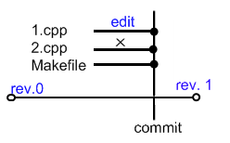
Рисунок 7.1 Процесс commit'а

Разрешение конфликтов
При работе над проектом возможны такие ситуации (Рис. 7.2):
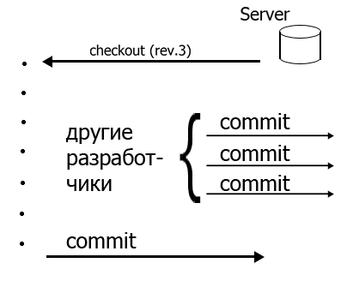
Рисунок 7.2 Возникновение конфликта
Допустим, в какой-то момент времени разработчик обновляется до последней версии проекта и начинает работу над некоторыми файлами.
Через какое-то время, изменив файлы, он пытается сделать commit. Однако, этот commit не удастся, если другие разработчики уже вносили изменения в те же файлы проекта и сохраняли их в репозитории.
Такая ситуация называется конфликтом. У разработчика, чей commit не удался из-за конфликтов, есть два возможных варианта действий:
- svn revert — отменить все свои изменения
- svn update — забрать из репозитория новые версии файлов и, разрешив конфликты, снова попытаться сделать commit.

Как разрешаются конфликты
Допустим, в репозитории хранится файл main.cpp ревизии 13:
int main(){
fprintf();
return 0;
}
В какой-то момент времени  user1 и user2  одновременно делают update: | svn update | svn update
Оба разработчика  вносят изменения в main.cpp | int main(){  fscanf();  return 0;  } | int main(){  fpintfpr();  return 0;  }
Затем user2  commit'ит свои изменения |  | svn commit
commit user1 не удастся,  так как есть конфликт | svn commit
Поэтому ему приходится  делать update до последней  версии | svn update
Теперь у user1 есть несколько путей разрешения конфликта:
- убрать чужие изменения, оставив свои
- не вносить свои изменения, оставив всё как есть
- вручную соединить все изменения в одном файле
В последнем случае user1 имеет несколько файлов:
main.cpp — этот файл уйдёт в репозиторий после разрешений конфликта
main.cpp.mine — в этом файле хранятся изменения, сделанные user1
main.cpp.r13 — начальная версия файла без всяких изменений
main.cpp.r14 — файл, попавший в репозиторий (с изменениями user2)
После сведения всех изменений в main.cpp user1 пишет
svn resolved main.cpp (при этом удалятся временные файлы)
svn commit
SVN позволяет так же объединить любую версию с любым набором других версий с помощью update и merge.
Про команду merge можно прочитать, набрав в консоли команду svn help merge.

7.6 Распределённые системы управления версиями
Также известны как англ. Distributed Version Control System, DVCS. Такие системы используют распределённую модель вместо традиционной клиент-серверной. Они, в общем случае, не нуждаются в централизованном хранилище: вся история изменения документов хранится на каждом компьютере, в локальном хранилище, и при необходимости отдельные фрагменты истории локального хранилища синхронизируются с аналогичным хранилищем на другом компьютере. В некоторых таких системах локальное хранилище располагается непосредственно в каталогах рабочей копии.
Когда пользователь такой системы выполняет обычные действия, такие как извлечение определённой версии документа, создание новой версии и тому подобное, он работает со своей локальной копией хранилища. По мере внесения изменений, хранилища, принадлежащие разным разработчикам, начинают различаться, и возникает необходимость в их синхронизации. Такая синхронизация может осуществляться с помощью обмена патчами или так называемыми наборами изменений (англ. change sets) между пользователями.
Описанная модель логически близка созданию отдельной ветки для каждого разработчика в классической системе управления версиями (в некоторых распределённых системах перед началом работы с локальным хранилищем нужно создать новую ветвь). Отличие состоит в том, что до момента синхронизации другие разработчики этой ветви не видят. Пока разработчик изменяет только свою ветвь, его работа не влияет на других участников проекта и наоборот. По завершении обособленной части работы, внесённые в ветви изменения сливают с основной (общей) ветвью. Как при слиянии ветвей, так и при синхронизации разных хранилищ возможны конфликты версий. На этот случай во всех системах предусмотрены те или иные методы обнаружения и разрешения конфликтов слияния.
С точки зрения пользователя распределённая система отличается необходимостью создавать локальный репозиторий и наличием в командном языке двух дополнительных команд: команды получения репозитория от удалённого компьютера (pull) и передачи своего репозитория на удалённый компьютер (push). Первая команда выполняет слияние изменений удалённого и локального репозиториев с помещением результата в локальный репозиторий; вторая — наоборот, выполняет слияние изменений двух репозиториев с помещением результата в удалённый репозиторий. Как правило, команды слияния в распределённых системах позволяют выбрать, какие наборы изменений будут передаваться в другой репозиторий или извлекаться из него, исправлять конфликты слияния непосредственно в ходе операции или после её неудачного завершения, повторять или возобновлять неоконченное слияние. Обычно передача своих изменений в чужой репозиторий (push) завершается удачно только при условии отсутствия конфликтов. Если конфликты возникают, пользователь должен сначала слить версии в своём репозитории (выполнить pull), и лишь затем передавать их другим.
Обычно рекомендуется организовывать работу с системой так, чтобы пользователи всегда или преимущественно выполняли слияние у себя в репозитории. То есть, в отличие от централизованных систем, где пользователи передают свои изменения на центральный сервер, когда считают нужным, в распределённых системах более естественным является порядок, когда слияние версий инициирует тот, кому нужно получить его результат (например, разработчик, управляющий сборочным сервером).
Основные преимущества распределённых систем — их гибкость и значительно бо́льшая (по сравнению с централизованными системами) автономия отдельного рабочего места. Каждый компьютер разработчика является, фактически, самостоятельным и полнофункциональным сервером, из таких компьютеров можно построить произвольную по структуре и уровню сложности систему, задав (как техническими, так и административными мерами) желаемый порядок синхронизации. При этом каждый разработчик может вести работу независимо, так, как ему удобно, изменяя и сохраняя промежуточные версии документов, пользуясь всеми возможностями системы (в том числе доступом к истории изменений) даже в отсутствие сетевого соединения с сервером. Связь с сервером или другими разработчиками требуется исключительно для проведения синхронизации, при этом обмен наборами изменений может осуществляться по различным схемам.
К недостатком распределённых систем можно отнести увеличение требуемого объёма дисковой памяти: на каждом компьютере приходится хранить полную историю версий, тогда как в централизованной системе на компьютере разработчика обычно хранится лишь рабочая копия, то есть срез репозитория на какой-то момент времени и внесённые изменения. Менее очевидным, но неприятным недостатком является то, что в распределённой системе практически невозможно реализовать некоторые виды функциональности, предоставляемые централизованными системами. Это:
- Блокировка файла или группы файлов (для хранения признака блокировки нужен общедоступный и постоянно находящийся в онлайне центральный сервер). Это вынуждает применять специальные административные меры, если приходится работать с бинарными файлами, непригодными для автоматического слияния.
- Слежение за определённым файлом или группой файлов (изменения файлов происходят на разных серверах, слияния и выделения ветвей происходят локально, об изменениях становится известно только при синхронизации, причём не всем разработчикам, а только тем, кто в данной синхронизации участвует).
- Единая сквозная нумерация версий системы и/или файлов, в которой номер версии монотонно возрастает (такая нумерация также требует наличия главного сервера, задающего номера версий для всех остальных). В распределённых системах приходится обходиться локальными обозначениями версий и применять тэги, назначение которых определяется соглашением между разработчиками или корпоративными стандартами фирмы.
- Локальная работа пользователя с отдельной, небольшой по объёму выборкой из значительного по размеру и внутренней сложности хранилища на удалённом сервере.
Можно выделить следующие типичные ситуации, в которых использование распределённой системы даёт заметные преимущества:
- Периодическая синхронизация нескольких компьютеров под управлением одного разработчика (рабочего компьютера, домашнего компьютера, ноутбука и так далее). Использование распределённой системы избавляет от необходимости выделять один из компьютеров в качестве сервера, а синхронизация выполняется по необходимости, обычно при «пересадке» разработчика с одного устройства на другое.
- Совместная работа над проектом небольшой территориально распределённой группы разработчиков без выделения общих ресурсов. Как и в предыдущем случае, реализуется схема работы без главного сервера, а актуальность репозиториев поддерживается периодическими синхронизациями по схеме «каждый с каждым».
- Крупный распределённый проект, участники которого могут долгое время работать каждый над своей частью, при этом не имеют постоянного подключения к сети. Такой проект может использовать централизованный сервер, с которым синхронизируются копии всех его участников. Возможны и более сложные варианты — например, с созданием групп для работы по отдельным направлениям внутри более крупного проекта. При этом могут быть выделены отдельные «групповые» серверы для синхронизации работы групп, тогда процесс окончательного слияния изменения становится древовидным: сначала отдельные разработчики синхронизируют изменения на групповых серверах, затем обновлённые репозитории групп синхронизируются с главным сервером. Возможна работа и без «групповых» серверов, тогда разработчики одной группы синхронизируют изменения между собой, после чего любой из них (например, руководитель группы) передаёт изменения на центральный сервер.
В традиционной «офисной» разработке проектов, когда группа разработчиков относительно невелика и целиком находится на одной территории, в пределах единой локальной компьютерной сети, с постоянно доступными серверами, централизованная система может оказаться лучшим выбором из-за своей более жёсткой структуры и наличия функциональности, отсутствующей в распределённых системах (например, уже упомянутой блокировки). Возможность фиксировать изменения без их слияния в центральную ветвь в таких условиях легко реализуется путём выделения незавершённых работ в отдельные ветви разработки.
7.7 Пример распределенной системы контроля версий GIT

Слепки вместо патчей
Главное отличие Git'а от любых других СКВ (например, Subversion и ей подобных) — это то, как Git смотрит на свои данные. В принципе, большинство других систем хранит информацию как список изменений (патчей) для файлов. Эти системы (CVS, Subversion, Perforce, Bazaar и другие) относятся к хранимым данным как к набору файлов и изменений, сделанных для каждого из этих файлов во времени, как показано на рисунке 7.3.
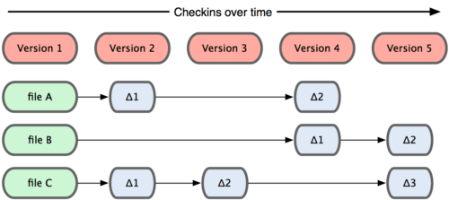
Рисунок 7.3 Хранимые данные в CVS.
Другие системы хранят данные как изменения к базовой версии для каждого файла. Git не хранит свои данные в таком виде. Вместо этого Git считает хранимые данные набором слепков небольшой файловой системы. Каждый раз, когда вы фиксируете текущую версию проекта, Git, по сути, сохраняет слепок того, как выглядят все файлы проекта на текущий момент. Ради эффективности, если файл не менялся, Git не сохраняет файл снова, а делает ссылку на ранее сохранённый файл. То, как Git подходит к хранению данных, похоже на рисунок 7.4.
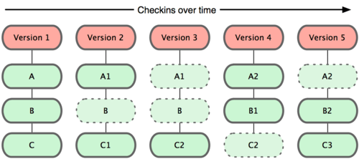
Рисунок 7.4. Хранимые данные в DVCS
Git хранит данные как слепки состояний проекта во времени. Это важное отличие Git'а от практически всех других систем контроля версий. Из-за него Git вынужден пересмотреть практически все аспекты контроля версий, которые другие системы переняли от своих предшественниц. Git больше похож на небольшую файловую систему с невероятно мощными инструментами, работающими поверх неё, чем на просто СКВ. В главе 3, коснувшись работы с ветвями в Git'е, мы узнаем, какие преимущества даёт такое понимание данных.

Почти все операции — локальные
Для совершения большинства операций в Git'е необходимы только локальные файлы и ресурсы, т.е. обычно информация с других компьютеров в сети не нужна. Если вы пользовались централизованными системами, где практически на каждую операцию накладывается сетевая задержка, вы, возможно, подумаете, что боги наделили Git неземной силой. Поскольку вся история проекта хранится локально у вас на диске, большинство операций кажутся практически мгновенными.
К примеру, чтобы показать историю проекта, Git'у не нужно скачивать её с сервера, он просто читает её прямо из вашего локального репозитория. Поэтому историю вы увидите практически мгновенно. Если вам нужно просмотреть изменения между текущей версией файла и версией, сделанной месяц назад, Git может взять файл месячной давности и вычислить разницу на месте, вместо того чтобы запрашивать разницу у СКВ-сервера или качать с него старую версию файла и делать локальное сравнение.
Кроме того, работа локально означает, что мало чего нельзя сделать без доступа к Сети или VPN. Если вы в самолёте или в поезде и хотите немного поработать, можно спокойно делать коммиты, а затем отправить их, как только станет доступна сеть. Если вы пришли домой, а VPN-клиент не работает, всё равно можно продолжать работать. Во многих других системах это невозможно или же крайне неудобно. Например, используя Perforce, вы мало что можете сделать без соединения с сервером. Работая с Subversion и CVS, вы можете редактировать файлы, но сохранить изменения в вашу базу данных нельзя (потому что она отключена от репозитория). Вроде ничего серьёзного, но потом вы удивитесь, насколько это меняет дело.

Git следит за целостностью данных
Перед сохранением любого файла Git вычисляет контрольную сумму, и она становится индексом этого файла. Поэтому невозможно изменить содержимое файла или каталога так, чтобы Git не узнал об этом. Эта функциональность встроена в сам фундамент Git'а и является важной составляющей его философии. Если информация потеряется при передаче или повредится на диске, Git всегда это выявит.
Механизм, используемый Git'ом для вычисления контрольных сумм, называется SHA-1 хешем. Это строка из 40 шестнадцатеричных символов (0-9 и a-f), вычисляемая в Git'е на основе содержимого файла или структуры каталога. SHA-1 хеш выглядит примерно так:
24b9da6552252987aa493b52f8696cd6d3b00373
Работая с Git'ом, вы будете встречать эти хеши повсюду, поскольку он их очень широко использует. Фактически, в своей базе данных Git сохраняет всё не по именам файлов, а по хешам их содержимого.

Чаще всего данные в Git только добавляются
Практически все действия, которые вы совершаете в Git'е, только добавляют данные в базу. Очень сложно заставить систему удалить данные или сделать что-то неотменяемое. Можно, как и в любой другой СКВ, потерять данные, которые вы ещё не сохранили, но как только они зафиксированы, их очень сложно потерять, особенно если вы регулярно отправляете изменения в другой репозиторий.
Поэтому пользоваться Git'ом — удовольствие, потому что можно экспериментировать, не боясь что-то серьёзно поломать.
Три состояния
Теперь внимание. Это самое важное, что нужно помнить про Git, если вы хотите, чтобы дальше изучение шло гладко. В Git'е файлы могут находиться в одном из трёх состояний: зафиксированном, изменённом и подготовленном. "Зафиксированный" значит, что файл уже сохранён в вашей локальной базе. К изменённым относятся файлы, которые поменялись, но ещё не были зафиксированы. Подготовленные файлы — это изменённые файлы, отмеченные для включения в следующий коммит.
Таким образом, в проектах, использующих Git, есть три части: каталог Git'а (Git directory), рабочий каталог (working directory) и область подготовленных файлов (staging area).
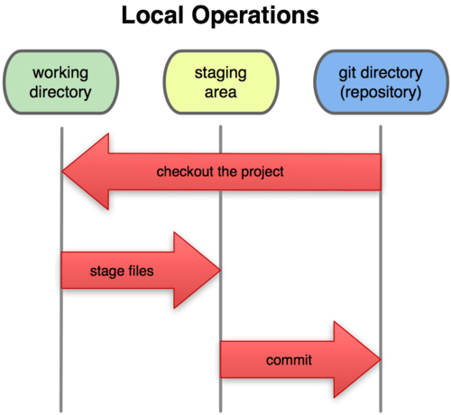
Рисунок 7.5. Рабочий каталог, область подготовленных файлов, каталог Git'а.
Каталог Git'а — это место, где Git хранит метаданные и базу данных объектов вашего проекта. Это наиболее важная часть Git'а, и именно она копируется, когда вы клонируете репозиторий с другого компьютера.
Рабочий каталог — это извлечённая из базы копия определённой версии проекта. Эти файлы достаются из сжатой базы данных в каталоге Git'а и помещаются на диск для того, чтобы вы их просматривали и редактировали. Область подготовленных файлов — это обычный файл, обычно хранящийся в каталоге Git'а, который содержит информацию о том, что должно войти в следующий коммит. Иногда его называют индексом (index), но в последнее время становится стандартом называть его областью подготовленных файлов (staging area).
Стандартный рабочий процесс с использованием Git'а выглядит примерно так:
- Вы вносите изменения в файлы в своём рабочем каталоге.
- Подготавливаете файлы, добавляя их слепки в область подготовленных файлов.
- Делаете коммит, который берёт подготовленные файлы из индекса и помещает их в каталог Git'а на постоянное хранение.
Если рабочая версия файла совпадает с версией в каталоге Git'а, файл считается зафиксированным. Если файл изменён, но добавлен в область подготовленных данных, он подготовлен. Если же файл изменился после выгрузки из БД, но не был подготовлен, то он считается изменённым.

Словарь
Общепринятой терминологии не существует, в разных системах могут использоваться различные названия для одних и тех же действий. Ниже приводятся некоторые из наиболее часто используемых вариантов. Приведены английские термины, в литературе на русском языке используется тот или иной перевод или транслитерация.
branch
Ветвь — направление разработки, независимое от других. Ветвь представляет собой копию части (как правило, одного каталога) хранилища, в которую можно вносить свои изменения, не влияющие на другие ветви. Документы в разных ветвях имеют одинаковую историю до точки ветвления и разные — после неё.
changeset, activity
Набор изменений. Представляет собой поименованный набор правок, сделанных в локальной копии для какой-то общей цели. В системах, поддерживающих наборы правок, разработчик может объединять локальные правки в группы и выполнять фиксацию логически связанных изменений одной командой, указывая требуемый набор правок в качестве параметра. При этом прочие правки останутся незафиксированными. Типичный пример: ведётся работа над добавлением новой функциональности, а в этот момент обнаруживается критическая ошибка, которую необходимо немедленно исправить. Разработчик создаёт набор изменений для уже сделанной работы и новый — для исправлений. По завершении исправления ошибки отдаётся команда фиксации только второго набора правок.
check-in, commit, submit
Создание новой версии, фиксация изменений. Распространение изменений, сделанных в рабочей копии, на хранилище документов. При этом в хранилище создаётся новая версия изменённых документов.
check-out, clone
Извлечение документа из хранилища и создание рабочей копии.
conflict
Конфликт — ситуация, когда несколько пользователей сделали изменения одного и того же участка документа. Конфликт обнаруживается, когда один пользователь зафиксировал свои изменения, а второй пытается зафиксировать и система сама не может корректно слить конфликтующие изменения. Поскольку программа может быть недостаточно разумна для того, чтобы определить, какое изменение является «корректным», второму пользователю нужно самому разрешить конфликт (resolve).
head
Основная версия — самая свежая версия для ветви/ствола, находящаяся в хранилище. Сколько ветвей, столько основных версий.
merge, integration
Слияние — объединение независимых изменений в единую версию документа. Осуществляется, когда два человека изменили один и тот же файл или при переносе изменений из одной ветки в другую.
rebase
Перенос точки ветвления (версии, от которой начинается ветвь) на более позднюю версию основной ветви. Например, после выпуска версии 1.0 проекта в стволе продолжается доработка (исправление ошибок, доработка имеющегося функционала), одновременно начинается работа над новой функциональностью в новой ветви. Через какое-то время в основной ветви происходит выпуск версии 1.1 (с исправлениями); теперь желательно, чтобы ветвь разработки новой функциональности включала изменения, произошедшие в стволе. Вообще, это можно сделать базовыми средствами, с помощью слияния (merge), выделив набор изменений между версиями 1.0 и 1.1 и слив его в ветвь. Но при наличии в системе поддержки перебазирования ветви эта операция делается проще, одной командой: по команде rebase (с параметрами: ветвью и новой базовой версией) система самостоятельно определяет нужные наборы изменений и производит их слияние, после чего для ветви базовой версией становится версия 1.1; при последующем слиянии ветви со стволом система не рассматривает повторно изменения, внесённые между версиями 1.0 и 1.1, так как ветвь логически считается выделенной после версии 1.1.
repository, depot
Хранилище документов — место, где система управления версиями хранит все документы вместе с историей их изменения и другой служебной информацией.
revision
Версия документа. Системы управления версиями различают версии по номерам, которые назначаются автоматически.
shelving
Откладывание изменений. Предоставляемая некоторыми системами возможность создать набор изменений (changeset) и сохранить его на сервере без фиксации (commit’а). Отложенный набор изменений доступен на чтение другим участникам проекта, но до специальной команды не входит в основную ветвь. Поддержка откладывания изменений даёт возможность пользователям сохранять незавершённые работы на сервере, не создавая для этого отдельных ветвей.
tag, label
Метка, которую можно присвоить определённой версии документа. Метка представляет собой символическое имя для группы документов, причем метка описывает не только набор имен файлов, но и версию каждого файла. Версии включенных в метку документов могут принадлежать разным моментам времени.
trunk, mainline, master
Ствол — основная ветвь разработки проекта. Политика работы со стволом может отличаться от проекта к проекту, но в целом она такова: большинство изменений вносится в ствол; если требуется серьёзное изменение, способное привести к нестабильности, создаётся ветвь, которая сливается со стволом, когда нововведение будет в достаточной мере испытано; перед выпуском очередной версии создаётся «релизная» ветвь, в которую вносятся только исправления.
update, sync
Синхронизация рабочей копии до некоторого заданного состояния хранилища. Чаще всего это действие означает обновление рабочей копии до самого свежего состояния хранилища. Однако при необходимости можно синхронизировать рабочую копию и к более старому состоянию, чем текущее.
working copy
Рабочая (локальная) копия документов.

ГЛАВА 8. Технологии межпрограммного взаимодействия.
Промежуточное программное обеспечение используется в многозвенных клиент-серверных приложениях для интеграции распределенных компонентов в единую информационную систему.
8.1 Импорт и экспорт файлов
Наиболее старый и широко распространенный способ обмена данными между программами - использование внешних файлов данных. Однако трудность в совместном использовании файлов различными программами состоит в том, что различные программы используют свои собственные форматы данных. Так, для сохранения текста существуют форматы DOS-текста (ASCII-текста), формат RTF (Rich Text Format) и др., для графических изображений существуют форматы BMP, PCX, TIFF, WMF и др. Как правило, каждому формату данных соответствует определенное расширение имени файла.
Для того, чтобы в приложении использовать файл "чужого" формата, подготовленный в другой программе, необходимо преобразовать файл в свой внутренний формат, т.е. осуществить импорт файла. Обратное преобразование файла – из внутреннего в "чужой" формат - называется экспортом. Для импорта и экспорта файлов используются встроенные или внешние преобразователи форматов - конверторы или фильтры.
8.2 Использование буфера обмена
Буфер обмена (clipboard) или "карман" представляет собой специальное средство Windows для обмена произвольными данными между прикладными программами. Приложения, которые поддерживают работу с буфером обмена, как правило, в своем главном меню содержат пункт Edit со стандартным набором команд.
Работа с буфером происходит по следующей схеме [10]. Сначала одно приложение копирует в него данные. Это действие обычно выполняется при выборе опции меню Edit/Copy. При этом в буфере обмена создается полная копия выделенных данных. После этого другое приложение может скопировать себе данные из буфера обмена. Эта операция обычно связана с выбором опции меню Edit/Paste. Таким образом, буфер выступает в качестве посредника, с помощью которого приложения могут обмениваться данными, даже не "зная" друг о друге.
Буфер обмена - это не файл и не раз и навсегда выделенная область оперативной памяти. Каждое окно, помещающее информацию в буфер, резервирует для размещения данных область динамической памяти (глобальной кучи) и передает ядру Windows дескриптор зарезервированного участка. Это дает возможность использовать в качестве буфера любую доступную в данный момент часть оперативной памяти. Окно-получатель информации определяет дескриптор буфера обмена и использует его для чтения информации.
Очистку буфера осуществляет окно-передатчик перед тем, как поместить в буфер новые данные.
Для просмотра содержимого буфера в Windows существует служебная программа Clipboard Viewer, доступная из менеджера программ.
8.3 Технология "перетяни и оставь"
В Windows реализован специальный механизм присоединения файлов к той или иной программе, получивший название "перетяни и оставь" (drag-and-drop) [10]. Он позволяет, находясь в окне Диспетчера файлов (File Manager), "схватить" мышью отмеченный файл или группу файлов. При этом курсор изменится и станет похож на лист или стопку бумаг. Удерживая кнопку мыши нажатой можно "перетащить" файлы до пиктограммы или окна другой программы и там "оставить" их, отпустив кнопку мыши. Если программа поддерживает технологию "перетяни и оставь", она получит доступ к перетянутым файлам и сможет обработать их.
8.4 Технология OLE
Windows поддерживает сложный, но чрезвычайно перспективный механизм взаимодействия программ, который называется OLE (Object Linking and Embedding - связывание и внедрение объектов). Этот механизм широко используется во многих программных продуктах корпорации Microsoft, в том числе в текстовом редакторе WinWord и таблице Excel. В результате, в документ, подготовленный с помощью WinWord, можно внедрить график, сделанный в Excel. Если в процессе работы над документом возникнет необходимость в редактировании графика, достаточно дважды щелкнуть на нем мышью. - Windows откроет Excel и передаст ему данные, позволяющие изменить график. После завершения работы Excel измененный график будет переписан в исходный документ.
Без технологии OLE пользователь вынужден разрабатывать конечный документ по частям: рисунки изготавливаются с помощью одних программ, текст - с помощью других, верстка - с помощью третьих. При этом все программы никак не связаны друг с другом, и пользователь должен самостоятельно решать проблемы совместимости форматов данных. Применение технологии OLE позволяет рассматривать документ в виде единого стержня, на который "нанизаны" программы-обработчики.

Рассмотрим основные понятия технологии OLE.
Под объектом понимается любой вид данных, который может быть вставлен в документ. Этими данными могут быть текст, рисунки, звук, видеоинформация и др. При этом совсем не обязательно, чтобы программа, которая принимает объект, понимала его назначение и могла его редактировать. Для редактирования объекта автоматически (после двойного щелчка мыши над объектом) запускается та программа, которая умеет его редактировать.
Программа, которая принимает объекты в свои документы, является клиентом, а программа, которая создает и редактирует объект - сервером. Сервер активизируется по командам клиента. Так, WinWord является клиентом, который может запрашивать услуги у редактора формул, электронной таблицы и др. программ, выступающих в этом случае серверами.
Объект может быть связан с основным документом или внедрен в него. Для связанного объекта в документе сохраняется лишь минимально необходимая информация: как правило, в документ копируются данные и имя файла, из которого эти данные берутся. При открытии документа для редактирования проверяются все связанные с ним объекты. Если для какого-либо объекта существуют различия между данными в файле и данными в документе, то данные автоматически обновляются из файла. Таким образом, объект может меняться вне всякой связи с документом, однако в документе всегда будут отображаться все изменения в объекте.
Внедренный объект содержит все данные, необходимые для его редактирования. Объект не нуждается в связи с оригинальным файлом и может быть полностью автономен. Для редактирования объекта всегда автоматически запускается та программа, которая может это делать.
8.5 Динамический обмен данными (DDE)
Рассмотренный ранее способ обмена данными через буфер clipboard идеально подходит для операций копирования, управляемых пользователем. В то же время для автоматического обмена данными между программами (по инициативе программ) в Windows предусмотрен специальный механизм - протокол динамического обмена данными DDE (Dynamic Data Exchange) [8,10].
Механизм DDE служит не только для передачи информации из одной программы в другую, он позволяет организовать совместное использование данных несколькими программами по принципу "клиент-сервер".
При организации совместного использования данных возникают следующие проблемы:
- чтобы программы, потребляющие данные, могли обнаружить и установить связь с программами, поставляющими эти данные, необходима система имен;
- данные должны быть разделяемыми. Windows изолирует программы от взаимного влияния друг на друга, строго разграничивая занимаемую ими память. Очевидно, что передача некоторого блока данных между двумя программами предполагает выделение сегмента глобальной памяти, доступ к которому был бы возможен со стороны обеих программ;
- доступ к данным должен быть упорядоченным. Так как сразу несколько программ могут читать и изменять данные, отсутствие согласованности в их действиях может привести к нарушению целостности данных. Поэтому нужен механизм синхронизации доступа, а также своевременного уведомления программ о каждом изменении данных.
DDE-протокол решает все перечисленные проблемы. В соответствии с принципом "клиент-сервер" обмен данными всегда осуществляется между сервером - программой, которая владеет данными, и клиентом - программой, которая их использует. Инициатором обмена является клиент, который устанавливает соединение с сервером и таким образом получает возможность запрашивать у сервера данные. Запрос данных называется транзакцией. Сервер реагирует на запрос клиента, посылая ему данные. Когда клиент больше не нуждается в услугах сервера, он разрывает соединение.
Для доступа к данным сервера используется трехуровневая иерархическая система именования, которая включает: имя службы (service name), имя темы (topic name) и имя элемента данных (item name).
Имя службы - это идентификатор, по которому клиент отыскивает нужный сервер при установке с ним соединения. Обычно один сервер поддерживает только одну службу, имя которой совпадает с именем его программы. Имя службы сервер сообщает Windows при запуске.
Имя темы - это контекст данных в рамках службы. Для сервера, который хранит свои данные на диске, это может быть имя файла. Имя темы вместе с именем службы указывается клиентом при запросе. Сервер проверяет, существует ли такая тема, и разрешает соединение.
Имя элемента данных - это идентификатор информационной единицы обмена между клиентом и сервером. Он сообщается клиентом непосредственно в момент выполнения транзакции и указывает, какие именно данные клиент желает получить или передать. Информационной единицей может быть число, строка, запись, растровое изображение.

8.6 Эволюция архитектуры «клиент-сервер»
Классическая двухзвенная клиент-серверная модель вполне подходит для небольших корпоративных подразделений с ограниченным числом пользователей и невысокой нагрузкой на сервер.Однако, по мере внедрения клиент-серверных технологий в сферу высококритичных корпоративных приложений, обслуживающих сотни пользователей и обрабатывающих существенные массивы данных, стали очевидны недостатки двухзвенных решений:
- ограниченные возможности масштабирования;
- необходимость изменения клиентских приложений при изменении работы серверной логики.
Решить эти проблемы позволяет переход на трех- и многозвенные модели, в которых прикладная логика вынесена в отдельный уровень (на сервер приложений). Это позволяет эффективно распределять нагрузку и обеспечить прозрачное наращивание как функциональности сервера (серверов) приложений, так и числа обслуживаемых пользователей.
Но, для перехода на трехзвенную архитектуру зачастую приходится решить другую проблему: как обеспечить взаимодействие имеющихся компонентов, от которых нельзя отказаться по тем или иным причинам, с компонентами новой системы. Т.е. возникает вопрос интеграции приложений. Ответом на этот вопрос является использование специализированного, т.н. промежуточного, программного обеспечения — middleware.

8.6.1 Определение и назначение промежуточного ПО
Промежуточное программное обеспечение (middleware) — это класс программного обеспечения, предназначенного для объединения компонентов распределенного клиент-серверного приложения или целых сетевых приложений в единую информационную систему. Промежуточное ПО представляет набор сервисов, обращение к которым позволяет различным приложениям, в общем случае выполняющимся на разных платформах, взаимодействовать между собой (рис. 8.1). Общие прикладные интерфейсы (API) промежуточного ПО позволяют реализовать взаимодействие между приложениями, не углубляясь в инфраструктуру и детали реализации гетерогенной сети, а последующие изменения в структуре и составе такой сети не потребуют изменений в приложениях (при условии, что эти изменения не затрагивают API middleware).

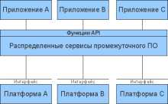
Рис. 8.1. Промежуточное программное обеспечение

Термин middleware впервые был использован в 1968 г., но как технология интеграции корпоративных приложений, этот тип программного обеспечения стал использоваться с 80-х годов XX в. для решения проблем совместимости и взаимодействия новых приложений с устаревшими наследованными системами.
Место промежуточного ПО — в условной «середине» между сетевыми приложениями или их компонентами. Этим оно напоминает среднее звено в трехзвенных клиент-серверных архитектурах, за исключением того, что функциональные части middleware распределены между приложениями и/или их компонентами в корпоративной сетевой среде.

8.6.2 Функции middleware
Сервисы middleware представляют приложениям разнобразные функции API, которые, в сравнении с функциями операционных систем и сетевых служб, обеспечивают:
- прозрачный доступ к другим сетевым сервисам и приложениям;
- независимость от других сетевых сервисов;
- высокую надежность и постоянную готовность.
Следует отметить, что зачастую различия в функциональности операционной системы и промежуточного ПО являются условными. В частности, некоторые возможности, ранее представляемые исключительно средствами middleware, теперь реализуются на уровне ядра операционных систем. Типичным примером является стек TCP/IP, поддержка которого включена практически во все ОС.

8.6.3 Виды промежуточного ПО
Востребованность промежуточного ПО при разработке и внедрении сложных систем привела к появлению различных типов middleware, которые отличаются масштабируемостью, надежностью и самой идеей организации взаимодействия. При этом весь существующий на сегодняшний день спектр промежуточного ПО можно условно разделить на две основных категории (по специализации):
- Программное обеспечение для межпрограммного взаимодействия (см. также IPC - Inter-Process Communication).
Метод | Реализуется (операционной системой  или другим окружением)
Файл | Все операционные системы.
Сигнал | Большинство операционных систем; некоторые  системы, как например,  Windows, только реализуют сигналы в библиотеке  запуска Си, но не  обеспечивают их полноценной поддержки  для использования методов IPC.
Сокет | Большинство операционных систем.
Канал | Все системы, соответствующие POSIX.
Именованный канал | Все системы, соответствующие POSIX.
Семафор | Все системы, соответствующие POSIX.
Разделяемая память | Все системы, соответствующие POSIX.
Обмен сообщениями  (без разделения) | Используется в парадигме MPI, Java RMI, CORBA и других.
Проецируемый в память файл | Все системы, соответствующие POSIX;  несет риск появления состояния гонки  в случае использования временного файла.  Windows также поддерживает эту  технологию, но использует API отличный от POSIX.
Очередь сообщений | Большинство операционных систем.
Почтовый ящик | Некоторые операционные системы.

- Программное обеспечение доступа к базам данных.

Промежуточное ПО межпрограммного взаимодействия
Протоколы и продукты этой категории облегчают межпроцессные взаимодействия (IPC - InterProcess Communications) и распределение объектов в инфраструктуре корпоративной информационной системы. Они выполняют роль клея, позволяющего соединить многозвенные приложения. Основными технологиями являются следующие: RPC, MOM, TPM и ORB. В готовых решениях, как правило, используется один или несколько таких протоколов.
Концепция вызова удаленных процедур (remote procedure call — RPC) была разработана и реализована в компанией XEROX еще начале 80-х годов XX века. Общий смысл RPC можно представить так: программа может выполнять не только собственные (скомпилированные) процедуры и функции, но и обращаться к процедурам удаленного сервера (рис. 2).

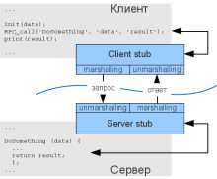
Рис. 8.2. Вызов удаленных процедур
Для установки связи, передачи вызова и возврата результата клиентский и серверный процессы обращаются к специальным компонентам – «заглушкам», соответственно клиентской и серверной (client stub и server stub). Эти stub'ы не реализуют никакой прикладной логики и предназначены только для организации взаимодействия удаленных (в общем случае) приложений. Все RPC-обращения клиента (имена функций и списки параметров) упаковываются клиентской заглушкой в сетевые сообщения (этот процесс называется marshaling) и ей же передаются серверной заглушке. Та, в свою очередь, распаковывает полученные данные (unmarshaling), передает их реальной функции сервера, а полученные результаты упаковывает в обратном порядке. Клиентская заглушка принимает ответ, распаковывает его и возвращает в приложение. Таким образом, процедуры-заглушки изолируют прикладные модули клиента и сервера от уровня сетевых коммуникаций.
Для определения правил, задающих отношения между клиентом и сервером RPC, используется язык описания интерфейсов IDL. Интерфейс содержит определение имени функции и полное описание передаваемых параметров и результатов выполнения. Правила IDL обеспечивают независимость механизма RPC от языков программирования: обращаясь к удаленной процедуре, клиент использует свои языковые конструкции, а IDL-компилятор преобразует их в унифицированные описания, понятные серверу. На сервере IDL-описания преобразуются в конструкции языка программирования, на котором реализован серверный процесс.
У RPC как средства организации сетевого взаимодействия есть ряд минусов, кроющихся в самой парадигме структурного программирования:
- Синхронные запросы — RPC приостанавливает выполнение приложения до тех пор, пока сервер не вернет требуемые данные.
- Статические отношения между компонентами — привязка клиентского процесса к серверным заглушкам происходит на этапе компиляции и не может быть изменена во время выполнения.
Для устранения этих недостатков были разработаны более совершенные механизмы реализации RPC:
- асинхронные RPC, позволяющие избежать приостановки выполнения клиентского приложения посредством функций обратного вызова (call-back functions);
- код заглушек вынесен в динамически подключаемые библиотеки.
Протокол взаимодействия RPC также может повлиять на работу системы. Рассмотрим гипотетический фрагмент кода:
for (i = 0, i < 1000, i++)
for (j = 0, j < 1000, j++)
RPC_call();
В этом случае вызов удаленной процедуры будет выполняться миллион раз. На каждой итерации будут выполняться действия не только по передаче данных и результатов, но и по управлению соединением. Это приведет не только к повышению нагрузки на сеть, но и снижению производительности системы в целом. В данном случае правильным решением является вынос функций установления и разрыва соединения за тело циклов, что противоречит самой идее RPC.
См. также: RFC 1057 Remote Procedure Call Protocol Specification Version 2 (Sun Microsystems), C706 DCE 1.1: Remote Procedure Call (The OpenGroup Distributed Computing Environment (DCE))
Сервисы обработки сообщений (MOM — message-oriented middleware) —это системы, как правило асинхронные, в которых взаимодействие между клиентом и сервером основано на обмене сообщениями. Сообщения — это текстовые блоки, состоящие из управляющих команд и передаваемых данных. Для передачи сообщений используются байт-ориентированные протоколы, такие как HTTP, POP/SMTP и т.п.
Обмен сообщениями реализуется через API системы MOM. Запросы сервисов ставятся в очередь сообщений и обрабатываются в соответствии с приоритетами и доступностью ресурсов (рис.8. 3). Приоритеты сообщений позволяют обеспечить первоочередную доставку важных сообщений, а отложенная доставка осуществляется либо по расписанию, либо при появлении адресата в сети. Ответы сервера содержат информацию об успешном или неуспешном выполнении операции.
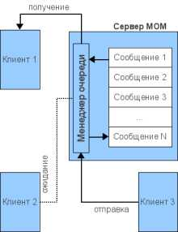

Рис. 8.3. Промежуточное обеспечение, ориентированное на обработку сообщений (MOM)
Сервисы MOM хорошо зарекомендовали себя в сильно распределенных приложениях, используемых в гетерогенной сети с медленными и ненадежными соединениями. Это, во-многом, достигается благодаря поддержке уровней «качества обслуживания»:
- надежная доставка сообщений (reliable message delivery) — система MOM гарантирует, что в процессе обмена ни одно сообщение не будет утеряно;
- гарантированная доставка сообщений (guaranteed message delivery) — сообщение доставляется адресату немедленно или через заданный промежуток времени, не превышающий определенного значения (в случае, если сеть в данный момент не доступна);
- застрахованная доставка сообщений (assured message delivery) — каждое сообщение доставляется только один раз.
Очереди сообщений представляют собой мощный, гибкий и в то же время простой механизм межпрограммного взаимодействия.
Помимо приведенной, можно сказать классической, схемы с очередями, разработаны и используются сервисы MOM с непосредственной передачей сообщений и на основе подписки.
Системы с непосредственной передачей сообщений (message passing) используют логическое сетевое соединение для обмена сообщениями между взаимодействующими приложениями. Эта схема удобна в тех случаях, когда клиенты и серверы сообщений используются в сильно связанной сетевой инфраструктуре и синхронизированы по времени.
Сервисы MOM, обслуживающие клиентов по подписке/публикации (publish&subscribe) работают по принципу, напоминающему почтовую рассылку: одно приложение публикует информацию в сети, а другие подписываются на эту публикацию для получения необходимых данных. Взаимодействующие таким способом приложения полностью независимы друг от друга, что представляет возможности динамической реконфигурации всей распределенной системы.
Мониторы обработки транзакций (Transaction Processing monitors, TP-monitors) — это промежуточное программное обеспечение, обеспечивающее контроль передачи данных от клиента при работе с распределенными базами данных. Монитор транзакций обеспечивает целостность данных, следя за тем, чтобы не было потерянных или незавершенных транзакций. Транзакция – это законченный блок обращений к базе данных, для которого гарантируется выполнение четырех условий ACID:
- Атомарность (Atomicity) – операции транзакции образуют неделимый, атомарный блок, который либо выполняется от начала до конца, либо не выполняется вообще. При невозможности выполнения транзакции происходит откат к исходному состоянию;
- Согласованность (Consistency) – по завершении транзакции все задействованные ресурсы находятся в предопределенном и согласованном состоянии;
- Изолированность (Isolation) – одновременный доступ транзакций различных приложений к разделяемым ресурсам координируется таким образом, чтобы исключить их влияние друг на друга;
- Долговременность (Durability) – все модификации ресурсов в процессе выполнения транзакции будут долговременными.
Монитор транзакций обеспечивает контроль над выполнением этих условий, выполняя функции концентрации и преренаправления запросов к БД в распределенной среде с множеством баз данных от различных поставщиков (рис. 8.4).
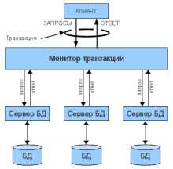
Рис. 8.4. Монитор транзакций
Распределенные объектные системы (Distributed object systems) — это промежуточное программное обеспечение, реализованное в виде взаимодействующих друг с другом программных объектов. Каждый такой объект уникальным образом идентифицируется в сети и обеспечивает доступ к представляемым им сервисам через публичные свойства и методы. Реализация объекта и платформа, на которой он выполняется, полностью прозрачны для клиента.
С точки зрения разработки, использование распределенных объектов оправданно при создании масштабных объектно-ориентированных систем. Фактически же, объектная «обертка» таких решений скрывает за собой ранее рассмотренные RPC, MOM и средства управления транзакциями. По-этому, в первом приближении общий принцип взаимодействия распределенных объектов очень похож на RPC (рис. 8.5). Это сходство заметно и в средствах описания интерфейсов — объекты используют все тот же IDL. Однако, в сравнении с RPC, распределенные объекты могут компоноваться динамически, т.е. не на этапе компиляции, а во время выполнения приложений.
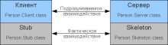
Рис. 8.5. Распределенные объектные системы (stub и skeleton - клиентская и серверная заглушки)
Архитектура распределенных объектных систем стандартизована и наиболее распространены спецификации CORBA, COM/DCOM и EJB.
- CORBA (Common Object Request Broker Architecture, типовая архитектура брокера объектных запросов) — открытый стандарт, разработанный группой Object Management Group (OMG), который определяет интерфейсы между сетевыми объектами, позволяющие им работать совместно. Брокеры объектных запросов (object request brokers, ORB), созданные в соответствии с CORBA, представляют интерфейсы для разработки объектно-ориентированных систем «клиент-сервер».
- Microsoft COM (Component Object Model, компонентная объектная модель) — это семейство технологий, предназначенных для организации взаимодействия Windows-приложений (см. MSDN: The Component Object Model). В это семейство входят COM+, DCOM (Distributed COM) и ActiveX Controls. Microsoft позиционирует COM как платформу для разработки повторно используемых (re-usable) компонентов приложений. В случае DCOM — компонентов распределенных клиент-серверных систем.
- EJB (Enterprise JavaBeans) — технология, разработанная Sun Microsystems для корпоративных решений на платформе Java (Java EE/EJB). Спецификация EJB описывает архитектуру серверных компонентов и порядок их использования в клиент-серверных приложениях. Эта технология упрощает разработку распределенных систем на основе Java и обеспечивает наибольшую переносимость Java-приложений.

8.4 Промежуточное ПО доступа к базам данных
Рассмотрим два основных типа промежуточного обеспечения, ориентированного на работу с распределенными данными — это собственное промежуточное обеспечение СУБД и основное промежуточное обеспечение баз данных.
- Собственное промежуточное ПО СУБД — это встроенные механизмы доступа для конкретного сервера баз данных.
- Основное промежуточное ПО баз данных — к этому типу относится, например, интерфейс Open Database Connectivity (ODBC), который позволяет программам «общаться» на разных диалектах SQL через общие интерфейсы.
Собственное промежуточное ПО СУБД. К этому виду относится, в первую очередь, поддержка стандартов языка SQL. Несмотря на то, что SQL является международным стандартом, разработчики СУБД самостоятельно определяют, какие из возможностей SQL они будут поддерживать в своих системах. В результате, конкретная СУБД может, с одной стороны, не поддерживать или поддерживать частично некоторые команды SQL, а с другой — представлять разработчикам приложений нестандартные языковые расширения.
Другим видом собственного middleware являются встроенные средства СУБД, позволяющие выполнять импорт данных из внешних источников (например, из других СУБД или текстовых файлов) и экспортировать данные в сторонние форматы (например, CSV или XML).
Основное промежуточное ПО доступа к БД. К этой категории относятся внешние (по отношению к СУБД) средства middleware, специально разработанные для обращения к базам данных. Сюда относятся как технологические решения (например, ODBC и JDBC), так и концептуальные, представляющие обобщенную архитектуру информационной системы с распределенными БД (например, EDA или DQB).
- ODBC (Open DataBase Connectivity, открытое соединение с БД) — это интерфейс доступа к базам данных, разработанный Microsoft. ODBC представляет возможность обращения к реляционным и нереляционным СУБД в гетерогенной среде через унифицированные вызовы API (рис. 6). Обращения к функциям ODBC транслируются в естественные диалекты многих СУБД с помощью специальных ODBC-драйверов либо напрямую, либо через указание имени источника данных (рис. 8.7).
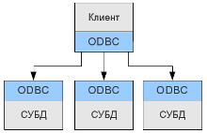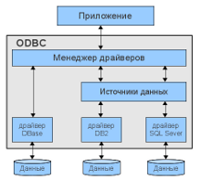
Рис. 8.7 а) Доступ к БД через ODBC; б) Интерфейс ODBC.
- JDBC (Java DataBase Connectivity) — это прикладной программный интерфейс для обращения к базам данных из Java-приложений. Средства JDBC являются платформонезависимыми и выполняются в любой среде под управлением виртуальной машины Java. По сравнению с ODBC этот тип промежуточного ПО баз данных предлагает больше возможностей по интеграции приложений и расширяет сферу использования БД (например, в сторону мобильных приложений). Больше того, спецификация JDBC предусматривает возможность доступа Java-приложений к БД через ODBC с помощью специального средства, т.н. «моста» (ODBC/JDBC-bridge).
- EDA (Event-Driven Architecture, событийно-управляемая архитектура) — это концепция управления корпоративной информационной системой на основе событий, возникающих в бизнес-процессе. Доступ к БД в EDA базируется на использовании централизованного способа обращения к распределенным базам данных. Все запросы клиентов поступают на вход SQL-шлюза, который транслирует SQL-запросы в унифицированный формат и перенаправляет их к серверам БД. Взаимодействие с ними возможно как через набор общих API, так и через ODBC-интерфейс (рис. 8.8). Использование SQL-шлюза обеспечивает доступ к данным в разнородных многозвенных системах, где множество приложений параллельно обращаются к источникам данных различного формата.
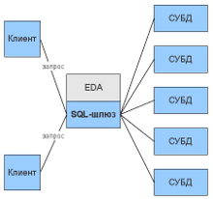
Рис. 8.8 Принцип доступа к БД в EDA
- DQB (Distributed Query Broker, брокер распределенных запросов) — децентрализованное (в отличие от EDA) решение для доступа к БД на основе ORB. Заглушки-брокеры, размещенные на серверах БД, принимают унифицированные SQL-запросы и транслируют их в диалекты конкретных СУБД (рис. 8.9).

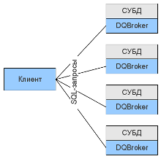
Рис. 8.9. Брокер распределенных запросов (DQB)
Стек протоколов TCP/IP давно уже поддерживается на уровне операционных систем, средства RPC также доступны в сетевых ОС едва ли не "по умолчанию". Этот механизм практически не требует от разработчиков и интеграторов каких-либо новых знаний и навыков. Не требуется изучать специфические middleware API: вызов удаленной процедуры ничем не отличается от обращения к локальной подпрограмме, а все процессы преобразования данных и передачи их по сети выполняются клиентской и серверной заглушками. Использование RPC может быть наиболее подходящим решением для систем, где возможные проблемы, связанные с синхронностью протокола RPC, не являются критичными.
Промежуточное ПО обмена сообщениями предлагает бОльшую, по сравнению с RPC, гибкость, так как ни одно из взаимодействующих приложений не блокируется в процессе обмена сообщениями. Такое решение лучше подойдет для автоматизированных систем, компоненты которых слабо связаны, работают в независимом временном режиме и используют разнородную сетевую среду. Однако, системы на основе MOM как правило не поддерживают автоматическое преобразование форматов (marshalling/unmarshalling), что требует от разработчика решения задач по преобразованию форматов данных.
Взаимодействие компонентов корпоративных приложений в объектно-ориентированной среде удобнее всего реализовывать с помощью объектных-же средств промежуточного ПО. В этом случае, разработчик использует объектную модель, четко описывающую бизнес-процессы. Высокий уровень абстракции объектов (будь то ORB или EJB) полностью скрывает от пользователя детали реализации взаимодействия между ними. Использование объектов позволяет строить корпоративные приложения словно лего город, из унифицированных «кирпичиков»объектов. Это справедливо, если вся система является объектно-ориентированной. Затруднения с использованием распределенных объектов появляются, когда компонентами автоматированной системы являются унаследованные приложения.
Мониторы транзакций ориентированы на сложные и высококритичные корпоративные системы. Они обеспечивают необходимый уровень сервиса для таких систем, включая управление процессами, балансировку нагрузки на серверы, средства резервирования восстановления данных. Для задач автоматизации небольшого предприятия возможности, представляемые TP-мониторами могут быть избыточны. К тому же, продукты этой категории имеют высокую стоимость, что может быть экономически не выгодно.
Рассмотренные категории промежуточного ПО все реже и реже используются в «чистом» виде. Напротив, как и в большинстве сетевых технологий, развитие middleware идет в сторону объединения возможностей разных его категорий и для разного рода задач всегда можно подобрать наиболее подходящее решение

ГЛАВА 9. Основы компонентной объектной модели

Компонентная объектная модель (СОМ) — фундамент компонентно-ориентированных средств для всего семейства операционных систем Windows. Рассмотрение этой модели является иллюстрацией комплексного подхода к созданию и использованию компонентного программного обеспечения [5].
СОМ определяет стандартный механизм, с помощью которого одна часть программного обеспечения предоставляет свои услуги другой части. Общая архитектура предоставления услуг в библиотеках, приложениях, системном и сетевом программном обеспечении позволяет СОМ изменить подход к созданию программ.
СОМ устанавливает понятия и правила, необходимые для определения объектов и интерфейсов; кроме того, в ее состав входят программы, реализующие ключевые функции.
В СОМ любая часть ПО реализует свои услуги с помощью объектов СОМ. Каждый объект СОМ поддерживает несколько интерфейсов. Клиенты могут получить доступ к услугам объекта СОМ только через вызовы операций его интерфейсов — у них нет непосредственного доступа к данным объекта.
Представим объект СОМ с интерфейсом РаботаСФайлами. Пусть в этот интерфейс входят операции ОткрытьФайл, ЗаписатьФайл и ЗакрытьФайл. Если разработчик захочет ввести в объект СОМ поддержку преобразования форматов, то объекту потребуется еще один интерфейс ПреобразованиеФорматов, возможно, с единственной операцией ПреобразоватьФормат. Операции каждого из интерфейсов сообща предоставляют связанные друг с другом услуги: либо работу с файлами, либо преобразование их форматов.
Как показано на рис. 9.1, объект СОМ всегда реализуется внутри некоторого сервера. Сервер может быть либо динамически подключаемой библиотекой (DLL), подгружаемой во время работы приложения, либо отдельным самостоятельным процессом (ЕХЕ). Отметим, что здесь мы не будем применять графику языка UML, а воспользуемся принятыми в СОМ обозначениями.
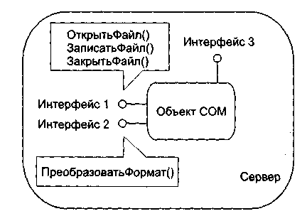
Рис. 9.1. Организация объекта СОМ

Для вызова операции интерфейса клиент объекта СОМ должен получить указатель на его интерфейс. Клиенту требуется отдельный указатель для каждого интерфейса, операции которого он намерен вызывать. Например, как показано на рис. 9.2, клиенту нашего объекта СОМ нужен один указатель интерфейса для вызова операций интерфейса РаботаСФайлами, а другой — для вызова операций интерфейса ПреобразованиеФорматов.

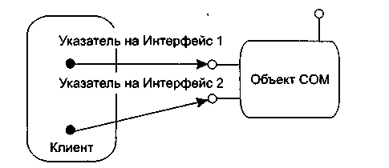
Рис. 9.2. Доступ клиента к интерфейсам объекта СОМ

Получив указатель на нужный интерфейс, клиент может использовать услуги объекта, вызывая операции этого интерфейса. С точки зрения программиста, вызов операции аналогичен вызову локальной процедуры или функции. Но на самом деле исполняемый при этом код может быть частью или библиотеки, или отдельного процесса, или операционной системы (он даже может располагаться на другом компьютере).
Благодаря СОМ клиентам нет нужды учитывать эти отличия — доступ ко всему осуществляется единообразно. Другими словами, в СОМ для доступа к услугам, предоставляемым любыми типами ПО, используется одна общая модель.

Организация интерфейса СОМ

Каждый интерфейс объекта СОМ — контракт между этим объектом и его клиентами. Они обязуются: объект — поддерживать операции интерфейса в точном соответствии с его определениями, а клиент — корректно вызывать операции. Для обеспечения контракта надо задать:
- идентификацию каждого интерфейса;
- описание операций интерфейса;
- реализацию интерфейса.

Идентификация интерфейса

У каждого интерфейса СОМ два имени. Простое, символьное имя предназначено для людей, оно не уникально (допускается, чтобы это имя было одинаковым у двух интерфейсов). Другое, сложное имя предназначено для использования программами. Программное имя уникально, это позволяет точно идентифицировать интерфейс.
Принято, чтобы символьные имена СОМ-интерфейсов начинались с буквы I (от Interface). Например, упомянутый нами интерфейс для работы с файлами должен называться IРаботаСФайлами, а интерфейс преобразования их форматов — IПреобразованиеФорматов.
Программное имя любого интерфейса образуется с помощью глобально уникального идентификатора (globally unique identifier — GUID). GUID интерфейса считается идентификатором интерфейса (interface identifier — IID). GUID — это 16-байтовая величина (128-битовое число), генерируемая автоматически.
Уникальность во времени достигается за счет включения в каждый GUID метки времени, указателя момента создания. Уникальность в пространстве обеспечивается цифровыми параметрами компьютера, который использовался для генерации GUID.

Описание интерфейса

Для определения интерфейсов применяют специальный язык — язык описания интерфейсов (Interface Definition Language — IDL). Например, IDL-описание интерфейса для работы с файлами 1РаботаСФайлами имеет вид
[ object.
uuid(E7CDODOO-1827-11CF-9946-444553540000) ]
interface IРаботаСФайлами: IUnknown {
import "unknown.idl"
HRESULT ОткрытьФайп ([in] OLECHAR имя [31]);
HRESULT ЗаписатьФайл ([in] OLECHAR имя [31]);
HRESULT ЗакрытьФайл ([in] OLECHAR имя [31]);
}
Описание интерфейса начинается со слова object, отмечающего, что будут использоваться расширения, добавленные СОМ к оригинальному IDL. Далее записывается программное имя (IID интерфейса), оно начинается с ключевого слова uuid (Universal Unique Identifier — универсально уникальный идентификатор). UUID является синонимом термина GUID.
В третьей строке записывается имя интерфейса — РаботаСФайлами, за ним — двоеточие и имя другого интерфейса — IUnknown. Такая запись означает, что интерфейс РаботаСФайлами наследует все операции, определенные для интерфейса IUnknown, то есть клиент, у которого есть указатель на интерфейс IРаботаСФайлами, может вызывать и операции интерфейса IUnknown. IUnknown является главным интерфейсом для СОМ, все остальные интерфейсы — его наследники.
В четвертой строке указывается оператор import. Поскольку данный интерфейс наследует от IUnknown, может потребоваться IDL-описание для IUnknown. Аргумент оператора import указывает, в каком файле находится нужное описание.
Ниже в описании интерфейса приводятся имена и параметры трех операций — ОткрытьФайл, ЗаписатьФайл и ЗакрытьФайл. Все они возвращают величину типа HRESULT, указывающую корректность обработки вызова. Для каждого параметра в IDL приводится направление передачи (в данном примере in), тип и название.
Считается, что такого описания достаточно для заключения контракта между объектом СОМ и его клиентом.
По правилам СОМ запрещается любое изменение интерфейса (после его публикации). Для реализации изменений нужно вводить новый интерфейс. Такой интерфейс может быть наследником старого интерфейса, но отличен от него и имеет другое уникальное имя.
Значение правила запрета на изменение интерфейса трудно переоценить. Оно — залог стабильности работы в среде, где множество клиентов взаимодействует с множеством СОМ-объектов и где независимая модификация СОМ-объектов — обычное дело. Именно это правило позволяет клиентам старых версий не пострадать при введении новых версий СОМ-объектов. Новая версия обязана поддерживать и старый СОМ-интерфейс.

Реализация интерфейса

СОМ задает стандартный двоичный формат, который должен реализовать каждый СОМ-объект и для каждого интерфейса. Стандарт гарантирует, что любой клиент может вызывать операции любого объекта, причем независимо от языков программирования, на которых написаны клиент и объект.
Структуру интерфейса IРаботаСФайлами, соответствующую двоичному формату, «поясняет рис. 9.3.
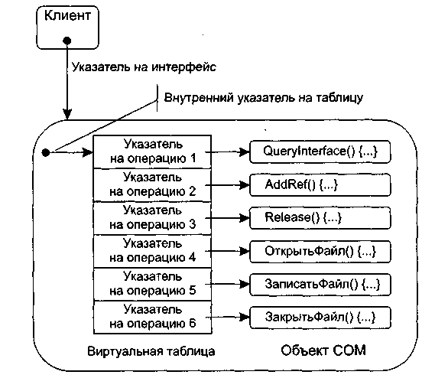
Рис. 9.3. Внутренняя структура интерфейса IРаботаСФайлами

Внешний указатель на интерфейс (указатель клиента) ссылается на внутренний указатель объекта СОМ. Внутренний указатель — это адрес виртуальной таблицы. Виртуальная таблица содержит указатели на все операции интерфейса.
Первые три элемента виртуальной таблицы являются указателями на операции, унаследованные от интерфейса IUnknown. Видно, что на собственные операции интерфейса IРаботаСФайлами указывают 4-, 5- и 6-й элементы виртуальной таблицы. Такая ситуация типична для любого СОМ-интерфейса.
Обработка клиентского вызова выполняется в следующем порядке:
- с помощью указателя на виртуальную таблицу извлекается указатель на требуемую операцию интерфейса;
- указатель на операцию обеспечивает доступ к ее реализации;
- исполнение кода операции обеспечивает требуемую услугу.

Unknown — базовый интерфейс COM

Интерфейс lUnknown обеспечивает минимальное «снаряжение» каждого объекта СОМ. Он содержит три операции и предоставляет любому объекту СОМ две функциональные возможности:
- операция Querylnterface() позволяет клиенту получить указатель на любой интерфейс объекта (из другого указателя интерфейса);
- операции AddRef() и Release() обеспечивают механизм управления временем жизни объекта.
Свой первый указатель на интерфейс объекта клиент получает при создании объекта СОМ. Порядок получения других указателей на интерфейсы (для вызова их операций) поясняет рис. 9.4, где расписаны три шага работы. В качестве параметра операции Querylnterface задается идентификатор требуемого интерфейса (IID). Если требуемый интерфейс отсутствует, операция возвращает значение NULL.
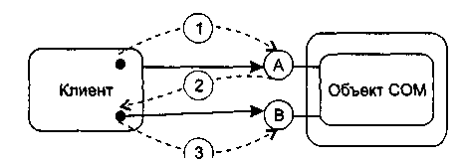

Рис. 9.4. Получение указателя на интерфейс с помощью Querylnterface: 1 — с помощью
указателя на интерфейс А клиент запрашивает указатель на интерфейс В, вызывая
Querylnterface (IID_B); 2 — объект возвращает указатель на интерфейс В;
3 — теперь клиент может вызывать операции из интерфейса В

Имеет смысл отметить и второе важное достоинство операции Querylnterface. В сочетании с требованием неизменности СОМ-интерфейсов она позволяет «убить двух зайцев»:
- развивать компоненты;
- обеспечивать стабильность клиентов, использующих компоненты.
Поясним это утверждение. По законам СОМ-этики новый СОМ-объект должен нести в себе и старый СОМ-интерфейс, а операция Querylnterface всегда обеспечит доступ к нему.
Ну а теперь обсудим правила жизни, а точнее смерти СОМ-объекта. В многоликой СОМ-среде бремя ответственности за решение вопроса о финализации должно лежать как на клиенте, так и на СОМ-объекте. Можно сказать, что фирма Microsoft (создатель этой модели) разработала самурайский кодекс поведения СОМ-объекта — он должен сам себя уничтожить. Возникает вопрос — когда? Когда он перестанет быть нужным всем своим клиентам, когда вытечет песок из часов его жизни. Роль песочных часов играет счетчик ссылок (СЧС) СОМ-объекта.
Правила финализации СОМ-объекта очень просты:
- при выдаче клиенту указателя на интерфейс выполняется СЧС+1;
- при вызове операции AddRef выполняется СЧС+1;
- при вызове операции Release выполняется СЧС-1;
- при СЧС=0 объект уничтожает себя.
Конечно, клиент должен помогать достойному харакири объекта-самурая:
- при получении от другого клиента указателя на интерфейс СОМ-объекта он должен вызвать в этом объекте операцию AddRef;
- в конце работы с объектом он обязан вызвать его операцию Release.

Серверы СОМ-объектов

Каждый СОМ-объект существует внутри конкретного сервера. Этот сервер содержит программный код реализации операций, а также данные активного СОМ-объекта. Один сервер может обеспечивать несколько объектов и даже несколько СОМ-классов. Как показано на рис. 9.5, используются три типа серверов:
- Сервер «в процессе» (in-process) — объекты находятся в динамически подключаемой библиотеке и, следовательно, выполняются в том же процессе, что и клиент;
- Локальный сервер (out-process) — объекты находятся в отдельном процессе, выполняющемся на том же компьютере, что и клиент;
- Удаленный сервер — объекты находятся в DLL или в отдельном процессе, которые расположены на удаленном от клиента компьютере.
С точки зрения логики, клиенту безразлично, в сервере какого типа находится СОМ-объект — создание объекта, получение указателя на его интерфейсы, вызов его операций и финализация выполняются всегда одинаково. Хотя временные затраты на организацию взаимодействия в каждом из трех случаев, конечно, отличаются друг от друга.
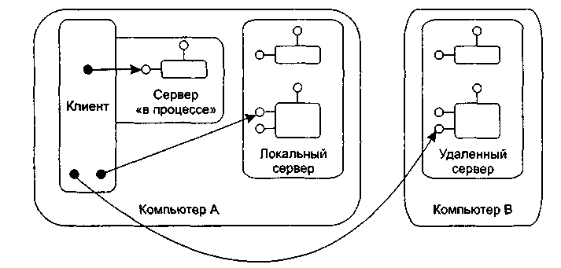
Рис. 9.5. Различные серверы СОМ-объектов

Преимущества COM

В качестве кратких выводов отметим основные преимущества СОМ.
- СОМ обеспечивает удобный способ фиксации услуг, предоставляемых разными фрагментами ПО.
- Общий подход к созданию всех типов программных услуг в СОМ упрощает проблемы разработки.
- СОМ безразличен язык программирования, на котором пишутся СОМ-объекты и клиенты.
- СОМ обеспечивает эффективное управление изменением программ — замену текущей версии компонента на новую версию с дополнительными возможностями.

Работа с СОМ-объектами

При работе с СОМ-объектами приходится их создавать, повторно использовать, размещать в других процессах, описывать в библиотеке операционной системы. Рассмотрим каждый из этих вопросов.

Создание СОМ-объектов

Создание СОМ-объекта базируется на использовании функций библиотеки СОМ. Библиотека СОМ:
- содержит функции, предлагающие базовые услуги объектам и их клиентам;
- предоставляет клиентам возможность запуска серверов СОМ-объектов.
Доступ к услугам библиотеки СОМ выполняется с помощью вызовов обычных функций. Чаще всего имена функций библиотеки СОМ начинаются с префикса «Со». Например, в библиотеке имеется функция CoCreateInstance.
Для создания СОМ-объекта клиент вызывает функцию библиотеки СОМ CoCreateInstance. В качестве параметров этой функции посылаются идентификатор класса объекта CLSID и IID интерфейса, поддерживаемого объектом. С помощью CLSID библиотека ищет сервер класса (это делает диспетчер управления сервисами SCM — Service Control Manager). Поиск производится в системном реестре (Registry), отображающем CLSID в адрес исполняемого кода сервера. В системном реестре должны быть зарегистрированы классы всех СОМ-объектов.
Закончив поиск, библиотека СОМ запускает сервер класса. В результате создается неинициализированный СОМ-объект, то есть объект, данные которого не определены. Описанный процесс иллюстрирует рис. 9.6.
Как правило, после получения указателя на созданный СОМ-объект клиент предлагает объекту самоинициализироваться, то есть загрузить себя конкретными значениями данных. Эту процедуру обеспечивают стандартные СОМ-интерфейсы IPersistFile, IPersistStorage и IPersistStream.
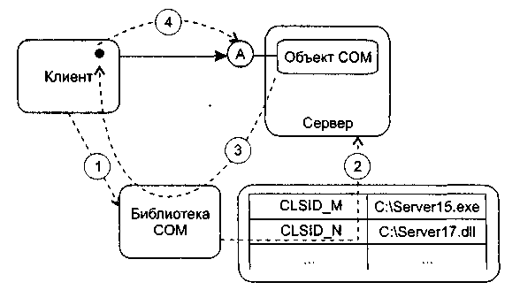
Рис. 9.6. Создание одиночного СОМ-объекта: 1 —клиент вызывает CoCreatelnstance
(CLSID M, IID А); 2 — библиотека СОМ находит сервер и запускает его;
3 — библиотека СОМ возвращает указатель на интерфейс А;
4 — теперь клиент может вызывать операции СОМ-объекта

Параметры функции CoCreateInstance, используемой клиентом, позволяют также задать тип сервера, который нужно запустить (например, «в процессе» или локальный).
В более общем случае клиент может создать несколько СОМ-объектов одного и того же класса. Для этого клиент использует фабрику класса (class factory) — СОМ-объект, способный генерировать объекты одного конкретного класса.
Фабрика класса поддерживает интерфейс IClassfactory, включающий две операции. Операция Createlnstance создает СОМ-объект — экземпляр конкретного класса, имеет параметр — идентификатор интерфейса, указатель на который надо вернуть клиенту. Операция LockServer позволяет сохранять сервер фабрики загруженным в память.
Клиент вызывает фабрику с помощью функции библиотеки COM CoGetClassObject:
CoGetClassObject (<CLSID создаваемого обьекта>, < IID интерфейса IClassFactory>)
В качестве третьего параметра функции можно задать тип запускаемого сервера.
Библиотека СОМ запускает фабрику класса и возвращает указатель на интерфейс IClassFactory этой фабрики. Дальнейший порядок работы с помощью фабрики иллюстрирует рис. 9.7.
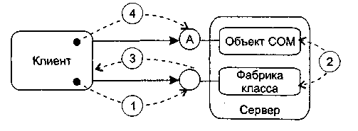
Рис. 9.7. Создание СОМ-объекта с помощью фабрики класса: 1 — клиент вызывает
IClassFactory :: Createlnstance (IID A); 2 — фабрика класса создает СОМ-объект и получает
указатель на его интерфейс; 3 — фабрика класса возвращает указатель на интерфейс А
СОМ-объекта; 4 — теперь клиент может вызывать операции СОМ-объекта

Клиент вызывает операцию IClassFactory::CreateInstance фабрики, в качестве параметра которой задает идентификатор необходимого интерфейса объекта (IID). В ответ фабрика класса создает СОМ-объект и возвращает указатель на заданный интерфейс. Теперь клиент применяет возвращенный указатель для вызова операций СОМ-объекта.
Очень часто возникает следующая ситуация — существующий СОМ-класс заменили другим, поддерживающим как старые, так и дополнительные интерфейсы и имеющим другой CLSID. Появляется задача — обеспечить использование нового СОМ-класса старыми клиентами. Обычным решением является запись в системный реестр соответствия между старым и новым CLSID. Запись выполняется с помощью библиотечной функции CoTreatAsClass:
CoTreatAsClass (<старый CLSID>, <новый CLSID>).

Повторное использование СОМ-объектов

Известно, что основным средством повторного использования существующего кода является наследование реализации (новый класс наследует реализацию операций существующего класса). СОМ не поддерживает это средство. Причина — в типовой СОМ-среде базовые объекты и объекты-наследники создаются, выпускаются и обновляются независимо. В этих условиях изменения базовых объектов могут вызвать непредсказуемые последствия в объектах-наследниках их реализации. СОМ предлагает другие средства повторного использования — включение и агрегирование.
Применяются следующие термины:
- внутренний объект — это базовый объект;
- внешний объект — это объект, повторно использующий услуги внутреннего объекта.
При включении (делегировании) внешний объект является обычным клиентом внутреннего объекта. Как показано на рис. 9.8, когда клиент вызывает операцию внешнего объекта, эта операция, в свою очередь, вызывает операцию внутреннего объекта.
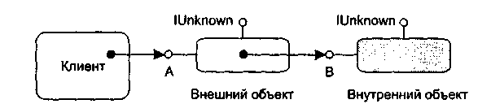
Рис. 9.8. Повторное использование СОМ-объекта с помощью включения

При этом внутренний объект ничего не замечает.
Достоинство включения — простота. Недостаток — низкая эффективность при длинной цепочке «делегирующих» объектов.
Недостаток включения устраняет агрегирование. Оно позволяет внешнему объекту обманывать клиентов — представлять в качестве собственных интерфейсы, реализованные внутренним объектом. Как показано на рис. 9.9, когда клиент запрашивает у внешнего объекта указатель на такой интерфейс, ему возвращается указатель на внутренний, агрегированный интерфейс. Клиент об агрегировании ничего не знает, зато внутренний объект обязательно должен знать о том, что он агрегирован.
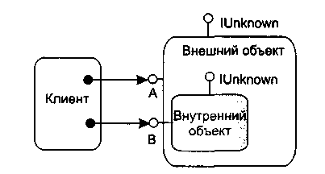
Рис. 9.9. Повторное использование СОМ-объекта с помощью агрегирования

Зачем требуется такое знание? В чем причина? Ответ состоит в необходимости особой реализации внутреннего объекта. Она должна обеспечить правильный подсчет ссылок и корректную работу операции Querylnterface.
Представим две практические задачи:
- запрос клиентом у внутреннего объекта (с помощью операции Querylnterface) указателя на интерфейс внешнего объекта;
- изменение клиентом счетчика ссылок внутреннего объекта (с помощью операции AddRef) и информирование об этом внешнего объекта.
Ясно, что при автономном и независимом внутреннем объекте их решить нельзя. В противном же случае решение элементарно — внутренний объект должен отказаться от собственного интерфейса IUnknown и применять только операции IUnknown внешнего объекта. Иными словами, адрес собственного IUnknown должен быть замещен адресом IUnknown агрегирующего объекта. Это указывается при создании внутреннего объекта (за счет добавления адреса как параметра операции CoCreatelnstance или операции IClassFactory::CreateInstance).

Маршалинг

Клиент может содержать прямую ссылку на СОМ-объект только в одном случае — когда СОМ-объект размещен в сервере «в процессе». В случае локального или удаленного сервера, как показано на рис. 9.10, он ссылается на посредника.
Посредник — СОМ-объект, размещенный в клиентском процессе и предоставляющий клиенту те же интерфейсы, что и запрашиваемый объект. Запрос клиентом операции через такую ссылку приводит к исполнению кода посредника.
Посредник принимает параметры, переданные клиентом, и упаковывает их для дальнейшей пересылки. Эта процедура называется маршалингом. Затем посредник (с помощью средства коммуникации) посылает запрос в процесс, который на самом деле реализует СОМ-объект.
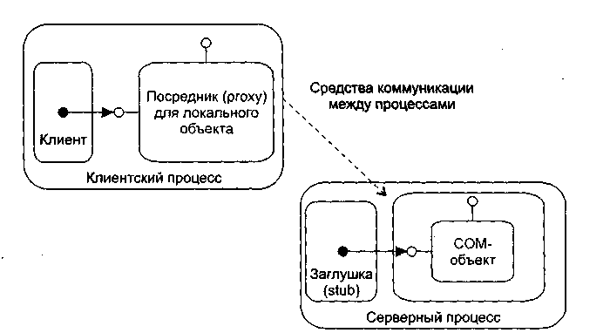
Рис. 9.10. Организация маршалинга и демаршалинга

По прибытии в процесс локального сервера запрос передается заглушке. Заглушка распаковывает параметры запроса и вызывает операцию СОМ-объекта. Эта процедура называется демаршалингом. После завершения СОМ-операции результаты возвращаются в обратном направлении.
Код посредника и заглушки автоматически генерируется компилятором MIDL (Microsoft IDL) по IDL-описанию интерфейса.

IDL-описаниеи библиотека типа

Помимо информации об интерфейсах, IDL-описание может содержать информацию о библиотеке типа.
Библиотека типа определяет важные для клиента характеристики СОМ-объекта: имя его класса, поддерживаемые интерфейсы, имена и адреса элементов интерфейса.
Рассмотрим пример приведенного ниже IDL-описания объекта для работы с файлами. Оно состоит из 3 частей. Первые две части описывают интерфейсы IРаботаСФайлами и IПреобразованиеФорматов, третья часть— библиотеку типа ФайлыБибл. По первым двум частям компилятор MIDL генерирует код посредников и заглушек, по третьей части — код библиотеки типа:
-----------1-я часть
[ object,
uuid(E7CDODOO-1827-11CF-9946-444553540000) ]
interface IРаботаСФайлами; IUnknown
{ import "unknown.idl"
HRESULT ОткрытьФайл ([in] OLECHAR имя[31]);
HRESULT ЗаписатьФайл ([in] OLECHAR имя[31]);
HRESULT ЗакрытьФайл ([in] OLECHAR имя[31]);
}
----------- 2-я часть
[ object.
uuid(5FBDD020-1863-11CF-9946-444553540000) ]
interface IПреобразованиеФорматов: IUnknown
{ HRESULT ПреобразоватьФормат ([in] OLECHAR имя[31],
[in] OLECHAR формат[31]);
}
------------ 3-я часть
[ uuid(B253E460-1826-11CF-9946-444553540000),
version (1.0)]
library ФайлыБибл
{ importlib ("stdole32.tlb");
[uuid(B2ECFAAO-1827-11CF-9946-444553540000) ]
coclass СоФайлы
{ interface IРаботаСФайлами;
interface IпреобразованиеФорматов;
}
}
Описание библиотеки типа начинается с ее уникального имени (записывается после служебного слова uuid), затем указывается номер версии библиотеки.
После служебного слова library записывается символьное имя библиотеки (ФайлыБибл).
Далее в операторе importlib указывается файл со стандартными определениями IDL - stdole32.tlb.
Тело описания библиотеки включает только один элемент — СОМ-класс (coclass), на основе которого создается СОМ-объект.
В начале описания СОМ-класса приводится его уникальное имя (это и есть идентификатор класса — CLSID), затем символьное имя — СоФайлы. В теле класса перечислены имена поддерживаемых интерфейсов — РаботаСФайлами и IПреобразованиеФорматов.
Как показано на рис. 9.11, доступ к библиотеке типа выполняется по стандартному интерфейсу ITypeLib, а доступ к отдельным элементам библиотеки — по интерфейсу ITypelnfo.
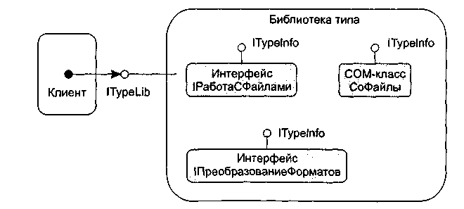
Рис. 9.11. Доступ к библиотеке типа

Объекты автоматизации и интерфейс IDispatch
В технологиях OLE/COM (см. главу 25) активно используются так называемые объекты автоматизации (Automation objects). Эти объекты представляют собой экземпляры компонентных классов, родительским интерфейсом которых является специальный интерфейс IDispatch. Отличительной особенностью интерфейса IDispatch является то обстоятельство, что методы объектов автоматизации никогда не вызываются напрямую, но всегда — с помощью метода Invoke интерфейса IDispatch.
Для объявления класса автоматизации используется специальное зарезервированное слово dispinterf асе, а перечисляемые в объявлении методы и свойства должны снабжаться целочисленными идентификаторами, которые вставляются в конце описания методов (свойств) после зарезервированных слов dispid:
type
IStringsDisp = dispinterface
['{EE05DFE2-5549-11DO-9EA9-0020AF3D82DA}']
property ControlDefault[Index: Integer]: OleVariant dispid 0; default;
function Count: Integer; dispid 1;
property Item[Index: Integer]: OleVariant dispid 2;
procedure Remove(Index: Integer); dispid 3;
procedure Clear; dispid 4;
function Adddtem: OleVariant): Integer; dispid 5;
function _NewEnum: lUnknown; dispid -4; end;
С помощью зарезервированного слова dispid методу (свойству) интерфейса ставится в соответствие целочисленный номер. Это дает возможность языкам программирования, не поддерживающим указатели (Visual Basic, Java и др.), обращаться к методам и свойствам интерфейсных объектов по их именам. Для этого объект, имеющий интерфейс, родителем которого является dispinterface, автоматически создает таблицу имен его методов и свойств с указанием идентификаторов dispid. При обращении к методу по имени компилятор создает код вызова специального метода IDispatch.GetlDsOfName. Этот метод отыскивает в таблице имен нужное имя и возвращает соответствующий идентификатор dispid (если имя не найдено, возникает исключительная ситуация). Затем программа
использует полученный идентификатор как один из аргументов вызова метода IDispatch. Invoke. Этот метод отыскивает описание вызываемого метода в специальной таблице, проверяет количество и тип передаваемых методу параметров вызова и, если все правильно, вызывает его.
В отличие от обычного компонентного класса, класс автоматизации не может иметь родительского класса, и поэтому за словом dispinterf асе нельзя указать список родителей. Идентификаторы методов (свойств) должны быть уникальными в пределах объявления класса. Все возвращаемые функциями и свойствами результаты, а также все параметры обращения к методам должны иметь один из следующих типов: Byte, Currency, Real, Double, Longlnt, Integer, Single, Smalllnt, AnsiString, WideString, TDateTime, Variant, OleVariant, WordBool или любой интерфейсный тип. За исключением директивы default, которую можно указать для свойства-массива, никакие другие директивы в объявлении методов и свойств не допускаются.
Для доступа к объектам автоматизации используются переменные типа вариант. Инициализация такой переменной осуществляется вызовом функции Create-OleOb j ect, определенной в модуле ComOb j. Эта функция возвращает ссылку на интерфейс IDispatch, с помощью которой можно обращаться к методам и свойствам класса автоматизации так, как если бы они были методами и свойствами варианта. Например:
Uses ComObj;
... ^
var
word: variant;
begin
word := createoleobject('word.basic');
word.filenew('normal');
word.insert('первая строка'#13);
word.insert('вторая строка'#13); word.filesaveas('c:\temp\test.txt',3);
end;
Параметром обращения к методу CreateOleOb j ect является имя сервера автоматизации, которое должно быть предварительно зарегистрировано в реестре 32-разрядных версий Windows. Характерно, что методы сервера не известны на этапе компиляции программы, поэтому компилятор никак не контролирует правильность их вызовов. Названия методов не подчиняются правилам построения идентификаторов Delphi, и в них могут использоваться символы национальных алфавитов.
Передаваемые методам параметры могут быть позиционными и именованными. Позиционные параметры являются обычными для подпрограмм Delphi параметрами-значениями. Именованные параметры записываются в следующем виде:
<имя_параметра> := <значение>
Например, при обращении к методу FileSaveAs (см. выше) были использованы два позиционных параметра. Это же обращение можно было бы записать с использованием именованных параметров следующим образом:
Word.FileSaveAs(Format := 3, Name := 'c:\temp\test.txt');
Именованные параметры могут перечисляться в произвольном порядке, но обязательно после позиционных параметров, если те тоже присутствуют в обращении.
Интерфейсы — наследники от IDispatch — называются дуальными, так как они дублируют свойства и методы основного интерфейса. Иными словами, Delphi может выполнять одну и ту же работу, либо обращаясь к экземплярам компонентного класса и используя указатели на нужные методы, либо по имени — с помощью дуального интерфейса. В отличие от этого, в Visual Basic доступен только последний способ. Методы дуальных интерфейсов (кроме унаследованных от интерфейсов lUnknow и IDispatch) должны компилироваться в режиме safecall.

ГЛАВА 10. Введение в .NET Framework
.NET — это стратегия создания крупных распределенных программных систем, разработанная компанией Microsoft. Ключевым элементом .NET является платформа .NET Framework, т.е. компонентная модель программного обеспечения для работы в Internet. Компонентная модель позволяет совместно использовать отдельные программные компоненты, созданные на разных языках программирования, в виде единой функционирующей системы.
Платформу .NET Framework можно сравнить с компонентной объектной моделью Component Object Model (COM) компании Microsoft, предназначенной для настольных систем. Технология СОМ изначально не предусматривала решения вопросов, связанных с созданием крупных распределенных систем, например с обеспечением безопасности, в то время как .NET Framework с самого начала задумывалась для решения именно этих вопросов распределенного программирования.
Аналогично, платформу .NET Framework можно сравнить с архитектурой Common Object Request Broker Architecture (CORBA) группы Object Management Group (OMG). Технологию CORBA можно назвать моделью программирования для Internet, которая предлагает объектно-ориентированную технологию, предназначенную специально для создания распределенных систем. Однако CORBA изначально не рассматривалась как компонентная архитектура, хотя расширения CORBA 3 дополняют данную модель этими функциональными возможностями.
Наконец, .NET Framework можно сравнить с языком программирования Java, предназначенным для работы в Internet. Язык Java предлагает многие функциональные возможности технологий COM, CORBA и .NET, за исключением того, что они могут быть реализованы только с помощью единственного языка программирования. И наоборот, все эти технологии всегда преследовали цель поддержки нескольких языков программирования.
В этой главе предлагается введение и обзор платформы .NET Framework. В ней более подробно рассматривается один из элементов .NET Framework — общеязыковая исполняющая среда (Common Language Runtime — CLR), а также обсуждаются проблемы, для решения которых предполагалось ее создать. Здесь также концентрируется внимание на том, что среда CLR может работать с любыми языками, а все языки .NET по отношению к платформе .NET Framework равнозначны. Учтите, однако, что не все языки предоставляют возможность разработчикам использовать компоненты CLR или полностью открывают свои возможности в среде CLR. Например, для большей интеграции со средой CLR языку Visual Basic требуются дополнительные расширения, например для реализации наследования и обработки исключительных ситуаций. Хотя в версии 2 среды CLR поддерживаются родовые типы (а в версии 1 среды CLR они не поддерживаются), в ней не предусмотрена поддержка шаблонов языка C++.
Чтобы понять, что такое платформа .NET Framework, важно понять зачем нужна платформа .NET Framework, т.е. какие проблемы она решает. Вооруженные этими знаниями, читатели смогут понять, почему .NET Framework имеет именно такую архитектуру и как наилучшим образом ее можно использовать.
Проблемы программирования
С распространением распределенных систем организация взаимодействия разных систем стала основной проблемой системных разработчиков. Конечно, проблемы взаимодействия существовали в течение многих лет и для их решения с разной степенью успеха было предложено несколько стандартов и архитектур. Такие проблемы можно в общем классифицировать двумя широкими категориями: локальное программирование (programming in the small) и глобальное программирование (programming in the big).
Проблемы системы типов
Даже такая казалось бы простая задача, как, например, передача целочисленного значения из одной программы в другую, часто становится довольно крупной проблемой. Многие языки имеют разные представления о том, что такое целочисленное значение. Даже если обе программы написаны на одном языке, в самом языке может быть не совсем точное определение целочисленного значения. Например, в стандарте языка C++ говорится, что значение целочисленного типа int всегда больше или равно значению целочисленного типа short, а также всегда меньше или равно значению целочисленного типа long для любой платформы. При этом не определяется размер (а значит, и диапазон) типа. Таким образом, значение целочисленного типа может иметь длину 16 бит на одном компьютере, но 64 бит на другом. Конечно, это ничего не говорит о порядке расположения более значимых битов на любом компьютере.
При попытке передачи значений между разными языками программирования, даже если они находятся на одном компьютере, ситуация усложняется. Одни языки, например C++, рассматривают целочисленное значение как последовательность битов, другие, например SmallTalk, — как объект, а третьи, например Java, — либо как последовательность битов, либо как объект (т.е. int или Integer). Эта ситуация становится еще более сложной при передаче определенных пользователем типов между разными компьютерами. При этом передача значений членов-данных осуществляется гораздо проще, чем передача методов этого типа.
Проблемы с метаданными
Описание типа обычно хранится в специальном файле; например, в языке C++ эта информация хранится в заголовочном файле. После компиляции заголовочного файла многие компиляторы включают в выполняемый файл крайне небольшое количество метаданных для типов. В результате в выполняемом файле остается совсем немного (или вообще никакой) информации о типах, которую другие компиляторы могли бы использовать для изучения метаданных. В последнее время, по мере того как языки и архитектуры начали поддерживать динамическое определение типов и динамический вызов методов, отсутствие метаданных стало наиболее важной проблемой. Для частичного решения этой проблемы в языке C++ появились средства определения информации о типах в процессе выполнения (Runtime Type Information — RTTI). В технологиях СОМ и CORBA были предусмотрены соответственно библиотеки типов и репозитории интерфейсов как независимые от используемого языка решения. В этой ситуации, при которой тип и его метаданные располагаются в отдельных файлах и, возможно, генерируются в разное время, поддерживать непротиворечивость крайне сложно, более того, эта задача потенциально чревата многими ошибками.
Проблемы выполнения
Если разработчик использует тип из другого языка программирования, то как среда выполнения сможет предоставить доступ к этому типу? Во многих архитектурах предусмотрены средства межъязыкового вызова методов. Можно ли назвать их самым лучшим из доступных сегодня решений? Средства межъязыкового вызова методов образуют весьма полезный набор инструментов; однако реализовать его крайне сложно. При этом неизбежно возникает вопрос: как некоторые программные конструкции, например исключительные ситуации, перенести из одного языка в другой или с одного компьютера на другой? Прибавьте к этому еще и то, что программы могут выполняться на разных аппаратных платформах с разными операционными системами, и значение этой проблемы станет очевидным.
Истинное межъязыковое взаимодействие должно обладать большими возможностями, чем просто межъязыковой вызов методов. Если классы языка C++ можно унаследовать от других классов языка C++, созданных другими разработчиками, и затем расширить их функциональность, переопределяя их методы, то класс C++ должен также обладать способностью наследовать классы языка Python. Однако сегодня объектно-ориентированные модели и модели выполнения, предлагаемые современными языками, существенно отличаются и для них практически невозможно создать единую среду выполнения.
Глобальное программирование
При работе с программными компонентами, созданными разными разработчиками с помощью разных языков программирования, и последующих попытках интегрировать эти компоненты в единую распределенную систему, придется решить множество проблем глобального программирования. Некоторые из этих проблем перечислены ниже.
- Именование (naming). Если разработчики из географически разных мест планируют повторно использовать созданные ими классы, возникают проблемы создания разных классов с одинаковыми именами.
- Обработка ошибок (error handling). В одних языках программирования и архитектурах для представления информации об ошибках используются возвращаемые значения, а в других — исключительные ситуации. Для взаимодействия таких языков потребуется создать схему трансляции информации об ошибках с сохранением семантики разных языков/архитектур.
- Безопасность (security). Крупные распределенные системы пересекают несколько языковых, архитектурных, организационных и международных границ. Поэтому в такой сложной среде довольно трудно гарантировать, что данное программное обеспечение не может быть использовано злонамеренно.
- Контроль версий (versioning). Все, кому приходилось сталкиваться с несовместимыми обновлениями системного программного обеспечения, т.е. широко известной проблемой несовместимости DLL-библиотек ("ад DLL"), понимают, что эволюция системных архитектур является главной проблемой, которая усложняет создание компонентного программного обеспечения.
• Масштабируемость {scalability). Это, вероятно, наименее известная и наиболее плохо понимаемая проблема создания крупных распределенных систем. Распределенная система может прекрасно работать для ста пользователей в intranet, но часто становится совершенно неадекватной для миллиона пользователей в Internet.
Можно возразить, что недавняя эволюция программных языков и архитектур нацелена на решение именно проблем глобального программирования. Добавленные в C++ компоненты, которых не было в языке С, например пространства имен и исключительные ситуации, позволяют решить некоторые из этих проблем. Аналогично, неизменность интерфейсов и использование глобально уникальных идентификаторов (Globally Unique Identifier — GUID) в качестве имен в технологии СОМ также позволяют решать эти проблемы. Одним из предназначений портативного адаптера объектов (Portable Object Adapter — РОА) в технологии CORBA является предоставление "масштабируемых высокопроизводительных серверных приложений". (Michi Henning and Steve Vinoski. Advanced CORBA Programming with C++. — Addison-Wesley, 1999.)
Решения
Эти проблемы программирования затрудняли работу программистов в течение многих лет, и потому для их решения предлагались разные технологии. Некоторые из них перечислены ниже.
- Стандарты представления (representation standards), например стандарт внешнего представления данных (external Data Representation — XDR) и стандарт сетевого представления данных (Network Data Representation — NDR), решают проблему передачи типов данных между разными компьютерами. Эти стандарты компенсируют разницу в размерах типов данных и прямого/обратного порядка следования байтов в них.
- Языковые стандарты (language standards), например ANSI С, способствуют распространению исходного кода среди разных компиляторов и компьютеров. Онипозволяют перекомпилировать исходный код на разных компьютерах и с разными библиотеками без необходимости изменения исходных файлов.
- Архитектурные стандарты (architecture standards), например удаленный вызов процедур (Remote Procedure Call — RPC) распределенной вычислительной среды (Distributed Computing Environment — DCE), технология CORBA группы,OMG, а также технологии COM (Component Object Model) и DCOM (Distributed Component Object Model) компании Microsoft, решают проблему вызова методов из разных языков, процессов и компьютеров.
- Исполняющие среды (execution environments), например язык SmallTalk и виртуальные машины Virtual Machines (VM) языка Java, позволяют выполнять код на физически разных компьютерах за счет предоставления стандартизованной исполняющей среды.
Эти подходы, безусловно, очень выгодны для разработчика приложений, но, к сожалению, ни один из них не решает (и даже не пытается решить) все проблемы, связанные с созданием распределенной вычислительной среды. В частности, большего внимания заслуживает вопрос взаимодействия разных языков, так как это не просто стандартизованная модель вызовов, например предлагаемая в технологиях СОМ и CORBA. Взаимодействие разных языков также включает схему, которая позволяет использовать классы и объекты одного языка в другом языке наравне с его классами и объектами. Достижение такого уровня взаимодействия и является основной целью создания платформы .NET Framework компании Microsoft.

Сравнение платформы .NET Framework и систем на основе языка IDL
Сравнение архитектуры платформы .NET Framework с другими архитектурами распределенных вычислений, которые предлагают множество аналогичных функциональных возможностей, представляет собой очень интересную задачу. Например, технологии СОМ и CORBA решают многие проблемы, с которыми сталкивается .NET Framework. В этих архитектурах активно используется язык описания интерфейса (Interface Definition Language — IDL), который позволяет решить многие рассмотренные выше проблемы. Но как осуществляется такое взаимодействие?
При создании программы на основе технологий СОМ или CORBA разработчик создает IDL-файл, который представляет интерфейсы, предлагаемые или требуемые сервером. Язык IDL предлагает общую систему типов и некоторые встроенные типы, а также позволяет разработчикам определять собственные простые типы и интерфейсы. Компилятор IDL в ходе компилирования может генерировать и записывать метаданные в файл. Клиенты могут использовать этот файл, который называется библиотекой типов в технологии СОМ (и репозиторием интерфейсов в технологии CORBA), для поиска имеющихся в них типов и интерфейсов. Эти объекты, которые находятся в процессах сервера и клиента, транслируют разные типы данных между различными архитектурами и моделями выполнения в разных языках программирования.
Если технологии СОМ и CORBA уже решили эти проблемы, то зачем разработчику использовать платформу .NET Framework? Во-первых, технологии СОМ и CORBA имеют некоторые ограничения. В частности, IDL — это абсолютно самостоятельный язык, который должен использоваться помимо языка разработки. Хотя реализации IDL в технологиях СОМ и CORBA основаны на языках C/C++, это ничего не значит для разработчиков на языке SmallTalk. Во-вторых, IDL крайне ограничивает некоторые функциональные возможности, например перегрузку методов, и не предлагает богатой иерархии обработки исключительных ситуаций. В-третьих, файлы с метаданными, созданные компилятором IDL, не обязательно содержат определения типов. Это приводит к одной из следующих ситуаций:
- разработчик может получить доступ к типу (т.е. файлу его реализации), но не к метаданным (т.е. его библиотеке типов или репозиторию интерфейсов);
- разработчик может получить доступ к метаданным, но не к типам (обратная ситуация);
- разработчик может получить доступ к типам и несовместимым метаданным. Иначе говоря, метаданные могут относиться к другой версии этого типа. Данная ситуация возникает потому, что компилятор IDL генерирует метаданные, а компилятор языка генерирует тип.
Наконец, язык описания интерфейсов IDL имеет дело с интерфейсами, а не с типами, отсюда и его название. Допустим, разработчик может найти интерфейс с описанием нескольких методов для выполнения задачи и получения доступа к типам, реализующим этот интерфейс. Предположим, разработчику требуется добавить только один метод к этому интерфейсу. К сожалению, он не всегда сможет повторно использовать реализуемый интерфейсом тип только для того, чтобы добавить в его реализацию новый метод. На платформе .NET Framework, если разработчик найдет тип, который реализует все требующиеся методы, то он легко сможет создать другие подчиненные типы на основе этого типа с учетом некоторых ограничений. Затем разработчик может добавить или переписать только те методы, для которых требуется создать другое поведение, независимо от языка, с помощью которого создан данный тип.

Элементы платформы .NET Framework
На рис. 10.1 показан чрезвычайно упрощенный вид этой архитектуры и взаимосвязей между элементами платформы .NET Framework. Среда CLR является основой, на которой покоятся все остальные компоненты .NET Framework. В частности, CLR отвечает за решение большинства проблем "локального программирования", которые обнаружены при создании распределенных вычислительных систем. Над средой CLR располагается базовая платформа Base Framework и набор библиотек классов, которые могут совместно использоваться любыми языками, совместимыми со средой .NET. Среда CLR и фундаментальные части базовой платформы Base Framework составляют общеязыковую инфраструктуру (Common Language Infrastructure — CLI). Инфраструктура CLI стандартизована ассоциацией ЕСМА (более подробную информацию можно найти по адресу: http://www.ecma.ch/).
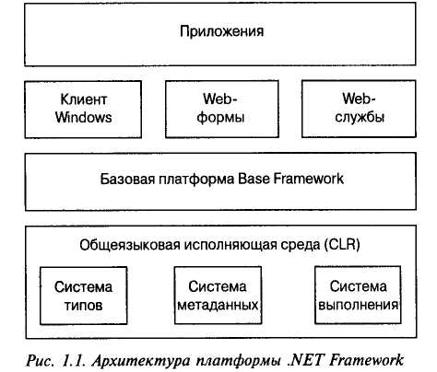
Рисунок 10.1 Архитектура платформы NET

Среда Common Language Runtime
Среда CLR является ключевым компонентом .NET Framework и состоит из трех основных элементов.
- Система типов (type system), которая поддерживает многие типы и операции, имеющиеся в современных языках программирования.
- Система метаданных (metadata system), которая позволяет сохранять метаданные вместе с типами во время компиляции и запрашивать их с помощью других компиляторов CLR или системы выполнения во время выполнения программ.
- Система выполнения (execution system) запускает CLR-программы, используя метаданные для предоставления таких сервисов, как, например, управление памятью.
На одном уровне среда CLR может рассматриваться как объединение компонентов многих языков и архитектур программирования. Она определяет стандартные типы, позволяет разработчикам определять их собственные типы, а также указывать интерфейсы и методы для их типов. Среда CLR позволяет компиляторам сохранять метаданные вместе с пользовательскими типами, предоставляя возможность другим языкам проверять, использовать и расширять эти типы. Кроме того, CLR предлагает защищенную и безопасную среду для запуска программ. Она поддерживает объектно-ориентированный стиль программирования, который характеризуется инкапсуляцией, наследованием и полиморфизмом. Аналогично, CLR может поддерживать и другие языки, которые не являются объектно-ориентированными.
Если CLR представляет супермножество программных компонентов, то в таком случае ясно, что большинство (если не все) языков программирования не смогут поддерживать каждую функциональную возможность данной среды. Минимальный набор функциональных возможностей, которые поддерживаются практически всеми языками, определен в общеязыковой спецификации (Common Language Specification — CLS). Спецификация CLS содержит набор правил, которые ограничивают систему типов и части системы выполнения до некоторой группы компонентов, которые предлагаются средой CLR. Полученный в результате набор компонентов предназначен для поддержки взаимодействия среди большинства языков программирования. Спецификация CLS достаточно полна и богата, чтобы практически все значимые библиотеки могли описываться с помощью только CLS-совместимых компонентов. В качестве примера, демонстрирующего связь между системой типов среды CLR и спецификацией CLS, рассмотрим целочисленные типы. Среда CLR поддерживает целые числа со знаком и без знака, а CLS-совместимые языки поддерживают только целые числа со знаком. Учтите, что CLS относится только к открытым аспектам типа, а внутреннее представление типа может использовать любые функциональные возможности среды CLR, оставаясь CLS-совместимым.
Базовая платформа Base Framework
Эта платформа предлагает несколько перечисленных ниже фундаментальных классов. Причем каждое приложение может использовать некоторое подмножество этих классов.
- Класс Object является базовым для всех классов. Он предлагает несколько методов, включая те, которые разработчики используют для доступа к метаданным практически любого типа.
- Класс string представляет собой Unicode-строку, которая может совместно использоваться разными языками программирования и с разными региональными стандартами. Он позволяет исключить необходимость выполнения сложных преобразований строк разного типа, например между типом char* (язык C++) и BSTR (язык Visual Basic) в технологии СОМ.
- Класс Туре является фундаментальным строительным блоком, который позволяет выполняемым программам получать доступ к системе метаданных. Для получения информации о каком-то типе объекта запрашивается объект именно этого класса.

Возможности доступа на платформе .NET Framework
При проектировании и создании программных компонентов разработчики должны тщательно выбрать способ доступа к функциям своих компонентов. Для этого можно использовать один из перечисленных ниже сценариев.
• Создание компонентов, которые устанавливаются на клиентских компьютерах в ходе отдельного процесса инсталляции. Этот подход позволяет компонентам запрашивать среду во время инсталляции и модифицировать свои функциональные возможности для более точного соответствия требованиям среды.
- Создание компонентов, функции которых могут копироваться по Internet и размещаться внутри приложения, например Web-броузера. Этот подход позволяет компоненту открывать свои функции для разных клиентов в широком диапазоне, но также ограничивает возможности настройки функциональности компонентов к отдельным клиентам.
- Создание компонентов, которые будут располагаться локально, но с возможностями доступа удаленных клиентов. В ситуациях, когда компонент предлагает доступ к локальному ресурсу, например базе данных, компонент должен располагаться локально и с возможностями доступа удаленных клиентов. Примером такого сценария являются Web-службы.
- Создание компонентов (а точнее, платформ), которые поддерживают все предыдущие сценарии.
Компонентные архитектуры должны поддерживать максимально возможное количество сценариев. Важно, чтобы архитектура не накладывала ограничения на способ использования пользовательских компонентов в любой их этих моделей. Специально для этого платформа .NET Framework предлагает несколько функций и сервисов. Ниже приводится краткое описание некоторых основных компонентов .NET Framework, предназначенных для открытого предоставления функций компонентов.
Клиенты Windows
Пространство имен System.Windows.Forms платформы .NET Framework содержит типы для создания приложений с графическим интерфейсом пользователя (Graphic User Interface — GUI) для операционной системы Windows. Они часто называются "интеллектуальными" клиентами. Типы в этом пространстве имен по своим функциональным возможностям аналогичны некоторым классам в библиотеке классов Microsoft Foundation Classes (MFC) или Abstract Windows Toolkit (AWT). Однако .NET Framework может использоваться с любым .NET-совместимым языком. Такие GUI-библиотеки активно используются в эффективных средствах быстрой разработки приложений (Rapid Application Development — RAD). Основным преимуществом этих библиотек является то, что они предлагают спецификацию и принимаемую по умолчанию реализацию GUI-приложений, а также требуют от разработчиков только переопределить поведение некоторых типов, если требования приложений отличаются от предлагаемых функциональных возможностей.
Несколько полезных классов содержится в пространстве имен System.Windows. Forms. Например, класс System.Windows.Forms.Form представляет окно в обычном приложении. Это пространство имен также включает классы для представления кнопок, флажков, полей со списками, диалоговых окон, форм, надписей, меню, панелей, строк состояния, вкладок и других элементов управления.
Web-формы ASP.NET
Технология ASP.NET предлагает полный набор типов для создания Web-ориентированных приложений. В ней определены типы, которые представляют все элементы полноценной Web-ориентированной системы: от типов, представляющих визуальные элементы Web-приложения, до типов, предлагающих такие функции Web-узла, как кэширование и обеспечение безопасности. Технология ASP.NET, судя по ее названию, основана на платформе .NET Framework, а потому предлагает функции динамической компиляции Web-страниц, способность использовать многие другие .NET-совместимые языки, а также способность повторно использовать типы среды .NET в Web-страницах. Среди наиболее полезных классов в ASP.NET следует отметитьбазовый класс System.Web.UI .Page, который определяет общие компоненты и функции, используемые Web-страницами. Другие классы содержат компоненты для представления кнопок, списков, календарей и элементов данных.
Web-службы ASP.NET
Web-службы являются новым стандартом предоставления доступа к программным функциям в Internet. Эти службы построены на основе таких открытых стандартов и протоколов, как HTTP, XML и SOAP, позволяющих компонентам взаимодействовать независимо от операционной системы на том компьютере, на котором они находятся. Платформа .NET Framework предлагает типы и службы для поддержки процесса создания, развертывания и использования Web-служб. Пространство имен System.Web. Services определяет такие типы, как, например, класс WebService, предназначенный для организации доступа к функциям ASP.NET с помощью Web-служб.
На этом заканчивается краткий обзор некоторых средств представления открытого доступа к функциям .NET Framework. Он предлагается здесь для того, чтобы вызвать у читателя интерес к более детальному изучению этой темы. В остальной части книги эти компоненты и службы .NET Framework описываются более подробно.
Приложения и платформа .NET Framework
В верхней части схемы платформы .NET Framework на рис. 1.1 находится раздел приложений, который охватывает настольные приложения, Web-ориентированные приложения ASP.NET, а также Web-службы. Эти приложения используют функции, предлагаемые на более низких уровнях этой диаграммы. Все они базируются на платформе .NET Framework и обладают следующими основными достоинствами.
- Для всех приложений используются согласованные концепции и службы. Например, классы, которые предлагают доступ к базе данных, одинаковы для всех типов приложений. Эта согласованность значительно сокращает процесс освоения новых компонентов, которые могут самыми разными способами предлагаться для открытого использования.
- Расширяются возможности повторного использования компонентов. Например, хорошо зарекомендовавший себя компонент доступа к базе данных может использоваться в совершенно разных приложениях без каких-либо модификаций (или перекомпиляции).
- Поддержка нескольких языков программирования означает, что выбор любого языка не связывает разработчика только с какой-то одной библиотекой, специфичной для данного языка. Эта свобода выбора языка программирования аналогична ситуации, когда для межъязыкового взаимодействия используется специальная архитектура, например CORBA.
Терминология
К сожалению, практически каждый термин в информатике имеет несколько разных определений и по-разному интерпретируется многими разработчиками. Для прояснения ситуации с основными терминами .NET Framework, которые используются в книге, в этом разделе приводится несколько фундаментальных понятий. Они рассматриваются в логическом порядке, а более точный и полный перечень терминов в алфавитном порядке предлагается в глоссарии, приведенном в конце книги.
Система типов
Система типов {type system) — это часть среды CLR, которая определяет все используемые программистами типы. Тип (type) — это определение или "чертеж", по которому создается экземпляр значения. Среда CLR содержит множество типов, которые делятся на типы-значения (value types) и ссылочные типы (reference types). Ссылочные типы подразделяются на объектные типы (object types), интерфейсные типы (interface types) и указательные типы (pointer types). Объектный тип аналогичен классу (class) во многих объектно-ориентированных языках, например в языке программирования Java.
Типы могут иметь члены (members), которые могут быть полями (fields) или методами (methods). Как будет показано ниже, свойства (properties) и события (events) являются специальными типами методов. Поля и методы могут принадлежать всему типу (type) или какому-то экземпляру (instance). Поле типа или метод типа можно представить как элемент определения типа. В результате доступ к полю или вызов метода можно осуществить, даже если данный тип не имеет ни одного экземпляра. Поля экземпляра существуют только в объектах. Поэтому доступ к полю экземпляра можно получить, только указывая его экземпляр, а метод экземпляра также может быть вызван только с указанием его экземпляра.
Система метаданных
Система метаданных (metadata system) является частью CLR, которая описывает типы в этой среде. Компиляторы используют метаданные для создания типов, доступных в их собственных языках, а система типов использует метаданные для управления типами во время выполнения. Метаданные хранятся в двоичном формате (binary format). Доступ к метаданным можно осуществлять с помощью API без обязательного знания основ этого двоичного формата.
Система выполнения
Система выполнения (execution system) является частью среды CLR, которая отвечает за загрузку сборок, управление потоком выполнения, а также управление сборкой мусора в куче. Логически сборка аналогична DLL-библиотеке, т.е. она может быть загружена в память, а содержащиеся в ней типы и методы затем могут использоваться. В отличие от DLL, сборка является набором файлов и идентифицируется не только по имени, но также и по другим атрибутам, например по номеру версии. Термины управляемый код (managed code) и управляемые данные (managed data) квалифицируют код или данные, которые выполняются во взаимодействии с механизмом выполнения. Управляемый код предоставляет системе выполнения необходимые метаданные для предусмотренных видов обслуживания, например обход стека (stack walking) для проверки ограничений системы безопасности. Управляемые данные предлагают механизму выполнения достаточные метаданные для предусмотренных видов обслуживания, например для автоматического управления жизненным циклом. Неуправляемые код или неуправляемые данные не контролируются механизмом выполнения, а потому не могут использовать функциональные возможности системы выполнения.
Исследуем особенности приложения идеологии .NET для проектирования и реализации объектно-ориентированных программ.
Корпорацией Microsoft предложен новаторский компонентно-ориентированный подход к программированию, который является развитием объектно-ориентированного направления. Согласно этому подходу, интеграция объектов (возможно, гетерогенной природы) производится на основе интерфейсов, представляющих эти объекты (или фрагменты программ) как независимые компоненты . Такой подход существенно облегчает написание и взаимодействие программных "молекул"-компонент в гетерогенной среде проектирования и реализации. Стандартизируется хранение и повторное использование компонентпрограммного проекта в условиях распределенной сетевой среды вычислений, где различные компьютеры и пользователи обмениваются информацией, например, взаимодействуя в рамках исследовательского или бизнес-проекта.
Существенным преимуществом следует считать и возможность практической реализации принципа "всякая сущность является объектом" в гетерогенной программной среде. Во многом это стало возможным благодаря усовершенствованной, обобщенной системе типизации Common Type System, или CTS, которая будет подробнее рассмотрена в одной из следующих лекций.
Строгая иерархичность организации пространств для типов, классов и имен сущностей программы позволяет стандартизировать и унифицировать реализацию.
Новый подход к интеграции компонент приложений в среде вычислений Internet (или так называемые веб-сервисы ) дает возможность ускоренного создания приложений для широкого круга пользователей.
Универсальный интерфейс .NET Framework обеспечивает интегрированное проектирование и реализацию компонентов приложений, разработанных согласно различным подходам к программированию.
Говоря о .NET как о технологической платформе, нельзя не отметить тот факт, что она обеспечивает одновременную поддержку проектирования и реализации программного обеспечения с использованием различных языков программирования. При этом поддерживаются десятки языков программирования, начиная от самых первых (в частности, COBOL и FORTRAN) и заканчивая современными (например, C# и Visual Basic). Ранние языки программирования до сих пор активно используются, в частности, для обеспечения совместимости с ранее созданными приложениями, критичными для бизнеса (скажем, COBOL весьма широко применялся для создания прикладных программ, поддерживающих финансовую деятельность).
Применение технологии веб-сервисов – это не просто дань моде на Internet, а реальная (и, пожалуй, наиболее приемлемая) возможность обеспечения масштабируемости и интероперабельности приложений. Под масштабируемостью понимают возможность плавного роста времени ответа программной системы на запрос с ростом числа одновременно работающих пользователей; в случае веб-сервисов масштабируемость реализуется посредством распределения вычислительных ресурсов между сервером, на котором выполняется прикладная программа (или хранятся данные) и компьютером пользователя.
Под интероперабельностью понимается возможность интегрированной обработки гетерогенных данных, поступающих от разнородных прикладных программ. Именно благодаря интероперабельности возможна унификация взаимодействия пользователей через приложение с операционной системой на основе специализированного интерфейса прикладных программ, или API-интерфейса (Application Programming Interface).
Следует отметить и то обстоятельство, что новая технология .NET не только востребована мировой общественностью, но и официально признана, что отражено в соответствующих стандартах ECMA (European Computer Manufacturers Association).
Теперь рассмотрим инструментальные возможности .NET как средства проектирования и реализации программного обеспечения, то есть, собственно, программирования в широком смысле этого слова.
Прежде всего, необходимо отметить поддержку многоязыковой среды разработки приложений CLR ( Common Language Runtime ).
Эта возможность появилась благодаря универсальному межъязыковому интерфейсу Common Language Infrastructure, или CLI, который поддерживает разработку программных компонентов на различных языках программирования.
При этом несомненным преимуществом для программистов является то, что они могут разрабатывать (или дорабатывать) программное обеспечение на наиболее подходящем языке программирования. Здесь следует учитывать характер задачи (скажем, рекурсию или символьную обработку более естественно реализовать на языке функционального программирования, а формализацию структуры предметной области – на объектно-ориентированном языке). Кроме того, необходимо принимать во внимание опыт работы программистов в команде разработчиков и тот язык программирования, на котором изначально создавалась система.
Отметим еще два существенных обстоятельства. Во-первых, основные сервисные возможности для разработчиков, которые предоставляет среда .NET (отладка, анализ кода и т. д.) не зависят от конкретного языка программирования, и, следовательно, программистам нет необходимости заново постигать особенности среды разработки, если требуется перейти с одного языка на другой. Во-вторых, несмотря на то, что еще не все языки программирования поддерживаются .NET, существует возможность самостоятельной разработки транслятора для любого языка программирования, причем это не вызывает трудностей даже у программистов, практически не имеющих профессиональной подготовки в области разработки компиляторов.
Кратко рассмотрим основные аспекты архитектурного решения Microsoft .NET Framework, отметив прежде всего то обстоятельство, что важную роль играет среда разработки Microsoft Visual Studio.NET, а первостепенное значение имеет среда выполнения программ – Common Language Runtime (CLR). Среда выполнения CLR реализует управление памятью, типами данных, межъязыковым взаимодействием, развертыванием (deployment) приложений.
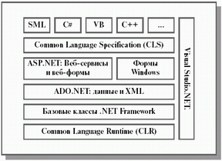
Рис. 14.1. Архитектурная схема .NET Framework и Visual Studio.NET.
Существенным преимуществом конструктивного решения .NET является компонентно-ориентированный подход к проектированию и реализации программного обеспечения. Суть подхода состоит в принципиальной возможности создания независимых составляющих программного обеспечения с унифицированнойинтерфейсной частью для многократного повторного и распределенного использования. При этом продуктивность решения обусловлена многоязычностью интегрируемых программных проектов (концепция .NET потенциально поддерживает произвольный язык программирования, в числе наиболее известных языков – C#, Visual Basic, C++ и др.).
В ходе компиляции программа на .NET-совместимом языке программирования трансформируется в соответствии с заранее заданной обобщенной спецификацией языка Common Type System (CTS). Система типов CTS полностью описывает все типы данных, поддерживаемые средой выполнения, определяет их взаимосвязи и хранит их отображения в системе типов .NET.
Под Common Language Specification (или CLS ) понимается набор правил, определяющих подмножество обобщенных типов данных, в отношении которых гарантируется, что они безопасны при использовании во всех языках .NET.
Интерфейсы реализуются посредством форм Windows и ASP.NET для веб-приложений.
В ходе выполнения процедуры трансляции исходный текст программы (написанный на SML, C#, Visual Basic, C++ или любом другом языке программирования, который поддерживается .NET) преобразуется компилятором в так называемую сборку (assembly) и сохраняется в виде файла динамически присоединяемой библиотеки (Dynamically Linked Library, DLL) или исполняемого файла (Executable, EXE).
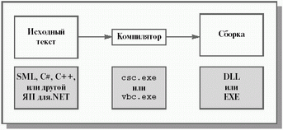
Рис. 14.2. Схема компиляции Common Language Runtime.
Естественно, что для каждого компилятора (будь то компилятор языка C#, csc.exe или Visual Basic, vbc.exe ) средой времени выполнения производится необходимое отображение используемых типов в типы CTS, а программного кода – в код "абстрактной машины" .NET – MSIL (Microsoft Intermediate Language).
В итоге программный проект формируется в виде сборки – самодостаточного компонента для развертывания, тиражирования и повторного использования. Сборка идентифицируется цифровой подписью автора и уникальным номером версии.
Рассмотрим достаточно обобщенный пример трансляции многокомпонентного гетерогенного программного проекта под управлением Microsoft .NET (см. рис. 14.3).
Предположим, что компоненты проекта написаны на трех языках программирования: уже знакомом нам языке SML, изучаемом языке C#, а также языке С++, который характеризуется возможностью создания потенциально небезопасного кода (в частности, динамического распределения памяти).
Исходные тексты компонент проекта транслируются, соответственно, компиляторами с языков SML, C# и C++ в унифицированный MSIL-код и сохраняются в файлах в виде сборок.
В ходе компоновки и выполнения программного проекта Just-In-Time (JIT) компилятор среды CLR производит выполнение проекта с "ленивым" (по мере необходимости) означиванием оттранслированного промежуточного кода сборок.
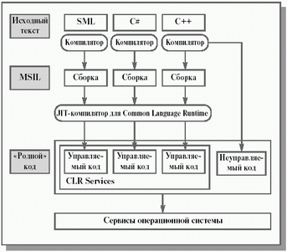
Рис. 14.3. Схема выполнения CLR.
Существенно, что потенциально небезопасный код на языке C++ принципиально невыполним собственно JIT-компилятором, но исполняется посредством сервисов операционной системы. Ответственность за работоспособность программы и безопасность кода в этом случае лежит уже не на среде проектирования и разработки программного обеспечения .NET, а на программисте-разработчике.
Существенным позитивным отличием Microsoft .NET от существующих аналогов на современном рынке программного обеспечения является универсальная система типизации.
В ходе компиляции программа на .NET-совместимом языке программирования трансформируется в соответствии с заранее заданной Common Type System (CTS) обобщенной спецификацией языка. Система типов CTS полностью описывает все типы данных, поддерживаемые средой выполнения, определяет их взаимосвязи и хранит их отображения в системе типов .NET.
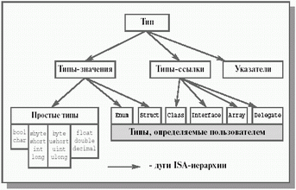
Рис. 14.4. Универсальная система типизации (UTS).
Система типизации Microsoft .NET представляет собой частично упорядоченное множество, которое на качественном уровне может пониматься как ISA-иерархия (аббревиатура ISA происходит от английских слов "is a", которые означают "является одним из").
Так, например, высказывание STUDENT ISA PERSON означает, что тип STUDENT является подтипом типа PERSON (здесь вполне уместна аналогия с множествами и вполне точна аналогия с доменами).
Таким образом, система типов Microsoft .NET образует иерархию с возрастанием общности снизу вверх (см. рис. 14.4), в которой явно выделяются две большие группы типов, а именно, типы-ссылки и типы-значения. Различие между последними определяется особенностями вызова в процедурах: по имени или позначению (call-by-name, CBN) и по ссылке (call-by-reference, CBR).
Заметим также, что система типизации Microsoft .NET помимо развитой иерархии предопределенных типов позволяет пользователю создавать собственные типы (как типы-ссылки, так и типы-значения ) на основе уже существующих.
Изложение важнейших аспектов Microsoft .NET было бы неполным, если бы мы не упомянули о таком существенном архитектурном принципе как веб-сервисы.
Значение веб-сервисов заключается в распределении возможностей разработанных прикладных систем по каналам Internet.
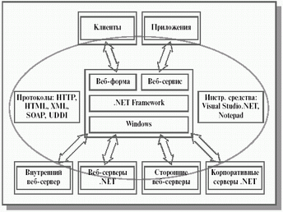
Рис. 14.5. Веб-серверы в .NET.
Заметим, что центральным блоком в схеме (рис. 14.5) является .NET Framework, который можно рассматривать как библиотеку базовых объектов и операций над ними.
В качестве среды разработки прикладных систем целесообразно использовать Microsoft Visual Studio .NET, предоставляющую целый комплекс развитых средств создания, редактирования и отладки программного кода на различных языках программирования. В случае несложных задач можно ограничиться примитивными редакторами текста программ, подобных Notepad.
Интерфейсная часть прикладной программной системы в Internet-архитектуре представлена так называемыми веб-формами, предназначенными для ввода и вывода данных в унифицированном формате.
В качестве языка реализации может использоваться язык гипертекстовой разметки HTML (HyperText Markup Language). Взаимодействие между клиентом и приложением в простейшем случае осуществляется с использованием традиционного Internet-протокола передачи данных HTTP (HyperText Transfer Protocol).
Структурированные данные хранятся в формате XML (вариант HTML с более строгим синтаксисом).
Заметим, что технология веб-сервисов, реализованная Microsoft, допускает интеграцию с компонентами независимых производителей.
Попытаемся сформулировать определение понятия "веб-сервис" (или, иначе, "веб-служба").
Под веб-сервисами обычно понимают программируемые компоненты прикладных программных систем, которые доступны для клиента (пользователя) посредством стандартных протоколов, применяемых для работы в Internet-среде.
Как уже упоминалось ранее, именно веб-сервисы являются одной из важнейших составляющих идеологии .NET, центральной частью данной архитектуры, поскольку предназначены для реализации декларируемого Microsoft основополагающего принципа "программное обеспечение как сервис".
Смысл использования веб-сервисов состоит в возможности распределения функций разработанных прикладных систем по глобальной сети.
Для реализации этой задачи веб-сервисы организуются на проверенных временем, традиционных, а также развивающихся стандартах взаимодействия приложений в Internet, а именно:
- HTTP – стандартный протокол обмена гипертекстовыми документами в Internet с возможностью передачи данных посредством веб-форм ;
- XML – формат хранения структурированных данных с возможностью обмена ими по Internet-каналам;
- SOAP – стандартный протокол взаимодействия компонент (глобально) распределенного приложения (Simple Object Access Protocol);
- UDDI – стандарт интеграции приложений (Universal Description, Discovery and Integration);
- WSDL – универсальный язык описания веб-сервисов (Web Service Description Language),
а также целом ряде других менее употребительных протоколов.
Одним из принципиальных технологических преимуществ проектирования и реализации программного обеспечения, декларируемых Microsoft, является так называемый компонентный подход к программированию.
В своей основе указанный подход совпадает с традиционным объектно-ориентированным, однако он имеет ряд важных особенностей. Поскольку конечной целью учебного курса является гетерогенное компонентное программирование, необходимо с самого начала уяснить смысл основных понятий, на которых зиждется компонентный подход.
Центральной концепцией подхода (и это очевидно уже из названия) является понятие компонента.
Под компонентом в дальнейшем будем понимать независимый модуль программного обеспечения, который можно использовать повторно, а также тиражировать.
В отличие от "традиционных" объектов ООП компоненты обладают следующими характеристическими свойствами:
- в целом компонент обладает более высоким уровнем абстракции по сравнению с объектом (под последним понимается конструкция уровня языка программирования);
- компоненты могут содержать в своем составе множественные классы;
- компоненты с точки зрения пользователя являются инвариантами по отношению к тому языку программирования, на котором они реализованы.
Таким образом, оказывается, что в общем случае разработчик и пользователь компонента могут быть территориально разделены и имеют возможность использовать различные языки программирования в рамках единой среды разработки приложений Microsoft .NET.
Заметим, что попытки построения компонентных программных систем предпринимались и рядом других разработчиков программного обеспечения (в частности, технология JavaBeans производства Sun Microsystems), а также международных ассоциаций, объединяющих усилия исследователей и практиков в области объектного программирования (например, стандарт брокеров объектных запросов CORBA организации Object Management Group).
В основе таких попыток лежали варианты объектных моделей. Один из подобных вариантов, детально проработанный с математической точки зрения,– модель двухуровневой концептуализации, которую нам предстоит рассмотреть в ходе данного курса. Пока же лишь кратко охарактеризуем основные отличительные особенности наиболее известных из представленных на рынке современного программного обеспечения объектных моделей.
Прежде всего, рассмотрим компонентную модель Microsoft, которая обычно обозначается в литературе аббревиатурой COM (Component Object Model).
Компонентная объектная модель COM является основным стандартом Microsoft для компонентного проектирования и реализации программного обеспечения. На сегодня это самая развитая, и, пожалуй, самая удачная в практическом плане модель, которая обеспечивает возможность инициализации и использования компонентов как внутри одного процесса, так и между процессами или между компьютерами независимо от языка реализации. COM-модель поддерживается в идеологии .NET для целого ряда языков программирования (C#, SML, Visual Basic, C++ и др.), является основой для ActiveX, OLE, а также для многих других технологий Microsoft.
В отличие от СОМ, модель Java Beans, базовый стандарт Sun Microsystems для компонент, оказывается зависимой от языка реализации.
Исследовав основные особенности объектно-ориентированного и компонентного подходов к проектированию и реализации программного обеспечения, произведем краткий сравнительный анализ этих особенностей и подходов в целом.
Прежде всего, перечислим основополагающие понятия, характеризующие каждый из подходов. Затем сопоставим эти подходы друг с другом с целью поиска аналогий между ними.
В объектно-ориентированном подходе ключевыми следует считать, в частности, понятия класса и интерфейса. Заметим, что в компонентно-ориентированном подходе эти понятия также являются системообразующими.
При этом под классом понимается базовая сущность, определяемая как совокупность элементов.
Под интерфейсом понимается набор семантически связанных абстрактных элементов. Для компонентно-ориентированного подхода понятие интерфейса имеет первостепенное значение, поскольку исключительно посредством этого механизма клиент в архитектуре с моделью COM может непосредственно осуществлять взаимодействие с COM-классом. Заметим, что интерфейсы повышают безопасность кода, так как взаимодействие с объектом происходит не непосредственно, а через указатель (ссылку). Понятия свойства (как атрибута объекта) и метода (как операции над объектом), как и механизма событий (соотнесений над объектами предметной области ), свойственны обоим подходам.
Принципиально новым является наличие в COM-модели сборок – самодостаточных единиц информации для инсталляции и развертывания программных продуктов.
В целом компонентный подход является более удобным с практической точки зрения, хотя механизмы, реализованные в нем, принципиально сравнимы с возможностями ООП.
Несмотря на перечисленные выше инновации в области теории, технологии и практической реализации, в силу масштабности идеологии и новизны исследуемой проблематики, подход .NET не лишен отдельных недостатков, большинство из которых, по-видимому, носит временный характер. Перечислим, по нашему мнению, наиболее существенные из них.
Во-первых, разработчики отмечают достаточно высокие требования к аппаратному обеспечению (в частности, объем оперативной памяти должен быть не менее 256 мегабайт, свободный объем жесткого диска для работы с Microsoft Visual Studio .NET – не менее 10 гигабайт).
Кроме того, некоммерческие версии программных продуктов Microsoft, которые зачастую предоставляют новые существенные возможности, в недостаточной степени устойчивы в работе; документация по ряду новых функций программного обеспечения представлена не в полном объеме.
Поддержка ряда теоретически интересных и практически полезных языков программирования ограничена. Поскольку целый ряд компиляторов для языков программирования предоставляется сторонними по отношению к Microsoft компаниями-разработчиками или некоммерческими учреждениями, результаты их деятельности поддаются контролю и доработке с ограничениями.
Комплекс программно-инструментальных средств, реализующий подход .NET (включая и компиляторы для языков программирования), не полностью ратифицирован по международным стандартам.
Безусловно, .NET является выдающимся достижением современной индустрии программирования. Достаточно сказать, что корпорация Microsoft считает именно .NET своей стратегической идеологией и технологической платформой на ближайшее десятилетие.
Несомненное качественное превосходство над существующими средствами автоматизированного проектирования и быстрой реализации прикладного программного обеспечения достигается за счет следующих основных факторов:
- интероперабельность и межъязыковое взаимодействие;
- многоуровневая, гибкая и надежная политика безопасности;
- интеграция с технологией веб-сервисов ;
- упрощение процедуры развертывания и использования создаваемого программного обеспечения.
Несмотря на некоторую незавершенность решения для широкого коммерческого использования в силу концептуальной новизны и грандиозности проекта, подход .NET, безусловно, оказывает значительное влияние на коммерческую индустрию программирования в целом и способствует радикальному совершенствованию отрасли.
Для более подробного самостоятельного ознакомления с тематикой лекции рекомендуется следующий список источников: [25, 41, 60, 64, 82].
Внимание! Если Вы увидите ошибку на нашем сайте, выделите её и нажмите Ctrl+Enter.
© Национальный Открытый Университет "ИНТУИТ", 2012 | www.intuit.ru

ГЛАВА 11. СОСТАВЛЕНИЕ ПРОГРАММНОЙ ДОКУМЕНТАЦИИ

Составление программной документации - очень важный процесс. Стандарт, определяющий процессы жизненного цикла программного обеспечения, даже предусматривает специальный процесс, посвященный указанному вопросу. При этом на каждый программный продукт должна разрабатываться документация двух типов: для пользователей различных групп и для разработчиков. Отсутствие документации любого типа для конкретного программного продукта не допустимо.
При подготовке документации не следует забывать, что она разрабатывается для того, чтобы ее можно было использовать, и потому она должна содержать все необходимые сведения.

11.1. Виды программных документов

К программным относят документы, содержащие сведения, необходимые для разработки, сопровождения и эксплуатации программного обеспечения. Документирование программного обеспечения осуществляется в соответствии с Единой системой программной документации (ГОСТ 19.XXX). Так ГОСТ 19.101-77 устанавливает виды программных документов для программного обеспечения различных типов. Ниже перечислены основные программные документы по этому стандарту и указано, какую информацию они должны содержать.
Спецификация должна содержать перечень и краткое описание назначения всех файлов программного обеспечения, в том числе и файлов документации на него, и является обязательной для программных систем, а также их компонентов, имеющих самостоятельное применение.
Ведомость держателей подлинников (код вида документа — 05) должна содержать список предприятий, на которых хранятся подлинники программных документов. Необходимость этого документа определяется на этапе разработки и утверждения технического задания только для программного обеспечения со сложной архитектурой.
Текст программы (код вида документа - 12) должен содержать текст программы с необходимыми комментариями. Необходимость этого документа определяется на этапе разработки и утверждения технического задания.
Описание программы (код вида документа - 13) должно содержать сведения о логической структуре и функционировании программы, Необходимость данного документа также определяется на этапе разработки и утверждения технического задания.
Ведомость эксплуатационных документов (код вида документа - 20) должна содержать перечень эксплуатационных документов на программу, к которым относятся документы с кодами: 30, 31, 32, 33, 34, 35, 46. Необходимость этого документа также определяется на этапе разработки и утверждения технического задания.
Формуляр (код вида документа - 30) должен содержать основные характеристики программного обеспечения, комплектность и сведения об эксплуатации программы.
Описание применения (код вида документа - 31) должно содержать сведения о назначении программного обеспечения, области применения, применяемых методах, классе решаемых задач, ограничениях для применения, минимальной конфигурации технических средств.
Руководство системного программиста (код вида документа - 32) должно содержать сведения для проверки, обеспечения функционирования и настройки программы на условия конкретного применения.
Руководство программиста (код вида документа - 33) должно содержать сведения для эксплуатации программного обеспечения.
Руководство оператора (код вида документа - 34) должно содержать сведения для обеспечения процедуры общения оператора с вычислительной системой в процессе выполнения программного обеспечения.
Описание языка (код вида документа - 35) должно содержать описание синтаксиса и семантики языка.
Руководство по техническому обслуживанию (код вида документа - 46) должно содержать сведения для применения тестовых и диагностических программ при обслуживании технических средств.
Программа и методика испытаний (код вида документа - 51) должны содержать требования, подлежащие проверке при испытании программного обеспечения, а также порядок и методы их контроля.
Пояснительная записка (код вида документа -81) должна содержать информацию о структуре и конкретных компонентах программного обеспечения, в том числе схемы алгоритмов, их общее описание, а также обоснование принятых технических и технико-экономических решений. Составляется на стадии эскизного и технического проекта.
Прочие документы (коды вида документа - 90-99) могут составляться на любых стадиях разработки, т. е. на стадиях эскизного, технического и рабочего проектов.
Допускается объединять отдельные виды эксплуатационных документов, кроме формуляра и ведомости. Необходимость объединения указывается в техническом задании, а имя берут у одного из объединяемых документов. Например, в настоящее время часто используется эксплуатационный документ, в который отчасти входит руководство системного программиста, программиста и оператора. Он называется «Руководство пользователя» (см. § 11.3).
Рассмотрим наиболее важные программные документы более подробно.

11.2. Пояснительная записка

Пояснительная записка должна содержать всю информацию, необходимую для сопровождения и модификации программного обеспечения: сведения о его структуре и конкретных компонентах, общее описание алгоритмов и их схемы, а также обоснование принятых технических и технико-экономических решений.
Содержание пояснительной записки по стандарту (ГОСТ 19.404-79) должно выглядеть следующим образом:
- введение;
- назначение и область применения;
- технические характеристики;
- ожидаемые технико-экономические показатели;
- источники, используемые при разработке.
В разделе Введение указывают наименование программы и документа, на основании которого ведется разработка.
В разделе Назначение и область применения указывают назначение программы и дают краткую характеристику области применения.
Раздел Технические характеристики должен содержать следующие подразделы:
- постановка задачи, описание применяемых математических методов и допущений и ограничений, связанных с выбранным математическим аппаратом;
- описание алгоритмов и функционирования программы с обоснованием принятых решений;
- описание и обоснование выбора способа организации входных и выходных данных;
- описание и обоснование выбора состава технических и программных средств на основании проведенных расчетов или анализов.
В разделе Ожидаемые технико-экономические показатели указывают технико-экономические показатели, обосновывающие преимущество выбранного варианта технического решения.
В разделе Источники, использованные при разработке, указывают перечень научно-технических публикаций, нормативно-технических документов и других научно-технических материалов, на которые есть ссылки в исходном тексте.
Пояснительная записка составляется профессионалами в области разработки программного обеспечения и для специалистов того же уровня квалификации. Следовательно, в ней уместно использовать специальную терминологию, ссылаться на специальную литературу и т. п.

11.3. Руководство пользователя

Как уже указывалось выше, в настоящее время часто используют еще один эксплуатационный документ, в который отчасти входит руководство системного программиста, программиста и оператора. Этот документ называют Руководством пользователя. Появление такого документа явилось следствием широкого распространения персональных компьютеров, работая на которых пользователи совмещают в своем лице трех указанных специалистов.
Составление документации для пользователей имеет свои особенности, связанные с тем, что пользователь, как правило, не является профессионалом в области разработки программного обеспечения. В книге С. Дж. Гримм [17] даны рекомендации по написанию подобной программной документации:
- учитывайте интересы пользователей - руководство должно содержать все инструкции, необходимые пользователю;
- излагайте ясно, используйте короткие предложения;
- избегайте технического жаргона и узко специальной терминологии, если все же необходимо использовать некоторые термины, то их следует пояснить;
- будьте точны и рациональны - длинные и запутанные руководства обычно никто не читает, например, лучше привести рисунок формы, чем долго ее описывать.
Руководство пользователя, как правило, содержит следующие разделы:
- общие сведения о программном продукте;
- описание установки;
- описание запуска;
- инструкции по работе (или описание пользовательского интерфейса);
- сообщения пользователю.
Раздел Общие сведения о программе обычно содержит наименование программного продукта, краткое описание его функций, реализованных методов и возможных областей применения.
Раздел Установка обычно содержит подробное описание действий по установке программного продукта и сообщений, которые при этом могут быть получены.
В разделе Запуск, как правило, описаны действия по запуску программного продукта и сообщений, которые при этом могут быть получены.
Раздел Инструкции по работе обычно содержит описание режимов работы, форматок ввода-вывода информации и возможных настроек.
Раздел Сообщения пользователю должен содержать перечень возможных сообщений, описание их содержания и действий, которые необходимо предпринять по этим сообщениям.

11.4. Руководство системного программиста

По ГОСТ 19.503-79 руководство системного программиста должно содержать всю информацию, необходимую для установки программного обеспечения, его настройки и проверки работоспособности. Кроме того, как указывалось выше, в него часто включают и описание необходимого обслуживания, которое раньше приводилось в руководстве оператора (ГОСТ 19.505-79) и/или руководстве по техническому обслуживанию (ГОСТ 19.508-79). В настоящее время данную схему используют для составления руководства системному администратору.
Руководство системного программиста должно содержать следующие разделы:
- общие сведения о программном продукте,
- структура,
- настройка,
- проверка,
- дополнительные возможности,
- сообщения системному программисту.
Раздел Общие сведения о программе должен включать описание назначения и функций программы, а также сведения о технических и программных средствах, обеспечивающих выполнение данной программы (например, объем оперативной памяти, требования к составу и параметрам внешних устройств, требования к программному обеспечению и т. п.).
В разделе Структура программы должны быть приведены сведения о структуре программы, ее составных частях, о связях между составными частями и о связях с другими программами.
В разделе Настройка программы должно быть приведено описание действий по настройке программы на условия практического применения.
В разделе Проверка программы должно быть приведено описание способов проверки работоспособности программы, например контрольные примеры.
В разделе Дополнительные возможности должно быть приведено описание дополнительных возможностей программы и способов доступа к ним.
В разделе Сообщения системному программисту должны быть указаны тексты сообщений, выдаваемых в ходе выполнения настройки и проверки программы, а также в ходе ее выполнения, описание их содержания и действий, которые необходимо предпринять по этим сообщениям.

